แบบฟอร์มหลักสูตรระดับบัณฑิตศึกษาตามเกณฑ์มาตรฐาน 2565

ชี้แจงการใช้ Template รายละเอียดหลักสูตร
การกรอกข้อมูลใน Template รายละเอียดหลักสูตร
ข้อความสีดำ ที่ปรากฏในรายละเอียดหลักสูตรเป็นข้อความที่มหาวิทยาลัยกำหนด
ข้อความสีน้ำเงิน เป็นข้อความที่หลักสูตรสามารถแก้ไขเพิ่มเติมได้ ทั้งนี้ให้ปรับสีของตัวอักษรเป็นสีดำเมื่อดำเนินการเรียบร้อยแล้ว
ข้อความสีม่วงและสีแดง เป็นคำอธิบาย หรือคำชี้แจง หรือตัวอย่าง เพื่อใช้ในการประกอบการพิจารณา หรือประเด็นพิจารณาในการตรวจสอบและรับรองหลักสูตร เมื่อดำเนินการเสร็จสิ้นในแต่ละข้อแล้วให้ลบข้อความสีม่วงและสีแดงออก
กรณีที่มีประกาศจากคณะกรรมการมาตรฐานการอุดมศึกษา แบบฟอร์มนี้อาจมีการปรับปรุงแก้ไข ขอให้สำนักวิชา หลักสูตรปรับแก้ไขตามที่มหาวิทยาลัยกำหนดต่อไป
- การจัดหน้าเอกสาร
รายละเอียดหลักสูตร ที่จัดทำเป็นต้นแบบนี้กำหนดขนาดของกระดาษไว้ดังนี้
  - ซ้าย 1.5 นิ้ว
  - บน 1.5 นิ้ว
  - ล่าง 1 นิ้ว
  - ขวา 1 นิ้ว
ทั้งนี้หลักสูตรสามารถปรับขนาดของกระดาษได้ตามความเหมาะสม
- รูปแบบการพิมพ์
การพิมพ์ได้กำหนดแนวทางการจัดพิมพ์ไว้ดังนี้
  - รูปแบบตัวอักษร TH SarabunPSK และใช้เลขอารบิกตลอดหลักสูตร
  - หัวข้อหลักกำหนดขนาดตัวอักษรเป็น ขนาด 18 ตัวหนาและปกขนาด 24
  - หัวข้อรองกำหนดขนาดตัวอักษรเป็น ขนาด 16 ตัวหนา
  - รายละเอียดกำหนดขนาดตัวอักษรเป็น ขนาด 16 ตัวปกติ
  - แต่ละหมวดให้ขึ้นหน้าใหม่
  - เลขหน้าให้ระบุด้านบนกลาง โดยเริ่มหน้าที่ 1 จากหมวดที่ 1 ข้อมูลทั่วไป
โปรดตรวจสอบการพิมพ์ให้ถูกต้องทุกบรรทัดก่อนส่ง

ออกแบบเล่มหลักสูตรมหาวิทยาลัยวลัยลักษณ์ สำหรับเกณฑ์มาตรฐานอุดมศึกษา 2565
(ตรวจสอบ – รับรอง – ประกัน)

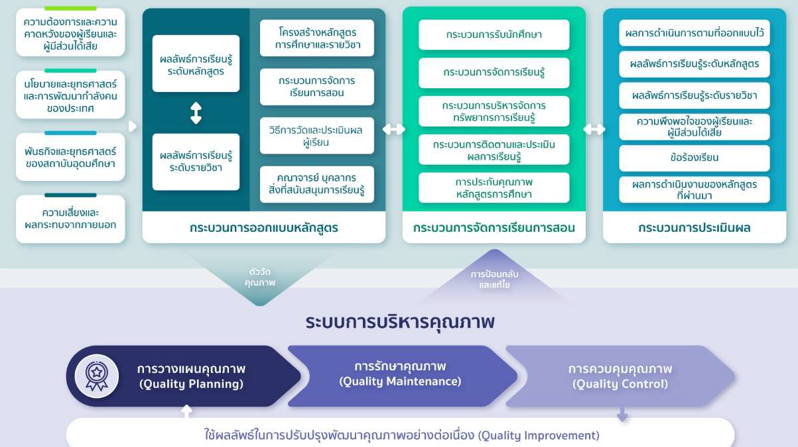



(ฉบับร่างวันที่ 1 มิถุนายน 2566)

หลักสูตร[คลิกพิมพ์] (ระบุมหาบัณฑิต/ปรัชญาดุษฎีบัณฑิต)
สาขาวิชา[คลิกพิมพ์] (ถ้ามี)
หลักสูตรนานาชาติ (ถ้ามี)
ขนาดตัวอักษร 28 พอยต์ ตัวหนา
(หลักสูตร[คลิกพิมพ์])(ระบุหลักสูตรใหม่ พ.ศ..../หลักสูตรปรับปรุง พ.ศ....)
- ระบุชื่อหลักสูตรและปี พ.ศ. ในวงเล็บคือปีการศึกษาที่จะเปิดรับนักศึกษา ที่ได้รับการเห็นชอบจากสภามหาวิทยาลัยจะต้องตรงกับที่ระบุในหมวด 1 ข้อ 8 สถานภาพของหลักสูตรฯ เช่น กำหนดเปิดสอนเดือนมิถุนายน 2567 (ปีการศึกษา 2567) ดังนั้นหน้าปกหลักสูตรจะต้องระบุเป็น พ.ศ. 2567 เช่น หลักสูตรวิทยาศาสตรมหาบัณฑิต สาขาสุขภาพ สิ่งแวดล้อม และความปลอดภัย (หลักสูตรปรับปรุง พ.ศ. 2567) หลักสูตรรัฐประศาสนศาสตรมหาบัณฑิต (หลักสูตรใหม่ พ.ศ. 2567) และหลักสูตรวิทยาศาสตรมหาบัณฑิต สาขาการจัดการนวัตกรรมเทคโนโลยีสารสนเทศ หลักสูตรนานาชาติ (หลักสูตรปรับปรุง พ.ศ. 2567)
- หากเป็น “หลักสูตรนานาชาติ”, “หลักสูตรภาษาอังกฤษ”, “หลักสูตรทวิภาษา”, “หลักสูตรพหุวิทยาการ” โปรดระบุไว้ต่อจากสาขาวิชาหรือก่อนปีพ.ศ.ของหลักสูตร

หน่วยงานที่รับผิดชอบ [ชื่อสำนักวิชา/วิทยาลัย]
(กรณีเป็นหลักสูตรความร่วมมือให้ระบุว่า “หลักสูตรความร่วมมือระหว่าง
คณะ............................. กับ ..................................”)
มหาวิทยาลัยวลัยลักษณ์
ขนาดตัวอักษร 28 พอยต์
สารบัญ
ขนาดตัวอักษร 18 พอยต์ ตัวหนา

 | หมวดที่ | รายการ |  | หน้า
 | 1 | ข้อมูลทั่วไป |  | 1
 | 2 | ปรัชญา วัตถุประสงค์ และผลลัพธ์การเรียนรู้
 | 3 | โครงสร้างของหลักสูตร
 | 4 | การจัดกระบวนการเรียนรู้
 | 5 | การประเมินผลการเรียนและเกณฑ์การสำเร็จการศึกษา
 | 6 | ความพร้อมและศักยภาพของหลักสูตร
 | 7 | การเตรียมความพร้อมสำหรับผู้เรียน
 | 8 | การประกันคุณภาพหลักสูตร
 | 9 | การประเมินและปรับปรุงการดำเนินการของหลักสูตร
 | ภาคผนวก
 | 1 | ข้อบังคับมหาวิทยาลัยวลัยลักษณ์ ว่าด้วยการศึกษาขั้นบัณฑิตศึกษา ระบบ ทวิภาค พ.ศ. 2566
 | 2 | คำสั่งแต่งตั้งคณะกรรมการ [ พัฒนา/ปรับปรุง ] หลักสูตร [ ชื่อหลักสูตร ] สาขาวิชา [ ชื่อสาขาวิชา ]
 | 3 | ประวัติอาจารย์และเจ้าหน้าที่ในหลักสูตร
 | 4 | สัญญาจ้างมีระยะเวลาไม่ต่ำกว่า 9 เดือน กรณีที่มีอาจารย์ต่างชาติหรืออาจารย์เกษียณอายุราชการ เป็นอาจารย์ผู้รับผิดชอบหลักสูตร หรืออาจารย์ประจำหลักสูตร
 | 5 | สำเนาสัญญาจ้าง (กรณีอาจารย์ใหม่) ถ้ามี
 | 6 | สำเนาผลคะแนนภาษาอังกฤษของอาจารย์ใหม่ (ถ้ามี)
 | 7 | คำอธิบายรายวิชา (ทุกรายวิชาที่มีเขียนอยู่ในหลักสูตรของเล่ม) (กรณีหลักสูตรใหม่ หรือ หลักสูตรปรับปรุงที่ประสงค์ปรับการเขียนคำอธิบายรายวิชา / ชุดวิชาตามแนวทาง OBE โดยเพิ่มผลลัพธ์การเรียนรู้ : CLO ของแต่ละรายวิชา)
 | 8 | ข้อมูลรายวิชาที่จัดการศึกษาเชิงบูรณาการกับการทำงาน (Work Integrated Learning : WIL) (ถ้ามี)
 | 9 | ข้อมูลชุดวิชา (Module) ในหลักสูตร (ถ้ามี)
 | 10 | ตารางเปรียบเทียบหลักสูตรเดิมกับหลักสูตรปรับปรุง (กรณีหลักสูตรปรับปรุง)
 | 11 | การเปรียบเทียบรายวิชากับมาตรฐานตามที่สภาวิชาชีพกำหนด (กรณีมีสภาวิชาชีพ)
 | 12 | สำเนาการรับรองหลักสูตรโดยองค์กรวิชาชีพ (ถ้ามี)
 | 13 | หนังสือความร่วมมือกับสถาบันอื่น (ถ้ามี)
 | ภาคผนวก 14 เป็นต้นไป ให้ตัดออกเมื่อทำเป็นไฟล์ PDF แนบในระบบ CHECO
 | 14 | การวิเคราะห์คู่แข่งขัน และคู่เปรียบเทียบในตลาด
 | 15 | ตารางแสดงความต้องการจำเป็น การวิเคราะห์และจัดลำดับผู้มีส่วนได้ส่วนเสียกับหลักสูตร
 | 16 | ตารางแสดงความสอดคล้องของผลลัพธ์การเรียนรู้ของหลักสูตร (Program Learning Outcomes: PLO) กับวิสัยทัศน์ พันธกิจ อัตลักษณ์บัณฑิต และคุณลักษณะบัณฑิตที่พึงประสงค์และความต้องการของผู้มีส่วนได้ส่วนเสียของมหาวิทยาลัยวลัยลักษณ์
 | 17 | 1. ตารางสรุปรายวิชา (Course) กับ Knowledge/Skill/Ethic/Character  2. ตารางผลลัพธ์การเรียนรู้ที่คาดหวังของหลักสูตร (PLOs)  ตามระดับการเรียนรู้ของ Bloom’s taxonomy และ  3.ตารางการกระจายความรับผิดชอบผลลัพธ์การเรียนรู้ระดับหลักสูตร (PLOs) สู่รายวิชา (Curriculum Mapping)
 | 18 | รายชื่อผู้ทรงคุณวุฒิ วิทยากรและผู้เข้าร่วมสัมมนาวิพากษ์หลักสูตร[ ชื่อหลักสูตร ] สาขาวิชา [ ชื่อสาขาวิชา ]
 | 19 | ข้อเสนอแนะของกรรมการผู้ทรงคุณวุฒิและการดำเนินการของหลักสูตร

รายละเอียดของหลักสูตร
หลักสูตร[ชื่อหลักสูตร]บัณฑิต
ขนาดตัวอักษร 18 พอยต์ ตัวหนา
สาขาวิชา[ชื่อสาขาวิชา]
หลักสูตร[ใหม่/ปรับปรุง] พ.ศ. [พิมพ์ปี พ.ศ.]

ชื่อสถาบันอุดมศึกษา มหาวิทยาลัยวลัยลักษณ์
สำนักวิชา/วิทยาลัย [ชื่อสำนักวิชา/วิทยาลัย]
- ระบุชื่อหลักสูตรและปี พ.ศ.ในวงเล็บคือปีการศึกษาที่จะเปิดรับนักศึกษาจะต้องตรงกับที่ระบุในหมวด 1 ข้อ 8 สถานภาพของหลักสูตรฯ เช่น กำหนดเปิดสอนเดือนมิถุนายน 2567 (ปีการศึกษา 2567) ดังนั้นหน้าปกหลักสูตรจะต้องระบุเป็น พ.ศ. 2567
หลักสูตรวิทยาศาสตรมหาบัณฑิต สาขาสุขภาพ สิ่งแวดล้อม และความปลอดภัย (หลักสูตรปรับปรุง พ.ศ. 2567) หลักสูตรรัฐประศาสนศาสตรมหาบัณฑิต (หลักสูตรใหม่ พ.ศ. 2567) และหลักสูตรวิทยาศาสตรมหาบัณฑิต สาขาการจัดการนวัตกรรมเทคโนโลยีสารสนเทศ หลักสูตรนานาชาติ (หลักสูตรปรับปรุง พ.ศ. 2567)

หมวดที่ 1 ข้อมูลทั่วไป
ขนาดตัวอักษร 18 พอยต์ ตัวหนา

1. รหัสและชื่อหลักสูตร
รหัสหลักสูตร (ถ้ามี) : [ระบุรหัสหลักสูตรที่ สป.อว. กำหนด 14 หลัก]
ชื่อหลักสูตรภาษาไทย : หลักสูตร [ชื่อปริญญา] สาขาวิชา (ถ้ามี) [ชื่อสาขาวิชา]
ชื่อหลักสูตรภาษาอังกฤษ : [ชื่อปริญญาภาษาอังกฤษ] Program in (if any) [ชื่อสาขาวิชา]
ส่วนเนื้อหาขนาดตัวอักษร16 พอยต์ ตัวบาง

2. ชื่อปริญญาและสาขาวิชา
ภาษาไทย : ชื่อเต็ม (ไทย) : [ชื่อปริญญา] ([ชื่อสาขาวิชา])
ชื่อย่อ (ไทย) : [ชื่อย่อปริญญา] ([ชื่อสาขาวิชา])
ภาษาอังกฤษ : ชื่อเต็ม (อังกฤษ) : [ชื่อปริญญา] ([ชื่อสาขาวิชา])
ชื่อย่อ (อังกฤษ) : [ชื่อย่อปริญญา] ([ชื่อสาขาวิชา])

ชื่อภาษาไทยให้เป็นไปตามพระราชกฤษฎีกาว่าด้วยชื่อปริญญาในสาขาวิชาและอักษรย่อสำหรับสาขาวิชาของมหาวิทยาลัยวลัยลักษณ์ พ.ศ. 2560 หรือประกาศคณะกรรมการมาตรฐานการอุดมศึกษา เรื่อง หลักเกณฑ์การกำหนดชื่อปริญญา พ.ศ. 2565 โดยดูรายละเอียดได้ที่
https://cur-das.wu.ac.th/backEnd/myfile/attEdustandard/10,11,22_Annouce-9.pdf
ในกรณีที่ปริญญาใดมิได้กำหนดชื่อไว้ในพระราชกฤษฎีกา ให้ใช้ชื่อปริญญาตามหลักเกณฑ์การกำหนดชื่อปริญญาที่คณะกรรมการกำหนด (เกณฑ์ฯ พ.ศ. 2565)
รหัสและชื่อหลักสูตร
รหัสหลักสูตร : 25630236003532
ชื่อหลักสูตรภาษาไทย : หลักสูตรวิทยาศาสตรมหาบัณฑิต สาขาวิทยาศาสตร์ (หลักสูตรนานาชาติ)
ชื่อหลักสูตรภาษาอังกฤษ : Master of Science Program in Science (International Program)
ชื่อปริญญาและสาขาวิชา
ภาษาไทย : ชื่อเต็ม : วิทยาศาสตรมหาบัณฑิต (วิทยาศาสตร์)
ชื่อย่อ : วท.ม. (วิทยาศาสตร์)
ภาษาอังกฤษ : ชื่อเต็ม : Master of Science (Science)
ชื่อย่อ : M.Sc. (Science)

3. จุดเด่นหรือจุดเน้นของหลักสูตรที่สร้างความสามารถในการแข่งขัน
[ คลิกพิมพ์ ]

4. อาชีพที่สามารถประกอบได้หลังสำเร็จการศึกษา
อาชีพ | ลักษณะงาน (Job Description)
1. [ คลิกพิมพ์ ] | [ คลิกพิมพ์ ]
2. [ คลิกพิมพ์ ] | [ คลิกพิมพ์ ]
3. [ คลิกพิมพ์ ] | [ คลิกพิมพ์ ]
4. [ คลิกพิมพ์ ] | [ คลิกพิมพ์ ]
5. [ คลิกพิมพ์ ] | [ คลิกพิมพ์ ]
- อาชีพที่สามารถประกอบได้หลังสำเร็จการศึกษา (ระบุให้ไม่น้อยกว่า 5 อาชีพ เรียงตามลำดับความสัมพันธ์กับสาขาวิชา ควรระบุอาชีพเฉพาะเจาะจงให้ชัดเจน ไม่ควรระบุอาชีพที่กว้างเกินไป)
- ความต้องการแรงงานของอาชีพเป้าหาย (ระบุข้อมูลที่สนับสนุนอาชีพหรืองานเป้าหมายของหลักสูตรกำลังเป็นที่ต้องการหรือคาดว่าจะเป็นที่ต้องการในอนาคตเมื่อนักศึกษาสำเร็จการศึกษา)

ตัวอย่างเช่น
- กลุ่มวิชาชีพ ด้านโปรแกรมประยุกต์บนเว็บ (Web Application Professional) เช่น นักเขียนเนื้อหาเว็บ (Web Content Writer) นักออกแบบเว็บ (Web Designer) นักการตลาดเว็บ (Web Marketer) นักพัฒนาโปรแกรมบนเว็บ (Web Developer) นักพัฒนาโปรแกรมด๊อตเน็ต (.NET Programmer) และผู้ดูแลเว็บ (Web Master)
- วิชาชีพด้านโปรแกรมประยุกต์บนมือถือ (Mobile Application Professionals) เช่น นักออกแบบปฏิสัมพันธ์กับผู้ใช้/ประสบการณ์ผู้ใช้ (UI/UX Designer) นักพัฒนาโปรแกรมประยุกต์บนอุปกรณ์เคลื่อนที่ข้ามแพลตฟอร์ม (Cross-platform Mobile Developer) นักพัฒนาโปรแกรมประยุกต์บนอุปกรณ์เคลื่อนที่ด้วยซัมมาริน (Xamarin Mobile Developer) นักพัฒนาโปรแกรมประยุกต์บนอุปกรณ์เคลื่อนที่บนแอนดรอยด์ (Android Mobile Developer) นักพัฒนาโปรแกรมประยุกต์บนอุปกรณ์เคลื่อนที่บนไอโอเอส (IOS Mobile Developer) และนักพัฒนาโปรแกรมประยุกต์บนอุปกรณ์เคลื่อนที่ (Mobile Application Developer)
- กลุ่มวิชาชีพด้านการจัดการข้อมูล (Data Handling Professionals) เช่น บรรณารักษ์ดิจิทัล (Digital Librarian) ผู้จัดการเอกสารสำนักงาน (Office information/Record Manager) นักจดหมายเหตุ (Archive) เจ้าหน้าที่บริหารและอนุรักษ์ข้อมูลดิจิทัล (Digital Curator) และผู้จัดการข้อมูลหน่วยงาน (Data Stewards)
- นักออกแบบและพัฒนาปรับปรุงปัญญาประดิษฐ์และเทคโนโลยีอัจฉริยะเพื่อการเปลี่ยนรูปองค์กรเป็นองค์กรที่ขับเคลือนด้วยดิจิทัล (Digital Transformation) เช่น
- วิศวกรปัญญาประดิษฐ์ประยุกต์ (Applied Artificial Intelligence Engineer)
- วิศวกรการเรียนรู้เชิงลึก (Deep Learning Engineer)
- เจ้าหน้าที่ทำงานด้านการประยุกต์ใช้ปัญญาประดิษฐ์และข้อมูลดิจิทัลในองค์กร
- วิศวกรคอมพิวเตอร์วิทัศน์ (Computer vision engineer(
- นักพัฒนาอินเทอร์เน็ตของสรรพสิ่ง (Internet of Things Developer)
- นักวางแผนการประยุกต์ใช้ปัญญาดิจิทัลและข้อมูลดิจิทัล

5. วิชาเอก (ถ้ามี)
[ชื่อวิชาเอกภาษาไทย] : [ ชื่อวิชาเอกภาษาอังกฤษ ]
- ถ้าไม่มี ให้ใส่คำว่า “ไม่มี” ถ้ามี ให้ระบุข้อมูลให้ถูกต้อง เช่น วิชาเอกคณิตศาสตร์ วิชาเอกภาษาไทย
- วิชาเอกต้องมีจำนวนหน่วยกิต ไม่น้อยกว่า 30 หน่วยกิต

6. จำนวนหน่วยกิตที่เรียนตลอดหลักสูตร
ไม่น้อยกว่า [จำนวนหน่วยกิต] หน่วยกิตระบบทวิภาค
ระบุจำนวนหน่วยกิตและระบบการศึกษา เช่น ไม่น้อยกว่า 36 หน่วยกิตระบบทวิภาค

ระดับปริญญาโท (ให้ระบุแผนการศึกษา โดยต้องจัดทำเล่มหลักสูตรแผนวิชาการ / แผนวิชาชีพ แยกเล่มและมีอาจารย์ผู้รับผิดชอบหลักสูตร/อาจารย์ประจำหลักสูตรคนละชุด)
แผน 1.1 แบบวิชาการ (เน้นการวิจัย) ไม่น้อยกว่า 36 หน่วยกิต
แผน 1.2 แบบวิชาการ ไม่น้อยกว่า 36 หน่วยกิต
(ศึกษารายวิชาและทำวิทยานิพนธ์ อย่างน้อย 12 หน่วยกิต)
แผน 2 แบบวิชาชีพ ไม่น้อยกว่า 36 หน่วยกิต
(ศึกษารายวิชาและการค้นคว้าอิสระไม่น้อยกว่า 3 หน่วยกิต และไม่เกิน 6 หน่วยกิต)

7. รูปแบบของหลักสูตร
ระดับปริญญาเอก (ให้ระบุแผนการศึกษาและสามารถจัดทำเป็นเล่มเดียวกันได้)
แผน 1.1 (เน้นการวิจัย) ไม่น้อยกว่า 48 หน่วยกิต
แผน 1.2 (เน้นการวิจัย) ไม่น้อยกว่า 72 หน่วยกิต
แผน 2.1 ไม่น้อยกว่า 48 หน่วยกิต
(ทำวิทยานิพนธ์ ไม่น้อยกว่า 36 หน่วยกิต และศึกษารายวิชาไม่น้อยกว่า 12 หน่วยกิต)
แผน 2.2 ไม่น้อยกว่า 72 หน่วยกิต
(ทำวิทยานิพนธ์ ไม่น้อยกว่า 48 หน่วยกิต และศึกษารายวิชาไม่น้อยกว่า 24 หน่วยกิต

7.1 รูปแบบ
หลักสูตรระดับปริญญา[ โท/เอก ]
7.2 ประเภทของหลักสูตร
ปริญญาโท
แผน 1 แบบวิชาการ ทำวิทยานิพนธ์อย่างเดียว ศึกษารายวิชาและทำวิทยานิพนธ์
แผน 2 แบบวิชาชีพ
ปริญญาเอก
แผน 1 ทำวิทยานิพนธ์อย่างเดียว แผน 1.1 (รับ ป.โท) แผน 1.2 (รับ ป.ตรี)
แผน 2 ศึกษารายวิชาและทำวิทยานิพนธ์ แผน 2.1 (รับ ป.โท) แผน 2.2 (รับ ป.ตรี)
- ข้อ 7.2 ให้เลือกประเภทหลักสูตรโท หรือเอก (ข้อที่ไม่เลือกให้ลบออก)
- ใส่เครื่องหมาย หน้าข้อที่เลือกเพียงข้อเดียว
- แผน 1 แบบวิชาการ เน้นการเรียนรู้การทำวิจัย โดยการทำวิทยานิพนธ์สร้างองค์ความรู้ในศาสตร์สาขาวิชานั้น ทั้งนี้ สัดส่วนหน่วยกิตของวิทยานิพนธ์และหน่วยกิตของการศึกษารายวิชา ให้เป็นไปตามที่สภามหาวิทยาลัยเป็นผู้พิจารณาและอนุมัติเป็นรายหลักสูตรดดยความเห็นของสภาวิชาการ อาจเป็นวิทยานิพนธ์อย่างเดียวหรือมมีทั้งการศึกษารายวิชาและทำวิทยานิพนธ์ ซึ่งต้องทำวิทยานิพนธ์อย่างน้อย 12 หน่วยกิต โดยไม่อาจศึกษารายวิชาอย่างเดียว
- แผน 2 แบบวิชาชีพ เน้นการศึกษารายวิชาและการค้นคว้าอิสระเชิงการประยุกต์ใช้ความรู้ในวิชาชีพโดยไม่ต้องทำวิทยานิพนธ์ ทั้งนี้ ให้มีการค้นคว้าอิสระไม่น้อยกว่า 3 หน่วยกิต และไม่เกิน 6 หน่วยกิต

7.3 ภาษาที่ใช้
จัดการศึกษาเป็นภาษาไทย
จัดการศึกษาเป็นภาษาอังกฤษ
จัดการศึกษาทั้งภาษาไทยและภาษาอังกฤษ
จัดการศึกษาเป็นภาษาต่างประเทศ ระบุ [ ระบุภาษาต่างประเทศ ]
7.4 ความร่วมมือหน่วยงานและ/หรือสถาบันอื่น
เป็นหลักสูตรของสถาบันโดยเฉพาะ หรือ
เป็นหลักสูตรที่มีความร่วมมือกับองค์กรภายนอก
ชื่อองค์กรภายนอก [ คลิกพิมพ์ ] ประเทศ [ คลิกพิมพ์ ]
รูปแบบของการร่วมมือ
ร่วมมือกัน โดยมหาวิทยาลัยวลัยลักษณ์ เป็นผู้ให้ปริญญา
ร่วมมือกัน โดยให้ปริญญาจากทั้งมหาวิทยาลัยวลัยลักษณ์และองค์กรภายนอก
กรณีหลักสูตรมีความร่วมมือกับสถาบันการศึกษา/หน่วยงานอื่นๆ ให้ระบุชื่อหน่วยงานที่มีความร่วมมือ โดยระบุว่าหน่วยงานนั้นให้ความร่วมมือในลักษณะใด ทั้งนี้ตามเกณฑ์มาตรฐานหลักสูตร พ.ศ.2565 ได้ให้ความหมาย “องค์กรภายนอก” ดังนี้ สถาบันอุดมศึกษาในหรือต่างประเทศที่ได้รับการรับรองจากหน่วยงานที่รับผิดชอบการศึกษาของประเทศนั้น หรือเป็นหน่วยราชการระดับกรมหรือเทียบเท่าหรือหน่วยงานรัฐวิสาหกิจ หรือองค์การมหาชน หรือบริษัทเอกชนที่จดทะเบียนในตลาดหลักทรัพย์แห่งประเทศไทยเท่านั้นหากเป็นบริษัทเอกชนที่ไม่ได้จดทะเบียนในตลาดหลักทรัพย์แห่งประเทศไทย ให้อยู่ในดุลยพินิจของสภาสถาบันอุดมศึกษา โดยต้องแสดงศักยภาพและความพร้อมในการร่วมผลิตบัณฑิตของบริษัทดังกล่าวและต้องให้ได้คุณภาพตามมาตรฐานการอุดมศึกษา

7.5 การให้ปริญญาแก่ผู้สำเร็จการศึกษา
1) กรณีหลักสูตรเฉพาะของมหาวิทยาลัยวลัยลักษณ์
หลักสูตรเดี่ยว
หลักสูตรปริญญาคู่ (ได้ปริญญาสองใบ จากสองหลักสูตร)
- สำนักวิชาเป็นผู้รับผิดชอบหลัก.......................................................
- สำนักวิชาที่ร่วมรับผิดชอบ........................................................
หลักสูตรปริญญาร่วม (ได้ปริญญา 1 ใบ แต่เป็นหลักสูตรร่วมระหว่างคณะวิชา)
- สำนักวิชาที่เป็นผู้รับผิดชอบหลัก.......................................................
- สำนักวิชาที่ร่วมรับผิดชอบ........................................................
2) กรณีหลักสูตรร่วมกับสถาบันอื่น (ให้ระบุในกรณีที่หลักสูตรมีการทำ MOU ร่วมกับองค์กรภายนอก)
หลักสูตรปริญญาคู่ (Dual Degree)
(ได้รับปริญญาสองใบ จากมหาวิทยาลัยวลัยลักษณ์ และองค์กรภายนอก)
ปริญญาที่ได้รับจาก........................... (ให้ระบุชื่อองค์กรภายนอก)
ชื่อปริญญา (ชื่อเต็ม) ............. สาขาวิชา(ถ้ามี).........................................
ชื่อย่อภาษาไทย (ถ้ามี) : ……………… (…………………………………………)
ชื่อย่อภาษาอังกฤษ : ……………… (…………………………………………)
(กรณีร่วมมากกว่า 1 สถาบัน-โปรดระบุชื่อสถาบันและชื่อปริญญาให้ครบ)
หลักสูตรปริญญาร่วม (Joint Degree)
(ได้รับปริญญา 1 ใบ จากหลักสูตรเดียวที่มีการดำเนินการร่วมกันระหว่างมหาวิทยาลัยวลัยลักษณ์และองค์กรภายนอก)
ชื่อองค์กรภายนอก ………………………. ประเทศ ………………………………
- ระบุว่าให้ปริญญาเพียงสาขาวิชาเดียวหรือให้ปริญญามากกว่า 1 สาขาวิชา (กรณีทวิปริญญา) หรือปริญญาอื่น ๆ ในช่วงกลางของหลักสูตร หรือเป็นปริญญาร่วมระหว่างสถาบันอุดมศึกษากับสถาบันอุดมศึกษาที่มีข้อตกลงความร่วมมือ

7.6 สถานที่จัดการเรียนการสอน โปรดทำเครื่องหมาย หน้าข้อที่เลือก
ในสถานที่
นอกสถานที่ ได้แก่..........................

8. สถานภาพของหลักสูตรและการพิจารณาอนุมัติ/เห็นชอบหลักสูตร
โปรดทำเครื่องหมาย หน้าข้อที่เลือก
8.1 สถานภาพหลักสูตร
หลักสูตรใหม่ พ.ศ. [ คลิกพิมพ์ ] เปิดสอน ภาคการศึกษาที่ [ คลิกพิมพ์ ] ปีการศึกษา [ คลิกพิมพ์ ]
หลักสูตรปรับปรุง พ.ศ. [ คลิกพิมพ์ ] เปิดสอน ภาคการศึกษาที่ [ คลิกพิมพ์ ] ปีการศึกษา [ คลิกพิมพ์ ]
ปรับปรุงจากหลักสูตร[ คลิกพิมพ์ ] สาขาวิชา[ คลิกพิมพ์ ] หลักสูตรใหม่ หรือ หลักสูตรปรับปรุง พ.ศ. [ คลิกพิมพ์ ] (หลักสูตรเดิมก่อนที่จะปรับปรุงเป็นหลักสูตรนี้)
ตัวอย่าง (กรณีหลักสูตรใหม่)
หลักสูตรใหม่ พ.ศ. 2567 เปิดสอนภาคการศึกษาที่ 1 ปีการศึกษา 2567
ตัวอย่าง (กรณีหลักสูตรปรับปรุง)
หลักสูตรปรับปรุง พ.ศ. 2567 เปิดสอน ภาคการศึกษาที่ 1 ปีการศึกษา 2567 ปรับปรุงจากหลักสูตรวิทยาศาสตรมหาบัณฑิต สาขาวิทยาศาสตร์ หลักสูตรนานาชาติ (หลักสูตรปรับปรุง พ.ศ. 2567)

8.2 การพิจารณาหลักสูตรจากคณะกรรมการของมหาวิทยาลัย
คณะกรรมการประจำสำนักวิชา/วิทยาลัย[ คลิกพิมพ์ ] เห็นชอบหลักสูตร ในการประชุมครั้งที่ [ คลิกพิมพ์ ] วันที่ [ คลิกพิมพ์ ]
สภาวิชาการ มหาวิทยาลัยวลัยลักษณ์ เห็นชอบหลักสูตร ในการประชุมครั้งที่[ คลิกพิมพ์ ]วันที่ [ คลิกพิมพ์ ]
สภามหาวิทยาลัยวลัยลักษณ์ อนุมัติหลักสูตรในการประชุมครั้งที่[ คลิกพิมพ์ ]วันที่[ คลิกพิมพ์ ]
องค์กรวิชาชีพ (ถ้ามี) รับรองหลักสูตร ตามบันทึกที่[ คลิกพิมพ์ ]เมื่อวันที่ [ คลิกพิมพ์ ]
- ใส่เครื่องหมาย หน้าข้อที่เลือกเพียงข้อเดียว
- ระบุปี พ.ศ. ตามปีหน้าปกของหลักสูตร
- เริ่มใช้มาตั้งแต่ปี พ.ศ. (ให้ระบุปี พ.ศ. ของหลักสูตรนี้ ที่เปิดสอนครั้งแรก)
- การปรับปรุงหลักสูตรครั้งนี้ ปรับปรุงมาจากหลักสูตร (ให้ระบุชื่อหลักสูตร/สาขาวิชา ปี พ.ศ. ของหลักสูตรฉบับปัจจุบันก่อนการปรับปรุงครั้งนี้)
- กรณีที่มีการนำเสนอหลักสูตรเข้าประชุมสภามหาวิทยาลัยมากกว่า 1 ครั้ง ขอให้ระบุข้อมูลทุกครั้งด้วย แต่ในระบบ checo ขอให้ยึดการอนุมัติหลักสูตรครั้งแรกเท่านั้น
- ระบุกรณีหลักสูตรที่มีสภาวิชาชีพ ถ้าไม่มีให้ตัดออก
คำชี้แจง กรณีหลักสูตรแบบควบรวมหลักสูตร แบบแยกหลักสูตร แบบหลักสูตรสหวิทยาการ แบบหลักสูตรพหุวิทยาการ ให้ระบุรายละเอียดหลักสูตรให้ชัดเจนในส่วนนี้ไว้เพื่อให้สภามหาวิทยาลัยทราบ
หมายเหตุ หลักสูตรพหุวิทยาการ (Multi-disciplinary) คือ หลักสูตรที่ประกอบด้วยศาสตร์จากสาขาวิชาต่าง ๆ มารวมกันไว้ในลักษณะที่แต่ละรายวิชาสามารถแยกเป็นอิสระจากกันได้
หลักสูตรสหวิทยาการ (Inter-didciplonary) คือ หลักสูตรที่ประกอบด้วยศาสตร์จากสาขาวิชาต่างๆ มาบูรณาการอย่างกลมกลืนจนเป็นวิทยาการ สาขาวิชา หรือศาสตร์ใหม่
ที่มา กมอ. ในการประชุมคณะกรรมการมาตรฐานการอุดมศึกษา ครั้งที่ 5/2564 เมื่อวันพุธที่ 12 พฤษภาคม 2564

9. ความพร้อมในการเผยแพร่หลักสูตรที่มีคุณภาพและมาตรฐาน
หลักสูตรจะได้รับการเผยแพร่ว่าเป็นหลักสูตรที่มีคุณภาพและมาตรฐานตามมาตรฐานคุณวุฒิระดับอุดมศึกษา พ.ศ. ๒๕๖๕ ในปีการศึกษา[ คลิกพิมพ์ ] (ครึ่งหนึ่งของระยะเวลาการจัดการศึกษาหลักสูตร)
หลักสูตรปริญญาโท 2 ปี = ให้ +1 จากปี พ.ศ.ของหน้าปก
หลักสูตรปริญญาเอก 3 ปี = ให้ +2 จากปี พ.ศ. ของหน้าปก

10. ความสัมพันธ์ (ถ้ามี) กับหลักสูตรอื่นที่เปิดสอนในสำนักวิชา/สาขาวิชาอื่นของมหาวิทยาลัย
10.1 กลุ่มวิชา/รายวิชาในหลักสูตรนี้ที่เปิดสอนโดยสำนักวิชา/สาขา/หลักสูตรอื่น
[ คลิกพิมพ์ ]
10.2 กลุ่มวิชา/รายวิชาในหลักสูตรที่เปิดสอนให้สำนักวิชา/หลักสูตรอื่น
[ คลิกพิมพ์ ]
ให้ระบุชื่อหลักสูตร สาขาวิชา รหัสและชื่อวิชา จำนวนหน่วยกิต
ตัวอย่าง
- หลักสูตร……………..บัณฑิต สาขาวิชา……………………. จำนวน … หน่วยกิต
1) xxxx xxx ชื่อรายวิชาภาษาไทย (ชื่อรายวิชาภาษาอังกฤษ) x(x-x-x)
2) xxxx xxx ชื่อรายวิชาภาษาไทย (ชื่อรายวิชาภาษาอังกฤษ) x(x-x-x)

11. การเทียบโอนหน่วยกิต รายวิชา ประสบการณ์ และการลงทะเบียนข้ามสถาบันอุดมศึกษา
การเทียบโอนหน่วยกิตและรายวิชา และการสะสมหน่วยกิต (Credit bank) เป็นไปตาม
1. ประกาศคณะกรรมการมาตรฐานการอุดมศึกษา เรื่อง หลักเกณฑ์และวิธีการเทียบโอนหน่วยกิตและผล การศึกษาในระดับอุดมศึกษา พ.ศ. 2565
2. ประกาศคณะกรรมการมาตรฐานการอุดมศึกษา เรื่อง แนวทางการดำเนินงานคลังหน่วยกิตในระดับอุดมศึกษา พ.ศ. 2565
3. ข้อบังคับ ระเบียบ ประกาศของมหาวิทยาลัยวลัยลักษณ์ที่เกี่ยวข้อง

หมวดที่ 2 ปรัชญา วัตถุประสงค์ และผลลัพธ์การเรียนรู้

1. ความสำคัญของหลักสูตร
[ คลิกพิมพ์ ]
(ทำไมต้องปรับปรุงหรือจัดทำหลักสูตรใหม่ (ผ่านการวิเคราะห์ SWOT พิจารณา Demand/ Supplies; สถานการณ์ปัจจุบัน ลูกค้ากลุ่มเป้าหมาย ความต้องการของตลาด เป็นต้น) หลักสูตรแตกต่างจากเดิมอย่างไร ความโดดเด่นหรืออัตลักษณ์ของหลักสูตรเป็นอย่างไร แตกต่างจากหลักสูตรเดียวกันนี้ในสถาบันอื่นอย่างไร) อาทิเช่น ความเชี่ยวชาญของอาจารย์ การบูรณาการกับหลักสูตรอื่น งานวิจัยของสาขาที่เกี่ยวข้อง ความร่วมมือกับหน่วยงานภายนอกหลักสูตรใหม่

2. การพัฒนาปรับปรุงหลักสูตรให้สอดคล้องกับยุทธศาสตร์ชาติ SDG แผนยุทธศาสตร์มหาวิทยาลัย
2.1 ความสอดคล้องของหลักสูตรกับทิศทางนโยบายและยุทธศาสตร์การพัฒนากำลังคนของประเทศ และตามพันธกิจหลักของสถาบันที่สอดคล้องกับการจัดกลุ่มสถาบันอุดมศึกษา (ในประเด็นใดบ้าง อย่างไร)
[ คลิกพิมพ์ ]
ข้อมูลประกอบ 1. ยุทธศาสตร์ชาติ 20 ปี (พ.ศ. 2561-2580)
2. แผนพัฒนาเศรษฐกิจและสังคมแห่งชาติ ฉบับที่ 13 (พ.ศ.2566 – 2570)
3. กฎกระทรวง การจัดกลุ่มสถาบันอุดมศึกษา พ.ศ. 2564
4. ประกาศคณะกรรมการมาตรฐานการอุดมศึกษา เรื่อง หลักเกณฑ์ วิธีการ และเงื่อนไขในการแต่งตั้งหรือมอบหมายผู้ตรวจสอบและการตรวจสอบการดำเนินการจัดการศึกษาของสถาบันอุดมศึกษา พ.ศ. 2565
สามารถเข้าถึงข้อมูลได้จาก ประกาศคณะกรรมการมาตรฐานการอุดมศึกษา (wu.ac.th) และ ประกาศคณะกรรมการมาตรฐานการอุดมศึกษา (wu.ac.th)

2.2 ความเสี่ยงและผลกระทบจากภายนอก อาทิ การเปลี่ยนแปลงทางเทคโนโลยี นโยบายสิ่งแวดล้อมอื่น ๆ ในบริบทโลกและประเทศ
[ คลิกพิมพ์ ]
(อธิบายประเด็นความเสี่ยงหรือผลกระทบจากภายนอกที่ส่งผลต่อความจำเป็นในการพัฒนาหรือปรับปรุงหลักสูตร)

2.3 การตอบสนองเป้าหมายการพัฒนาที่ยั่งยืน 17 ข้อ ของ SDGs
เป้าหมายการพัฒนาที่ยั่งยืนขององค์การสหประชาชาติ (SDGs) | ความเกี่ยวข้องกับหลักสูตร
- [ คลิกพิมพ์ ] | [ คลิกพิมพ์ ]
- [ คลิกพิมพ์ ] | [ คลิกพิมพ์ ]
- [ คลิกพิมพ์ ] | [ คลิกพิมพ์ ]
- ลิงค์คำอธิบาย 17 ข้อของ SDGs 17 : https://www.sdgmove.com/intro-to-sdgs/
- เลือกระบุเฉพาะหัวข้อที่เกี่ยวข้องกับหลักสูตร ข้อใดไม่เกี่ยวข้องไม่ต้องระบุ

2.4 การตอบสนองนโยบายกลยุทธ์ของมหาวิทยาลัยวลัยลักษณ์
แผนยุทธศาสตร์20 ปี (พ.ศ.2561-2580)  มหาวิทยาลัยวลัยลักษณ์ | ระบุหมายเลขยุทธศาสตร์  ที่เกี่ยวข้อง | ความสอดคล้อง  กับยุทธศาสตร์
ยุทธศาสตร์ที่ 1 การพัฒนาความเปนเลิศทางการวิจัย บริการวิชาการและการทํานุบํารุงศิลปะและวัฒนธรรม เพื่อตอบสนอง ตอการพัฒนาประเทศ  ประเด็นยุทธศาสตรที่ 2 การพัฒนาองคกรและบริหารทุนมนุษยมุงสูองคกรสมรรถนะสูงเปาประสงคเชิงยุทธศาสตร  ประเด็นยุทธศาสตรที่ 3 การปฏิรูปการเรียนการสอนโดยใชรูปแบบและวิทยาการสมัยใหม เพื่อมุงสูความเปนสากล  ประเด็นยุทธศาสตรที่ 4 การสรางและพัฒนาคุณภาพบัณฑิต เพื่อตอบสนองตอ ยุทธศาสตรชาติ  ประเด็นยุทธศาสตรที่ 5 การเสริมสรางภาพลักษณเปนเมืองมหาวิทยาลัยสีเขียวแหงความสุข  ประเด็นยุทธศาสตรที่ 6 การสรางเครือขาย ความรวมมือกับหนวยงานภายนอก เพื่อการพัฒนามหาวิทยาลัย  ประเด็นยุทธศาสตรที่ 7 การบริหารสินทรัพยของมหาวิทยาลัยเพื่อเพิ่มศักยภาพ และความสามารถในการแขงขัน  ประเด็นยุทธศาสตรที่ 8การพัฒนาศูนยการแพทยใหมีศักยภาพสูงและเปนเสาหลักดานสุขภาวะของประชาชนในพื้นที่ภาคใต  ประเด็นยุทธศาสตรที่ 9 การพัฒนาศักยภาพของนักศึกษาดานการกีฬาและสุขภาพเป้าประสงคเชิงยุทธศาสตร | [ คลิกพิมพ์ ] | [ คลิกพิมพ์ ]

- ลิงค์แผนยุทธศาสตร์ 20 ปี (พ.ศ.2561-2580) มหาวิทยาลัยวลัยลักษณ์ : ประกาศคณะกรรมการมาตรฐานการอุดมศึกษา (wu.ac.th)
- เลือกระบุเฉพาะหัวข้อที่เกี่ยวข้องกับหลักสูตร ข้อใดไม่เกี่ยวข้องไม่ต้องระบุ และให้ตัดออก

ประเด็นยุทธศาสตร์มหาวิทยาลัยวลัยลักษณ์ พ.ศ.2566-2570 | ระบุหมายเลขยุทธศาสตร์  ที่เกี่ยวข้อง | ความสอดคล้อง  กับยุทธศาสตร์
ยุทธศาสตร์ที่ 1 การขับเคลื่อนให้เป็น  มหาวิทยาลัยแห่งคุณภาพ  ประเด็นย่อยที่ 1 การนำองค์กรให้เป็นองค์กรสมรรถนะสูงและเป็นมหาวิทยาลัยอัจฉริยะ  ประเด็นย่อยที่ 2 การพัฒนาการเรียนการสอนตามมาตรฐานสากล  ประเด็นย่อยที่ 3 การขับเคลื่อนให้บัณฑิตมีสมรรถนะสูง  ประเด็นย่อยที่ 4 การทำนุบำรุงศิลปะวัฒนธรรมและสืบสานประเพณีไทย | [ คลิกพิมพ์ ] | [ คลิกพิมพ์ ]
ประเด็นยุทธศาสตร์ที่ 2 การขับเคลื่อนให้บรรลุเป้าหมายมหาวิทยาลัยในกลุ่มที่ 1 (Global & Frontier Research) | [ คลิกพิมพ์ ] | [ คลิกพิมพ์ ]
ประเด็นยุทธศาสตร์ที่ 3 การขับเคลื่อนให้บรรลุเป้าหมายการให้บริการวิชาการและพัฒนาชุมชนอย่างยั่งยืน | [ คลิกพิมพ์ ] | [ คลิกพิมพ์ ]
ประเด็นยุทธศาสตร์ที่ 4 การพัฒนาโรงพยาบาลศูนย์การแพทย์ให้เป็นโรงพยาบาลระดับตติยภูมิเพื่อรองรับการเปิดสอนนักศึกษาชั้นคลินิก | [ คลิกพิมพ์ ] | [ คลิกพิมพ์ ]
ประเด็นยุทธศาสตร์ที่ 5 การเพิ่มความเข้มแข็งและความมั่นคงทางการเงินของมหาวิทยาลัย | [ คลิกพิมพ์ ] | [ คลิกพิมพ์ ]

- ลิงค์แผนยุทธศาสตร์มหาวิทยาลัยวลัยลักษณ์ พ.ศ. 2566-2570 ประกาศคณะกรรมการมาตรฐานการอุดมศึกษา (wu.ac.th)
- เลือกระบุเฉพาะหัวข้อที่เกี่ยวข้องกับหลักสูตร ข้อใดไม่เกี่ยวข้องไม่ต้องระบุ และให้ตัดออก

3.ปรัชญาของหลักสูตร
[ คลิกพิมพ์ ]
- ระบุปรัชญา ความสำคัญ วัตถุประสงค์ในการเปิด (หรือปรับปรุง) หลักสูตรครั้งนี้ (หลักสูตรนี้มีขึ้นเพื่ออะไร ทำไมจึงควรมีหลักสูตรนี้) โดยต้องสอดคล้องกับปรัชญาของการอุดมศึกษา ปรัชญาของสถาบันและมาตรฐานวิชาการ/วิชาชีพหรือการผลิตบัณฑิตให้มีคุณลักษณะและความรู้ความสามารถอย่างไร
- ปรัชญาของหลักสูตรจะเป็นสิ่งที่หลักสูตรยึดมั่นในการผลิตบัณฑิต และส่วนของปรัชญานี้จะต้องสัมพันธ์กับความสำคัญ วัตถุประสงค์ ผลลัพธ์การเรียนรู้ระดับหลักสูตร กลยุทธ์การสอน การวัดและประเมินผล อาชีพหลังสำเร็จการศึกษา ซึ่งเป็นแนวคิดเบื้องต้นของ Outcome Based Education (OBE)

- อธิบายในประเด็นต่อไปนี้ (ความยาวไม่เกิน 5 บรรทัด หรือ 300 คำ)
1) ผลกระทบ (Impact) ของบัณฑิตที่มีต่อสังคม เช่น ยกระดับการศึกษาในภาพรวมของประเทศ ผลิตกำลังคนทางอุตสาหกรรมชั้นนำ
2) ความเชื่อมโยง ต่อปัจจัยภายนอก เช่น แผนระดับชาติ หรือความต้องการเชิงพื้นที่ ได้แก่ ยุทธศาสตร์ชาติ 20 ปี แผนยุทธศาสตร์มหาวิทยาลัย เป็นต้น
3) มาตรฐานวิชาชีพ (ถ้ามี) เช่น คุรุสภา แพทยสภา สภาวิศวกร เป็นต้น
4) แนวทางการสร้างบัณฑิตเพื่อให้เกิดผลกระทบตามข้อ 1) เช่น การสร้างบัณฑิตให้มีความรู้ ทักษะ และความสามารถประยุกต์ใช้ในการสร้างสังคมแห่งการเรียนรู้ สร้างนวัตกรรม ลดความเหลื่อมล้ำ เป็นต้น
- หลักสูตรควรระบุหลักการ ความเชื่ออันเป็นพื้นฐานที่หลักสูตรใช้ในการจัดการศึกษาซึ่งสอดคล้องกับปรัชญาการศึกษาของมหาวิทยาลัย ทั้งนี้หลักสูตรอาจใช้ปรัชญาการศึกษาของมหาวิทยาลัยมาเป็นแนวทางได้ สำหรับปรัชญาที่ใช้ในการจัดการศึกษาของหลักสูตรในระดับปริญญาโทและปริญญาเอกในสาขาเดียวกันอาจเหมือนกันได้ แต่ต้องมีปรัชญาบางส่วนที่ต่างกันด้วยดังที่กล่าวมาแล้วข้างต้น
คำชี้แจง ตามประกาศคณะกรรมการมาตรฐานการอุดมศึกษา เรื่อง เกณฑ์มาตรฐานหลักสูตรระดับปริญญาตรี และระดับบัณฑิตศึกษา พ.ศ. 2565 ได้กำหนดไว้ดังนี้
ระดับปริญญาโทและปริญญาเอก : มุ่งเน้นการพัฒนานักวิชาการและนักวิชาชีพที่มีความรู้ความสามารถระดับสูงในสาขาวิชาต่าง ๆ โดยกระบวนการวิจัยเพื่อให้สามารถบุกเบิกแสวงหาความรู้ใหม่ได้อย่างมีอิสระ รวมทั้งมีความสามารถในการสร้างสรรค์จรรโลงความก้าวหน้าทางวิชาการเชื่อมโยงและบูรณาการศาสตร์ต่าง ๆ ที่เกี่ยวข้องได้อย่างต่อเนื่อง โดยมีความสัมพันธ์สอดคล้องกับแผนพัฒนาการศึกษาระดับอุดมศึกษาของชาติ ปรัชญาอุดมศึกษา ปรัชญาของสถาบันอุดมศึกษา และมาตรฐานวิชาการและวิชาชีพที่เป็นสากล มีคุณธรรมและจรรยาบรรณทางวิชาการและวิชาชีพ

การศึกษาเชิงบูรณาการกับการทํางาน (Cooperative and Work Integrated Education : CWIE)”
- การสร้างบัณฑิตให้เป็นผู้นำทางความคิด สามารถวิพากษ์วิจารณ์ สร้างคุณค่าให้แก่สังคม
- การสร้างบัณฑิตที่มีการบูรณาการความรู้ทั้งการสร้างนวัตกรรมและการเข้าใจของมนุษย์

4. กระบวนการได้มาซึ่งความต้องการ และความคาดหวังของผู้มีส่วนได้ส่วนเสีย (stakeholders)
[อธิบายถึงกระบวนการได้มาซึ่งความต้องการของผู้มีส่วนได้ส่วนเสียของหลักสูตร การเลือกกลุ่ม
ผู้มีส่วนได้ส่วนเสียที่สำคัญและตัวแทน รวมถึงเครื่องมือ วิธีการ ช่วงเวลาที่ใช้ในการสำรวจ และผลสำรวจ]
- หลักสูตรต้องแสดงให้เห็นถึงกระบวนการและเกณฑ์การคัดเลือกผู้มีส่วนได้ส่วนเสียสำคัญที่มีความ สมเหตุสมผลของเหตุผลในการเลือก โดยตัวแทนต้องสามารถให้ข้อมูลได้จริงและตรงกับสิ่งที่คาดหวังว่าจะได้จากกลุ่มนั้นๆ
- หลักสูตรต้องแสดงกระบวนการได้มาซึ่งความต้องการของผู้มีส่วนได้ส่วนเสียของหลักสูตร การเลือกกลุ่มผู้มีส่วนได้ส่วนเสียที่สำคัญและตัวแทน รวมถึงเครื่องมือ วิธีการ ช่วงเวลาที่ใช้ในการสำรวจ การวิเคราะห์และสรุปผลการสํารวจทั้งหมด
- แสดงความเชื่อมโยงของ นโยบาย วิสัยทัศน์ พันธกิจ ของมหาวิทยาลัย สำนักวิชา หน่วยงาน
- หลักสูตรต้องแสดงกระบวนการเปลี่ยน VOC-->VOP เพื่อนำมาสู่การปรับปรุงหลักสูตรในครั้งนี้ประกอบด้วย

- อธิบายกระบวนการได้มาซึ่งความต้องการและความคาดหวังของผู้มีส่วนได้ส่วนเสียในประเด็นดังต่อไปนี้
1) กระบวนการกำหนดลูกค้า (นักศึกษาปัจจุบัน/นักเรียน ม.ปลาย/ศิษย์เก่า) ผู้มีส่วนได้ส่วนเสีย (ผู้ใช้บัณฑิต ผู้ปกครอง แหล่งฝึกสหกิจศึกษา) ตลอดจนข้อมูลและสารสนเทศที่ต้องการจากแต่ละกลุ่ม
2) วิธีการได้มาซึ่งความต้องการและความคาดหวังของ 1) อย่างไรที่จะนำไปสู่การกำหนดผลลัพธ์การเรียนรู้ที่สะท้อนความต้องการและความคาดหวังของ 1) และสะท้อนเป้าหมายการพัฒนาผู้เรียนทั้งระยะสั้นและระยะยาว เช่น แบบสอบถาม แบบสำรวจ กิจกรรมรับฟัง กิจกรรมการพบปะศิษย์เก่า การเยี่ยมสถานประกอบการ เป็นต้น
- หลักสูตรจำเป็นจะต้องอธิบายกระบวนการออกมาในเชิงของระบบ ซึ่งหมายถึง แนวทางซึ่งมีขั้นตอนเป็นลำดับการทำงานที่มีผู้รับผิดชอบที่ชัดเจน ความถี่ในการดำเนินการ เช่น รายเดือน ทุกภาคการศึกษาหรือรายปี ตลอดจนตัวชี้วัดประสิทธิภาพของแต่ละกิจกรรม หากเป็นไปได้หลักสูตรอาจระบุตัวอย่างการนำข้อมูลจากแต่ละช่องทางไปใช้งาน การออกแบบกระบวนการจะเป็นไปตามแนวทางของ PDCA ที่จะมีการทบทวนการดำเนินงานของวิธีการรับฟังและนำผลไปปรับใช้ในรอบถัดไป หลักสูตรอาจใช้ ตาราง กราฟ แผนภูมิ หรือแผนภาพ ประกอบการนำเสนอ และอาจจะมีการกำหนดรหัสเรียกผู้มีส่วนได้ส่วนเสียแต่ละกลุ่มเพื่อให้ง่ายต่อการอ้างอิงในอนาคต หลังจากแสดงกระบวนการวิเคราะห์ผู้มีส่วนได้ส่วนเสียและช่องทางในการสื่อสารและรับฟังแต่ละกลุ่มให้แสดงผลที่เกิดจากการดำเนินการดังกล่าวใช้ตารางเพื่อสรุปข้อมูลในตารางภาคผนวก

4.1 การสำรวจความต้องการของผู้ใช้บัณฑิต (Labor Market)
[ คลิกพิมพ์ ]
กระบวนการได้มาซึ่งข้อมูล ตั้งแต่การเลือกกลุ่มผู้ให้ข้อมูลสำคัญ จำนวนที่เหมาะสม การใช้เครื่องมือ วิธีการ ช่วงเวลาที่ใช้ในการสำรวจ และผลสำรวจ และการวิเคราะห์ผลสำรวจนั้น

4.2 การสำรวจความต้องการของผู้เรียน (Current Student)
[ คลิกพิมพ์ ]
กระบวนการได้มาซึ่งข้อมูล ตั้งแต่การเลือกกลุ่มผู้ให้ข้อมูลสำคัญ จำนวนที่เหมาะสม การใช้เครื่องมือ วิธีการ ช่วงเวลาที่ใช้ในการสำรวจ และผลสำรวจ และการวิเคราะห์ผลสำรวจนั้น

4.3 การสำรวจความต้องการของผู้มีส่วนได้ส่วนเสียกลุ่มอื่นๆ
[ คลิกพิมพ์ ]
ได้แก่ ผู้บริหาร ศิษย์เก่า อาจารย์ผู้สอน เจ้าหน้าที่สายสนับสนุน เป็นต้น กระบวนการได้มาซึ่งข้อมูล ตั้งแต่การเลือกกลุ่มผู้ให้ข้อมูลสำคัญ จำนวนที่เหมาะสม การใช้เครื่องมือ วิธีการ ช่วงเวลาที่ใช้ในการสำรวจ และผลสำรวจ และการวิเคราะห์ผลสำรวจนั้น

4.4 วิสัยทัศน์ พันธกิจของมหาวิทยาลัย
วิสัยทัศน์ : เป็นองค์การธรรมรัฐ เป็นแหล่งเรียนรู้ เป็นหลักในถิ่น เป็นเลิศสู่สากล
มหาวิทยาลัยมีพันธกิจหลัก 4 ประการ ดังนี้
1) ผลิตและพัฒนากาลังคนระดับสูง ให้มีมาตรฐานที่สอดคล้องกับความต้องการในการพัฒนา เศรษฐกิจและสังคม ภาคใต้และของประเทศ
2) ดาเนินการศึกษา ค้นคว้า วิจัยและพัฒนาองค์ความรู้ใหม่ให้สามารถนาไปใช้ในการผลิตให้มีคุณภาพและประสิทธิภาพ เพื่อความสามารถในการพึ่งตนเองและการแข่งขันในระดับนานาชาติ
3) ให้บริการทางวิชาการแก่หน่วยงานต่าง ๆ ทั้งภาครัฐและเอกชนในด้านการให้คาปรึกษา และแนะนาการวิจัย และพัฒนา การทดสอบ การสารวจ รวมทั้งการฝึกอบรมและพัฒนาอันก่อให้เกิดการถ่ายทอดเทคโนโลยีที่จาเป็น และเหมาะสม เพื่อการพัฒนาเศรษฐกิจและสังคมของภูมิภาคและประเทศชาติ
4) อนุรักษ์และฟื้นฟูศิลปะและวัฒนธรรม อันเป็นจารีตประเพณี รวมทั้งศิลปะบริสุทธิ์และศิลปะประยุกต์ เพื่อให้มหาวิทยาลัยเป็นศูนย์รวมของชุมชนและเป็นแบบอย่างที่ดีของสังคม

4.5 วิสัยทัศน์และพันธกิจของสำนักวิชา
วิสัยทัศน์ : [ คลิกพิมพ์ ]

สำนักวิชามีพันธกิจ ดังนี้
[ คลิกพิมพ์ ]

ประเด็นสำคัญจากข้อ 4 ต่อการพัฒนาหลักสูตรและความเกี่ยวข้องกับพันธกิจของมหาวิทยาลัย
ประเด็นสำคัญจากข้อ 4 | แนวทางการนำไปพัฒนาหลักสูตร

5. วัตถุประสงค์ของหลักสูตร เพื่อผลิตบัณฑิตที่
[ คลิกพิมพ์ ]

ควรเขียนให้ครอบคลุมตามรายละเอียดผลลัพธ์การเรียนรู้ตามมาตรฐานคุณวุฒิระดับอุดมศึกษา พ.ศ. 2565 และที่แก้ไขเพิ่มเติม (ถ้ามี) เพื่อให้สอดคล้องกับการกระจายความรับผิดชอบมาตรฐานผลการเรียนรู้จากหลักสูตรสู่รายวิชา (Curriculum Mapping) และความคาดหวังของผลลัพธ์การเรียนรู้เมื่อสิ้นปีการศึกษา ทั้งนี้วัตถุประสงค์เป็นการเขียนในมุมมองของอาจารย์ผู้รับผิดชอบหลักสูตร
- วัตถุประสงค์ของหลักสูตร คือ คุณลักษณะของผู้เรียนที่หลักสูตรต้องการให้เกิดภายหลังจากที่ผู้เรียนสำเร็จการศึกษาตามข้อกำหนดของหลักสูตร
- โดยทั่วไปแล้วการเขียนความต้องการในคุณลักษณะของผู้เรียนอย่างน้อยควรจะครอบคลุม 3 Domain ได้แก่ พุทธพิสัย (Cognitive Domain: Head) ทักษะพิสัย (Psychomotor Domain: Head) และจิตพิสัย (Affective Domain: Heart)
วัตถุประสงค์ต้องสอดคล้องกับมาตรฐานผลลัพธ์การเรียนรู้อย่างน้อย 4 ด้านคือ ความรู้ ทักษะ จริยธรรม และลักษณะบุคคลของรายละเอียดผลลัพธ์การเรียนรู้ในระดับปริญญาตรี 2565
- เขียนให้สอดคล้องกับปรัชญาของหลักสูตร และความต้องการความคาดหวังของผู้มีส่วนได้ส่วนเสีย โดยอาจเลือกบางประเด็นที่มีความเร่งด่วนหรือสำคัญ
1. เพื่อให้มีความรู้ มีปัญญา ความคิดสร้างสรรค์ คิดแบบเชื่อมโยง เป็นผู้ใฝ่รู้ รู้กว้างรู้ลึกในสิ่งที่สนใจ รู้จักแสวงหาความรู้ แนวคิดบูรณาการ รู้คุณค่าของตนเองและสังคม รอบรู้ศิลปวัฒนธรรมของชาติและชุมชน รู้ถึงการเปลี่ยนแปลงสิ่งแวดล้อมและภูมิอากาศ รู้ประโยชน์และโทษของสื่อดิจิทัลสารสนเทศ เข้าใจปรัชญาเศรษฐกิจพอเพียง รู้พหุภาษา รอบรู้กฎหมายเพื่อต้านทุจริต รู้ประโยชน์ของสังคมคาร์บอนต่ำ แนวคิดความเป็นนวัตกร
2. เพื่อให้มีทักษะ ความเป็นผู้ประกอบการ สามารถใช้สื่อดิจิทัลสารสนเทศเพื่อประโยชน์ มีทักษะการใช้เทคโนโลยี ช่วยสร้างสรรค์นวัตกรรม สามารถแสวงหาความรู้ตลอดชีวิต การพัฒนาตนเองอย่างต่อเนื่อง ทักษะด้านความคิด สามารถวิเคราะห์อย่างมีเหตุผล การคิดแบบองค์รวม ทักษะภาษาและการสื่อสารข้ามวัฒนธรรม ช่วยสร้างเศรษฐกิจสีเขียวหรือเศรษฐกิจหมุนเวียน ทักษะการเรียนรู้นวัตกรรม ทักษะการทำงานและร่วมการทำงาน
3. เพื่อให้มีจริยธรรม ไม่ทนต่อการทุจริตประพฤติมิชอบ ใจสะอาด มีความซื่อสัตย์สุจริต มีความรับผิดชอบต่อตนเองและสังคม มีจรรยาบรรณในการดำรงชีพ ประพฤติตนเป็นคนดี ปราถนาดีต่อผู้อื่น ลดการเบียดเบียนผู้อื่น เห็นคูณค่าของท้องถิ่น สังคมไทย และสังคมโลก ส่งเสริมการสร้างความเป็นกลางทางคาร์บอน มีจิตสำนึกสาธารณะ ภูมิใจและตระหนักรู้ในความเป็นไทย มีจิตศิลปะ
4. เพื่อให้มีลักษณะบุคคล เป็นนักปฏิบัติ มีภาวะผู้นำ แสดงออกสำนึกรักในความเป็นไทย มีบุคลิกของความเป็นพลเมืองที่ดี ประพฤติตนตามกฎหมาย เป็นพลเมืองที่มีคุณค่า ช่วยรับใช้ชุมชน ท้องถิ่น และสังคมไทย ค่านิยมส่งเสริมความเป็นบุคคลที่สมบูรณ์ แสดงออกถึงมนุษย์ในศตวรรษที่ 21 และส่งเสริมการมีทักษะแห่งอนาคต คุณลักษณะเฉพาะส่วนตัวบุคคล ค่านิยมสังคม บุคคลที่แสดงออกถึงความมั่นใจหรือกล้าแสดงออก

6. ผลลัพธ์การเรียนรู้ของหลักสูตร (Program Learning Outcome: PLOs)
(กรณีหลักสูตรเปิดสอน 2 รูปแบบ ทั้งแบบวิชาการ และวิชาชีพกรณี ป.โท / แผน 1 และแผน 2 กรณี ป.เอก ให้แยกผลการเรียนรู้ (PLOs) เป็น 2 ชุด ตามรูปแบบของการศึกษา)
PLOs และ Sub PLOs ของหลักสูตร คือ
สำหรับหลักสูตรปริญญาโท
PLO1 [ คลิกพิมพ์ ]
1A [ คลิกพิมพ์ ] (Sub PLOs ถ้ามี)
1B [ คลิกพิมพ์ ] (Sub PLOs ถ้ามี)
PLO2 [ คลิกพิมพ์ ]
2A [ คลิกพิมพ์ ] (Sub PLOs ถ้ามี)
2B [ คลิกพิมพ์ ] (Sub PLOs ถ้ามี)
PLO3 [ คลิกพิมพ์ ]
PLO…
สำหรับหลักสูตรปริญญาเอก
PLO1 [ คลิกพิมพ์ ]
1A [ คลิกพิมพ์ ] (Sub PLOs ถ้ามี)
1B [ คลิกพิมพ์ ] (Sub PLOs ถ้ามี)
PLO2 [ คลิกพิมพ์ ]
2A [ คลิกพิมพ์ ] (Sub PLOs ถ้ามี)
2B [ คลิกพิมพ์ ] (Sub PLOs ถ้ามี)
PLO3 [ คลิกพิมพ์ ]

ผลลัพธ์การเรียนรู้ของผู้สำเร็จการศึกษาทุกระดับมาตรฐานคุณวุฒิระดับอุดมศึกษาต้องมีความสอดคล้องกับปรัชญาการศึกษาของมหาวิทยาลัย“มหาวิทยาลัยวลัยลักษณ์ เป็นมหาวิทยาลัยคุณภาพ เพื่อพัฒนาบัณฑิตที่มีขีดความสามารถในการแข่งขันสูง ภายใต้กรอบแนวคิด “เก่งวิชาการ เชี่ยวชาญการปฏิบัติ” (Academic Excellence with Professional Skills)
- เก่งวิชาการ (Academic Excellence) เป็นการจัดการเรียนการสอนโดยใช้กรอบมาตรฐานวิชาชีพระดับอุดมศึกษา The United Kingdom Professional Standards Frameworks (UKPSF) เพื่อให้บัณฑิตมีความสามารถในการคิดวิเคราะห์การคิดสังเคราะห์และการคิดสร้างสรรค์สิ่งใหม่
- เชี่ยวชาญการปฏิบัติ (Professional Skills) เป็นการจัดการเรียนการสอนที่มีการฝึกปฏิบัติการฝึกภาคสนาม การจัดสหกิจศึกษาและการศึกษาเชิงบูรณาการกับการทํางาน (Cooperative and Work Integrated Education : CWIE)” รวมถึงวิสัยทัศน์ของมหาวิทยาลัย และต้องครอบคลุมอย่างน้อยสี่ด้าน ดังต่อไปนี้
(1) ด้านความรู้ (2) ด้านทักษะ (3) ด้านจริยธรรม (4) ด้านลักษณะบุคคล
- Keys of PLO/CLO -
การวัดความรู้
ระบุ/เข้าใจ/อธิบาย/บรรยาย/อภิปราย/พรรณนา/ให้แนวคิด/ให้ข้อสังเกต/ไหวพริบ/ถกเถียง/เขียนความ/รู้จริง/รู้จักแสวงหา
การวัดทักษะ
ปฏิบัติ/ทำงาน/สร้าง/สร้างสรรค์/ช่วยสร้าง/ปรับตัว/ลงมือ/วิเคราะห์/สังเคราะห์/สื่อสาร/สรุป/ฝึกฝน/คิดเป็น/ใช้งาน/
จับใจความ/ประเมินได้
การวัดจริยธรรม
จิตสำนึก/ซื่อสัตย์/รับผิดชอบ/ใจสะอาด/ปรารถนาดี/จรรยาบรรณ/ตระหนัก/ภูมิใจ/เห็นคุณค่า/คิดทำดี/ละความชั่ว
การวัดลักษณะบุคคล
บุคลิกภาพ/คุณลักษณะ/ประพฤติปฏิบัติ/แสดงออกถึง/ค่านิยม/พลเมือง/ผู้นำ/ช่วยเหลือ/แบ่งปัน/บุคคลตัวอย่าง
ทั้งนี้ให้หลักสูตรศึกษาการกำหนดPLOs ตามประกาศรายละเอียดผลลัพธ์การเรียนรู้ตามมาตรฐานคุณวุฒิระดับอุดมศึกษา พ.ศ.2565 https://www.ops.go.th/th/ches-downloads/edu-standard/item/6940-2022-07-22-02-54-49
- Stage-Learning Outcome เป็นการประเมินพัฒนาการเรียนรู้ของผู้เรียนที่ดำเนินการอย่างเป็นระยะและต่อเนื่องตลอดการเรียนการสอนของหลักสูตร เพื่อตรวจสอบว่าผู้เรียนเกิดการเรียนรู้ตามที่ตั้งไว้ในแต่ละขั้นแล้วหรือไม่ ซึ่ง หากไม่ได้แล้วจะได้แก้ไขปรับปรุงกระบวนการจัดการเรียนการสอน เพื่อให้สามารถพัฒนาผู้เรียนได้ตามผลลัพธ์การเรียนรู้ของหลักสูตรที่ตั้งไว้
- Stage-LOs จะเป็นการระบุถึงจุดควบคุม (Control Point) หรือจุดตรวจสอบ (Check Point) ของผลลัพธ์การเรียนรู้ที่คาดหวัง โดยเขียนในลักษณะผลลัพธ์การเรียนรู้รวบยอดที่สะท้อนถึงสมรรถนะหรือความสามารถของผู้เรียนในระดับการพัฒนา (จากการเรียนรู้) ขั้นหนึ่งๆ โดยหลักสูตรควรพิจารณา ให้สอดคล้องกับ CLOsของรายวิชาต่างๆ ที่นักศึกษาได้ เรียนรู้ในขั้นนั้นๆ และต้องมั่นใจว่าในปีสุดท้าย นักศึกษาจะต้องได้ PLOs ครบทุกข้อ ทั้งนี้ Stage–LOs ไม่จำเป็นต้องกำหนดเป็นรายปี หลักสูตรสามารถกำหนดโดยไม่ขึ้นกับเวลาหรือชั้นปีก็ได้ แต่ขอให้ระบุช่วงเวลาประเมินและวิธีการประเมินผลของแต่ละขั้นไว้ด้วย
- ในการเขียนแต่ละ PLO จะต้องเขียนเป็น ประโยคที่บ่งชี้ว่าผู้เรียนที่จบจากหลักสูตรสามารถทำอะไรได้และผู้เรียนต้องเข้าใจในแต่ละ PLO การเขียน PLO ประกอบด้วย 3 ส่วนที่สำคัญ ได้แก่
Action Verb (Bloom’s Taxonomy) + Object + Qualifying Phrase
ในการเขียน Action Verb สามารถนำ Bloom’s Taxonomy มาใช้เป็นแนวทางในการเขียน ทั้ง ลำดับขั้น Cognitive Domain ลำดับขั้น Affective Domain และ ลำดับขั้น Psychomotor Domain โดยใน แต่ละ PLO ต้องมีAction Verb ประเด็นเดียว และเป็นการสะสม (Cumulate) ผลลัพธ์การเรียนรู้ของบัณฑิต ตลอดที่เรียนในหลักสูตรจนกระทั่งจบในหลักสูตร และในแต่ละ PLO ต้องสามารถสังเกต (Observe) และวัด ประเมินผล (Assessment) ผลลัพธ์การเรียนรู้ได้โดย PLO ต้องสะท้อน Stakeholder requirement ที่ครบ ทั้งประเภทและประเด็น
- ผลลัพธ์การเรียนรู้ที่คาดหวังของหลักสูตร (PLOs) ต้องช่วยผลักดันให้บรรลุ ปรัชญา วิสัยทัศน์ พันธกิจ ของสถาบันและคณะวิชาสอดคล้องกับความต้องการจำเป็นของผู้มีส่วนได้ส่วนเสียของหลักสูตร (Stakeholders’ Needs) คุณลักษณะพิเศษของนักศึกษา และ Input อื่น ๆ ที่ใช้ประกอบการพิจารณาต้องชัดเจนและสามารถประเมินได้ว่าผู้เรียนบรรลุตาม (PLOs)
- กรณี PLOs ประเภท Cognitive domain ต้องเรียงลำดับ (PLOs) ตามระดับการเรียนรู้ ของ Bloom’s Taxonomy (Revised) เริ่มด้วย จดจำ เข้าใจ ประยุกต์ วิเคราะห์ ตัดสินใจ และสร้างสรรค์
PLOs ของหลักสูตรต้องประกอบด้วย 2 ประเภท คือ subject specific learning outcomes และ
Generic learning outcomes

- วิธีเขียนผลลัพธ์การเรียนรู้ (Learning outcome) ประกอบด้วย 4 ส่วน ได้แก่
Stem + Action Verb + Learning Statement + Qualifying Phrase
ลำดับที่ 1 Stem การระบุผลลัพธ์การเรียนรู้จะเกิดกับใคร เช่น ผู้เรียน นักศึกษา เป็นต้น และเกิดขึ้นเมื่อใด เช่น เมื่อเรียนจบหลักสูตรนี้/หน่วยการเรียนรู้นี้/รายวิชานี้ เป็นต้น ทั้งนี้ส่วนของ Stem จะระบุชัดเจนอยู่ในเล่มหลักสูตรหรือรายวิชา
ลำดับที่ 2 Action Verb คำกริยาที่สะท้อนพฤติกรรมที่สังเกตและวัดผลได้ เช่น ระบุ สร้าง ดำเนินการ เป็นต้น การเขียน Action Verbs ควรหลีกเลี่ยงคำที่อธิบายการกระทำที่กำกวมหรือซ้อนเร้น เช่น รู้ เข้าใจ ชื่นชม (ตัวอย่าง Action Verbs ดูได้จากตาราง Bloom’s Taxonomy)
ลำดับที่ 3 Learning Statement ส่วนที่สะท้อนให้เห็น K A S คือ ความรู้ คุณลักษณะ และทักษะ ที่จะเกิดขึ้นกับผู้เรียน ตัวอย่างเช่น สิ่งที่ผู้เรียนได้รับจากหลักสูตร/หน่วยการเรียนรู้/รายวิชานี้ เป็นต้น จะเป็นความรู้เรื่องอะไร หรือทักษะอะไร เป็นต้น
ตัวอย่างเช่น PLO: นักศึกษาสาขาวิชาการตลาดดิจิทัล สามารถวางแผน การสื่อสารการตลาดผ่านช่องทางดิจิทัล ตามวัตถุประสงค์และเป้าหมายขององค์กรและกลุ่มเป้าหมาย
ความรู้เกี่ยวกับวัตถุประสงค์และเป้าหมายขององค์กร
- ในการที่ผู้เรียนจะบรรลุ PLO นี้ จะต้องมี K A S อะไรบ้าง สามารถแยกได้เป็น
K (knowledge)
ความรู้ในทฤษฎีด้านพฤติกรรมการตัดสินใจซื้อของผู้บริโภคในช่องทางดิจิทัล
ความรู้ในด้านเทคนิคในการสื่อสารการตลาดโดยใช้เครื่องมือดิจิทัล
ความรู้ในด้านเครื่องมือ Shanon-Weaver’s Model of Communication ในการวางแผนการสื่อสารผ่านช่องทางดิจิทัล
A (Attitude)
ความเชื่อถือว่าสืบหาข้อมูลและคุณภาพของข้อมูลจะนำไปสู่ความสำเร็จในการสื่อสาร (Digital Tools)
การตระหนักถึงและให้ความสำคัญกับวัตถุประสงค์และเป้าหมายขององค์กร
S (Skill)
สืบค้นหาข้อมูลและคุณภาพของข้อมูลในการวิเคราะห์ในแต่ละขั้นตอน
วิเคราะห์ช่องทางของสื่อดิจิทัลที่กลุ่มเป้าหมายเลือกใช้ได้
วิเคราะห์เนื้อหาและประเภทสื่อของข่าวสารสำหรับช่องทางของสื่อดิจิทัลให้เหมาะสมกับกลุ่มเป้าหมาย
สร้างแผนการสื่อสารการตลาดผ่านช่องทางดิจิทัลโดยใช้ Shanon-Weaver’s Model of Communication
ลำดับที่ 4 Qualifying Phrase ส่วนขยายเป็นการสร้างเพื่อทำให้การสื่อสารผลลัพธ์การเรียนรู้ชัดเจนขึ้น ซึ่งจะเป็นคำหรือวลีที่อธิบายเพิ่มเติมว่าผลลัพธ์การเรียนรู้มีส่วนสำคัญที่จะบ่งบอกถึงคุณภาพของสิ่งที่จะปรากฏกับผู้เรียนอย่างไร
- หากมี sub PLOs ให้ระบุให้ครบทุกข้อย่อย
- ให้หลักสูตรอธิบายกระบวนการกำหนดความคาดหวังของผลลัพธ์การเรียนรู้เมื่อสิ้นปีการศึกษา โดยที่ YLOs จำเป็นจะต้องสอดคล้องกับปรัชญาและวัตถุประสงค์ของหลักสูตร และแนวทางการเขียนจะต้องแสดงให้เห็นหลักเกณฑ์/วิธีการจัดกระบวนการเรียนรู้ที่ทำให้มั่นใจได้ว่าผู้เรียนจะสามารถนำสิ่งที่เรียนรู้ไปใช้กับโลกของการทำงานได้จริง และตอบสนองความต้องการและความคาดหวังของผู้มีส่วนได้ส่วนเสีย และสอดคล้องกับ PLOs ของหลักสูตรในแต่ละปี ในประเด็นดังต่อไปนี้
1) อธิบายถึงวิธีการใช้ข้อมูลและสารสนเทศ เช่น ผลประเมินการเรียนการสอน ให้ครอบคลุมผู้ที่มีส่วนเกี่ยวข้องทุกกลุ่ม และใช้ปรัชญาของหลักสูตร ตลอดจนวัตถุประสงค์ของหลักสูตร
2) กำหนด PLOs ที่ตอบสนองต่อความคาดหวังของผลลัพธ์การเรียนรู้เมื่อสิ้นปีการศึกษา โดยใช้สารสนเทศจากกิจกรรมที่ 1) ตลอดจนหลักคิดการออกแบบการเรียนรู้ เช่น Bloom Taxonomy หรือ Kolb cycle เป็นต้น ให้อธิบายว่าผู้เรียนมีการเปลี่ยนแปลงหรือพัฒนาการของผลลัพธ์การเรียนรู้แต่ละด้านระหว่างเรียนในแต่ละชั้นปีอย่างไร และมีการสะสมความรู้ ทักษะ ประสบการณ์ จนมีแนวโน้มที่มั่นใจได้ว่า จะบรรลุผลลัพธ์การเรียนรู้โดยรวมที่กำหนดในหลักสูตร
3. ทำการประเมินประสิทธิผลของ YLOs โดยมีการกำหนดตัวชี้วัดความสำเร็จของ YLOs ที่ได้กำหนดขึ้นมา และใช้ข้อมูลการประเมินเป็นข้อมูลป้อนกลับในกิจกรรมที่ 1) ในรอบถัดไป

7. คุณลักษณะที่โดดเด่นของนักศึกษาจากหลักสูตรนี้
[ คลิกพิมพ์ ]
คุณลักษณะที่โดดเด่นจะเป็นข้อใดข้อหนึ่งที่อยู่ในด้าน characteristics ในหลักสูตร
- เขียนความโดดเด่นของนักศึกษาที่แตกต่างจากหลักสูตรอื่นและสถาบันอื่นหลังจากสำเร็จการศึกษาจากหลักสูตรนี้

ตารางความสัมพันธ์ระหว่างวัตถุประสงค์การเรียนรู้และผลลัพธ์การเรียนรู้ที่คาดหวังของหลักสูตร
วัตถุประสงค์ของหลักสูตร | ผลลัพธ์การเรียนรู้ที่คาดหวังของหลักสูตร (PLOs)
วัตถุประสงค์ของหลักสูตร | PLO1 | PLO2 | PLO3 | PLO4 | PLO5 | PLO6 | PLOn
1. [ คลิกพิมพ์ ]
2. [ คลิกพิมพ์ ]
3. [ คลิกพิมพ์ ]
n. [ คลิกพิมพ์ ]
- ใช้สัญลักษณ์ เพื่อระบุความสัมพันธ์

8. มาตรฐานผลลัพธ์การเรียนรู้ของหลักสูตร
แยกตามแผนแต่ละประเภท

แผน 1 วิชาการ
ผลลัพธ์การเรียนรู้ระดับหลักสูตร (PLOs) | มาตรฐานผลลัพธ์การเรียนรู้ 4 ด้าน
ผลลัพธ์การเรียนรู้ระดับหลักสูตร (PLOs) | ด้านความรู้ (K: Khowledge)  (Cognitive) | ด้านทักษะ  (S: Skill)  (Psychomotor) | ด้านจริยธรรม  (E: Ethic)  (Affective) | ด้านลักษณะส่วนบุคคล  (คุณลักษณะเฉพาะของสาขา)  (C: Character) | ชื่อวิชาภาษาไทย
PLO1 : [ คลิกพิมพ์ ]
Sub PLO1A [ คลิกพิมพ์ ]  Sub PLO1B [ คลิกพิมพ์ ] | K1 [ คลิกพิมพ์ ]  K2 [ คลิกพิมพ์ ]  K3 [ คลิกพิมพ์ ] | S1 [ คลิกพิมพ์ ] | E1 [ คลิกพิมพ์ ]  E2 [ คลิกพิมพ์ ] | C1 [ คลิกพิมพ์ ]  C2 [ คลิกพิมพ์ ] | [ คลิกพิมพ์ ]
PLO2 : [ คลิกพิมพ์ ]
Sub PLO2A [ คลิกพิมพ์ ]  Sub PLO2B [ คลิกพิมพ์ ] | K1 [ คลิกพิมพ์ ]  K2 [ คลิกพิมพ์ ]  K3 [ คลิกพิมพ์ ] | S1 [ คลิกพิมพ์ ] | E1 [ คลิกพิมพ์ ]  E2 [ คลิกพิมพ์ ] | C1 [ คลิกพิมพ์ ]  C2 [ คลิกพิมพ์ ] | 1

แผน 2 วิชาชีพ
ผลลัพธ์การเรียนรู้ระดับหลักสูตร (PLOs) | มาตรฐานผลลัพธ์การเรียนรู้ 4 ด้าน
ผลลัพธ์การเรียนรู้ระดับหลักสูตร (PLOs) | ด้านความรู้ (K: Khowledge)  (Cognitive) | ด้านทักษะ  (S: Skill)  (Psychomotor) | ด้านจริยธรรม  (E: Ethic)  (Affective) | ด้านลักษณะส่วนบุคคล  (คุณลักษณะเฉพาะของสาขา)  (C: Character) | ชื่อวิชาภาษาไทย
PLO1 : [ คลิกพิมพ์ ]
Sub PLO1A [ คลิกพิมพ์ ]  Sub PLO1B [ คลิกพิมพ์ ] | K1 [ คลิกพิมพ์ ]  K2 [ คลิกพิมพ์ ]  K3 [ คลิกพิมพ์ ] | S1 [ คลิกพิมพ์ ] | E1 [ คลิกพิมพ์ ]  E2 [ คลิกพิมพ์ ] | C1 [ คลิกพิมพ์ ]  C2 [ คลิกพิมพ์ ] | [ คลิกพิมพ์ ]
PLO2 : [ คลิกพิมพ์ ]
Sub PLO2A [ คลิกพิมพ์ ]  Sub PLO2B [ คลิกพิมพ์ ] | K1 [ คลิกพิมพ์ ]  K2 [ คลิกพิมพ์ ]  K3 [ คลิกพิมพ์ ] | S1 [ คลิกพิมพ์ ] | E1 [ คลิกพิมพ์ ]  E2 [ คลิกพิมพ์ ] | C1 [ คลิกพิมพ์ ]  C2 [ คลิกพิมพ์ ] | 1

คำชี้แจง ระบุลักษณะพิเศษ หรือลักษณะเฉพาะ (Character) ของนักศึกษาที่นอกเหนือไปจากความคาดหวังโดยทั่วๆ ไปที่สำนักวิชา หรือสาขาวิชา พยายามพัฒนาให้มีขึ้นในตัวของนักศึกษาหลักสูตรนี้ เช่น บัณฑิตซึ่งมีความสามารถพิเศษเฉพาะในการแก้ไขปัญหาได้อย่างสร้างสรรค์ มีความสามารถในความเป็นผู้นำอย่างโดดเด่น หรือมีความมุ่งมั่นในการให้บริการสาธารณะ หรือมีทักษะทาง IT ภาษาต่างประเทศในระดับสูงในแต่ละคุณลักษณะดังกล่าว ชี้ให้เห็นถึงกลยุทธ์การสอนและกิจกรรมนักศึกษาที่จะใช้ในการพัฒนาคุณลักษณะเหล่านั้น ซึ่งจะสอดคล้องกับหมวดที่ 2 ข้อที่ 7 คุณลักษณะที่โดดเด่นของนักศึกษาจากหลักสูตรนี้

ตัวอย่าง
คุณลักษณะพิเศษ หรือลักษณะเฉพาะ (character) | กลยุทธ์หรือกิจกรรมของนักศึกษา
1. มีความสามารถด้านการใช้ภาษาอังกฤษ | 1) เข้าค่ายฝึกทักษะการใช้ภาษาอังกฤษ  2) ร่วมกิจกรรมชมรมภาษาอังกฤษ  3) พัฒนาสื่อการเรียนการสอนที่หลากหลาย  4) จัดกิจกรรมทั้งในชั้นเรียน และนอกชั้นเรียนที่ส่งเสริมการใช้ภาษาอังกฤษ  5) ร่วมกิจกรรมพัฒนาทักษะภาษาอังกฤษของคณะ/มหาวิทยาลัย  6) สนับสนุนให้นักศึกษามีประสบการณ์ดูงานหรือฝึกงานในต่างประเทศ

คำชี้แจง ระบุลักษณะพิเศษ หรือลักษณะเฉพาะ (Character) ของนักศึกษาที่นอกเหนือไปจากความคาดหวังโดยทั่วๆ ไปที่สำนักวิชา หรือสาขาวิชา พยายามพัฒนาให้มีขึ้นในตัวของนักศึกษาหลักสูตรนี้ เช่น บัณฑิตซึ่งมีความสามารถพิเศษเฉพาะในการแก้ไขปัญหาได้อย่างสร้างสรรค์ มีความสามารถในความเป็นผู้นำอย่างโดดเด่น หรือมีความมุ่งมั่นในการให้บริการสาธารณะ หรือมีทักษะทาง IT ภาษาต่างประเทศในระดับสูงในแต่ละคุณลักษณะดังกล่าว ชี้ให้เห็นถึงกลยุทธ์การสอนและกิจกรรมนักศึกษาที่จะใช้ในการพัฒนาคุณลักษณะเหล่านั้น

ตัวอย่าง
คุณลักษณะพิเศษ หรือลักษณะเฉพาะ (character) | กลยุทธ์หรือกิจกรรมของนักศึกษา
1. มีความสามารถด้านการใช้ภาษาอังกฤษ | 1) เข้าค่ายฝึกทักษะการใช้ภาษาอังกฤษ  2) ร่วมกิจกรรมชมรมภาษาอังกฤษ  3) พัฒนาสื่อการเรียนการสอนที่หลากหลาย  4) จัดกิจกรรมทั้งในชั้นเรียน และนอกชั้นเรียนที่ส่งเสริมการใช้ภาษาอังกฤษ  5) ร่วมกิจกรรมพัฒนาทักษะภาษาอังกฤษของคณะ/มหาวิทยาลัย  6) สนับสนุนให้นักศึกษามีประสบการณ์ดูงานหรือฝึกงานในต่างประเทศ

ตัวอย่างกรณีไม่มี Sub PLOs
ผลลัพธ์การเรียนรู้ระดับหลักสูตร (PLOs) | ด้านความรู้ (Khowledge)  (Cognitive) | ด้านทักษะ  (Skill)  (Psychomotor) | ด้านจริยธรรม  (Ethic)  (Affective) | ด้านลักษณะส่วนบุคคล  คุณลักษณะเฉพาะสาขา  (Character) | ชื่อวิชาภาษาไทย หรือชื่อชุดรายวิชา (Module)
PLO 1 สามารถวิเคราะห์พื้นฐานที่เกี่ยวข้องกับความรู้ที่เกี่ยวข้องกับความรู้ด้านคริสต์ศาสนศาสตร์ พระคริสธรรมคัมภีร์ทั้งภาคพันธสัญญาเดิมและภาคพันธสัญญาใหม่ ประวัติศาสตร์คริสตจักร หลักความเชื่อ คริสเตียน หลักการทำพันธกิจ และศาสตร์อื่นๆ ที่เกี่ยวข้อง | K1 ความรู้เกี่ยวกับประวัติศาสตร์  K2 ความรู้เกี่ยวกับพระคัมภีร์พันธสัญญาเดิม  K3 ความรู้เกี่ยวกับพระคัมภีร์พันธสัญญาเดิม  K3 ความรู้เกี่ยวกับพระคัมภีร์พันธสัญญาใหม่  K4 ความรู้เกี่ยวกับหลักความเชื่อ  K5 หลักการทำพันธกิจ  K6 วรรณกรรมของท่านยอห์น | S ทักษะการคิดวิเคราะห์อย่างมีเหตุผลและเป็นระบบ | E2 มีความรับผิดชอบและตรงต่อเวลา  E3 มีจริยธรรม สำนึกสาธารณะ และเป็นพลเมืองที่เข้มแข็ง | C1 ความมีวินัย | พระคัมภีร์พันธสัญญาเดิม  พระคัมภีร์พันธสัญญาใหม่

ความรู้ (Cognitive domain) : ความรู้เชิงทฤษฎีและหลักการพื้นฐาน (ระดับปริญญาตรี)
ทักษะ : ปฏิบัติได้ (ระดับปริญญาตรี)
จริยธรรม: มีจริยธรรม (ระดับปริญญาตรี)
ลักษณะบุคคล : มีลักษณะบุคคลที่ชัดเจน (ระดับปริญญาตรี)
สามารถดูรายละเอียดได้จาก ประกาศ กมอ รายละเอียดผลลัพธ์การเรียนรู้ 2565 (wu.ac.th) หน้าที่ 3-6
ตัวอย่างที่ 1 กรณีมี Sub PLOs
ผลลัพธ์การเรียนรู้ระดับหลักสูตร (PLOs) | ด้านความรู้ (Khowledge)  (Cognitive) | ด้านทักษะ  (Skill)  (Psychomotor) | ด้านจริยธรรม  (Ethic)  (Affective) | ด้านลักษณะส่วนบุคคล  คุณลักษณะเฉพาะสาขา  (Character) | ชื่อวิชาภาษาไทยหรือชื่อชุดรายวิชา (Module)
PLO1 มีทักษะการฟัง พูด อ่าน เขียนภาษาญี่ปุ่นในระดับมาตรฐานที่ใช้ในการปฏิบัติงานและมีทักษะภาษาอังกฤษที่ใช้ในการสื่อสารในชีวิตประจำวัน Sub
PLO1.A ใช้ภาษาญี่ปุ่นทั้งทักษะการฟัง พูด อ่าน เขียนเทียบเท่า JLPT ระดับ 3  Sub PLO1.B ใช้ภาษาอังกฤษเพื่อการสื่อสารในชีวิตประจำวัน | K1 ความรู้ระดับหน่วยเสียงและหน่วยคำภาษาญี่ปุ่น  K2 ความรู้เรื่องตัวอักษรญี่ปุ่น  K3 ความรู้เรื่องการออกเสียงภาษาญี่ปุ่น  K4 ความรู้ระดับโครงสร้างในภาษาญี่ปุ่น  K5 ความรู้ด้านคำศัพท์และบริบทในการใช้ภาษาญี่ปุ่น  K6 ความรู้ด้านภาษากับวัฒนธรรมญี่ปุ่น  K7 ความรู้เกี่ยวกับการสื่อสารระหว่างวัฒนธรรม | S1 ทักษะการพูดภาษาญี่ปุ่นในชีวิตประจำวัน  S2 ทักษะการพูดภาษาญี่ปุ่นเพื่อการนำเสนอ  S3 ทักษะการพูดภาษาญี่ปุ่นในที่ชุมชน  S4 ทักษะการพูดภาษาญี่ปุ่นเพื่อแสดงความคิดเห็น  S5 ทักษะการอ่านภาษาญี่ปุ่นเพื่อความเข้าใจ  S6 ทักษะการอ่านภาษาญี่ปุ่นเพื่อ.........  S7 ทักษะการทำงานร่วมกับผู้อื่น | E1 มีความซื่อสัตย์สุจริต  E2 มีความรับผิดชอบและตรงต่อเวลา  E3 มีจริยธรรม สำนึกสาธารณะ และเป็นพลเมืองที่เข้มแข็ง | C1 ทักษะคิดวิเคราะห์อย่างมีเหตุผลและเป็นระบบ  C2 ความใฝ่รู้  C3 มีความฉลาดรู้ดิจิทัล | ภาษาญี่ปุ่นเบื้องต้น  การสนทนาภาษาญี่ปุ่น  การอ่านภาษาญี่ปุ่น  การเขียนภาษาญี่ปุ่น

ตัวอย่างที่ 2 กรณีมี Sub PLOs
ผลลัพธ์การเรียนรู้ระดับหลักสูตร (PLOs) | ด้านความรู้ (Khowledge)  (Cognitive) | ด้านทักษะ  (Skill)  (Psychomotor) | ด้านจริยธรรม  (Ethic)  (Affective) | ด้านลักษณะส่วนบุคคล  คุณลักษณะเฉพาะสาขา  (Character) | ชื่อวิชาภาษาไทยหรือชื่อชุดรายวิชา (Module)
PLO 1: สามารถเป็นผู้ประกอบการอาหารที่มีทักษะการออกแบบแนวคิดผลิตภัณฑ์อาหารและการสร้างแผนธุรกิจ
Sub PLO 1A สามารถสร้างและ  ออกแบบแนวคิดเกี่ยวกับผลิตภัณฑ์อาหาร  Sub PLO 1B สามารถวางแผนทางการตลาดและทาแผนธุรกิจได้ และแสดงทักษะ การเป็นผู้ประกอบการทางด้านอาหารอย่างมีคุณธรรมจริยธรรม | K1. การผลิตและการใช้เครื่องมือในการผลิตผลิตภัณฑ์  อาหารขั้นต้น  K2. กระบวนการคิดเชิงออกแบบ  K3. การคิดเชิงธุรกิจมาพัฒนาผลิตภัณฑ์ใหม่  K4. การใช้เทคนิคทางสารสนเทศมาออกแบบผลิตภัณฑ์  K5. การทาโมเดลธุรกิจ (Business model canvas)  K6. การวิเคราะห์ความสามารถในการแข่งขัน (SWOT  analysis)  K7. การเขียนแผนธุรกิจ และวิเคราะห์งบประมาณทาง  การเงิน  K8. การใช้สื่อต่าง ๆ เพื่อนาเสนองานทางธุรกิจทั้ง  ภาษาไทยและภาษาอังกฤษ  K9. การพัฒนาผลิตภัณฑ์เพื่อตอบสนองความต้องการ  ของตลาด | S1. การเป็นผู้ประกอบการ  S2. การออกแบบและพัฒนา  ผลิตภัณฑ์  S3. กระบวนการคิดเชิงออกแบบ  และเชิงธุรกิจ  S4. การทำงานเป็นทีม  S5. การเขียนแผนธุรกิจ  S6. การสื่อสารภาษาไทย  S7. การสื่อสารภาษาอังกฤษ  S8. การใช้เทคโนโลยีสารสนเทศ | E1. ความรับผิดชอบ  E2. ความซื่อสัตย์  E3. การปฏิบัติตาม  ข้อกำหนด | C1. สามารถเป็น  ผู้ประกอบการ  ที่มีศักยภาพสร้างและ  ออกแบบแนวคิด  ผลิตภัณฑ์อาหาร และ  วางแผนทางการตลาด  และทำแผนธุรกิจได้  C2: สามารถทำงาน  ร่วมกับชุมชนในด้าน  การสร้างนวัตกรรม  อาหารเพื่อสังคม | - การพัฒนาผลิตภัณฑ์  อาหาร  - ภาษาอังกฤษสำหรับ  อุตสาหกรรมเกษตรและ  ชีวภาพ  - มัลติมีเดียสาหรับการ  ออกแบบและนาเสนอผลิตภัณฑ์อาหาร  - กระบวนการคิดเชิงออกแบบสาหรับ  นวัตกรรมอาหาร

หมวดที่ 3 โครงสร้างของหลักสูตร

- อธิบายกระบวนการออกแบบโครงสร้างหลักสูตรและวิชา โดยให้ข้อมูลว่าหลักสูตรมีกระบวนการออกแบบโครงสร้างหลักสูตรและรายวิชามีความสัมพันธ์กับผลลัพธ์การเรียนรู้ที่คาดหวังของหลักสูตรอย่างไรที่สะท้อนอยู่ใน PLOs และ YLOs ที่ทำให้ผู้เรียนสามารถสร้างองค์ความรู้ ทักษะ คุณลักษณะทางวิชาการและวิชาชีพได้จริง หลักสูตรจะต้องอธิบายในประเด็นดังต่อไปนี้
1) อธิบายถึงวิธีการใช้ข้อมูลและสารสนเทศ ที่สอดคล้องกับหมวดที่ 1 ส่วนที่ 2 (การตอบสนองความต้องการและความคาดหวังของผู้มีส่วนได้ส่วนเสีย) เช่น ผลประเมินการเรียนการสอน ผลประเมินของบัณฑิต ให้ครอบคลุมผู้ที่มีส่วนเกี่ยวข้องทุกกลุ่ม ตลอดจน PLOS และ YLOs
2) กระบวนการกำหนดโครงสร้างหลักสูตรและรายวิชา ในแต่ละชั้นปี ที่ตอบสนองต่อความคาดหวัง โดยใช้สารสนเทศจากกิจกรรมที่ 1)
3) ทำการประเมินประสิทธิผลของโครงสร้างหลักสูตร โดยมีการกำหนดตัวชี้วัดความสำเร็จ และใช้ข้อมูลการประเมินเป็นข้อมูลป้อนกลับในกิจกรรมที่ 1) ในรอบถัดไป
- การเขียนในส่วนนี้ให้อ้างอิงแนวทางการเขียนเชิงระบบ และ PDCA ตามหมวดที่ 1 ส่วนที่ 2 (การตอบสนองความต้องการและความคาดหวังของผู้มีส่วนได้ส่วนเสีย)

1. หลักสูตรและโครงสร้างหลักสูตร
(ให้ระบุแผนการศึกษา และหากมีการจัดการศึกษาหลายแผนการศึกษาให้ระบุให้ครบถ้วน)
1.1 จำนวนหน่วยกิต รวมตลอดหลักสูตร ไม่น้อยกว่า [ จำนวนหน่วยกิต ] หน่วยกิต
- แผน 1 แบบวิชาการ เน้นการเรียนรู้การทำวิจัย โดยการทำวิทยานิพนธ์สร้างองค์ความรู้ในศาสตร์สาขาวิชานั้น ทั้งนี้ สัดส่วนหน่วยกิตของวิทยานิพนธ์และหน่วยกิตของการศึกษารายวิชา ให้เป็นไปตามที่สภามหาวิทยาลัยเป็นผู้พิจารณาและอนุมัติเป็นรายหลักสูตรโดยความเห็นของสภาวิชาการ อาจเป็นวิทยานิพนธ์อย่างเดียวหรือมมีทั้งการศึกษารายวิชาและทำวิทยานิพนธ์ ซึ่งต้องทำวิทยานิพนธ์อย่างน้อย 12 หน่วยกิต โดยไม่อาจศึกษารายวิชาอย่างเดียว
- แผน 2 แบบวิชาชีพ เน้นการศึกษารายวิชาและการค้นคว้าอิสระเชิงการประยุกต์ใช้ความรู้ในวิชาชีพโดยไม่ต้องทำวิทยานิพนธ์ ทั้งนี้ ให้มีการค้นคว้าอิสระไม่น้อยกว่า 3 หน่วยกิต และไม่เกิน 6 หน่วยกิต
แนวคิดในการออกแบบโครงสร้างและเนื้อหาของหลักสูตร ที่จะใช้ในการพัฒนาผู้เรียนให้บรรลุตามผลลัพธ์การเรียนรู้ของหลักสูตรที่ตั้งไว้ รวมถึงแนวคิดในการออกแบบ OBEM (ถ้ามี) [แสดงให้เห็นถึงแนวคิดในการนำผลลัพธ์การเรียนรู้ระดับหลักสูตร มาออกแบบโครงสร้างและเนื้อหาของรายวิชาของหลักสูตรที่สอดคล้องเหมาะสมต่อการพัฒนาผู้เรียน โดยแสดงให้เห็นถึง ที่มาของโครงสร้าง การจัดวางลำดับ ความสมเหตุสมผล การบูรณาการ และความทันสมัย]

1.2 โครงสร้างหลักสูตร
(ให้เลือกระดับการศึกษาให้สอดคล้องกับหลักสูตรของท่าน และให้ลบระดับการศึกษาที่ไม่เกี่ยวข้องออก)
โครงสร้างหลักสูตรตามเกณฑ์มาตรฐานหลักสูตร ระดับบัณฑิตศึกษา พ.ศ. 2566 และข้อบังคับมหาวิทยาลัยวลัยลักษณ์ว่าด้วยการศึกษาขั้นบัณฑิตศึกษา ระบบทวิภาค พ.ศ. 2566

ระดับปริญญาโท ให้แสดงโครงสร้างหรือองค์ประกอบของหลักสูตร โดยแบ่งเป็นหมวดวิชาให้สอดคล้องกับแผนการศึกษาของหลักสูตรและมีจำนวนหน่วยกิตเป็นไปตามเกณฑ์มาตรฐานหลักสูตร พ.ศ. 2565)
นักศึกษาจะต้องจดทะเบียนศึกษารายวิชา รวมไม่น้อยกว่า... หน่วยกิต
โครงสร้างหลักสูตรแบ่งออกเป็น ... แผน ได้แก่ แผน 1 แบบวิชาการ และแผน 2 แบบวิชาชีพดังนี้ (ระบุตามหลักสูตรของตนเอง)

แผน 1 แบบวิชาการ (อย่างน้อย 36 หน่วยกิต)
เน้นการเรียนรู้การทำวิจัย โดยการทำวิทยานิพนธ์ สร้างองค์ความรู้ในศาสตร์สาขาวิชานั้น ทั้งนี้ สัดส่วนหน่วยกิต ของวิทยานิพนธ์และหน่วยกิตของการศึกษารายวิชา ให้เป็นไปตามที่สภาสถาบันอุดมศึกษากำหนด โดยอาจเป็นวิทยานิพนธ์อย่างเดียว หรือมีทั้งการศึกษารายวิชาและท าวิทยานิพนธ์ ซึ่งต้องทำวิทยานิพนธ์อย่างน้อย 12 หน่วยกิต โดยไม่อาจศึกษารายวิชาอย่างเดียวได้

รายการ | จำนวนหน่วยกิต
รายการ | แผน 1.1  แบบวิชาการ  (เน้นการวิจัย) | แผน 1.2  แบบวิชาการ  (ศึกษารายวิชา  และทำวิทยานิพนธ์)
1. กลุ่มวิชาพื้นฐาน (ถ้ามี)  (.....รายวิชา) ระบุจำนวนวิชา | ไม่นับหน่วยกิต | ไม่นับหน่วยกิต
2. รายวิชา  2.1 กลุ่มวิชา...  2.2 กลุ่มวิชา... | ไม่นับหน่วยกิต | ..........  ..........
3. วิทยานิพนธ์ | ..........  ..ไม่น้อยกว่า 36 หน่วยกิต.. | ..........  ..อย่างน้อย 12 หน่วยกิต..
จำนวนหน่วยกิตรวมตลอดหลักสูตร | 36 หน่วยกิต | 36 หน่วยกิต

แผน 2 แบบวิชาชีพ (อย่างน้อย 36 หน่วยกิต)
เน้นการศึกษารายวิชาและการค้นคว้าอิสระเชิงการ ประยุกต์ใช้ความรู้ในวิชาชีพโดยไม่ต้องทำวิทยานิพนธ์ ทั้งนี้ ให้มีการค้นคว้าอิสระ ไม่น้อยกว่า 3 หน่วยกิต และไม่เกิน 6 หน่วยกิต

รายการ | จำนวนหน่วยกิต
รายการ | แผน 2 แบบวิชาชีพ  (ศึกษารายวิชาและการค้นคว้าอิสระ)
1. กลุ่มวิชาพื้นฐาน (ถ้ามี)  (.....รายวิชา) ระบุจำนวนวิชา | ไม่นับหน่วยกิต
2. รายวิชา  2.1 กลุ่มวิชา...  2.2 กลุ่มวิชา... | ..........  ..........
3. การค้นคว้าอิสระ | ..........  ...ไม่น้อยกว่า 3 หน่วยกิต...
จำนวนหน่วยกิตรวมตลอดหลักสูตร | 36 หน่วยกิต
ระดับปริญญาเอก
โครงสร้างหลักสูตรแบ่งออกเป็น ... แผน ได้แก่ แผน1 และ แผน 2 ดังนี้ (ระบุตามหลักสูตรของตนเองโดยให้เป็นไปตามเกณฑ์มาตรฐานหลักสูตร พ.ศ. 2565)
แผน 1 (แผนการศึกษาที่เน้นการวิจัยโดยมีการทำวิทยานิพนธ์ที่ก่อให้เกิด ความรู้ใหม่ สถาบันอุดมศึกษาอาจกำหนดให้เรียนรายวิชาเพิ่มเติมหรือทำกิจกรรมทางวิชาการอื่นเพิ่มขึ้นก็ได้โดยไม่นับหน่วยกิต แต่จะต้องมีผลสัมฤทธิ์ตามที่สถาบันอุดมศึกษากำหนด)
แผน 1.1 ผู้เข้าศึกษาที่สำเร็จปริญญาโท (ดุษฎีนิพนธ์ ไม่น้อยกว่า 48 หน่วยกิต)
แผน 1.2 ผู้เข้าศึกษาที่สำเร็จปริญญาตรี (ดุษฎีนิพนธ์ ไม่น้อยกว่า 72 หน่วยกิต)
แผน 2 (เป็นแผนการศึกษาที่เน้นการวิจัยโดยมีการทำวิทยานิพนธ์ที่มีคุณภาพสูงและก่อให้เกิดความก้าวหน้าทางวิชาการและวิชาชีพ และศึกษารายวิชาเพิ่มเติม)
แผน 2.1 ผู้เข้าศึกษาที่สำเร็จปริญญาโท (ดุษฎีนิพนธ์ ไม่น้อยกว่า 36 หน่วยกิต)
แผน 2.2 ผู้เข้าศึกษาที่สำเร็จปริญญาตรี (ดุษฎีนิพนธ์ ไม่น้อยกว่า 48 หน่วยกิต)

รายการ | จำนวนหน่วยกิต
รายการ | แผน 1.1  (เน้นการวิจัย) | แผน 1.2  (เน้นการวิจัย) | แผน 2.1  (ศึกษารายวิชาและทำวิทยานิพนธ์) | แผน 2.2  (ศึกษารายวิชาและทำวิทยานิพนธ์)
1. กลุ่มวิชาพื้นฐาน (ถ้ามี)  (.....รายวิชา) ระบุจำนวนวิชา | ไม่นับหน่วยกิต | ไม่นับหน่วยกิต | ไม่นับหน่วยกิต | ไม่นับหน่วยกิต
2. รายวิชา  2.1 กลุ่มวิชา...  2.2 กลุ่มวิชา... | ไม่นับหน่วยกิต | ไม่นับหน่วยกิต | ไม่น้อยกว่า 12 หน่วยกิต  ..........  .......... | ไม่น้อยกว่า 24 หน่วยกิต  ..........  ..........
3. วิทยานิพนธ์ | ..........  ไม่น้อยกว่า 48 หน่วยกิต | ..........  ไม่น้อยกว่า 72 หน่วยกิต | ..........  ไม่น้อยกว่า 36 หน่วยกิต | ..........  ไม่น้อยกว่า 48 หน่วยกิต
จำนวนหน่วยกิตรวมตลอดหลักสูตร | ไม่น้อยกว่า  48 หน่วยกิต | ไม่น้อยกว่า  72 หน่วยกิต | ไม่น้อยกว่า  48 หน่วยกิต | ไม่น้อยกว่า  72 หน่วยกิต

หมายเหตุ : สำหรับหลักสูตรระดับบัณฑิตศึกษา หากหลักสูตรมีการจัดการศึกษาตามแผน 1 หลักสูตรต้องมีการจัดการศึกษาแผน 2 ควบคู่ไปด้วย ไม่สามารถจัดการศึกษาเฉพาะแผน 1 ได้

- พิมพ์ในตาราง เพื่อความสะดวกในการ copy ลงระบบ CHECO
- แผนการศึกษาที่ไม่เลือกให้ตัดออก
- กลุ่มรายวิชาบังคับ/กลุ่มวิชาเลือก ระบุเฉพาะกลุ่มวิชาที่เลือกใช้ถ้าไม่มีให้ตัดออก
- ขอให้ระบุเป็นภาษาไทยและภาษาอังกฤษควบคู่กัน และการเขียนชื่อรายวิชาภาษาอังกฤษให้เขียนแบบ Title Style

เกณฑ์มาตรฐานหลักสูตรระดับบัณฑิตศึกษา พ.ศ. 2565
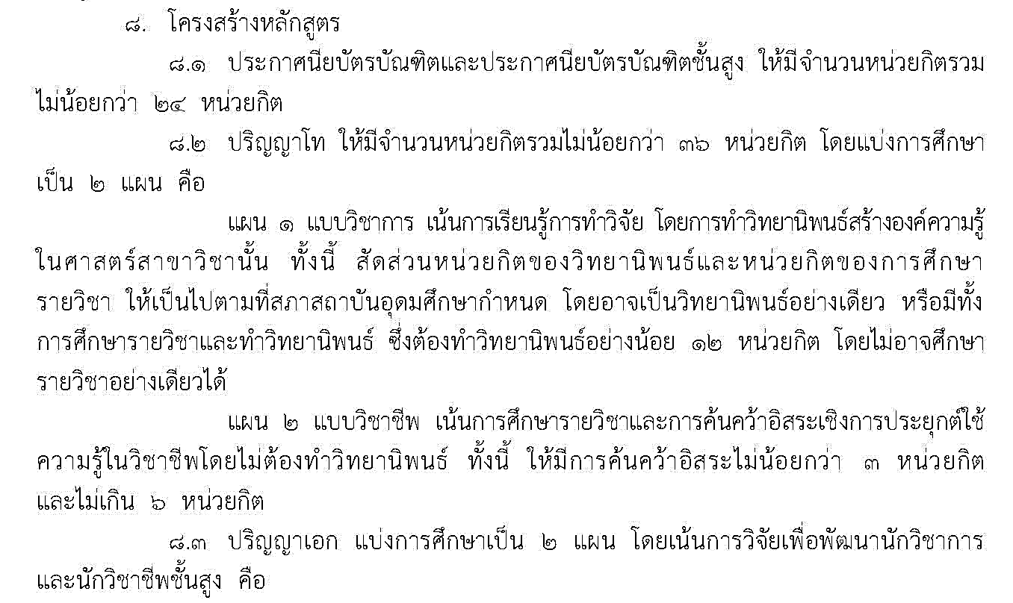
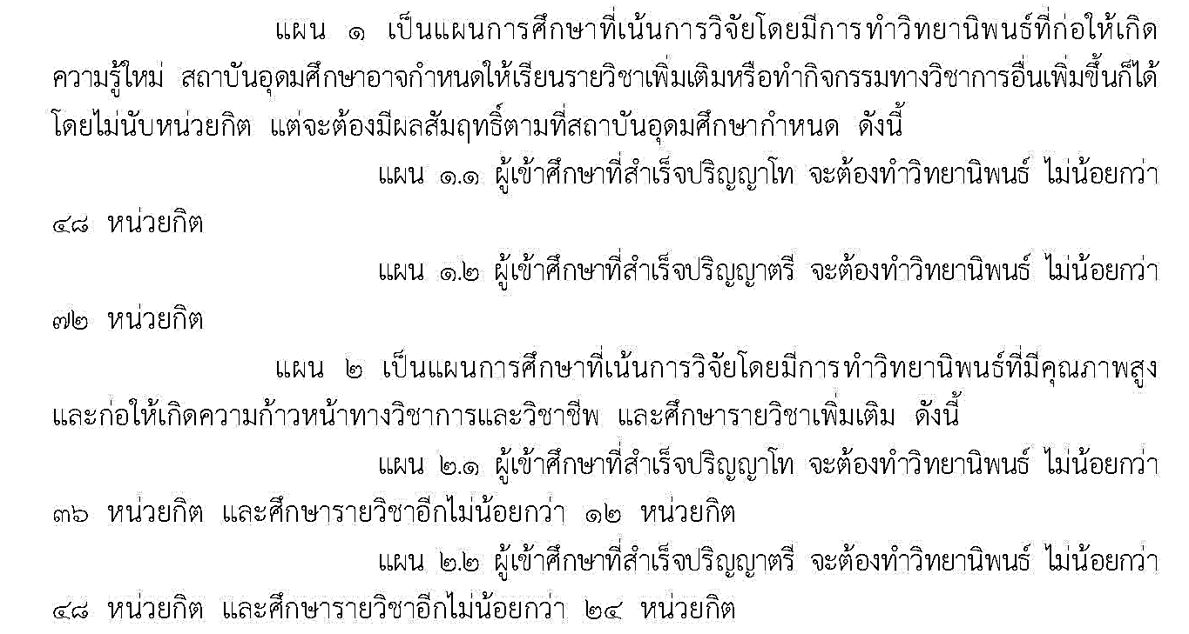
หลักการและวิธีการคิดจำนวนหน่วยกิต

สำนักงานปลัดกระทรวงการอุดมศึกษา วิทยาศาสตร์ วิจัย และนวัตกรรม ได้กำหนดวิธีการคิดหน่วยกิต ตามที่ปรากฏในประกาศคณะกรรมการมาตรฐานการอุดมศึกษา เรื่อง เกณฑ์มาตรฐานหลักสูตรระดับบัณฑิตศึกษา พ.ศ. 2565
ระดับบัณฑิตศึกษา
1. รายวิชาภาคทฤษฎีที่ใช้เวลาบรรยายหรืออภิปรายปัญหาไม่น้อยกว่า 15 ชั่วโมงต่อภาคการศึกษาปกติ ให้มีค่าเท่ากับ 1 หน่วยกิต
2. รายวิชาภาคปฏิบัติที่ใช้เวลาฝึกหรือทดลองไม่น้อยกว่า 30 ชั่วโมงต่อภาคการศึกษาปกติให้มีค่าเท่ากับ 1 หน่วยกิต
3. การฝึกงานหรือการฝึกภาคสนาม ที่ใช้เวลาฝึกไม่น้อยกว่า 45 ชั่วโมงต่อภาคการศึกษาปกติให้มีค่าเท่ากับ 1 หน่วยกิต
4. การทำโครงงานหรือกิจกรรมการเรียนอื่นใดตามที่ได้รับมอบหมาย ที่ใช้เวลาทำโครงงานหรือกิจกรรมนั้น ๆ ไม่น้อยกว่า 45 ชั่วโมงต่อภาคการศึกษาปกติ ให้มีค่าเท่ากับ 1 หน่วยกิต
5. การศึกษาอิสระที่ใช้เวลาศึกษาค้นคว้าไม่น้อยกว่า 45 ชั่วโมงต่อภาคการศึกษาปกติ ให้มีค่าเท่ากับ 1 หน่วยกิต
6. วิทยานิพนธ์ที่ใช้เวลาศึกษาค้นคว้าไม่น้อยกว่า 45 ชั่วโมงต่อภาคการศึกษาปกติ ให้มีค่าเท่ากับ 1 หน่วยกิต
7. กิจกรรมการเรียนอื่นใดที่สร้างการเรียนรู้นอกเหนือจากรูปแบบที่กำหนดข้างต้น การนับระยะเวลาในการทำกิจกรรมนั้นต่อภาคการศึกษาปกติ ให้มีค่าเท่ากับ 1 หน่วยกิต ให้เป็นไปตามที่สภาสถาบันอุดมศึกษากำหนด
การกำหนดจำนวนชั่วโมงการศึกษาค้นคว้าด้วยตนเองให้แสดงไว้ในหน่วยกิตของทุกรายวิชาด้วย และให้หลักเกณฑ์ในการกำหนดจำนวนชั่วโมงการศึกษาค้นคว้าด้วยตนเองไว้ ดังนี้ คือ คำนวณจาก 2 เท่า ของจำนวนชั่วโมงบรรยาย บวกกับจำนวนครึ่งหนึ่งของจำนวนชั่วโมงปฏิบัติการ
ตัวอย่าง หลักเกณฑ์การกำหนดหน่วยกิต (บรรยาย – ปฏิบัติการ – ศึกษาค้นคว้าด้วยตนเอง) เช่น
ตัวอย่างที่ 1 รายวิชา SCI67-XXX เคมีและการประยุกต์ใช้ของธาตุทรานซิชัน 3(3-0-6)
ตัวอย่างที่ 2 รายวิชา SCI67-XXX ฟิสิกส์ 1 4(3-2-7)
ตัวอย่างที่ 3 รายวิชา GEN67-XXX การฟังและการพูดภาษาอังกฤษเพื่อการสี่อสาร 3(2-2-5)
ตัวอย่างที่ 4 รายวิชา DCG67-XXX สัมมนา 1(0-3-1)
- รายวิชาทฤษฎี
กำหนดให้รายวิชาทฤษฎีจำนวน 1 หน่วยกิต ประกอบด้วยจำนวนชั่วโมงทฤษฎี 1 ชั่วโมง และจำนวนชั่วโมงศึกษาด้วยตนเอง คำนวณจาก 2 เท่าของชั่วโมงทฤษฎี ทั้งนี้ จำนวนชั่วโมงรวมในวงเล็บจะต้องไม่น้อยกว่า 3 เท่าของจำนวนหน่วยกิต
ตัวอย่าง การเขียนจำนวนหน่วยกิตและจำนวนชั่วโมงที่ใช้ในการจัดการเรียนการสอนรายวิชาทฤษฎี
จำนวนหน่วยกิต (ทฤษฎี- ปฏิบัติ- ศึกษาด้วยตนเอง)
1(1-0-2)
2(2-0-4)
3(3-0-6)
รายวิชา DCG6-7XXXX การฟังและการพูดภาษาอังกฤษเพื่อการสี่อสาร 3(2-2-5) หน่วยกิต
3(2-2-5) หมายถึง จำนวนหน่วยกิตรวม 3 หน่วยกิต ประกอบด้วย
- บรรยาย 2 ชั่วโมง/สัปดาห์ คิดเป็น 2 หน่วยกิต
- ปฏิบัติการ 2 ชั่วโมง/สัปดาห์ คิดเป็น 1 หน่วยกิต
- ศึกษาค้นคว้าด้วยตนเอง 5 ชั่วโมง/สัปดาห์ (คำนวณจาก 2 เท่าของจำนวนชั่วโมงบรรยาย + 0.5 ของจำนวนชั่วโมงปฏิบัติการ)

ตัวอย่างรายวิชาทฤษฎี รายวิชา DCG67XXXX เคมีและการประยุกต์ใช้ของธาตุทรานซิชัน 3(3-0-6) หน่วยกิต
3(3-0-6) หมายถึง จำนวนหน่วยกิตรวม 3 หน่วยกิต ประกอบด้วย
- บรรยาย 3 ชั่วโมง/สัปดาห์ คิดเป็น 3 หน่วยกิต
- ปฏิบัติการ ไม่มี
- ศึกษาค้นคว้าด้วยตนเอง 6 ชั่วโมง/สัปดาห์ (คำนวณจาก 2 เท่าของจำนวนชั่วโมงบรรยาย + 0.5 ของจำนวนชั่วโมงปฏิบัติการ
2. รายวิชาปฏิบัติ
กำหนดให้รายวิชาปฏิบัติจำนวน 1 หน่วยกิต ประกอบด้วยจำนวนชั่วโมงปฏิบัติ 2-3 ชั่วโมง และจำนวนชั่วโมงศึกษาด้วยตนเอง คำนวณจาก 0.5 เท่าของชั่วโมงปฏิบัติ หากจำนวนชั่วโมงการศึกษาด้วยตนเองที่คำนวณได้ไม่เป็นจำนวนเต็ม ให้ปรับขึ้นเป็นจำนวนเต็ม ทั้งนี้จำนวนชั่วโมงรวมในวงเล็บจะต้องไม่น้อยกว่า 3 เท่าของจำนวนหน่วยกิต
ตัวอย่าง การเขียนจำนวนหน่วยกิตและจำนวนชั่วโมงที่ใช้ในการจัดการเรียนการสอนรายวิชาปฏิบัติ
จำนวนหน่วยกิต (ทฤษฎี- ปฏิบัติ- ศึกษาด้วยตนเอง)
1(0-2-1) หรือ 1(0-3-2)
2(0-4-2) หรือ 2(0-6-3)
3) รายวิชาที่มีทั้งทฤษฎีและปฎิบัติ
การคิดจำนวนชั่วโมงในการเรียนการสอน คิดเช่นเดียวกับรายวิชาทฤษฎีและปฏิบัติ ตามข้อ 1 และข้อ 2 จำนวนชั่วโมงศึกษาด้วยตนเอง คำนวณจากผลรวมของ 2 เท่าของจำนวนชั่วโมงทฤษฎี และ 0.5 เท่าของชั่วโมงปฏิบัติ หากจำนวนชั่วโมงการศึกษาด้วยตนเองที่คำนวณได้ไม่เป็นจำนวนเต็ม ให้ปรับขึ้นเป็นจำนวนเต็ม ทั้งนี้จำนวนชั่วโมงรวมในวงเล็บจะต้องไม่น้อยกว่า 3 เท่าของจำนวนหน่วยกิต
ตัวอย่าง การเขียนจำนวนหน่วยกิตและจำนวนชั่วโมงที่ใช้ในการจัดการเรียนการสอนที่มีทั้งทฤษฎีและปฏิบัติ
จำนวนหน่วยกิต (ทฤษฎี – ปฏิบัติ - ศึกษาด้วยตนเอง)
2(1 – 2 - 3) เป็นรายวิชาทฤษฎี 1 หน่วยกิต ปฎิบัติ 1 หน่วยกิต รวมเป็น 2 หน่วยกิต
จำนวนชั่วโมงศึกษาด้วยตนเอง = 2 x 1 + 0.5 x 2 = 3 ชั่วโมง
2(1 – 3 – 4) เป็นรายวิชาทฤษฎี 1 หน่วยกิต ปฎิบัติ 1 หน่วยกิต รวมเป็น 2 หน่วยกิต
จำนวนชั่วโมงศึกษาด้วยตนเอง = 2 x 1 + 0.5 x 3 = 3.5 ชั่วโมง คิดเป็น 4 ชั่วโมง
3 (2 – 2 – 5) เป็นรายวิชาทฤษฎี 2 หน่วยกิต ปฎิบัติ 1 หน่วยกิต รวมเป็น 3 หน่วยกิต
จำนวนชั่วโมงศึกษาด้วยตนเอง = 2 x 2 + 0.5 x 2 = 5 ชั่วโมง
3(1 – 4 – 4) เป็นรายวิชาทฤษฎี 1 หน่วยกิต ปฎิบัติ 2 หน่วยกิต รวมเป็น 3 หน่วยกิต
จำนวนชั่วโมงศึกษาด้วยตนเอง = 2 x 1 + 0.5 x 4 = 4 ชั่วโมง
3 (2 – 3 – 6) เป็นรายวิชาทฤษฎี 2 หน่วยกิต ปฎิบัติ 1 หน่วยกิต รวมเป็น 3 หน่วยกิต
จำนวนชั่วโมงศึกษาด้วยตนเอง = 2 x 2 + 0.5 x 3 = 5.5 ชั่วโมง คิดเป็น 6 ชั่วโมง
3 (1 – 6- 5 ) เป็นรายวิชาทฤษฎี 1 หน่วยกิต ปฎิบัติ 2 หน่วยกิต รวมเป็น 3 หน่วยกิต
จำนวนชั่วโมงศึกษาด้วยตนเอง = 2 x 1 + 0.5 x 6 = 5 ชั่วโมง
ตัวอย่างรายวิชาที่ 2 DCG67-XXXX ฟิสิกส์ 1 4(3-2-7) หน่วยกิต
4(3-2-7) หมายถึง จำนวนหน่วยกิต 4 หน่วยกิต ประกอบด้วย
- สอนบรรยาย 3 ชั่วโมง/สัปดาห์ คิดเป็น 3 หน่วยกิต
- ปฏิบัติการ 2 ชั่วโมง/สัปดาห์ คิดเป็น 1 หน่วยกิต
- ศึกษาค้นคว้าด้วยตนเอง 7 ชั่วโมง/สัปดาห์ (คำนวณจาก 2 เท่าของจำนวนชั่วโมงบรรยาย + 0.5 ของจำนวนชั่วโมงปฏิบัติการ)

4) รายวิชาสัมมนา
จำนวนชั่วโมงที่ใช้ในการเรียนการสอน ให้คิดเป็นจำนวนชั่วโมงปฏิบัติ หรือคิดเป็นจำนวนชั่วโมงทฤษฎีร่วมกับจำนวนชั่วโมงปฏิบัติ ตามข้อ 2 หรือข้อ 3
- กรณีคิดจำนวนชั่วโมงปฏิบัติ กำหนดให้จำนวนชั่วโมงปฏิบัติ (สัมมนา) 1 หน่วยกิต ประกอบด้วย จำนวนชั่วโมงปฏิบัติ 2 ชั่วโมง และจำนวนชั่วโมงศึกษาด้วยตนเอง คำนวณจาก 0.5 เท่าของจำนวนชั่วโมงปฏิบัติ หากจำนวนชั่วโมงการศึกษาด้วยตนเองที่คำนวณได้ไม่เป็นจำนวนเต็ม ให้ปรับขึ้นเป็นจำนวนเต็ม ทั้งนี้ จำนวนชั่วโมงรวมในวงเล็บจะต้องไม่น้อยกว่า 3 เท่าของจำนวนหน่วยกิต
- กรณีจำนวนชั่วโมงปฏิบัติร่วมกับจำนวนชั่วโมงทฤษฎี กำหนดให้จำนวนชั่วโมงทฤษฎี 1 หน่วยกิต ประกอบด้วยจำนวนทฤษฎี 1 ชั่วโมง และกำหนดให้จำนวนปฏิบัติการ (สัมมนา) 1 หน่วยกิต ประกอบด้วยจำนวนชั่วโมง 2 ชั่วโมง จำนวนชั่วโมงศึกษาด้วยตนเอง คำนวณจากผลรวมของ 2 เท่าของจำนวนชั่วโมงทฤษฎี และ 0.5 เท่าของชั่วโมงปฏิบัติ หากจำนวนชั่วโมงการศึกษาด้วยตนเองที่คำนวณได้ไม่เป็นจำนวนเต็ม ให้ปรับขึ้นเป็นจำนวนเต็ม ทั้งนี้จำนวนชั่วโมงรวมในวงเล็บจะต้องไม่น้อยกว่า 3 เท่าของจำนวนหน่วยกิต
ตัวอย่าง การเขียนจำนวนหน่วยกิตและจำนวนชั่วโมงที่ใช้ในการจัดการเรียนการสอนรายวิชาสัมมนา
กรณีรายวิชาสัมมนามีจำนวนชั่วโมงปฏิบัติอย่างเดียว
จำนวนหน่วยกิต (ทฤษฎี – ปฏิบัติ - ศึกษาด้วยตนเอง)
1(0 – 2 – 1)
2(0 – 4 – 2)
3(0 – 6 – 3)
กรณีรายวิชาสัมมนามีจำนวนชั่วโมงทฤษฎีร่วมกับจำนวนชั่วโมงปฏิบัติ
จำนวนหน่วยกิต (ทฤษฎี – ปฏิบัติ - ศึกษาด้วยตนเอง)
2(1 – 2 – 3) เป็นรายวิชาทฤษฎี 1 หน่วยกิต ปฎิบัติ 1 หน่วยกิต รวมเป็น 2 หน่วยกิต
จำนวนชั่วโมงศึกษาด้วยตนเอง = 2 x 1 + 0.5 x 2 = 3 ชั่วโมง
3(2 – 2 – 5) เป็นรายวิชาทฤษฎี 2 หน่วยกิต ปฎิบัติ 1 หน่วยกิต รวมเป็น 3 หน่วยกิต
จำนวนชั่วโมงศึกษาด้วยตนเอง = 2 x 2 + 0.5 x 2 = 5 ชั่วโมง
3(1 – 4 – 4) เป็นรายวิชาทฤษฎี 1 หน่วยกิต ปฎิบัติ 2 หน่วยกิต รวมเป็น 3 หน่วยกิต
จำนวนชั่วโมงศึกษาด้วยตนเอง = 2 x 1 + 0.5 x 4 = 4 ชั่วโมง
5. รายวิชาโครงงาน โครงการวิจัย/โครงงานวิจัย ปัญหาพิเศษ การศึกษาด้วยตนเอง การค้นคว้าอิสระ สารนิพนธ์และวิทยานิพนธ์
- กำหนดให้รายวิชาเหล่านี้ 1 หน่วยกิต ประกอบด้วย จำนวนชั่วโมงปฏิบัติ 3 ชั่วโมง จำนวนชั่วโมงศึกษาด้วยตนเอง คำนวณจากผลรวมของ 2 เท่าของจำนวนชั่วโมงทฤษฎี และ 0.5 เท่าของชั่วโมงปฏิบัติ หากจำนวนชั่วโมงการศึกษาด้วยตนเองที่คำนวณได้ไม่เป็นจำนวนเต็ม ให้ปรับขึ้นเป็นจำนวนเต็ม ทั้งนี้จำนวนชั่วโมงรวมในวงเล็บจะต้องไม่น้อยกว่า 3 เท่าของจำนวนหน่วยกิต หรืออาจจะกำหนดเป็นจำนวนหน่วยกิตของรายวิชาอย่างเดียวก็ได้
ตัวอย่าง การเขียนจำนวนหน่วยกิตและจำนวนชั่วโมงที่ใช้ในการจัดการเรียนการสอนรายวิชาโครงงาน โครงการวิจัย/โครงงานวิจัย ปัญหาพิเศษ การศึกษาด้วยตนเอง การค้นคว้าอิสระ สารนิพนธ์และวิทยานิพนธ์
จำนวนหน่วยกิต (ทฤษฎี – ปฏิบัติ - ศึกษาด้วยตนเอง)
1(0 – 3 – 2)
2(0 – 6 – 3)
3(0 – 9 – 5)
- รายวิชาสารนิพนธ์ 6(0 – 18 – 9) หรือ 6 หน่วยกิต
- รายวิชาวิทยานิพนธ์ 12(0 – 36- 18) หรือ 12 หน่วยกิต

ตัวอย่าง การเขียนจำนวนหน่วยกิตและจำนวนชั่วโมงที่ใช้ในการจัดการเรียนการสอนรายวิชาสัมมนา
กรณีรายวิชาสัมมนามีจำนวนชั่วโมงปฏิบัติอย่างเดียว
จำนวนหน่วยกิต (ทฤษฎี – ปฏิบัติ - ศึกษาด้วยตนเอง)
1(0 – 2 – 1)
2(0 – 4 – 2)
3(0 – 6 – 3)
กรณีรายวิชาสัมมนามีจำนวนชั่วโมงทฤษฎีร่วมกับจำนวนชั่วโมงปฏิบัติ
จำนวนหน่วยกิต (ทฤษฎี – ปฏิบัติ - ศึกษาด้วยตนเอง)
2(1 – 2 – 3) เป็นรายวิชาทฤษฎี 1 หน่วยกิต ปฎิบัติ 1 หน่วยกิต รวมเป็น 2 หน่วยกิต
จำนวนชั่วโมงศึกษาด้วยตนเอง = 2 x 1 + 0.5 x 2 = 3 ชั่วโมง
3(2 – 2 – 5) เป็นรายวิชาทฤษฎี 2 หน่วยกิต ปฎิบัติ 1 หน่วยกิต รวมเป็น 3 หน่วยกิต
จำนวนชั่วโมงศึกษาด้วยตนเอง = 2 x 2 + 0.5 x 2 = 5 ชั่วโมง
3(1 – 4 – 4) เป็นรายวิชาทฤษฎี 1 หน่วยกิต ปฎิบัติ 2 หน่วยกิต รวมเป็น 3 หน่วยกิต
จำนวนชั่วโมงศึกษาด้วยตนเอง = 2 x 1 + 0.5 x 4 = 4 ชั่วโมง
5. รายวิชาโครงงาน โครงการวิจัย/โครงงานวิจัย ปัญหาพิเศษ การศึกษาด้วยตนเอง การค้นคว้าอิสระ สารนิพนธ์และวิทยานิพนธ์
- กำหนดให้รายวิชาเหล่านี้ 1 หน่วยกิต ประกอบด้วย จำนวนชั่วโมงปฏิบัติ 3 ชั่วโมง จำนวนชั่วโมงศึกษาด้วยตนเอง คำนวณจากผลรวมของ 2 เท่าของจำนวนชั่วโมงทฤษฎี และ 0.5 เท่าของชั่วโมงปฏิบัติ หากจำนวนชั่วโมงการศึกษาด้วยตนเองที่คำนวณได้ไม่เป็นจำนวนเต็ม ให้ปรับขึ้นเป็นจำนวนเต็ม ทั้งนี้จำนวนชั่วโมงรวมในวงเล็บจะต้องไม่น้อยกว่า 3 เท่าของจำนวนหน่วยกิต หรืออาจจะกำหนดเป็นจำนวนหน่วยกิตของรายวิชาอย่างเดียวก็ได้
ตัวอย่าง การเขียนจำนวนหน่วยกิตและจำนวนชั่วโมงที่ใช้ในการจัดการเรียนการสอนรายวิชาโครงงาน โครงการวิจัย/โครงงานวิจัย ปัญหาพิเศษ การศึกษาด้วยตนเอง การค้นคว้าอิสระ สารนิพนธ์และวิทยานิพนธ์
จำนวนหน่วยกิต (ทฤษฎี – ปฏิบัติ - ศึกษาด้วยตนเอง)
1(0 – 3 – 2)
2(0 – 6 – 3)
3(0 – 9 – 5)
- รายวิชาสารนิพนธ์ 6(0 – 18 – 9) หรือ 6 หน่วยกิต
- รายวิชาวิทยานิพนธ์ 12(0 – 36- 18) หรือ 12 หน่วยกิต

1.3 รายวิชา/กลุ่มสาระ/ชุดวิชา (Module) (ระบุรายวิชา และหน่วยกิต โดยไม่ต้องใส่คำอธิบายรายวิชา)
ระดับปริญญาโท
แผน 1ก แบบวิชาการ / แผน 1ข แบบวิชาการ (ศึกษารายวิชาและทำวิทยานิพนธ์) /
แผน 2 แบบวิชาชีพ (ศึกษารายวิชาและการค้นคว้าอิสระ)……
ให้เลือกระบุแผนการศึกษาระดับปริญญาโท

1. กลุ่มวิชาพื้นฐาน [ หน่วยกิต ] หน่วยกิต
รหัสวิชา ชื่อวิชา/ชื่อชุดวิชา หน่วยกิต (บรรยาย-ปฏิบัติ-ศึกษาด้วยตนเอง)
XXXxx-xXX [ คลิกพิมพ์ชื่อวิชา/ชื่อชุดวิชาภาษาไทย ] [ x(x-x-x) ]
[ คลิกพิมพ์ชื่อวิชา/ชื่อชุดวิชาภาษาอังกฤษ ]

XXXxx-xXX [ คลิกพิมพ์ชื่อวิชา/ชื่อชุดวิชาภาษาไทย ] [ x(x-x-x) ]
[ คลิกพิมพ์ชื่อวิชา/ชื่อชุดวิชาภาษาอังกฤษ ]

XXXxx-xXX [ คลิกพิมพ์ชื่อวิชา/ชื่อชุดวิชาภาษาไทย ] [ x(x-x-x) ]
[ คลิกพิมพ์ชื่อวิชา/ชื่อชุดวิชาภาษาอังกฤษ ]

2. รายวิชา หน่วยกิต
2.1 กลุ่มวิชา หน่วยกิต
รหัสวิชา ชื่อวิชา/ชื่อชุดวิชา หน่วยกิต (บรรยาย-ปฏิบัติ-ศึกษาด้วยตนเอง)
XXXxx-xXX [ คลิกพิมพ์ชื่อวิชา/ชื่อชุดวิชาภาษาไทย ] [ x(x-x-x) ]
[ คลิกพิมพ์ชื่อวิชา/ชื่อชุดวิชาภาษาอังกฤษ ]

XXXxx-xXX [ คลิกพิมพ์ชื่อวิชา/ชื่อชุดวิชาภาษาไทย ] [ x(x-x-x) ]
[ คลิกพิมพ์ชื่อวิชา/ชื่อชุดวิชาภาษาอังกฤษ ]

2.2 กลุ่มวิชา หน่วยกิต
รหัสวิชา ชื่อวิชา/ชื่อชุดวิชา หน่วยกิต (บรรยาย-ปฏิบัติ-ศึกษาด้วยตนเอง)
XXXxx-xXX [ คลิกพิมพ์ชื่อวิชา/ชื่อชุดวิชาภาษาไทย ] [ x(x-x-x) ]
[ คลิกพิมพ์ชื่อวิชา/ชื่อชุดวิชาภาษาอังกฤษ ]

XXXxx-xXX [ คลิกพิมพ์ชื่อวิชา/ชื่อชุดวิชาภาษาไทย ] [ x(x-x-x) ]
[ คลิกพิมพ์ชื่อวิชา/ชื่อชุดวิชาภาษาอังกฤษ ]

XXXxx-xXX [ คลิกพิมพ์ชื่อวิชา/ชื่อชุดวิชาภาษาไทย ] [ x(x-x-x) ]
[ คลิกพิมพ์ชื่อวิชา/ชื่อชุดวิชาภาษาอังกฤษ ]

3. วิทยานิพนธ์/การค้นคว้าอิสระ หน่วยกิต
รหัสวิชา ชื่อวิชา/ชื่อชุดวิชา หน่วยกิต (บรรยาย-ปฏิบัติ-ศึกษาด้วยตนเอง)
XXXxx-xXX [ คลิกพิมพ์ชื่อวิชา/ชื่อชุดวิชาภาษาไทย ] [ x(x-x-x) ]
[ คลิกพิมพ์ชื่อวิชา/ชื่อชุดวิชาภาษาอังกฤษ ]

XXXxx-xXX [ คลิกพิมพ์ชื่อวิชา/ชื่อชุดวิชาภาษาไทย ] [ x(x-x-x) ]
[ คลิกพิมพ์ชื่อวิชา/ชื่อชุดวิชาภาษาอังกฤษ ]

XXXxx-xXX [ คลิกพิมพ์ชื่อวิชา/ชื่อชุดวิชาภาษาไทย ] [ x(x-x-x) ]

[ คลิกพิมพ์ชื่อวิชา/ชื่อชุดวิชาภาษาอังกฤษ ]

ระดับปริญญาเอก
ให้เลือกระบุแผนการศึกษาระดับปริญญาเอก

แผน 1.1 (เน้นการวิจัย) / แผน 1.2 (เน้นการวิจัย) / แผน 2.1 (ศึกษารายวิชาและทำวิทยานิพนธ์) / แผน 2.2 (ศึกษารายวิชาและทำวิทยานิพนธ์)…….

1. กลุ่มวิชาพื้นฐาน [ หน่วยกิต ] หน่วยกิต
รหัสวิชา ชื่อวิชา/ชื่อชุดวิชา หน่วยกิต (บรรยาย-ปฏิบัติ-ศึกษาด้วยตนเอง)
XXXxx-xXX [ คลิกพิมพ์ชื่อวิชา/ชื่อชุดวิชาภาษาไทย ] [ x(x-x-x) ]
[ คลิกพิมพ์ชื่อวิชา/ชื่อชุดวิชาภาษาอังกฤษ ]

XXXxx-xXX [ คลิกพิมพ์ชื่อวิชา/ชื่อชุดวิชาภาษาไทย ] [ x(x-x-x) ]
[ คลิกพิมพ์ชื่อวิชา/ชื่อชุดวิชาภาษาอังกฤษ ]

XXXxx-xXX [ คลิกพิมพ์ชื่อวิชา/ชื่อชุดวิชาภาษาไทย ] [ x(x-x-x) ]
[ คลิกพิมพ์ชื่อวิชา/ชื่อชุดวิชาภาษาอังกฤษ ]

2. รายวิชา หน่วยกิต
2.1 กลุ่มวิชา หน่วยกิต
รหัสวิชา ชื่อวิชา/ชื่อชุดวิชา หน่วยกิต (บรรยาย-ปฏิบัติ-ศึกษาด้วยตนเอง)
XXXxx-xXX [ คลิกพิมพ์ชื่อวิชา/ชื่อชุดวิชาภาษาไทย ] [ x(x-x-x) ]
[ คลิกพิมพ์ชื่อวิชา/ชื่อชุดวิชาภาษาอังกฤษ ]

XXXxx-xXX [ คลิกพิมพ์ชื่อวิชา/ชื่อชุดวิชาภาษาไทย ] [ x(x-x-x) ]
[ คลิกพิมพ์ชื่อวิชา/ชื่อชุดวิชาภาษาอังกฤษ ]

2.2 กลุ่มวิชา หน่วยกิต
รหัสวิชา ชื่อวิชา/ชื่อชุดวิชา หน่วยกิต (บรรยาย-ปฏิบัติ-ศึกษาด้วยตนเอง)
XXXxx-xXX [ คลิกพิมพ์ชื่อวิชา/ชื่อชุดวิชาภาษาไทย ] [ x(x-x-x) ]
[ คลิกพิมพ์ชื่อวิชา/ชื่อชุดวิชาภาษาอังกฤษ ]

XXXxx-xXX [ คลิกพิมพ์ชื่อวิชา/ชื่อชุดวิชาภาษาไทย ] [ x(x-x-x) ]
[ คลิกพิมพ์ชื่อวิชา/ชื่อชุดวิชาภาษาอังกฤษ ]

XXXxx-xXX [ คลิกพิมพ์ชื่อวิชา/ชื่อชุดวิชาภาษาไทย ] [ x(x-x-x) ]
[ คลิกพิมพ์ชื่อวิชา/ชื่อชุดวิชาภาษาอังกฤษ ]

3. วิทยานิพนธ์/การค้นคว้าอิสระ หน่วยกิต
รหัสวิชา ชื่อวิชา/ชื่อชุดวิชา หน่วยกิต (บรรยาย-ปฏิบัติ-ศึกษาด้วยตนเอง)
XXXxx-xXX [ คลิกพิมพ์ชื่อวิชา/ชื่อชุดวิชาภาษาไทย ] [ x(x-x-x) ]
[ คลิกพิมพ์ชื่อวิชา/ชื่อชุดวิชาภาษาอังกฤษ ]

XXXxx-xXX [ คลิกพิมพ์ชื่อวิชา/ชื่อชุดวิชาภาษาไทย ] [ x(x-x-x) ]
[ คลิกพิมพ์ชื่อวิชา/ชื่อชุดวิชาภาษาอังกฤษ ]

XXXxx-xXX [ คลิกพิมพ์ชื่อวิชา/ชื่อชุดวิชาภาษาไทย ] [ x(x-x-x) ]

[ คลิกพิมพ์ชื่อวิชา/ชื่อชุดวิชาภาษาอังกฤษ ]

** กรณีจัดการเรียนการสอนหลายแผนการศึกษา ให้แยกตารางแผนการศึกษาแต่ละแผนให้ชัดเจน

- ขอให้ระบุเป็นภาษาไทยและภาษาอังกฤษควบคู่กัน และการเขียนชื่อรายวิชาภาษาอังกฤษให้เขียนแบบ Title Style)
- หลักสูตรปรับปรุง ที่กำหนดเงื่อนไขวิชาโทเป็น "(ถ้ามี) ขอให้ระบุข้อความเพิ่มเติมในโครงสร้างหลักสูตรเพื่อให้เกิดความชัดเจน ดังนี้
- วิชาเอกต้องมีหน่วยกิตไม่น้อยกว่า 30 หน่วยกิตทวิภาค
- วิชาโทต้องมีหน่วยกิตไม่น้อยกว่า 15 หน่วยกิตทวิภาค
ตัวอย่างการเขียน
- วิชาเสริมพื้นฐาน (สำหรับผู้ที่ยังไม่มีพื้นฐาน)
รหัสวิชา ชื่อวิชา หน่วยกิต
(บรรยาย-ปฏิบัติ-ศึกษาด้วยตนเอง)
XX xxx ……………………. x(x-x-x)
(ไม่นับหน่วยกิตรวม)
- วิชาบังคับ (กรณีที่มีวิชาบังคับหลายลักษณะให้ระบุรายละเอียดแยกออกไป เช่น วิชาบังคับร่วม , วิชาบังคับตามหมวดวิชา เป็นต้น) (ตัวอย่าง) นักศึกษาทั้งสองแผนการศึกษา ต้องศึกษา วิชาบังคับทั้ง …… วิชา รวม …… หน่วยกิต
รหัสวิชา ชื่อวิชา หน่วยกิต
(บรรยาย-ปฏิบัติ-ศึกษาด้วยตนเอง)
XX xxx ………………………… x (x-x-x)
XX xxx ………………………… x (x-x-x)
3) วิชาเลือก (กรณีที่มีหลายแผนการศึกษาให้ระบุรายละเอียด เช่น วิชาเลือกเฉพาะหมวด วิชาเลือกตามสาขาวิชา หรือวิชาเลือก เป็นต้น แต่ระดับบัณฑิตศึกษาไม่มีวิชาเลือกเสรี หรือวิชาเลือกนอกคณะ/สาขาวิชา) ตัวอย่างเช่น
1) นักศึกษา แผน 1 ให้เลือกศึกษา 2 วิชา รวม 6 หน่วยกิต
2) นักศึกษา แผน 2 ให้เลือกศึกษา 5 วิชา รวม 15 หน่วยกิต
โดยเลือกศึกษาจากรายวิชาในหมวดใดก็ได้ไม่เกิน 2 หมวดวิชา ดังต่อไปนี้
หมวดวิชา ……………………………..
รหัสวิชา ชื่อวิชา หน่วยกิต
(บรรยาย-ปฏิบัติ-ศึกษาด้วยตนเอง)
XX xxx ………………………… x (x-x-x)
XX xxx ………………………… x (x-x-x)
XX xxx ………………………… x (x-x-x)

หมวดวิชา ……………………………………
XX xxx ………………………… x (x-x-x)
XX xxx ………………………… x (x-x-x)
XX xxx ………………………… x (x-x-x)
(ในกรณีที่ไม่มีการแบ่งเป็นหมวดวิชาไว้ให้เรียงลำดับรายวิชาตามรหัสวิชา)
4) การค้นคว้าอิสระ (สำหรับนักศึกษา ป.โท แผน 2) ไม่น้อยกว่า 6 หน่วยกิต)
รหัสวิชา ชื่อวิชา หน่วยกิต
XX. 7xx การค้นคว้าอิสระหรือสารนิพนธ์ 6
5) วิทยานิพนธ์ (สำหรับนักศึกษา ป.โท แผน 1 และ ป.เอก)
รหัสวิชา ชื่อวิชา หน่วยกิต
XX. 8XX วิทยานิพนธ์ XX

วิชาบังคับก่อน
วิชาบังคับก่อน หมายความว่า นักศึกษาที่จะลงทะเบียนเรียนวิชาที่มีวิชาบังคับก่อน จะต้องผ่านการเรียนในรายวิชาที่ระบุไว้ก่อน เพื่อให้เกิดผลสัมฤทธิ์ทางการเรียนในรายวิชานั้น โดยนักศึกษาจะผ่านการเรียนและการประเมินผลวิชาบังคับก่อน โดยได้รับอักษรระดับคะแนน A, B+, B, C+ หรือ C หรืออักษร P, CE หรือ CS
การกำหนดวิชาบังคับก่อน แนวทางของหลักสูตรสมัยใหม่ไม่นิยมกำหนดรายวิชาที่มี Prerequisite /co-current โดยเฉพาะการกำหนดรายวิชาที่ต้องผ่านหลายขั้นตอนขอให้พยายามกำหนดวิชาบังคับก่อนเฉพาะวิชาที่มีความจำเป็นอย่างยิ่ง ตัวอย่างการกำหนดวิชาบังคับก่อน ดังนี้
“สอบได้” Prerequisite: Have earned credits of รหัสวิชา เช่น Prerequisite: Have earned credits of LG600
“เคยศึกษา” Have taken….
“กำลังศึกษา” Currently taking…..
“ศึกษาพร้อมกัน” Taking ……….. รหัสวิชา....in the same semester
ตัวอย่างปริญญาโท
2) แผน 2 แบบวิชาชีพ (ไม่ทำวิทยานิพนธ์)
หมวดวิชาเสริมพื้นฐาน (ไม่นับหน่วยกิตรวม) …… หน่วยกิต
หมวดวิชาบังคับ …… หน่วยกิต
หมวดวิชาเลือก …… หน่วยกิต
สารนิพนธ์/ค้นคว้าอิสระ …… หน่วยกิต
ตัวอย่างปริญญาเอก
1) แผน 1 (ทำเฉพาะวิทยานิพนธ์)
รายเสริมพื้นฐาน (ถ้ามี) (ไม่นับหน่วยกิตรวม) ........ หน่วยกิต
วิทยานิพนธ์ ..…… หน่วยกิต
(แผน 1.1 ผู้เข้าศึกษาสำเร็จการศึกษา ป.โท ต้องทำวิทยานิพนธ์ไม่น้อยกว่า 48 หน่วยกิต
แผน 1.2 ผู้เข้าศึกษาสำเร็จการศึกษา ป.ตรี ต้องทำวิทยานิพนธ์ไม่น้อยกว่า 72 หน่วยกิต)
2) แผน 2 (ศึกษารายวิชาและทำวิทยานิพนธ์)
หมวดวิชาเสริมพื้นฐาน (ถ้ามี) ไม่นับหน่วยกิตรวม….. หน่วยกิต
หมวดวิชาบังคับ ...… หน่วยกิต
หมวดวิชาเลือก …… หน่วยกิต
วิทยานิพนธ์ …… หน่วยกิต
(แผน 2.1 ผู้เข้าศึกษาสำเร็จการศึกษา ป.โท ต้องทำวิทยานิพนธ์ไม่น้อยกว่า 36
หน่วยกิตและศึกษารายวิชาอีกไม่น้อยกว่า 12 หน่วยกิต
แผน 2.2 ผู้เข้าศึกษาสำเร็จการศึกษา ป.ตรี ต้องทำวิทยานิพนธ์ไม่น้อยกว่า 48
หน่วยกิต และศึกษารายวิชาอีกไม่น้อยกว่า 24 หน่วยกิต)

- ถ้าหากหลักสูตรต้องการเปิดให้ชุดวิชา (Module) เปิดให้บุคคลทั่วไปเพื่อ Up-skills/re-skills ให้เขียนข้อความกำกับ เช่น “ชุดวิชา 240-124 และชุดวิชา 240-229 เป็นชุดวิชาที่หลักสูตรฯ เปิดให้บุคคลทั่วไปเพื่อ up-skills/re-skills ”
ตัวอย่าง ชุดวิชา (Module) สามารถที่จะมีชุดวิชาในวิชาบังคับหรือวิชาเอกเลือกก็ได้
ตัวอย่าง
CCS67-xx0 ชุดวิชาการออกแบบประสบการณ์ผู้ใช้ 8 หน่วยกิต
(User Experience Design Module)
CCS67-xxx หลักการปฏิสัมพันธ์ระหว่างมนุษย์และคอมพิวเตอร์ 3(3-0-6)
(Principles of Human-Computer Interaction)
CCS67-xxx การออกแบบประสบการณ์ผู้ใช้ 3(3-0-6)
(User Experience Design) 3(2-2-5)
CCS67-xxx โครงงานการออกแบบส่วนต่อประสานผู้ใช้และประสบการณ์ผู้ใช้
(Project in User Interface and User Experience Design) 2(0-6-0)

2. ความหมายของเลขรหัสรายวิชา
รหัสรายวิชาประกอบด้วยตัวอักษรสามตัว ต่อด้วยตัวเลยปี พ.ศ. ของหลักสูตร และตัวเลขสามตัว ดังต่อไปนี้
2.1 ความหมายของรหัสรายวิชาตัวอักษรที่ปรากกฎในเล่มหลักสูตร
XXX | หมายถึง | [ คลิกพิมพ์ ]
XXX | หมายถึง | [ คลิกพิมพ์ ]
XXX | หมายถึง | [ คลิกพิมพ์ ]

โดยตัวเลข 67 หลังรหัสตัวอักษร หมายถึง ปี พ.ศ. ที่ใช้หลักสูตร
2.2 ความหมายของเลขรหัสวิชา
หลักที่ 1 | หมายถึง | ชั้นปี
หลักที่ 2 | หมายถึง | ลำดับกลุ่มวิชา
หลักที่ 3 | หมายถึง | ลำดับรายวิชาในกลุ่ม

2.3 ลำดับกลุ่มวิชาในสาขา (หลักที่ 2)
1 | หมายถึง | กลุ่มวิชา[ คลิกพิมพ์ ]
2 | หมายถึง | กลุ่มวิชา[ คลิกพิมพ์ ]
3 | หมายถึง | กลุ่มวิชา[ คลิกพิมพ์ ]

หมายเหตุ 1. รหัสวิชาและชื่อวิชาทั้งภาษาไทยและภาษาอังกฤษ ต้องไม่ซ้ำกับวิชาอื่น และชื่อวิชาภาษาไทยและภาษาอังกฤษต้องใช้ให้สอดคล้องกัน
2. อักษรย่อ ซึ่งเป็นอักษรย่อของสาขาวิชาต้องไม่ซ้ำกับสาขาวิชาอื่น
(ขอให้ระบุชื่อวิชาทั้งภาษาไทยและภาษาอังกฤษ จำนวนหน่วยกิต จำนวนชั่วโมงบรรยาย จำนวนชั่วโมงปฏิบัติ และจำนวนชั่วโมงศึกษาด้วยตนเอง)

3. ระบบการจัดการศึกษา
3.1 ระบบ (ถ้าเลือกระบบข้อใด ให้ระบุสัญลักษณ์ ข้อนั้น ส่วนข้ออื่นขอให้ตัดออก)
ระบบทวิภาค โดย 1 ปีการศึกษาแบ่งออกเป็น 2 ภาคการศึกษาปกติ 1 ภาคการศึกษาปกติมี
ระยะเวลาศึกษาไม่น้อยกว่า 15 สัปดาห์
ระบบไตรภาค โดย 1 ปีการศึกษาแบ่งออกเป็น 3 ภาคการศึกษาปกติ 1 ภาคการศึกษาปกติมีระยะเวลาศึกษาไม่น้อยกว่า 12 สัปดาห์
ระบบหน่วยการศึกษา (Module)
ระบบการศึกษาตลอดปี (ไม่น้อยกว่า ......... สัปดาห์)
3.2 การจัดการศึกษาภาคฤดูร้อน (ถ้าเลือกการจัดการศึกษาภาคฤดูร้อนข้อใด ให้ระบุสัญลักษณ์ ข้อนั้น ส่วนข้ออื่นขอให้ตัดออก)
มีภาคฤดูร้อน จำนวน.........ภาค
ไม่มีภาคฤดูร้อน (หมายเหตุ: ในกรณีที่มีความจำเป็นในการเปิดภาคฤดูร้อนให้อยู่ในดุลยพินิจของมหาวิทยาลัยวลัยลักษณ์)

3.3 วิธีการจัดการศึกษา (ถ้าเลือกวิธีการจัดการศึกษาข้อใด ให้ระบุสัญลักษณ์ ข้อนั้น สามารถระบุได้มากกว่า 1 รายการ กรณีแบบชั้นเรียน ร่วมกับแบบอื่นสามารถระบุได้ เช่น แบบชั้นเรียน และแบบทางไกลทางอินเทอร์เน็ต ส่วนข้ออื่นขอให้ตัดออก)
แบบชั้นเรียน
แบบผ่านทางไกล (Online)
แบบคลังหน่วยกิต (Credit bank)
แบบผสมผสาน
อื่นๆ (ระบุ) เช่น แบบโมดูล (Module) ในบางรายวิชาจะมีีความร่วมมือกับสถานประกอบการ และเป็นไปตามข้อบังคับของมหาวิทยาลัยวลัยลักษณ์ ว่าด้วยการศึกษาระดับปริญญาตรี ระบบทวิภาค พ.ศ. 2566 (ภาคผนวก 1)

4. การดำเนินการหลักสูตร
4.1 วัน – เวลาในการดำเนินการเรียนการสอน
4.1.1 กรณีระบบทวิภาค (ถ้าเลือกข้อใดให้ระบุสัญลักษณ์ ข้อนั้น ส่วนข้ออื่นขอให้ตัดออก)
วัน – เวลาราชการปกติ
ภาคการศึกษาที่ 1 เดือนมิถุนายน – เดือนตุลาคม
ภาคการศึกษาที่ 2 เดือนพฤศจิกายน – เดือนมีนาคม
ภาคฤดูร้อน เดือนเมษายน – เดือนมิถุนายน
นอกวัน – เวลาราชการ (ระบุ)...............................................................................
ภาคการศึกษาที่ 1 เดือนมิถุนายน – เดือนตุลาคม
ภาคการศึกษาที่ 2 เดือนพฤศจิกายน – เดือนมีนาคม
ภาคฤดูร้อน เดือนเมษายน – เดือนมิถุนายน
4.1.2 กรณีระบบการจัดการศึกษาในระบบอื่น (ถ้ามี)

กรณี: หลักสูตรไทย
ภาคการศึกษา | ระยะเวลาตามปฏิทิน (โดยประมาณ) | เวลาสัปดาห์
ภาคการศึกษา 1 | มิถุนายน – ตุลาคม | 15
ภาคการศึกษา 2 | พฤศจิกายน – มีนาคม | 15
ภาคฤดูร้อน (ถ้าหลักสูตรใดไม่มีการจัดการศึกษาภาคฤดูร้อนให้ตัดออก) | เมษายน – มิถุนายน | 8
กรณี: หลักสูตรนานาชาติ
ภาคการศึกษา | ระยะเวลาตามปฏิทิน (โดยประมาณ) | เวลาสัปดาห์
ภาคการศึกษา 1 | สิงหาคม – ธันวาคม | 15
ภาคการศึกษา 2 | มกราคม – พฤษภาคม | 15
ภาคฤดูร้อน (ถ้าหลักสูตรใดไม่มีการจัดการศึกษาภาคฤดูร้อนให้ตัดออก) | มิถุนายน – กรกฎาคม | 5
มหาวิทยาลัยวลัยลักษณ์ ว่าด้วย การศึกษาระดับบัณฑิตศึกษา พ.ศ. 2566 (ภาคผนวก ก)

5. แผนการศึกษา
หลักสูตร [ คลิกพิมพ์ ] จำนวนหน่วยกิตรวม [ คลิกพิมพ์ ] หน่วยกิต แยกแผนการศึกษาแต่ละประเภทการรับให้ชัดเจน (ให้แสดงรายวิชาที่จัดสอนตามหลักสูตรในแต่ละภาคการศึกษาจนครบตามหลักสูตร ใส่เฉพาะชื่อภาษาไทย)
ระดับปริญญาโท (ให้เลือกระบุแผนและจำนวนหน่วยกิต)
แผน 1.1 แบบวิชาการ (เน้นการวิจัย) ไม่น้อยกว่า 36 หน่วยกิต
แผน 1.2 แบบวิชาการ (ศึกษารายวิชาและทำวิทยานิพนธ์) ไม่น้อยกว่า 36 หน่วยกิต
แผน 2 แบบวิชาชีพ (ศึกษารายวิชาและการค้นคว้าอิสระ) ไม่น้อยกว่า 36 หน่วยกิต

ระดับปริญญาเอก (ให้เลือกระบุแผนและจำนวนหน่วยกิต)
แผน 1.1 (เน้นการวิจัย) ไม่น้อยกว่า 48 หน่วยกิต
แผน 1.2 (เน้นการวิจัย) ไม่น้อยกว่า 72 หน่วยกิต
แผน 2.1 (ศึกษารายวิชาและทำวิทยานิพนธ์) ไม่น้อยกว่า 48 หน่วยกิต
แผน 2.2 (ศึกษารายวิชาและทำวิทยานิพนธ์) ไม่น้อยกว่า 72 หน่วยกิต

ระดับปริญญาโท แผน 1ก แบบวิชาการ / แผน 1ข แบบวิชาการ (ศึกษารายวิชาและทำวิทยานิพนธ์) /แผน 2 แบบวิชาชีพ (ศึกษารายวิชาและการค้นคว้าอิสระ)……
ปีที่ 1
ภาคการศึกษาต้น (First Semester) |  |  | ภาคการศึกษาปลาย (Second Semester)
หมวดวิชา | รหัสและชื่อรายวิชา | หน่วยกิต  (ทฤษฎี- ปฎิบัติ-ศึกษาด้วยตนเอง) | หมวดวิชา | รหัสและชื่อรายวิชา | หน่วยกิต  (ทฤษฎี- ปฎิบัติ-ศึกษาด้วยตนเอง)
วิชาบังคับ และระบุหน่วยกิตรวม เช่น 10 หน่วยกิต | [ รหัสวิชา ] [ ชื่อวิชาภาษาไทย ] | [ x (x-x-x) ] | วิชาบังคับและระบุหน่วยกิตรวม เช่น 10 หน่วยกิต | [ รหัสวิชา ] [ ชื่อวิชาภาษาไทย ] | [ x (x-x-x) ]
วิชาบังคับ และระบุหน่วยกิตรวม เช่น 10 หน่วยกิต | [ รหัสวิชา ] [ ชื่อวิชาภาษาไทย ] | [ x (x-x-x) ] | วิชาบังคับและระบุหน่วยกิตรวม เช่น 10 หน่วยกิต | [ รหัสวิชา ] [ ชื่อวิชาภาษาไทย ] | [ x (x-x-x) ]
วิชาบังคับ และระบุหน่วยกิตรวม เช่น 10 หน่วยกิต | [ รหัสวิชา ] [ ชื่อวิชาภาษาไทย ] | [ x (x-x-x) ] | วิชาบังคับและระบุหน่วยกิตรวม เช่น 10 หน่วยกิต | [ รหัสวิชา ] [ ชื่อวิชาภาษาไทย ] | [ x (x-x-x) ]
วิชาเลือก  [ หน่วยกิต ] | [ รหัสวิชา ] [ ชื่อวิชาภาษาไทย ] | [ x (x-x-x) ] | วิชาเลือก  [ หน่วยกิต ] | [ รหัสวิชา ] [ ชื่อวิชาภาษาไทย ] | [ x (x-x-x) ]
วิชาเลือก  [ หน่วยกิต ] | [ รหัสวิชา ] [ ชื่อวิชาภาษาไทย ] | [ x (x-x-x) ] | วิชาเลือก  [ หน่วยกิต ] | [ รหัสวิชา ] [ ชื่อวิชาภาษาไทย ] | [ x (x-x-x) ]
วิชาเลือก  [ หน่วยกิต ] | [ รหัสวิชา ] [ ชื่อวิชาภาษาไทย ] | [ x (x-x-x) ] | วิชาเลือก  [ หน่วยกิต ] | [ รหัสวิชา ] [ ชื่อวิชาภาษาไทย ] | [ x (x-x-x) ]
วิทยานิพนธ์ | [ รหัสวิชา ] [ ชื่อวิชาภาษาไทย ] | [ x (x-x-x) ] | วิทยานิพนธ์ | [ รหัสวิชา ] [ ชื่อวิชาภาษาไทย ] | [ x (x-x-x) ]
รวม (Total) |  | [ หน่วยกิต ] | รวม (Total) |  | [ หน่วยกิต ]
ภาคฤดูร้อน ถ้าไม่มีให้ตัดออก (ภาคฤดูร้อนมิใช่ภาคบังคับ จะมีหรือไม่มีก็ได้)
หมวดวิชา | รหัสและชื่อวิชา |  |  |  | หน่วยกิต
หมวดวิชา.......  [ จำนวนหน่วยกิต ] | [ รหัสวิชา ] [ ชื่อวิชาภาษาไทย ] |  |  |  | [ x (x-x-x) ]
รวม (Total) |  |  |  |  | [ หน่วยกิต ]
หมายเหตุ: * ไม่นับหน่วยกิต
ปีที่ 2
ภาคการศึกษาต้น (First Semester) |  |  |  | ภาคการศึกษาปลาย (Second Semester)
หมวดวิชา | รหัสและชื่อรายวิชา |  | หน่วยกิต  (ทฤษฎี- ปฎิบัติ-ศึกษาด้วยตนเอง) | หมวดวิชา | รหัสและชื่อรายวิชา | หน่วยกิต  (ทฤษฎี- ปฎิบัติ-ศึกษาด้วยตนเอง)
วิชาบังคับ และระบุหน่วยกิตรวม เช่น 10 หน่วยกิต | [ รหัสวิชา ] [ ชื่อวิชาภาษาไทย ] |  | [ x (x-x-x) ] | วิชาบังคับ และระบุหน่วยกิตรวม เช่น 10 หน่วยกิต | [ รหัสวิชา ] [ ชื่อวิชาภาษาไทย ] | [ x (x-x-x) ]
วิชาบังคับ และระบุหน่วยกิตรวม เช่น 10 หน่วยกิต | [ รหัสวิชา ] [ ชื่อวิชาภาษาไทย ] |  | [ x (x-x-x) ] | วิชาบังคับ และระบุหน่วยกิตรวม เช่น 10 หน่วยกิต | [ รหัสวิชา ] [ ชื่อวิชาภาษาไทย ] | [ x (x-x-x) ]
วิชาบังคับ และระบุหน่วยกิตรวม เช่น 10 หน่วยกิต | [ รหัสวิชา ] [ ชื่อวิชาภาษาไทย ] |  | [ x (x-x-x) ] | วิชาบังคับ และระบุหน่วยกิตรวม เช่น 10 หน่วยกิต | [ รหัสวิชา ] [ ชื่อวิชาภาษาไทย ] | [ x (x-x-x) ]
วิชาเลือก  [ หน่วยกิต ] | [ รหัสวิชา ] [ ชื่อวิชาภาษาไทย ] |  | [ x (x-x-x) ] | วิชาเลือก  [ หน่วยกิต ] | [ รหัสวิชา ] [ ชื่อวิชาภาษาไทย ] | [ x (x-x-x) ]
วิชาเลือก  [ หน่วยกิต ] | [ รหัสวิชา ] [ ชื่อวิชาภาษาไทย ] |  | [ x (x-x-x) ] | วิชาเลือก  [ หน่วยกิต ] | [ รหัสวิชา ] [ ชื่อวิชาภาษาไทย ] | [ x (x-x-x) ]
วิชาเลือก  [ หน่วยกิต ] | [ รหัสวิชา ] [ ชื่อวิชาภาษาไทย ] |  | [ x (x-x-x) ] | วิชาเลือก  [ หน่วยกิต ] | [ รหัสวิชา ] [ ชื่อวิชาภาษาไทย ] | [ x (x-x-x) ]
วิทยานิพนธ์ | [ รหัสวิชา ] [ ชื่อวิชาภาษาไทย ] |  | [ x (x-x-x) ] | วิทยานิพนธ์ | [ รหัสวิชา ] [ ชื่อวิชาภาษาไทย ] | [ x (x-x-x) ]
รวม (Total) |  |  | [ หน่วยกิต ] | รวม (Total) |  | [ หน่วยกิต ]
ภาคฤดูร้อน ถ้าไม่มีให้ตัดออก (ภาคฤดูร้อนมิใช่ภาคบังคับ จะมีหรือไม่มีก็ได้)
หมวดวิชา |  | รหัสและชื่อวิชา |  |  |  | หน่วยกิต
หมวดวิชา.......  [ จำนวนหน่วยกิต ] |  | [ รหัสวิชา ] [ ชื่อวิชาภาษาไทย ] |  |  |  | [ x (x-x-x) ]
รวม (Total) |  |  |  |  |  | [ หน่วยกิต ]
หมายเหตุ: * ไม่นับหน่วยกิต

ระดับปริญญาเอก แผน 1.1 (เน้นการวิจัย) / แผน 1.2 (เน้นการวิจัย) / แผน 2.1 (ศึกษารายวิชาแลวิทยานิพนธ์) / แผน 2.2 (ศึกษารายวิชาและทำวิทยานิพนธ์)…….
ปีที่ 1
ภาคการศึกษาต้น (First Semester) |  |  |  | ภาคการศึกษาปลาย (Second Semester)
หมวดวิชา | รหัสและชื่อรายวิชา |  | หน่วยกิต  (ทฤษฎี- ปฎิบัติ-ศึกษาด้วยตนเอง) | หมวดวิชา | รหัสและชื่อรายวิชา | หน่วยกิต  (ทฤษฎี- ปฎิบัติ-ศึกษาด้วยตนเอง)
วิชาบังคับและระบุหน่วยกิตรวม เช่น 10 หน่วยกิต | [ รหัสวิชา ] [ ชื่อวิชาภาษาไทย ] |  | [ x (x-x-x) ] | วิชาบังคับ และระบุหน่วยกิตรวม เช่น 10 หน่วยกิต | [ รหัสวิชา ] [ ชื่อวิชาภาษาไทย ] | [ x (x-x-x) ]
วิชาบังคับและระบุหน่วยกิตรวม เช่น 10 หน่วยกิต | [ รหัสวิชา ] [ ชื่อวิชาภาษาไทย ] |  | [ x (x-x-x) ] | วิชาบังคับ และระบุหน่วยกิตรวม เช่น 10 หน่วยกิต | [ รหัสวิชา ] [ ชื่อวิชาภาษาไทย ] | [ x (x-x-x) ]
วิชาบังคับและระบุหน่วยกิตรวม เช่น 10 หน่วยกิต | [ รหัสวิชา ] [ ชื่อวิชาภาษาไทย ] |  | [ x (x-x-x) ] | วิชาบังคับ และระบุหน่วยกิตรวม เช่น 10 หน่วยกิต | [ รหัสวิชา ] [ ชื่อวิชาภาษาไทย ] | [ x (x-x-x) ]
วิชาเลือก  [ หน่วยกิต ] | [ รหัสวิชา ] [ ชื่อวิชาภาษาไทย ] |  | [ x (x-x-x) ] | วิชาเลือก  [ หน่วยกิต ] | [ รหัสวิชา ] [ ชื่อวิชาภาษาไทย ] | [ x (x-x-x) ]
วิชาเลือก  [ หน่วยกิต ] | [ รหัสวิชา ] [ ชื่อวิชาภาษาไทย ] |  | [ x (x-x-x) ] | วิชาเลือก  [ หน่วยกิต ] | [ รหัสวิชา ] [ ชื่อวิชาภาษาไทย ] | [ x (x-x-x) ]
วิชาเลือก  [ หน่วยกิต ] | [ รหัสวิชา ] [ ชื่อวิชาภาษาไทย ] |  | [ x (x-x-x) ] | วิชาเลือก  [ หน่วยกิต ] | [ รหัสวิชา ] [ ชื่อวิชาภาษาไทย ] | [ x (x-x-x) ]
วิทยานิพนธ์ | [ รหัสวิชา ] [ ชื่อวิชาภาษาไทย ] |  | [ x (x-x-x) ] | วิทยานิพนธ์ | [ รหัสวิชา ] [ ชื่อวิชาภาษาไทย ] | [ x (x-x-x) ]
รวม (Total) |  |  | [ หน่วยกิต ] | รวม (Total) |  | [ หน่วยกิต ]
ภาคฤดูร้อน ถ้าไม่มีให้ตัดออก (ภาคฤดูร้อนมิใช่ภาคบังคับ จะมีหรือไม่มีก็ได้)
หมวดวิชา |  | รหัสและชื่อวิชา |  |  |  | หน่วยกิต
หมวดวิชา.......  [ จำนวนหน่วยกิต ] |  | [ รหัสวิชา ] [ ชื่อวิชาภาษาไทย ] |  |  |  | [ x (x-x-x) ]
รวม (Total) |  |  |  |  |  | [ หน่วยกิต ]
หมายเหตุ: * ไม่นับหน่วยกิต

ปีที่ 2
ภาคการศึกษาต้น (First Semester) |  |  | ภาคการศึกษาปลาย (Second Semester)
หมวดวิชา | รหัสและชื่อรายวิชา | หน่วยกิต  (ทฤษฎี- ปฎิบัติ-ศึกษาด้วยตนเอง) | หมวดวิชา | รหัสและชื่อรายวิชา | หน่วยกิต  (ทฤษฎี- ปฎิบัติ-ศึกษาด้วยตนเอง)
วิชาบังคับ และระบุหน่วยกิตรวม เช่น 10 หน่วยกิต | [ รหัสวิชา ] [ ชื่อวิชาภาษาไทย ] | [ x (x-x-x) ] | วิชาบังคับ และระบุหน่วยกิตรวม เช่น 10 หน่วยกิต | [ รหัสวิชา ] [ ชื่อวิชาภาษาไทย ] | [ x (x-x-x) ]
วิชาบังคับ และระบุหน่วยกิตรวม เช่น 10 หน่วยกิต | [ รหัสวิชา ] [ ชื่อวิชาภาษาไทย ] | [ x (x-x-x) ] | วิชาบังคับ และระบุหน่วยกิตรวม เช่น 10 หน่วยกิต | [ รหัสวิชา ] [ ชื่อวิชาภาษาไทย ] | [ x (x-x-x) ]
วิชาบังคับ และระบุหน่วยกิตรวม เช่น 10 หน่วยกิต | [ รหัสวิชา ] [ ชื่อวิชาภาษาไทย ] | [ x (x-x-x) ] | วิชาบังคับ และระบุหน่วยกิตรวม เช่น 10 หน่วยกิต | [ รหัสวิชา ] [ ชื่อวิชาภาษาไทย ] | [ x (x-x-x) ]
วิชาเลือก  [ หน่วยกิต ] | [ รหัสวิชา ] [ ชื่อวิชาภาษาไทย ] | [ x (x-x-x) ] | วิชาเลือก  [ หน่วยกิต ] | [ รหัสวิชา ] [ ชื่อวิชาภาษาไทย ] | [ x (x-x-x) ]
วิชาเลือก  [ หน่วยกิต ] | [ รหัสวิชา ] [ ชื่อวิชาภาษาไทย ] | [ x (x-x-x) ] | วิชาเลือก  [ หน่วยกิต ] | [ รหัสวิชา ] [ ชื่อวิชาภาษาไทย ] | [ x (x-x-x) ]
วิชาเลือก  [ หน่วยกิต ] | [ รหัสวิชา ] [ ชื่อวิชาภาษาไทย ] | [ x (x-x-x) ] | วิชาเลือก  [ หน่วยกิต ] | [ รหัสวิชา ] [ ชื่อวิชาภาษาไทย ] | [ x (x-x-x) ]
วิทยานิพนธ์ | [ รหัสวิชา ] [ ชื่อวิชาภาษาไทย ] | [ x (x-x-x) ] | วิทยานิพนธ์ | [ รหัสวิชา ] [ ชื่อวิชาภาษาไทย ] | [ x (x-x-x) ]
รวม (Total) |  | [ หน่วยกิต ] | รวม (Total) |  | [ หน่วยกิต ]
ภาคฤดูร้อน ถ้าไม่มีให้ตัดออก (ภาคฤดูร้อนมิใช่ภาคบังคับ จะมีหรือไม่มีก็ได้)
หมวดวิชา | รหัสและชื่อวิชา |  |  |  | หน่วยกิต
หมวดวิชา.......  [ จำนวนหน่วยกิต ] | [ รหัสวิชา ] [ ชื่อวิชาภาษาไทย ] |  |  |  | [ x (x-x-x) ]
รวม (Total) |  |  |  |  | [ หน่วยกิต ]
หมายเหตุ: * ไม่นับหน่วยกิต
คำชี้แจง ให้จัดแผนการสอนรายวิชาใน หมวดวิชาเฉพาะ หมวดวิชาเลือก รวมถึงวิทยานิพนธ์ เรียงตามลำดับ อย่างต่อเนื่อง เพื่อให้ผู้เรียนเห็นแผนการสอนอย่างชัดเจน
หมายเหตุ : ขอให้ระบุช่วงระยะเวลาของหลักสูตรที่กำหนดให้สอบประมวลวิชา/สอบประมวลความรู้ไว้ในแผนการศึกษาด้วย

6. ผลลัพธ์การเรียนรู้เมื่อสิ้นปีการศึกษา (Year Learning Outcomes: YLOs)
(กรณีหลักสูตรเปิดสอน 2 รูปแบบ ทั้งแบบวิชาการ และวิชาชีพ กรณี ป.โท / แผน 1 และแผน 2 กรณี ป.เอก ให้แยกผลการเรียนรู้ (YLOs) เป็น 2 ชุด ตามรูปแบบของการศึกษา)
ชั้นปี | ความรู้ (Knowledge) ทักษะ (Skill) จริยธรรม (Ethic) และคุณลักษณะส่วนบุคคลที่นักศึกษาจะได้รับเมื่อเรียนจบแต่ละชั้นปี
ปีที่ 1 | [ คลิกพิมพ์ ]
ปีที่ 2 | [ คลิกพิมพ์ ]
ปีที่ 3 | [ คลิกพิมพ์ ]
- หลักสูตรอาจพิจารณา PLOs และ YLOs
- การเขียนในส่วนนี้ให้ อ้างอิงแนวทางการเขียนเชิงระบบ และ PDCA
- ให้ระบุ PLOs ซึ่งนักศึกษาจะต้องบรรลุในแต่ละชั้นปี โดยพิจารณาให้สอดคล้องกับผลลัพธ์การเรียนรู้ที่คาดหวังของหลักสูตรที่รายวิชารับผิดชอบตามที่ระบุในแผนการศึกษาแต่ละชั้นปี เพื่อให้เป็นไปในทิศทางเดียวกัน
ชั้นปีที่ 1 นักศึกษาจะต้องบรรลุ PLOs ใดบ้าง
ชั้นปีที่ 2 นักศึกษาจะต้องบรรลุ PLOs ใดเพิ่มเติมจากชั้นปีที่ 1 บ้าง
- ข้อมูลความคาดหวังของผลลัพธ์การเรียนรู้ของแต่ละชั้นปีการศึกษา ซึ่งสำนักงานคณะกรรมการการอุดมศึกษาแจ้งว่าเป็นข้อมูลสำคัญที่ใช้ในการประเมินเพื่อรับรองหลักสูตรในอนาคตต่อไป ทั้งนี้ ให้ระบุข้อมูลโดยพิจารณาให้สอดคล้องกับผลลัพธ์การเรียนรู้ในภาพรวมของหลักสูตรและรายวิชาที่เปิดสอนไว้ในแผนการศึกษาแต่ละชั้นปี และตารางแสดงการกระจายความรับผิดชอบมาตรฐานผลการเรียนรู้จากหลักสูตรสู่รายวิชา (Curriculum Mapping) กับผลลัพธ์การเรียนรู้ที่คาดหวังของหลักสูตร PLOs : Program Learning Outcomes จำแนกตามรายวิชาบังคับ (ตามลำดับชั้นปี) เพื่อให้เป็นไปในทิศทางเดียวกัน

8. คำอธิบายรายวิชา (แสดงอยู่ในภาคผนวก 4 )

7. องค์ประกอบเกี่ยวกับประสบการณ์ภาคสนาม (การฝึกงาน หรือสหกิจศึกษา) (ถ้ามี)
[ คลิกพิมพ์ ]
ระบุรหัสและชื่อวิชาที่มีรูปแบบการเรียนการสอนจาก ประสบการณ์ภาคสนาม เช่น การฝึกปฏิบัติ หรือสหกิจศึกษาที่กำหนดไว้ในหลักสูตร และสรุปโดยย่อเกี่ยวกับรูปแบบการเรียนการสอนของรายวิชาดังกล่าว
7.1 ผลลัพธ์การเรียนรู้ของประสบการณ์ภาคสนาม
[ คลิกพิมพ์ ]
- ระบุผลลัพธ์การเรียนรู้หลักๆ จากประสบการณ์ภาคสนามที่ต้องการ ซึ่งต้องสอดคล้องกับ Curriculum Mapping ที่แสดงความสอดคล้องของ CLOs ของรายวิชาและ PLOs (ตามที่นำเสนอในรายละเอียดของรายวิชา) รวมทั้งทักษะการปฏิบัติทางวิชาชีพ (ถ้ามี)
7.2 ช่วงเวลา
[ คลิกพิมพ์ ]
ระบุช่วงเวลาของหลักสูตรที่จัดประสบการณ์ภาคสนามให้นักศึกษา เช่น ภาคการศึกษาที่ .... ปีการศึกษา 25.... หรือ ระบุ “ตามแผนการศึกษา”
7.3 การจัดเวลาและตารางสอน
[ คลิกพิมพ์ ]
เช่น 3 วันต่อสัปดาห์เป็นเวลา 4 สัปดาห์ หรือจัดเต็มเวลาในชั้นปีที่...... ภาคการศึกษาที่…..

8. ข้อกำหนดการทำวิทยานิพนธ์ การค้นคว้าอิสระ และการสอบประมวลความรู้
8.1 การทำวิทยานิพนธ์
[ คลิกพิมพ์ ]
ตัวอย่างการเขียน
(1) นักศึกษาจะจดทะเบียนทำวิทยานิพนธ์ได้ เมื่อศึกษารายวิชามาแล้วไม่น้อยกว่า 2 ภาคการศึกษาปกติ และจะต้องมีหน่วยกิตสะสมไม่น้อยกว่า 12 หน่วยกิต โดยมีค่าระดับเฉลี่ยสะสมไม่ต่ำกว่า 3.00 (กรณี นักศึกษาตามหลักสูตรระดับปริญญาโท/เอกแผน 1 (แบบทำวิทยานิพนธ์อย่างเดียว) สามารถลงทะเบียนทำวิทยานิพนธ์ได้ตั้งแต่ภาคการศึกษาแรกที่เข้าศึกษา)
(2) นักศึกษาต้องทำวิทยานิพนธ์เป็นภาษา................
(3) หลังจากจดทะเบียนทำวิทยานิพนธ์แล้ว นักศึกษาต้องเสนอเค้าโครงวิทยานิพนธ์ต่อคณะกรรมการบริหารโครงการจัดการเรียนการสอนหลักสูตร...............(ชื่อกรรมการให้ปรับเปลี่ยนตามชื่อของแต่ละโครงการ) เพื่อให้คณบดีสำนักวิชา/วิทยาลัย................ แต่งตั้งอาจารย์ที่ปรึกษาวิทยานิพนธ์ และกรรมการวิทยานิพนธ์ รวมไม่น้อยกว่า 3 ท่าน (5 ท่าน กรณีปริญญาเอก) ซึ่งจะให้คำแนะนำนักศึกษา รวมทั้งสอบเค้าโครงวิทยานิพนธ์ และสอบวิทยานิพนธ์
(4) อาจารย์ที่ปรึกษาวิทยานิพนธ์ ให้เป็นไปตามเกณฑ์มาตรฐานหลักสูตรระดับบัณฑิตศึกษา ของ สป.อว.

8.2 นักศึกษาจะเสนอหัวข้อ และโครงร่างวิทยานิพนธ์ได้ต่อเมื่อ [ระบุเครื่องหมาย ในข้อที่เลือก)
เรียนรายวิชาในหลักสูตรมาแล้วไม่น้อยกว่า ... หน่วยกิต
สอบผ่านรายวิชาบังคับทั้งหมดตามหลักสูตร
ได้ระดับคะแนนเฉลี่ยสะสมไม่น้อยกว่า 3.00 สอบผ่านการสอบวัดคุณสมบัติเพื่อเป็นผู้มีสิทธิขอทำวิทยานิพนธ์และนำเสนอ วิทยานิพนธ์ (ในกรณีระดับปริญญาเอก)
อื่นๆ (ระบุ)
8.3 การสอบวิทยานิพนธ์
[ คลิกพิมพ์ ]
ตัวอย่างการเขียน
(1) อาจารย์ผู้สอบวิทยานิพนธ์ ให้เป็นไปตามเกณฑ์มาตรฐานหลักสูตรระดับบัณฑิตศึกษา ของ สป.อว.
(2) นักศึกษาจะสอบวิทยานิพนธ์ได้เมื่อสอบภาษาต่างประเทศผ่านแล้ว
(3) การสอบวิทยานิพนธ์ ให้เป็นไปตามระเบียบและข้อบังคับของมหาวิทยาลัยวลัยลักษณ์ และการสอบวิทยานิพนธ์ที่จะได้ผลระดับ S ต้องได้มติเป็นเอกฉันท์จากคณะกรรมการสอบวิทยานิพนธ์

8.4 การค้นคว้าอิสระ (สำหรับนักศึกษาปริญญาโทแผน 2)
[ คลิกพิมพ์ ]

ตัวอย่างการเขียน
(1) นักศึกษาจะจดทะเบียนทำการค้นคว้าอิสระได้ เมื่อศึกษารายวิชามาแล้วไม่น้อยกว่า 2 ภาคการศึกษาปกติ และจะต้องมีหน่วยกิตสะสมไม่น้อยกว่า 12 หน่วยกิต โดยมีค่าระดับเฉลี่ยสะสมไม่ต่ำกว่า 3.00
(2) นักศึกษาต้องทำการค้นคว้าอิสระเป็นภาษา....................
(3) หลังจากจดทะเบียนทำการค้นคว้าอิสระแล้ว นักศึกษาต้องเสนอเค้าโครงการค้นคว้าอิสระต่อคณะกรรมการบริหารโครงการจัดการเรียนการสอนหลักสูตร...............(ชื่อกรรมการให้ปรับเปลี่ยนตามชื่อของแต่ละโครงการ) เพื่อให้คณบดีคณะ................ แต่งตั้งอาจารย์ที่ปรึกษาการค้นคว้าอิสระ และกรรมการการค้นคว้าอิสระ รวมไม่น้อยกว่า 2 ท่าน ซึ่งจะให้คำแนะนำนักศึกษา รวมทั้งสอบเค้าโครงการค้นคว้าอิสระ และสอบการค้นคว้าอิสระ
(4) อาจารย์ที่ปรึกษาการค้นคว้าอิสระ และกรรมการสอบการค้นคว้าอิสระ ให้เป็นไปตามเกณฑ์มาตรฐานหลักสูตรระดับบัณฑิตศึกษา ของ สป.อว.

8.4 การสอบประมวลความรู้ (สำหรับนักศึกษาปริญญาโทแผน 2)
[ คลิกพิมพ์ ]
ตัวอย่างการเขียน
(1) การสอบประมวลความรู้เป็นการสอบข้อเขียนและสอบปากเปล่า
(2) นักศึกษามีสิทธิที่จะสอบประมวลความรู้ เมื่อจดทะเบียนรายวิชาครบถ้วนตามที่หลักสูตรกำหนด และได้รับโอกาสให้สอบในภาคการศึกษาแรกที่มีโอกาสจะสำเร็จการศึกษา โดยมีค่าระดับเฉลี่ยสะสมไม่ต่ำกว่า 3.00
(3) สำนัก............. จะเปิดสอบประมวลความรู้ ซึ่งเป็นการสอบแบบข้อเขียน ปีการศึกษาละ 3 ครั้ง โดยคณบดีคณะ................เป็นผู้แต่งตั้งคณะกรรมการสอบประมวลความรู้
(4) นักศึกษาจะต้องสอบประมวลความรู้ให้ได้ระดับ P (ผ่าน) ภายใน 3 ครั้ง มิฉะนั้นจะถูกถอนชื่อออกจากทะเบียนนักศึกษา

8.5 การสอบวัดคุณสมบัติ (สำหรับนักศึกษาปริญญาเอก)
[ คลิกพิมพ์ ]
ตัวอย่างการเขียน
(1) นักศึกษามีสิทธิที่จะสอบวัดคุณสมบัติ เมื่อจดทะเบียนรายวิชาครบถ้วนตามที่หลักสูตรกำหนด และได้รับโอกาสให้สอบในภาคการศึกษาแรกที่มีโอกาสจะสำเร็จการศึกษา โดยมีค่าระดับเฉลี่ยสะสมไม่ต่ำกว่า 3.00
(2) สำนักวิชา............ จะเปิดสอบวัดคุณสมบัติ ซึ่งเป็นการสอบแบบข้อเขียน ปีการศึกษาละ 3 ครั้ง โดยคณบดีคณะ...................... เป็นผู้แต่งตั้งคณะกรรมการสอบวัดคุณสมบัติ
(3) นักศึกษาจะต้องสอบวัดคุณสมบัติให้ได้ระดับ P (ผ่าน) ภายใน 3 ครั้ง มิฉะนั้นจะถูกถอนชื่อออกจากทะเบียนนักศึกษา

9. คำอธิบายรายวิชา (แสดงอยู่ในภาคผนวก)

หมวดที่ 4 การจัดกระบวนการเรียนรู้

1. นโยบายการจัดการเรียนการสอนของมหาวิทยาลัยวลัยลักษณ์
โดยหลักสูตรนี้มีรูปแบบการจัดการเรียนการสอน ดังนี้
- ตัวอย่างเช่น มีรายวิชาที่จัดการศึกษาเชิงบูรณาการการเรียนรู้กับการทำงาน (Work Integrated Learning: WIL) เพื่อให้เกิดการเรียนรู้ที่สามารถปฏิบัติงานได้จริง เช่น การเรียนรู้ที่เน้นการลงมือทำจริง การผสมผสานการเรียนรู้จากประสบการณ์จริงนอกห้องเรียนผนวกกับการเรียนในห้องเรียน ทั้งในรูปแบบของการศึกษาวิจัยการฝึกงาน สหกิจศึกษา การทำงานเพื่อสังคม เป็นต้น โดยจัดให้มีรายวิชาที่สอดแทรก WIL ไม่น้อยกว่าร้อยละ ….. ของรายวิชาในหลักสูตร กรณีที่มีความร่วมมือกับหน่วยงานราชการ รัฐวิสาหกิจ และเอกชน ให้ระบุไว้ด้วย
- กำหนดให้มีรายวิชาสหกิจศึกษา / การฝึกปฏิบัติตามที่สภาวิชาชีพกำหนด โดยมีผู้ไปปฏิบัติงานสหกิจศึกษา ไม่น้อยกว่าร้อยละ ... ของจำนวนนักศึกษาในหลักสูตร
- มีการจัดการเรียนการสอนเป็นภาษาอังกฤษสำหรับรายวิชาในหลักสูตร ตามนโยบายสร้างความเข้มแข็งด้านภาษาอังกฤษให้กับนักศึกษา โดยกำหนดให้ รายวิชาในแผนการสอน คือ รายวิชาตามแผนการเรียนของหลักสูตรทั้งรายวิชาบังคับและบังคับเลือก (ไม่รวมรายวิชาสหกิจศึกษา) จะต้องสอนเป็นภาษาอังกฤษทุกรายวิชา ดังนี้
3.1) รายวิชาในแผนการสอนชั้นปีที่ 2 จะต้องสอนเป็นภาษาอังกฤษอย่างต่อเนื่องไม่น้อยกว่า ร้อยละ 25 ของชั่วโมงตามโครงสร้างของหน่วยกิตของรายวิชานั้น
3.2) รายวิชาในแผนการสอนชั้นปีที่ 3 ขึ้นไป จะต้องสอนเป็นภาษาอังกฤษอย่างต่อเนื่องไม่น้อยกว่า ร้อยละ 50 ของชั่วโมงตามโครงสร้างของหน่วยกิตของรายวิชานั้น
3.3) การออกแบบชั่วโมงสอนเป็นภาษาอังกฤษ หลักสูตรสามารถวางแผนการสอนได้ตามความเหมาะสมและความจำเป็น
- มีการจัดการเรียนการสอนตามกรอบมาตรฐานสากล UKPSF โดยกำหนดให้ทุกรายวิชามีการจัดการเรียนการสอนที่เน้นผู้เรียนเป็นสำคัญ เป็นการเรียนรู้เชิงรุก (active learning) ที่ช่วยสนับสนุนส่งเสริมให้ผู้เรียนเกิดการเรียนรู้ ฝึกทักษะการคิด วิเคราะห์ สังเคราะห์ รู้จักแสวงหาความรู้และปลูกฝังให้ผู้เรียนเกิดการเรียนรู้ตลอดชีวิต (เช่น การตั้งคำถามอย่างสร้างสรรค์และมีวิจารณญาณ ทักษะในการรับและประมวลผลข้อมูล การนำเสนอแนวคิดใหม่ๆ ) ตลอดจนมีการประเมินเพื่อพัฒนาผู้เรียน (formative assessment) และมีการให้ข้อเสนอแนะเพื่อการปรับปรุง (feedback)
- มีการจัดกิจกรรมการเรียนการสอนเพื่อปลูกฝังให้ผู้เรียนรักการอ่าน หรือส่งเสริมการอ่านในทุกรายวิชา
- มีการจัดกิจกรรมการเรียนการสอนเพื่อปลูกฝังให้ผู้เรียนมีความคิดใหม่ๆ มีความคิดสร้างสรรค์ การคิดค้นนวัตกรรมและความคิดของการเป็นผู้ประกอบการ

2. หลักสูตรมีการจัดกระบวนการเรียนรู้กระตุ้นให้ผู้เรียนเกิดการเรียนรู้ รู้จักวิธีแสวงหาความรู้ ปลูกฝังให้ผู้เรียนเกิดการเรียนรู้ตลอดชีวิต เกิดกรอบคิดแบบเติบโต (Growth Mindset) ได้อย่างไร
[ คลิกพิมพ์ ]

- อธิบายกระบวนการการกำหนดกระบวนการจัดการเรียนรู้โดยมีวัตถุประสงค์ เพื่ออธิบายว่าหลักสูตรมีการจัดกระบวนการเรียนรู้ที่กระตุ้นให้ผู้เรียนเกิดการเรียนรู้ รู้จักวิธีแสวงหาความรู้ ปลูกฝังให้ผู้เรียนเกิดการเรียนรู้ตลอดชีวิต เกิดกรอบคิดแบบเติบโต (Growth Mindset) ได้อย่างไร และเพื่อแสดงให้เห็นถึงการจัดกระบวนการเรียนรู้ทำให้มั่นใจได้อย่างไร ว่าผู้เรียนสามารถนำสิ่งที่เรียนรู้ไปใช้กับโลกของการทำงานจริงได้ และตอบสนองความต้องการและความคาดหวังของผู้มีส่วนได้เสีย และสอดคล้องกับ PLOs และ CLOs ของหลักสูตร
จำเป็นจะต้องอธิบายรายละเอียดในประเด็นต่อไปนี้
- อธิบายถึงวิธีการใช้ข้อมูลและสารสนเทศที่สอดคล้องกับของหมวดที่ 2 เช่น ผลประเมินการเรียนการสอน ผลประเมินของบัณฑิต ตลอดจนผลประเมินของผู้ใช้บัณฑิต ให้ครอบคลุมผู้ที่มีส่วนเกี่ยวข้องทุกกลุ่ม ตลอดจน PLOs และ YLOs กระบวนการกำหนดกระบวนการจัดการเรียนรู้ในแต่ละชั้นปี ที่สอดคล้องกับ PLOs และ YLOs ที่ตอบสนองต่อความคาดหวัง ทำการประเมินประสิทธิผลของกระบวนการจัดการเรียนรู้ โดยมีการกำหนดตัวชี้วัดความสำเร็จ และใช้ข้อมูลการประเมินเป็นข้อมูลป้อนกลับในรอบถัดไป
- อธิบายถึงกลยุทธ์การเรียนการสอนที่จะใช้ในรายวิชาที่เป็นรูปแบบ Outcome – Based Education Module (OBEM) (ถ้ามี) เพื่อที่จะพัฒนาผู้เรียนให้บรรลุตามผลลัพธ์การเรียนรู้ที่ตั้งไว้

3. กลยุทธ์การจัดกระบวนการเรียนรู้และประเมินผลมาตรฐานผลลัพธ์การเรียนรู้ของหลักสูตร
(กรณีหลักสูตรเปิดสอน 2 รูปแบบ ทั้งแบบวิชาการ และวิชาชีพกรณี ป.โท / แผน 1 และแผน 2 กรณี ป.เอก ให้แยกการจัดกระบวนการเรียนรู้เป็น 2 ชุด ตามรูปแบบของการศึกษา)

ระดับปริญญาโท แผน 1ก แบบวิชาการ / แผน 1ข แบบวิชาการ (ศึกษารายวิชาและทำวิทยานิพนธ์) /แผน 2 แบบวิชาชีพ (ศึกษารายวิชาและการค้นคว้าอิสระ)……
มาตรฐานผลลัพธ์การเรียนรู้ | กลยุทธ์การจัดกระบวนการเรียนรู้ | การประเมินผลลัพธ์การเรียนรู้  (พิจารณาจาก K/S/E/C ของแต่ละ PLO)
มาตรฐานผลลัพธ์การเรียนรู้ | กลยุทธ์การจัดกระบวนการเรียนรู้ | วิธีการวัด | เครื่องมือวัด | เกณฑ์การประเมิน  (ตัวบ่งชี้และค่าเป้าหมายการบรรลุ PLOs)
PLO 1 : [ คลิกพิมพ์ ]
1A (Sub PLOs ถ้ามี) [ คลิกพิมพ์ ]  1B (Sub PLOs ถ้ามี) [ คลิกพิมพ์ ] | [ คลิกพิมพ์ ] | ด้านความรู้ (K: Knowledge)  [ คลิกพิมพ์ ]  ด้านทักษะ (S: Skill)  [ คลิกพิมพ์ ]  ด้านจริยธรรม (E: Ethic)  [ คลิกพิมพ์ ]  ด้านลักษณะส่วนบุคคล (C: Character)  [ คลิกพิมพ์ ] | ด้านความรู้ (K: Knowledge)  [ คลิกพิมพ์ ]  ด้านทักษะ (S: Skill)  [ คลิกพิมพ์ ]  ด้านจริยธรรม (E: Ethic)  [ คลิกพิมพ์ ]  ด้านลักษณะส่วนบุคคล (C: Character)  [ คลิกพิมพ์ ]
PLO 2 : [ คลิกพิมพ์ ]
2A (Sub PLOs ถ้ามี) [ คลิกพิมพ์ ]  2B (Sub PLOs ถ้ามี) [ คลิกพิมพ์ ] | [ คลิกพิมพ์ ] | ด้านความรู้ (K: Knowledge)  [ คลิกพิมพ์ ]  ด้านทักษะ (S: Skill)  [ คลิกพิมพ์ ]  ด้านจริยธรรม (E: Ethic)  [ คลิกพิมพ์ ]  ด้านลักษณะส่วนบุคคล (C: Character)  [ คลิกพิมพ์ ] | ด้านความรู้ (K: Knowledge)  [ คลิกพิมพ์ ]  ด้านทักษะ (S: Skill)  [ คลิกพิมพ์ ]  ด้านจริยธรรม (E: Ethic)  [ คลิกพิมพ์ ]  ด้านลักษณะส่วนบุคคล (C: Character)  [ คลิกพิมพ์ ]

มาตรฐานผลลัพธ์การเรียนรู้ | กลยุทธ์การจัดกระบวนการเรียนรู้ | การประเมินผลลัพธ์การเรียนรู้  (พิจารณาจาก K/S/E/C ของแต่ละ PLO)
มาตรฐานผลลัพธ์การเรียนรู้ | กลยุทธ์การจัดกระบวนการเรียนรู้ | วิธีการวัด | เครื่องมือวัด | เกณฑ์การประเมิน  (ตัวบ่งชี้และค่าเป้าหมายการบรรลุ PLOs)
PLO 1 : [ คลิกพิมพ์ ]
1A (Sub PLOs ถ้ามี) [ คลิกพิมพ์ ]  1B (Sub PLOs ถ้ามี) [ คลิกพิมพ์ ] | [ คลิกพิมพ์ ] | ด้านความรู้ (K: Knowledge)  [ คลิกพิมพ์ ]  ด้านทักษะ (S: Skill)  [ คลิกพิมพ์ ]  ด้านจริยธรรม (E: Ethic)  [ คลิกพิมพ์ ]  ด้านลักษณะส่วนบุคคล (C: Character)  [ คลิกพิมพ์ ] | ด้านความรู้ (K: Knowledge)  [ คลิกพิมพ์ ]  ด้านทักษะ (S: Skill)  [ คลิกพิมพ์ ]  ด้านจริยธรรม (E: Ethic)  [ คลิกพิมพ์ ]  ด้านลักษณะส่วนบุคคล (C: Character)  [ คลิกพิมพ์ ]
PLO 2 : [ คลิกพิมพ์ ]
2A (Sub PLOs ถ้ามี) [ คลิกพิมพ์ ]  2B (Sub PLOs ถ้ามี) [ คลิกพิมพ์ ] | [ คลิกพิมพ์ ] | ด้านความรู้ (K: Knowledge)  [ คลิกพิมพ์ ]  ด้านทักษะ (S: Skill)  [ คลิกพิมพ์ ]  ด้านจริยธรรม (E: Ethic)  [ คลิกพิมพ์ ]  ด้านลักษณะส่วนบุคคล (C: Character)  [ คลิกพิมพ์ ] | ด้านความรู้ (K: Knowledge)  [ คลิกพิมพ์ ]  ด้านทักษะ (S: Skill)  [ คลิกพิมพ์ ]  ด้านจริยธรรม (E: Ethic)  [ คลิกพิมพ์ ]  ด้านลักษณะส่วนบุคคล (C: Character)  [ คลิกพิมพ์ ]

ตัวอย่างการเขียน
ผลลัพธ์การเรียนรู้ | กลยุทธ์การสอน/วิธีการจัดการกระบวนการเรียนรู้ตาม PLOs | วิธีการวัด | เครื่องมือวัด | เกณฑ์การประเมิน  (ตัวบ่งชี้และค่าเป้าหมายการบรรลุ PLOs)
PLO 1 สามารถใช้ภาษาไทยและภาษาต่างประเทศ สารสนเทศและเทคโนโลยีดิจิทัลในการเรียนรู้ การสื่อสารได้อย่างเหมาะสมกับบริบท มีมุมมองเชิงธุรกิจ สามารถทำงานร่วมกับผู้อื่นได้ | - ฝึกการใช้ทักษะสื่อสารในการนำเสนอผลงาน ทั้งการฟัง พูด อ่าน และการเขียน  - ฝึกเทคโนโลยีในการสืบค้น เก็บรวบรวมข้อมูล และนำเสนอจากแหล่งข้อมูลที่มีความน่าเชื่อถือ  - ฝึกเลือกใช้ข้อมูลสารสนเทศที่เหมาะสมประกอบการทำโครงการ/กิจกรรม/นำเสนอผลงาน  - มอบหมายกิจกรรมให้นักศึกษาฝึกประยุกต์ความรู้ให้เกิดประโยชน์  - ใช้กรณีศึกษาให้นักศึกษาฝึกวิเคราะห์ วิพากษ์ และการนำความรู้มาประยุกต์ใช้ในการแก้ปัญหาในการทำงานอย่างเป็นระบบ  - นำเสนอ อภิปราย แลกเปลี่ยน ความคิดเห็น และสะท้อนคิดในชั้นเรียน  - สอดแทรกหลักการเลือกแหล่งข้อมูลที่น่าเชื่อถือ และวิธีการอ้างอิงแหล่งข้อมูลอย่างถูกต้องตามหลักการและจรรยาบรรณทางวิชาการ | ด้านความรู้ (K: Knowledge)  - สอบ/งานที่ได้รับมอบหมาย  ด้านทักษะ (S: Skill)  - การนำเสนอผลงาน  - ประเมินจากงานการเขียนที่ได้รับมอบหมาย  - สังเกตการพฤติกรรมกลุ่ม เช่น ภาวะผู้นำ/ผู้ตาม ความรับผิดชอบ การแสดงจุดยืนของตนเอง การรับฟังความคิดเห็นของผู้อื่นและค้นหาทางออกร่วมกัน  ด้านจริยธรรม (E: Ethic)  - ประเมินจากงานเขียนที่ได้รับมอบหมาย การอ้างอิงแหล่งข้อมูลตามหลักและจรรยาบรรณทางวิชาการ  - การปฏิบติตามระบียบของมหาวิทยาลัยและข้อตกลงในชั้นเรียน  ด้านลักษณะส่วนบุคคล (C: Character)  - การสังเกต | ด้านความรู้ (K: Knowledge)  - สอบ/งานที่ได้รับมอบหมาย  ด้านทักษะ (S: Skill)  - แบบประเมินการนำเสนอผลงานที่มีเกณฑ์การให้คะแนน (scoring rubric)  - แบบประเมินจากงานการเขียนที่ได้รับมอบหมาย ที่มีเกณฑ์การให้คะแนน (scoring rubric)  - แบบสังเกตการทำกิจกรรม/เดี่ยวกลุ่ม  ด้านจริยธรรม (E: Ethic)  - แบบประเมินรายงานที่มีเกณฑ์การให้คะแนน (scoring rubric)  ด้านลักษณะส่วนบุคคล (C: Character)  - แบบการสังเกตพฤติกรรม  - ประเมินจากการแสดงความคิดเห็นและสะท้อนคิดสิ่งที่ได้รับจากประสบการณ์ในการเรียนรู้ | เกณฑ์การบรรลุด้านความรู้ความรับผิดชอบ ความซื่อสัตย์ การทำงานเป็นทีม โดยการประเมิน  เป็นระดับขั้น ผ่านเกณฑ์ค่าระดับขั้นตามความสามารถของผู้เรียน (ระดับขั้น A ถึง D) และไม่ผ่าน (ระดับขั้น F)  - 80 ขึ้นไป (A)  - 75 – 79.99 ดีมาก (B+)  - 70 – 74.99 ดี (B)  - 65 – 69.99 ดีพอใช้ (C+)  - 60 – 64.99 พอใช้ (C)  - 55 – 59.99 อ่อน (D+)  - 50 – 54.99 อ่อนมาก (D)  - ต่ำกว่า 50 ตก (F)
ตัวอย่างที่ 2
ผลลัพธ์การเรียนรู้ | กลยุทธ์การสอน/วิธีการจัดการกระบวนการเรียนรู้ตาม PLOs | วิธีการวัด | เครื่องมือวัด | เกณฑ์การประเมิน  (ตัวบ่งชี้และค่าเป้าหมายการบรรลุ PLOs)
PLO 1 สามารถเป็นผู้ประกอบการอาหารที่มีทักษะการออกแบบแนวคิดผลิตภัณฑ์อาหารและการสร้างแผนธุรกิจ
Sub PLO 1A สามารถ  สร้างและออกแบบแนวคิด  เกี่ยวกับผลิตภัณฑ์อาหาร | กลยุทธ์การเรียนการสอนมีหลากหลายรูปแบบเพื่อบรรลุผลลัพธ์การเรียนรู้ โดยมีรูปแบบการเรียนการสอนเป็น 2 ประเภทหลัก ๆ ดังนี้  1. การจัดการเรียนการสอนเชิงรุก (Active based learning) ซึ่งแบ่งออกเป็น  1.1 การสอนโดยใช้ปัญหาเป็นฐาน (Problem based learning) ใช้ปัญหาเป็นตัวกระตุ้นให้นักศึกษาได้ได้  คิด วิเคราะห์ แสวงหา และบูรณาการความรู้ที่เหมาะสมกับการนำ ไปใช้ในสถานการณ์จริง  1.2 การสอนโดยใช้โครงงาน/วิจัยเป็นฐาน (Project/research based learning) นักศึกษาสามารถบูรณาการความรู้เพื่อแก้ปัญหาโดยทำลักษณะเป็นโครงงานหรือชิ้นงาน นักศึกษาเป็นผู้ปฏิบัติในการออกแบบการทดลอง รวบรวมผล และวิเคราะห์เพื่อค้นหาคำตอบ  1.3 การสอนโดยใช้กิจกรรมต่าง ๆ เป็นฐาน (Activity based learning) ซึ่งอาจมีหลากหลาย  รูปแบบ เช่น  - การอภิปราย ซึ่งนักศึกษาอาจได้รับมอบหมายประเด็นในการอภิปรายเป็นรายบุคคลหรือรายกลุ่ม  - นักศึกษาสามารถประยุกต์ใช้ความรู้และมีส่วนร่วมในการแสดงความคิดเห็น และยังมีทักษะการทำงานเป็น  กลุ่ม และแสดงความเป็นผู้นำและผู้ตามได้  - การศึกษาค้นคว้าอิสระ นักศึกษาสามารถกำหนดหัวข้อการเรียนรู้ตามความสามารถและความสนใจ  โดยผู้สอนสามารถให้คำแนะนำได้  - การใช้กรณีศึกษา เป็นการใช้กรณีตัวอย่างให้นักศึกษาได้ฝึกคิด วิเคราะห์ อภิปรายเพื่อสร้างความเข้าใจแล้วตัดสินใจเลือกแนวทางการแก้ปัญหา  - การฝึกทักษะปฏิบัติ นักศึกษาได้ลงมือปฏิบัติด้วยตนเอง  - การฝึกภาคสนาม นักศึกษาได้ประสบการณ์ตรงจากการปฏิบัติในสถานการณ์จริง โดยสามารถเชื่อมโยงความรู้จากห้องเรียนได้ ซึ่งอาจฝึกในหรือนอกสถานที่ก็ได้  - การไปทัศนศึกษา เป็นการจัดกิจกรรมการเรียนรู้นอกห้องเรียนเพื่อให้นักศึกษาได้รับประสบการณ์  จากแหล่งเรียนรู้ต่าง ๆ ตามสภาพจริง  - การใช้สถานการณ์จำลอง เป็นการจำลองสถานการณ์ให้ใกล้เคียงของจริง เพื่อฝึกการตัดสินใจ  แก้ไขปัญหา การสอนแบบศูนย์การเรียนรู้ ซึ่งเป็นการสอนแบบกลุ่มกิจกรรม แบ่งนักศึกษาเวียนเข้าเรียนในศูนย์  กิจกรรมต่าง ๆ และมีสรุปบทเรียนตอนท้าย  - การเรียนด้วยตนเองด้วยบทเรียนออนไลน์ จัดการเรียนการสอนโดยใช้เทคโนโลยี เช่น คอมพิวเตอร์ e-learning ให้นิสิตได้เรียนรู้อย่างเป็นอิสระด้วยตนเอง  2. การจัดการเรียนรู้แบบทฤษฎี ซึ่งอาจใช้ในรูปแบบการบรรยาย (lecture) โดยเน้นการอธิบายเนื้อหา ทฤษฏีให้แก่นักศึกษา | 1. การใช้โครงงาน/วิจัยเป็นฐาน โดยการทำงานเป็นกลุ่ม โดยให้นักศึกษาออกแบบผลิตภัณฑ์ ตาม  โจทย์ปัญหาที่ได้รับมอบหมาย ซึ่งอาจสัมพันธ์กับวัตถุดิ ความจำเพาะกลุ่มผู้บริโภค ความต้องการของชุมชน  2. การนำเสนอผลงานที่ได้จากการวิจัย โดยต้องบูรณาการกับความรู้และการออกแบบด้วยมัลติมีเดียต่าง ๆ เพื่อการสื่อสารที่เหมาะสมและเข้าใจได้ชัดเจน | ด้านความรู้ (K: Knowledge)  - สอบ/งานที่ได้รับมอบหมาย  ด้านทักษะ (S: Skill)  ด้านจริยธรรม (E: Ethic)  ด้านลักษณะส่วนบุคคล (C: Character)  - แบบประเมินผลิตภัณฑ์ต้นแบบและบรรจุภัณฑ์ที่ออกแบบโดยใช้กระบวนการคิดเชิงสร้างสรรค์และมีระบบ ซึ่งตอบสนองความต้องการของผู้บริโภค | การใช้กระบวนการเชิงระบบและสร้างสรรค์ในการออกแบบและพัฒนาผลิตภัณฑ์ บรรจุภัณฑ์ได้อย่างถูกต้องและมีความทันสมัย โดยมีการสอบข้อเขียนและปฏิบัติ  1. เกณฑ์การบรรลุด้านความรู้ความรับผิดชอบ ความซื่อสัตย์ การท างานเป็นทีม โดยการประเมินเป็นระดับขั้น ผ่านเกณฑ์ค่าระดับขั้นตามความสามารถของผู้เรียน (ระดับขั้น A ถึง D) และไม่ผ่าน  (ระดับขั้น F)  2. เกณฑ์การบรรลุผลิตภัณฑ์ต้นแบบหรือชิ้นงาน โดยใช้เกณฑ์ Rubric Score
Sub PLO 1B สามารถ  วางแผนทางการตลาด  และทำแผนธุรกิจได้ และ  แสดงทักษะ การเป็น  ผู้ประกอบการทางด้าน  อาหารอย่างมีคุณธรรม  จริยธรรม |  | 1. การใช้ปัญหาจากชุมชนเป็นฐาน ในการจัดทำชิ้นงานในรูปแบบของโครงงานและแผนธุรกิจ  2. กิจกรรมการวางแผนและสำรวจความต้องการของตลาด ซึ่งได้ฝึกการออกแบบ การประมวล วิเคราะห์และสรุปผล และนำเสนอในรูปของรายงานได้อย่างถูกต้อง ใช้สถานการณ์จริงหรือสถานการณ์จำลองในการออกแบบและทำแผนธุรกิจ  3. การนำเสนอแผนธุรกิจได้อย่างเหมาะสม  4. การใช้กรณีศึกษาเพื่อการคำนวณต้นทุน กำไร การคืนทุนได้  5. การสืบค้นข้อมูลทางด้านกระบวนการผลิตครื่องจักร เพื่อใช้ในการวางแผนธุรกิจ | ด้านความรู้ (K: Knowledge)  - สอบ/งานที่ได้รับมอบหมาย  ด้านทักษะ (S: Skill)  ด้านจริยธรรม (E: Ethic)  ด้านลักษณะส่วนบุคคล (C: Character)  - แบบประเมินแผนการตลาดและแผนธุรกิจจากการสร้างและเริ่มต้นธุรกิจ (Start up) และประเมินทักษะการใช้เครื่องมือจัดการธุรกิจและการตลาดด้วยเทคโนโลยีดิจิทัลได้อย่างถูกต้องและเหมาะสม  - แบบประเมินสถานการณ์จำลอง | 1. ทดสอบโดยการนำเสนอการวางแผนการตลาดและแผนธุรกิจได้อย่างถูกต้องตามสถานการณ์ ของธุรกิจนั้น โดยใช้เทคโนโลยีดิจิทัลได้เหมาะสมและอย่างมีคุณธรรมจริยธรรม โดยใช้เกณฑ์ Rubric Score อย่างน้อยร้อยละ 70  2. สอบข้อเขียนหัวเรื่องการคำนวณต้นทุน กำไร และการคืนทุนได้อย่างถูกต้องอย่างน้อยร้อยละ 70  3. ประเมินจากการใช้สถานการณ์จำลองและการดำเนินงานธุรกิจจำลองในการฝึกงาน โดยเน้นการแก้ไขสถานการณ์เฉพาะหน้า และการแก้ไขปัญหา

หมายเหตุ : รายละเอียดผลลัพธ์การเรียนรู้แต่ละด้านตามคุณวุฒิแต่ละระดับ

ระดับปริญญาโท | ระดับปริญญาเอก
1. ความรู้ (Knowledge) หมายถึง สิ่งที่สั่งสมมาจากการศึกษาเล่าเรียน การค้นคว้า หรือประสบการณ์ที่เกิดจากหลักสูตร ซึ่งเป็นสิ่งที่จำเป็นและเพียงพอต่อการนำไปปฏิบัติหรือต่อยอดความรู้ในการประกอบอาชีพ ดำรงชีวิต อยู่ร่วมกันในสังคม และพัฒนาอย่างยั่งยืน สำหรับการดำรงชีวิตในยุคดิจิทัล
ความรู้ที่จำเป็นและเพียงพอต่อการนำไปปฏิบัติ ต่อยอดความรู้ และเชื่อมโยงความรู้ใหม่เพื่อการค้นพบ และสร้างสิ่งใหม่ที่เป็นที่ยอมรับ | ความรู้ที่จำเป็นและเพียงพอต่อการนำไปปฏิบัติ ต่อยอดความรู้ และเชื่อมโยงความรู้ และการใช้กระบวนการวิจัย เพื่อสร้างองค์ความรู้ใหม่ที่นำไปสู่การแก้ปัญหาแบบองค์รวม ซึ่งเป็นที่ยอมรับและอ้างอิงได้ และ/หรือ ปรับใช้ในบริบทอื่นได้
2. ทักษะ (Skills) หมายถึง ความสามารถที่เกิดจากการเรียนรู้ ฝึกฝนปฏิบัติให้เกิดความแคล่วคล่อง ว่องไว ชำนาญ เพื่อพัฒนางาน พัฒนาวิชาชีพหรือวิชาการ พัฒนาตนและพัฒนาสังคม สำหรับการดำรงชีวิตในยุคดิจิทัล
โครงสร้างของทักษะสำหรับต่ละระดับคุณวุฒิ มีดังนี้
- ทักษะทั่วไป ประกอบด้วย ทักษะการเรียนรู้ ทักษะส่วนบุคคล ทักษะการทำงานร่วมกับผู้อื่นที่นำไปสู่การพัฒนางาน วิชาชีพ การดำรงชีวิตและการทำงานเพื่อสร้างสรรค์องค์กรและสังคม ซึ่งเหมาะสมกับการดำรงชีวิตในยุคดิจิทัล
- ทักษะการปฏิบัติงานตามวิชาชีพ หรือศาสตร์ที่เกี่ยวข้อง
- ทักษะการเรียนรู้ การเรียนรู้ด้วยตนเองในการปฏิบัติ การคิดริเริ่มสร้างสิ่งใหม่ เพื่อสร้างความรู้ใหม่เชิงวิชาการหรือวิชาชีพ  - ทักษะด้านดิจิทัล | - ทักษะการเรียนรู้ การเรียนรู้ด้วยตนเองในการปฏิบัติ การคิดริเริ่มสร้างสรรค์ เพื่อสร้างองค์ความรู้ใหม่เชิงวิชาการหรือวิชาชีพในระดับที่อ้างอิง หรือปรับใช้ในบริบทอื่นได้  - ทักษะด้านดิจิทัล
3. จริยธรรม (Ethics) หมายถึง พฤติกรรมหรือการกระทำระดับบุคคลที่สะท้อนถึงความเป็นผู้มีคุณธรรม ศีลธรรม และจรรยาบรรณ เพื่อประโยชน์ส่วนรวมและส่วนตน ทั้งต่อหน้าและลับหลังผู้อื่น
4. ลักษณะบุคคล (Character) หมายถึง บุคลิกภาพ ลักษณะนิสัย ค่านิยม ที่สะท้อนคุณลักษณะเฉพาะศาสตร์ วิชาชีพ และสถาบัน โดยพัฒนาผ่านการเรียนรู้ และการฝึกประสบการณ์จากหลักสูตร ให้มีความเหมาะสมกับแต่ละระดับมาตรฐานคุณวุฒิระดับอุดมศึกษา
ทั้งนี้ หลักสูตรต้องกำหนดลักษณะบุคคล ที่เป็นลักษณะทั่วไปที่เหมาะสมสอดคล้องกับอัตลักษณ์ของหลักสูตรและมหาวิทยาลัย สำหรับหลักสูตรวิชาชีพ ควรกำหนดลักษณะบุคคลเฉพาะวิชาชีพด้วย โดยอาจเลือกลักษณะบุคคลทั่วไป มากำหนดเป็นคุณสมบัติ ที่ เป็นจุดเน้นให้สอดคล้องกับเป้าหมายของหลักสูตร

หมวดที่ 5 การประเมินผลการเรียนและเกณฑ์การสำเร็จการศึกษา

1. กฎระเบียบหรือหลักเกณฑ์ในการให้ระดับคะแนน (เกรด)
การวัดผลและการประเมินผลการศึกษาเป็นไปตามข้อบังคับมหาวิทยาลัยวลัยลักษณ์ ว่าด้วยการศึกษาขั้นบัณฑิตศึกษา ระบบทวิภาค พ.ศ. 2566

2. กระบวนการประเมินผลลัพธ์การเรียนรู้ของนักศึกษา
(ให้เลือกระดับการศึกษาให้สอดคล้องกับหลักสูตรของท่าน และให้ลบระดับการศึกษาที่ไม่เกี่ยวข้องออก)
ระดับปริญญาโท
มหาวิทยาลัยจัดให้มีการประเมินผลลัพธ์การเรียนรู้ด้านความรู้ ด้านทักษะ ด้านจริยธรรม และด้านลักษณะบุคคลของนักศึกษาในระดับปริญญาโท เช่น ความรู้ที่จำเป็นและเพียงพอต่อการนำไปปฏิบัติ ต่อยอดความรู้ และเชื่อมโยงความรู้ใหม่เพื่อการค้นพบ และสร้างสิ่งใหม่ที่เป็นที่ยอมรับ ทักษะการเรียนรู้การเรียนรู้ด้วยตนเอง และทักษะการสร้างความรู้ในการปฏิบัติ การคิดริเริ่มสร้างสิ่งใหม่ เพื่อสร้างความรู้ใหม่เชิงวิชาการหรือวิชาชีพทักษะด้านดิจิทัลจริยธรรมที่เหมาะสม จริยธรรมเฉพาะวิชาชีพ ลักษณะบุคคลตามวิชาชีพ หรือตามศาสตร์ที่เกี่ยวข้อง
[ คลิกพิมพ์ ]

โดยมีแผนการประเมินดังนี้
ผลลัพธ์การเรียนรู้ | ระยะเวลา/วิธีการประเมิน
- ด้านความรู้  - ด้านทักษะ  - ด้านจริยธรรม  - ด้านลักษณะบุคคล | ประเมินโดยนักศึกษา | ประเมินโดยผู้สอน |  | ประเมินโดย  -บัณฑิต  -คณะกรรมการบริหารหลักสูตร  - ผู้ใช้บัณฑิต
 | ประเมินโดยนักศึกษา | ปี 1 | ปี 2
ตัวอย่างการเขียน
มหาวิทยาลัยมีกระบวนการประเมินผลวิทยานิพนธ์และการค้นคว้าอิสระ ในระดับปริญญาโท ดังนี้
1. นักศึกษาต้องเสนอวิทยานิพนธ์หรือการค้นคว้าอิสระ และผ่านการสอบปากเปล่าขั้นสุดท้ายจนบรรลุผลลัพธ์การเรียนรู้ตามมาตรฐานคุณวุฒิระดับบัณฑิตศึกษา โดยคณะกรรมการวัดและประเมินผลวิทยานิพนธ์ ที่มหาวิทยาลัยเป็นผู้แต่งตั้ง ซึ่งประกอบด้วยอาจารย์ประจำหลักสูตร และผู้ทรงคุณวุฒิภายนอกสถาบัน รวมไม่น้อยกว่า 3 คน ทั้งนี้ประธานกรรมการสอบต้องไม่เป็นอาจารย์ที่ปรึกษาวิทยานิพนธ์หลักและอาจารย์ที่ปรึกษาวิทยานิพนธ์ร่วม (ถ้ามี) โดยอาจารย์ผู้สอบวิทยานิพนธ์ หรือการค้นคว้าอิสระต้องมีคุณวุฒิ คุณสมบัติ และผลงานวิชาการ เป็นไปตามที่กำหนดไว้ในเกณฑ์มาตรฐานหลักสูตรระดับบัณฑิตศึกษา พ.ศ.2565
2. มหาวิทยาลัยจัดให้การนำเสนอวิทยานิพนธ์หรือการค้นคว้าอิสระ และสอบปากเปล่าขั้นสุดท้ายของนักศึกษาเป็นระบบเปิดให้ผู้สนใจเข้ารับฟังได้
3. การวัดผลวิทยานิพนธ์ใช้อักษรระดับคะแนน EP, P, NP
5.1.6.4 กรณีแผนการศึกษาแผน 1 แบบวิชาการ ผลงานวิทยานิพนธ์หรือส่วนหนึ่งของวิทยานิพนธ์ได้รับการตีพิมพ์ หรืออย่างน้อยได้รับการเผยแพร่ในรูปแบบบทความหรือนวัตกรรมหรือสิ่งประดิษฐ์หรือผลงานทางวิชาการอื่นซึ่งสามารถสืบค้นได้ตามที่สภามหาวิทยาลัยวลัยลักษณ์กำหนด

ระดับปริญญาเอก
มหาวิทยาลัยจัดให้มีการประเมินผลลัพธ์การเรียนรู้ด้านความรู้ ด้านทักษะ ด้านจริยธรรม และด้านลักษณะบุคคลของนักศึกษาในระดับปริญญาเอก เช่น ความรู้ที่จำเป็นและเพียงพอต่อการนำไปปฏิบัติ ต่อยอดความรู้ เชื่อมโยงความรู้ และการใช้กระบวนการวิจัยเพื่อสร้างองค์ความรู้ใหม่ที่นำไปสู่การแก้ปัญหาแบบองค์รวม ซึ่งเป็นที่ยอมรับและอ้างอิงได้ และหรือปรับใช้ในบริบทอื่นได้ ทักษะการเรียนรู้การเรียนรู้ด้วยตนเอง และทักษะการสร้างความรู้ในการปฏิบัติ การคิดริเริ่มสร้างสรรค์ เพื่อสร้างองค์ความรู้ใหม่เชิงวิชาการหรือวิชาชีพในระดับที่อ้างอิงหรือปรับใช้ในบริบทอื่นได้ ทักษะด้านดิจิทัล จริยธรรมเฉพาะวิชาชีพ ลักษณะบุคคลตามวิชาชีพ หรือตามศาสตร์ที่เกี่ยวข้อง
[ คลิกพิมพ์ ]
ตัวอย่างการเขียน
มหาวิทยาลัยมีกระบวนการประเมินผลวิทยานิพนธ์ และกลไกสำหรับการทวนสอบมาตรฐาน ในระดับปริญญาเอก ดังนี้
1. นักศึกษาต้องเสนอวิทยานิพนธ์ และผ่านการสอบปากเปล่าขั้นสุดท้ายจนบรรลุผลลัพธ์การเรียนรู้ตามมาตรฐาน คุณวุฒิระดับบัณฑิตศึกษา โดยคณะกรรมการวัดและประเมินผลวิทยานิพนธ์ที่แต่งตั้งโดยมหาวิทยาลัย ซึ่งประกอบด้วยอาจารย์ประจำหลักสูตร และผู้ทรงคุณวุฒิภายนอกสถาบัน รวมไม่น้อยกว่า 5 คน ทั้งนี้ประธานกรรมการสอบต้องเป็นผู้ทรงคุณวุฒิภายนอกและต้องไม่เป็นอาจารย์ที่ปรึกษาวิทยานิพนธ์หลักและอาจารย์ที่ปรึกษาวิทยานิพนธ์ร่วม (ถ้ามี) โดยอาจารย์ผู้สอบวิทยานิพนธ์ต้องมีคุณวุฒิ คุณสมบัติ และผลงานวิชาการ เป็นไปตามที่กำหนดไว้ในเกณฑ์มาตรฐานหลักสูตรระดับบัณฑิตศึกษาพ.ศ.2565
2. มหาวิทยาลัยจัดให้การนำเสนอวิทยานิพนธ์ และสอบปากเปล่าขั้นสุดท้ายของนักศึกษาเป็นระบบเปิดให้ผู้สนใจเข้ารับฟังได้
3. การวัดผลวิทยานิพนธ์ใช้อักษรระดับคะแนน EP, P, NP

กรณีแผนการศึกษาแผน 1
ผลงานวิทยานิพนธ์หรือส่วนหนึ่งของวิทยานิพนธ์ต้องได้รับการตีพิมพ์ เผยแพร่หรืออย่างน้อยได้รับการยอมรับให้ตีพิมพ์ในวารสารระดับนานาชาติที่มีคุณภาพตามประกาศที่คณะกรรมการมาตรฐานการอุดมศึกษา อย่างน้อย 2 เรื่อง หรือ
ผลงานวิทยานิพนธ์หรือส่วนหนึ่งของวิทยานิพนธ์ต้องได้รับการตีพิมพ์เผยแพร่หรืออย่างน้อยได้รับการยอมรับให้ตีพิมพ์เผยแพร่ในวารสารระดับนานาชาติที่มีคุณภาพตามประกาศคณะกรรมการมาตรฐานการอุดมศึกษา อย่างน้อย 1 เรื่อง และเป็นผลงานนวัตกรรม หรือผลงานสร้างสรรค์ที่สามารถนำไปใช้ประโยชน์ในเชิงพาณิชย์ เชิงสังคมและเศรษฐกิจ อย่างน้อย 1 เรื่อง หรือได้รับ สิทธิบัตร อย่างน้อย 1 สิทธิบัตร กรณีผลงานนวัตกรรม หรือผลงานสร้างสรรค์ วิทยานิพนธ์ต้องได้รับการประเมินจากคณะกรรมการผู้ทรงคุณวุฒิภายนอกในสาขาเดียวกันหรือเกี่ยวข้องอย่างน้อย 3 คน ที่เป็นผู้มีความรู้ความเชี่ยวชาญและประสบการณ์สูงเป็นที่ยอมรับ โดยได้รับความเห็นชอบจากสภาสถาบันอุดมศึกษา
สำหรับนักศึกษาระดับปริญญาเอกกลุ่มสาขาวิชาสังคมศาสตร์และมนุษยศาสตร์อาจเผยแพร่ในวารสารระดับชาติที่มีคุณภาพตามที่ประกาศคณะกรรมการมาตรฐานการอุดมศึกษากรณี
กรณีแผนการศึกษาแผน 2 ผลงานวิทยานิพนธ์หรือส่วนหนึ่งของวิทยานิพนธ์ต้องได้รับการตีพิมพ์เผยแพร่ หรืออย่างน้อยได้รับการยอมรับให้ตีพิมพ์เผยแพร่ในวารสารระดับนานาชาติที่มีคุณภาพตามประกาศที่ณะกรรมการมาตรฐานการอุดมศึกษาหรือได้รับสิทธิบัตร หรือ
เป็นผลงานนวัตกรรม หรือผลงานสร้างสรรค์ที่สามารถนำไปใช้ประโยชน์ในเชิงพาณิชย์ เชิงสังคมและเศรษฐกิจกรณีผลงานนวัตกรรม หรือผลงานสร้างสรรค์ วิทยานิพนธ์ต้องได้รับการประเมินจากคณะกรรมการผู้ทรงคุณวุฒิภายนอกในสาขาเดียวกันหรือเกี่ยวข้องอย่างน้อย 3 คน ที่เป็นผู้มีความรู้ความเชี่ยวชาญและประสบการณ์สูงเป็นที่ยอมรับ โดยได้รับความเห็นชอบจากสภาสถาบันอุดมศึกษา
สำหรับนักศึกษาระดับปริญญาเอกกลุ่มสาขาวิชาสังคมศาสตร์และมนุษยศาสตร์อาจเผยแพร่ในวารสารระดับชาติที่มีคุณภาพตามที่คณะกรรมการมาตรฐานการอุดมศึกษากำหนด

โดยมีแผนการประเมินดังนี้

ผลลัพธ์การเรียนรู้ | ระยะเวลา/วิธีการประเมิน
- ด้านความรู้  - ด้านทักษะ  - ด้านจริยธรรม  - ด้านลักษณะบุคคล | ประเมินโดยนักศึกษา | ประเมินโดยผู้สอน |  |  | ประเมินโดย  -บัณฑิต  -คณะกรรมการบริหารหลักสูตร  - ผู้ใช้บัณฑิต
 | ประเมินโดยนักศึกษา | ปี 1 | ปี 2 | ปี 3

คณะกรรมการบริหารหลักสูตร อาจารย์ผู้สอน และ/หรืออาจารย์ที่ปรึกษา ร่วมกันทำหน้าที่กำกับดูแลการประเมินผลลัพธ์การเรียนรู้ในระดับรายวิชา ระดับชั้นปี และระดับหลักสูตรดังนี้
- การประเมินผลลัพธ์การเรียนรู้รายวิชา
  - ออกแบบและดำเนินการประเมินผลลัพธ์การเรียนรู้รายวิชา ให้สอดคล้องกับผลลัพธ์การเรียนรู้รายชั้นปีและหลักสูตร และวิธีการจัดการเรียนการสอน โดยใช้วิธีการ เครื่องมือ เกณฑ์การประเมินที่เหมาะสมและมีคุณภาพ
  - นำผลการประเมินผลลัพธ์การเรียนรู้ของนักศึกษาในทุกรายวิชาที่สอนในภาคการศึกษาเดียวกันมาพิจารณาความสอดคล้องของผลการประเมินกับรายวิชาที่รองรับผลลัพธ์การเรียนรู้ของทุกชั้นปีหรือของหลักสูตรเดียวกัน
  - นำผลลัพธ์ที่ได้ไปใช้เป็นข้อมูลประกอบในการพัฒนาผลลัพธ์การเรียนรู้ของนักศึกษาในภาคถัดไป และทบทวนหรือปรับปรุงวิธีการสอนหรือวิธีการประเมินรายวิชา โดยนำผลประเมินการจัดการเรียนการสอนของนักศึกษามาประกอบการพิจารณาร่วมกัน โดยมีแผนการประเมินผลลัพธ์การเรียนรู้รายวิชา ดังนี้

ผลลัพธ์การเรียนรู้ของรายวิชา และทุกรายวิชาที่เปิดสอนในภาคการศึกษาเดียวกัน | พิจารณาความสอดคล้อง | ระยะเวลา | วิธีการประเมิน
 | ผลลัพธ์การเรียนรู้ของชั้นปี | สิ้นภาคการศึกษา | ประเมินโดย  - อาจารย์ผู้สอน  - คณะกรรมการบริหารหลักสูตร  - นักศึกษา
 | ผลลัพธ์การเรียนรู้ของหลักสูตร | สิ้นภาคการศึกษา

- การประเมินผลลัพธ์การเรียนรู้ระดับชั้นปี
2.1 ออกแบบวิธีการประเมินผลลัพธ์การเรียนรู้ของนักศึกษาในระดับชั้นปี โดยใช้วิธีการ เครื่องมือ เกณฑ์การประเมินที่เหมาะสมและมีคุณภาพ
2.2 ประเมินผลลัพธ์การเรียนรู้ของนักศึกษารายชั้นปี โดยนำผลประเมินจากทุกรายวิชาในชั้นปี มาประกอบการพิจารณาร่วมกัน
2.3 นำผลลัพธ์ที่ได้ไปใช้เป็นข้อมูลประกอบในการทบทวน หรือปรับปรุงสิธีการสอนหรือวิธีการวัดประเมินผล และ/หรือนำไปใช้ในการจัดกระบวนการเรียนรู้หรือวัดประเมินผลการเรียนรู้เพื่อพัฒนานักศึกษาในปีการศึกษาถัดไป โดยมีแผนการประเมินผลลัพธ์การเรียนรู้ในระดับชั้นปี ดังนี้
ผลลัพธ์การเรียนรู้ระดับชั้นปี (YLOs) | ระยะเวลา | วิธีการประเมิน
ผลลัพธ์การเรียนรู้ระดับชั้นปี (YLOs) | สิ้นปีการศึกษา | ประเมินโดย  - คณะกรรมการบริหารหลักสูตร  - นักศึกษา

- การประเมินผลลัพธ์การเรียนรู้ของหลักสูตร
3.1) ออกแบบวิธีการประเมินผลลัพธ์การเรียนรู้ของนักศึกษาในระดับหลักสูตร โดยใช้วิธีการ เครื่องมือ เกณฑ์การประเมินที่เหมาะสมและมีคุณภาพ
3.2) ประเมินผลลัพธ์การเรียนรู้ของหลักสูตร โดยผู้มีส่วนได้ส่วนเสีย ได้แก่ บัณฑิต นายจ้าง/ผู้ใช้บัณฑิต และคณะกรรมการบริหารหลักสูตร
3.3) นำผลการประเมินมาใช้ประกอบการพิจารณาในการวางแผนปรับปรุงผลลัพธ์ การเรียนรู้ของผู้เรียนในระดับหลักสูตรต่อไป โดยมีแผนการประเมินผลลัพธ์การเรียนรู้ในระดับหลักสูตร ดังนี้

ผลลัพธ์การเรียนรู้  ระดับหลักสูตร | พิจารณาความสอดคล้อง | ระยะเวลา | วิธีการประเมิน
ผลลัพธ์การเรียนรู้  ระดับหลักสูตร | ทุกภาคการศึกษา/ทุกปีการศึกษา | จบหลักสูตร | ประเมินโดย  - บัณฑิต  - คณะกรรมการบริหารหลักสูตร  - ผู้ใช้บัณฑิต

3. กระบวนการทวนสอบมาตรฐานผลสัมฤทธิ์ของนักศึกษา
[ คลิกพิมพ์ ]
ระบุการดำเนินการแต่งตั้งคณะกรรมการทวนสอบกลางของสำนักวิชา กำหนดขั้นตอนและวิธีการทวนสอบ ระยะเวลาการดำเนินการทวนสอบ แนวปฏิบัติกรณีการประเมินผลสัมฤทธิ์ (เกรด) ผิดปกติ และการรายงานผลการทวนสอบ

3.1 การทวนสอบมาตรฐานผลการเรียนรู้ขณะนักศึกษายังไม่สำเร็จการศึกษา
(ทั้งนี้หลักสูตรสามารถปรับกระบวนการต่างๆ ได้ตามบริบทของหลักสูตร ตามตารางการประเมิน YLOs)
[ คลิกพิมพ์ ]

ตัวอย่างการเขียน
ระดับปริญญาโท
1. มีการประเมินผลการเรียนรู้ทุกรายวิชาของนักศึกษาแต่ละคน เมื่อสิ้นสุดการศึกษาแต่ละภาคการศึกษา
2. นักศึกษาทุกคนต้องทำวิทยานิพนธ์ หรือการค้นคว้าอิสระเป็นรายบุคคล
3. นักศึกษาทุกคนต้องสอบผ่านการสอบปากเปล่าขั้นสุดท้ายจนบรรลุผลลัพธ์การเรียนรู้ โดยคณะกรรมการที่มหาวิทยาลัยแต่งตั้งและต้องเป็นระบบเปิดให้ผู้สนใจเข้ารับฟังได้
4. นักศึกษาแผน 2 สอบประมวลความรู้ข้อเขียน และ/หรือประมวลความรู้ปากเปล่า (ตามที่หลักสูตรระบุ)
5. มีคณะกรรมการทวนสอบมาตรฐานผลการเรียนรู้ที่ดำเนินการตามระบบและกลไกที่ทางมหาวิทยาลัยกำหนด
ระดับปริญญาเอก
1. มีการประเมินผลการเรียนรู้ทุกรายวิชาของนักศึกษาแต่ละคน เมื่อสิ้นสุดการศึกษาแต่ละภาคการศึกษา
2. นักศึกษาทุกคนต้องทำวิทยานิพนธ์เป็นรายบุคคล
3. นักศึกษาต้องเสนอวิทยานิพนธ์ และสอบผ่านการสอบปากเปล่าขั้นสุดท้ายจนบรรลุผลลัพธ์การเรียนรู้ โดยคณะกรรมการที่มหาวิทยาลัยแต่งตั้ง ซึ่งจะต้องประกอบด้วยผู้ทรงคุณวุฒิจากภายในและภายนอกสถาบัน และต้องเป็นระบบเปิดให้ผู้สนใจเข้ารับฟังได้
4. มีคณะกรรมการทวนสอบมาตรฐานผลการเรียนรู้ที่ดำเนินการตามระบบและกลไกที่ทางมหาวิทยาลัยกำหนด

3.2 การทวนสอบมาตรฐานผลการเรียนรู้หลังจากนักศึกษาสำเร็จการศึกษา
[ คลิกพิมพ์ ]
- การทวนสอบมาตรฐานผลการเรียนรู้หลังจากนักศึกษาสำเร็จการศึกษา เช่น
1) การได้งานทำของบัณฑิต ประเมินจากบัณฑิตแต่ละรุ่นที่จบการศึกษา ในด้านความรู้ได้รับตรงกับงานที่ทำ ทักษะความสามารถที่เรียนนำไปใช้ได้กับงานที่ทำ ความมั่นใจของบัณฑิตในการประกอบอาชีพ
2) การตรวจสอบจากผู้ประกอบการ โดยการขอเข้าสัมภาษณ์ หรือ การส่งแบบสอบถาม เพื่อประเมินความพึงพอใจในบัณฑิตที่จบการศึกษา และเข้าทำงานในสถานประกอบการนั้น ๆ
3) การประเมินตำแหน่ง และ/หรือความก้าวหน้าในสายงานของบัณฑิต
4) การประเมินจากสถานศึกษาอื่น โดยสอบถามระดับความพึงพอใจในด้านความรู้ ความพร้อม และคุณสมบัติด้านอื่น ๆ ของบัณฑิตที่เข้าศึกษาเพื่อปริญญาที่สูงขึ้นในสถานศึกษานั้น ๆ
5) การประเมินจากศิษย์เก่าที่ไปประกอบอาชีพ ด้านความรู้จากสาขาวิชาที่เรียน สามารถนำไปประกอบอาชีพได้ ข้อเสนอแนะในการปรับปรุงหลักสูตรจากศิษย์เก่า และ/หรือข้อเสนอแนะจากผู้ทรงคุณวุฒิภายนอก อาจารย์พิเศษ ต่อความพร้อมของนักศึกษาในการเรียน และคุณสมบัติอื่น ๆ ที่เกี่ยวกับกระบวนการเรียนรู้ และการพัฒนาองค์ความรู้ของนักศึกษา

0

4. เกณฑ์การสำเร็จการศึกษาตามหลักสูตร
4.1 เป็นไปตามข้อบังคับมหาวิทยาลัยวลัยลักษณ์ ว่าด้วยการศึกษาขั้นบัณฑิตศึกษา ระบบทวิภาค พ.ศ. 2566 และ/หรือที่มีการเลี่ยนแปลงภายหลัง และเป็นไปตามประกาศคณะกรรมการมาตรฐานการอุดมศึกษา เรื่อง เกณฑ์มาตรฐานหลักสูตรระดับบัณฑิตศึกษา พ.ศ. 2565 และ/หรือที่มีการเปลี่ยนแปลงภายหลัง
4.2 นักศึกษาที่สำเร็จการศึกษาที่ได้รับการเสนอชื่อให้รับปริญญา จะต้องมีคุณสมบัติ ดังนี้
(ให้เลือกระดับการศึกษาให้สอดคล้องกับหลักสูตรของท่าน และให้ลบระดับการศึกษาที่ไม่เกี่ยวข้องออก)

หลักสูตรปริญญาโท
1. ผ่านเกณฑ์การประเมินความรู้ความสามารถทางภาษาต่างประเทศตามเกณฑ์ที่คณะกรรมการบัณฑิตวิทยาลัยกำหนด
2. สอบรายวิชาต่าง ๆ ผ่านครบถ้วนตามหลักสูตร (ถ้ามี)
3. มีระดับคะแนนเฉลี่ยสะสมของรายวิชาที่เรียน (ถ้ามี) ไม่ต่ำกว่า 3.00 จากระบบ 4 ระดับคะแนน และบรรลุผลลัพธ์การเรียนรู้เป็นไปตามมาตรฐานคุณวุฒิระดับบัณฑิตศึกษา
4. นักศึกษาแผน 1 เสนอวิทยานิพนธ์และสอบผ่านการสอบปากเปล่าขั้นสุดท้าย และบรรลุผลลัพธ์การเรียนรู้เป็นไปตามมาตรฐานคุณวุฒิระดับบัณฑิตศึกษา โดยคณะกรรมการสอบวิทยานิพนธ์ที่คณะกรรมการบัณฑิตวิทยาลัยแต่งตั้ง และต้องเป็นระบบเปิดให้ผู้สนใจเข้ารับฟังได้ และส่งวิทยานิพนธ์ฉบับสมบูรณ์ต่อมหาวิทยาลัยแล้ว
5. นักศึกษาแผน 1 ผลงานวิทยานิพนธ์หรือส่วนหนึ่งของวิทยานิพนธ์ต้องได้รับการตีพิมพ์หรือได้รับการเผยแพร่ในรูปแบบบทความ หรือนวัตกรรม หรือสิ่งประดิษฐ์ หรือผลงานทางวิชาการอื่นซึ่งสามารถสืบค้นได้ตามหลักเกณฑ์ที่คณะกรรมการบัณฑิตวิทยาลัยกำหนด
6. นักศึกษาแผน 2 สอบประมวลความรู้ด้วยข้อเขียนและ/หรือปากเปล่า ผ่านตามที่หลักสูตรกำหนด
7. นักศึกษาแผน 2 เสนอรายงานการค้นคว้าอิสระและสอบผ่านการสอบปากเปล่าขั้นสุดท้าย จนบรรลุผลลัพธ์การเรียนรู้ตามมาตรฐานคุณวุฒิระดับบัณฑิตศึกษา โดยคณะกรรมการสอบตามเกณฑ์ที่กำหนด และเป็นระบบเปิดให้ผู้สนใจเข้าฟังได้ และส่งการค้นคว้าอิสระฉบับสมบูรณ์ต่อมหาวิทยาลัยแล้ว

หลักสูตรปริญญาเอก แผน 1
1. สอบผ่านการสอบวัดคุณสมบัติ เพื่อเป็นผู้มีสิทธิ์ขอทำวิทยานิพนธ์
2. เสนอวิทยานิพนธ์
3. สอบผ่านการสอบปากเปล่าขั้นสุดท้ายเป็นระบบเปิด และบรรลุผลลัพธ์การเรียนรู้เป็นไปตามมาตรฐานคุณวุฒิระดับบัณฑิตศึกษา โดยคณะกรรมการสอบที่คณะกรรมการบัณฑิตวิทยาลัยแต่งตั้ง เกณฑ์ในการวัดผลสัมฤทธิ์ในการสอบ ประกอบด้วย องค์ความรู้ใหม่ซึ่งพิจารณาจากข้อความแห่งการริเริ่ม และความรู้ความเข้าใจในวิทยานิพนธ์ของนักศึกษา
4. ผลงานวิทยานิพนธ์หรือส่วนหนึ่งของวิทยานิพนธ์ ต้องได้รับการตีพิมพ์เผยแพร่หรืออย่างน้อยได้รับการยอมรับให้ตีพิมพ์ในวารสารระดับนานาชาติอย่างน้อย 2 เรื่อง หรือผลงานวิทยานิพนธ์หรือส่วนหนึ่งของวิทยานิพนธ์ ต้องได้รับการตีพิมพ์เผยแพร่หรืออย่างน้อยได้รับการยอมรับให้ตีพิมพ์เผยแพร่ในวารสารระดับนานาชาติ อย่างน้อย 1 เรื่อง และเป็นผลงานนวัตกรรมหรือผลงานสร้างสรรค์ที่สามารถนำไปใช้ประโยชน์ในเชิงพาณิชย์ เชิงสังคมและเศรษฐกิจ อย่างน้อย 1 เรื่อง หรือได้รับสิทธิบัตร อย่างน้อย 1 สิทธิบัตร
กรณีผลงานนวัตกรรม หรือผลงานสร้างสรรค์ วิทยานิพนธ์ต้องได้รับการประเมินจากคณะกรรมการผู้ทรงคุณวุฒิภายนอกในสาขาเดียวกันหรือเกี่ยวข้องอย่างน้อย 3 คน โดยได้รับความเห็นชอบจากสภามหาวิทยาลัย
สำหรับนักศึกษาระดับปริญญาเอกกลุ่มสาขาวิชาสังคมศาสตร์และมนุษยศาสตร์ อาจเผยแพร่ในวารสารระดับชาติที่มีคุณภาพตามที่คณะกรรมการมาตรฐานการอุดมศึกษากำหนด

หลักสูตรปริญญาเอก แผน 2
1. ศึกษารายวิชาครบถ้วนตามที่กำหนดในหลักสูตร
2. ได้ระดับคะแนนเฉลี่ยไม่ต่ำกว่า 3.00 จากระบบ 4 ระดับคะแนน
3. สอบผ่านการสอบวัดคุณสมบัติ เพื่อเป็นผู้มีสิทธิ์ขอทำวิทยานิพนธ์
4. เสนอวิทยานิพนธ์
5. สอบผ่านการสอบปากเปล่าขั้นสุดท้ายเป็นระบบเปิด และบรรลุผลลัพธ์การเรียนรู้เป็นไปตามมาตรฐานคุณวุฒิระดับบัณฑิตศึกษา โดยคณะกรรมการสอบที่คณะกรรมการบัณฑิตวิทยาลัยแต่งตั้ง เกณฑ์ในการวัดผลสัมฤทธิ์ในการสอบ ประกอบด้วย องค์ความรู้ใหม่ซึ่งพิจารณาจากข้อความแห่งการริเริ่ม และความรู้ความเข้าใจในวิทยานิพนธ์ของนักศึกษา
6. ผลงานวิทยานิพนธ์หรือส่วนหนึ่งของวิทยานิพนธ์ ต้องได้รับการตีพิมพ์เผยแพร่ หรืออย่างน้อยได้รับการยอมรับให้ตีพิมพ์เผยแพร่ในวารสารระดับนานาชาติ หรือได้รับสิทธิบัตร หรือเป็นผลงานนวัตกรรม หรือผลงานสร้างสรรค์ที่สามารถนำไปใช้ประโยชน์ในเชิงพาณิชย์ เชิงสังคมและเศรษฐกิจ
กรณีผลงานนวัตกรรม หรือผลงานสร้างสรรค์ วิทยานิพนธ์ต้องได้รับการประเมินจากคณะกรรมการผู้ทรงคุณวุฒิภายนอกในสาขาเดียวกันหรือเกี่ยวข้องอย่างน้อย 3 คน โดยได้รับความเห็นชอบจากสภามหาวิทยาลัย

4.3 อื่น ๆ (ถ้ามี) (เพิ่มเติมได้ตามที่หลักสูตรกำหนด)

หมวดที่ 6 ความพร้อมและศักยภาพของหลักสูตร

1. การเตรียมความพร้อมและศักยภาพของอาจารย์และเจ้าหน้าที่ของหลักสูตร
[ คลิกพิมพ์ ]
หลักสูตรมีกระบวนการสรรหาและคัดเลือก บริหารจัดการ วัดและประเมินผล รวมทั้งแนวทางการพัฒนาอาจารย์และเจ้าหน้าที่ในหลักสูตรทั้งคนใหม่และคนที่มีอยู่เดิม เพื่อให้มั่นใจในคุณภาพของหลักสูตรและมั่นใจได้ว่าหลักสูตรจะสามารถพัฒนาผู้เรียนให้บรรลุตาม PLOs ที่ตั้งไว้ได้
สิ่งที่ควรพิจารณา ได้แก่
- แนวทางการสรรหาและคัดเลือกอาจารย์และเจ้าหน้าที่
- แนวทางการเตรียมการสำหรับอาจารย์และเจ้าหน้าที่ใหม่ อธิบายกระบวนการที่ใช้สำหรับการปฐมนิเทศ และ/หรือการแนะนำอาจารย์และเจ้าหน้าที่ ใหม่และอาจารย์พิเศษให้มั่นใจได้ว่าอาจารย์และเจ้าหน้าที่เข้าใจถึงหลักสูตรและบทบาทของรายวิชาต่าง ๆ ที่สอนในหลักสูตรและรายวิชาที่ตนรับผิดชอบสอนหรือช่วยสนับสนุนการสอน
ตัวอย่างเช่น
- มีการปฐมนิเทศ และอบรมพัฒนาวิชาชีพครูให้แก่อาจารย์ใหม่ ให้มีความรู้และเข้าใจถึงบทบาทหน้าที่ความรับผิดชอบ และนโยบายของมหาวิทยาลัย สำนักวิชา ตลอดจนหลักสูตรที่สอน
- จัดนิเทศอาจารย์ใหม่ในระดับสาขาวิชา
- ให้อาจารย์ใหม่สังเกตการณ์การสอนของอาจารย์ผู้มีประสบการณ์
- จัดระบบพี่เลี้ยงแก่อาจารย์ใหม่
- จัดเตรียมคู่มืออาจารย์และ/หรือเอกสารที่เกี่ยวข้องกับการปฏิบัติงานให้อาจารย์ใหม่
- แนวทางการส่งเสริมและพัฒนาความรู้และทักษะให้แก่อาจารย์และเจ้าหน้าที่ทั้งใหม่และที่มีอยู่เดิม (อธิบายถึงสิ่งที่จะดำเนินการเพื่อช่วยให้คณาจารย์ได้พัฒนา)
- การพัฒนาทักษะการจัดการเรียนการสอน การวัดและการประเมินผล ตัวอย่างเช่น
ส่งเสริมอาจารย์ให้มีการเพิ่มพูนความรู้ สร้างเสริมประสบการณ์เพื่อพัฒนาการเรียนการสอนและการวิจัย
การสนับสนุนด้านการศึกษาต่อ ฝึกอบรม ดูงานทางวิชาการและวิชาชีพในองค์กรต่าง ๆ การประชุมทางวิชาการทั้งประเทศและ/หรือต่างประเทศ หรือการลาเพื่อเพิ่มพูนประสบการณ์
- การเพิ่มพูนทักษะ/ เทคนิคการจัดการเรียนการสอนและการประเมินผลให้ทันสมัย
- การพัฒนาวิชาการและวิชาชีพด้านอื่น ๆ ตัวอย่างเช่น
การมีส่วนร่วมในกิจกรรมบริการวิชาการแก่ชุมชน
มีการกระตุ้นอาจารย์ผลิตผลงานทางวิชาการด้าน
ส่งเสริมการทำวิจัยเพื่อสร้างองค์ความรู้ใหม่ เพื่อพัฒนาการเรียนการสอนและมีความเชี่ยวชาญในสาขาวิชาชีพ
จัดสรรงบประมาณสำหรับการทำวิจัย
จัดให้อาจารย์ทุกคนเข้าร่วมกลุ่มวิจัยต่างๆ ของสาขาวิชา/ วิทยาลัย/สำนักวิชา
จัดให้อาจารย์เข้าร่วมกิจกรรมบริการวิชาการต่างๆ ของสาขาวิชา/ วิทยาลัย/สำนักวิชา
- การวัดและประเมินสมรรถนะของอาจารย์และเจ้าหน้าที่ เป็นต้น
- การวิเคราะห์และประเมินเพื่อแสดงให้เห็นว่าอาจารย์และเจ้าหน้าที่ในหลักสูตรมีความพร้อม เพียงพอ และเอื้อต่อการพัฒนาผู้เรียนให้บรรลุ PLOs ตามที่ตั้งไว้ รวมทั้ง สอดคล้องตรงกับเกณฑ์ต่างๆที่เกี่ยวข้อง
- สิ่งที่ควรพิจารณา ได้แก่
จำนวนของอาจารย์และเจ้าหน้าที่ในหลักสูตร ครบถ้วนเป็นไปตามเกณฑ์ต่างๆที่กำหนด
คุณสมบัติ คุณลักษณะ สมรรถนะของอาจารย์และเจ้าหน้าที่ในหลักสูตรของอาจารย์และเจ้าหน้าที่ในหลักสูตร เป็นตามเกณฑ์ต่างๆที่กำหนด และสอดคล้องกับนโนบายของมหาวิทยาลัย สำนักวิชา และหลักสูตร
- สัดส่วนอาจารย์และเจ้าหน้าที่ต่อผู้เรียนเหมาะสม (เทียบกับเกณฑ์มาตรฐานของ สป.อว.)
- คุณสมบัติ คุณลักษณะ สมรรถนะ ความรู้ความเชี่ยวชาญของอาจารย์และเจ้าหน้าที่ในหลักสูตร เป็นไปตามที่หลักสูตร
ต้องการ ซึ่งเอื้อต่อการพัฒนาผู้เรียนให้บรรลุ PLOs ตามที่ตั้งไว้เป็นต้น

- อาจารย์และเจ้าหน้าที่อาจารย์และเจ้าหน้าที่ทั้งหมดของหลักสูตร: อาจารย์ผู้รับผิดชอบหลักสูตร / อาจารย์ประจำหลักสูตร/ เจ้าหน้าที่สนับสนุนการเรียนการสอน / อื่นๆ
- หลักสูตรแสดงให้เห็นว่าอาจารย์และเจ้าหน้าที่ในหลักสูตรมีศักยภาพ ความพร้อม เพียงพอ และเอื้อต่อการพัฒนาผู้เรียนให้บรรลุ PLOs ตามที่ตั้งไว้ รวมทั้งสอดคล้องตรงกับเกณฑ์ต่างๆ ที่เกี่ยวข้อง

2. ความพร้อมด้านอาจารย์
อาจารย์ผู้รับผิดชอบหลักสูตร จำนวน [ คลิกพิมพ์ ] คน มีคุณวุฒิและคุณสมบัติตามเกณฑ์ที่ สป.อว. กำหนด
อาจารย์ประจำหลักสูตร จำนวน [ คลิกพิมพ์ ]คน มีคุณวุฒิและคุณสมบัติตามเกณฑ์ที่ สป.อว. กำหนด

2.1 อาจารย์ผู้รับผิดชอบหลักสูตร ระดับปริญญาตรี (อย่างน้อย 5 คน) * การเรียงตำแหน่งทางวิชาการ และคุณวุฒิการศึกษา
ปริญญาเอก (สาขาวิชา)
ปริญญาโท (สาขาวิชา)
ปริญญาตรี (สาขาวิชา)
เรียง
เรียง
ระบุ รายชื่ออาจารย์ผู้รับผิดชอบหลักสูตร กรณี ระดับปริญญาตรี อย่างน้อย 5 คน ซึ่งรายชื่อทั้งหมดนี้จะตรงกับ หมวด 3 ข้อ 3.2.1 ของเล่ม มคอ.2 หัวข้ออาจารย์ผู้รับผิดชอบหลักสูตร ซึ่งต้องเป็นไปตามเกณฑ์มาตรฐานหลักสูตรระดับปริญญาตรี พ.ศ.2565 กำหนด

ศาสตราจารย์
รองศาสตราจารย์
ผู้ช่วยศาสตราจารย์
อาจารย์

ลำดับ  ที่ | ตำแหน่งทางวิชาการ  ชื่อ-นามสกุล | ชื่อปริญญา  (ให้เรียงตามระดับปริญญาและปีที่สำเร็จการศึกษา) | สาขาวิชา | ปีที่สำเร็จ  การศึกษา | สถาบันที่สำเร็จการศึกษา  (กรณีสำเร็จการศึกษาจากต่างประเทศให้ระบุประเทศโดยใช้ชื่อเต็มและต้องระบุให้ตรงกันทั้งฉบับ) | จำนวนผลงานทางวิชาการ (พ.ศ. 25...-พ.ศ. 25....)
1 | 0B[ คลิกพิมพ์ ]*  ตัวอย่าง  นาย/นาง/นางสาว ชื่อ-สกุล  ผู้ช่วยศาสตราจารย์ชื่อ-สกุล  (ได้รับตำแหน่งผู้ช่วยศาสตราจารย์ ด้าน...)รองศาสตราจารย์ชื่อ-สกุล  (ได้รับตำแหน่งรองศาสตราจารย์ ด้าน...)  เลขประจำตัวประชาชน [ คลิกพิมพ์ ] | ....ดุษฎีบัณฑิต | [ คลิกพิมพ์ ] | พ.ศ. …… |  | [ จำนวน ] เรื่อง
1 |  | .....มหาบัณฑิต | [ คลิกพิมพ์ ] | พ.ศ. …… |  | [ จำนวน ] เรื่อง
1 |  | .....บัณฑิต | [ คลิกพิมพ์ ] | พ.ศ. …… |  | [ จำนวน ] เรื่อง
2 | 1B[ คลิกพิมพ์ ]*  เลขประจำตัวประชาชน [ คลิกพิมพ์ ] | ....ดุษฎีบัณฑิต | [ คลิกพิมพ์ ] | พ.ศ. …… |  | [ จำนวน ] เรื่อง
2 | 1B[ คลิกพิมพ์ ]*  เลขประจำตัวประชาชน [ คลิกพิมพ์ ] | .....มหาบัณฑิต | [ คลิกพิมพ์ ] | พ.ศ. …… |  | [ จำนวน ] เรื่อง
2 | 1B[ คลิกพิมพ์ ]*  เลขประจำตัวประชาชน [ คลิกพิมพ์ ] | .....บัณฑิต | [ คลิกพิมพ์ ] | พ.ศ. …… |  | [ จำนวน ] เรื่อง
3 | 2B[ คลิกพิมพ์ ]*  เลขประจำตัวประชาชน [ คลิกพิมพ์ ] | ....ดุษฎีบัณฑิต | [ คลิกพิมพ์ ] | พ.ศ. …… |  | [ จำนวน ] เรื่อง
3 | 2B[ คลิกพิมพ์ ]*  เลขประจำตัวประชาชน [ คลิกพิมพ์ ] | .....มหาบัณฑิต | [ คลิกพิมพ์ ] | พ.ศ. …… |  | [ จำนวน ] เรื่อง
3 | 2B[ คลิกพิมพ์ ]*  เลขประจำตัวประชาชน [ คลิกพิมพ์ ] | .....บัณฑิต | [ คลิกพิมพ์ ] | พ.ศ. …… |  | [ จำนวน ] เรื่อง
4 | 3B[ คลิกพิมพ์ ]*  เลขประจำตัวประชาชน [ คลิกพิมพ์ ] | ....ดุษฎีบัณฑิต | [ คลิกพิมพ์ ] | พ.ศ. …… |  | [ จำนวน ] เรื่อง
4 | 3B[ คลิกพิมพ์ ]*  เลขประจำตัวประชาชน [ คลิกพิมพ์ ] | .....มหาบัณฑิต | [ คลิกพิมพ์ ] | พ.ศ. …… |  | [ จำนวน ] เรื่อง
4 | 3B[ คลิกพิมพ์ ]*  เลขประจำตัวประชาชน [ คลิกพิมพ์ ] | .....บัณฑิต | [ คลิกพิมพ์ ] | พ.ศ. …… |  | [ จำนวน ] เรื่อง
5 | 4B[ คลิกพิมพ์ ]*  เลขประจำตัวประชาชน [ คลิกพิมพ์ ] | ....ดุษฎีบัณฑิต | [ คลิกพิมพ์ ] | พ.ศ. …… |  | [ จำนวน ] เรื่อง
5 | 4B[ คลิกพิมพ์ ]*  เลขประจำตัวประชาชน [ คลิกพิมพ์ ] | .....มหาบัณฑิต | [ คลิกพิมพ์ ] | พ.ศ. …… |  | [ จำนวน ] เรื่อง
5 | 4B[ คลิกพิมพ์ ]*  เลขประจำตัวประชาชน [ คลิกพิมพ์ ] | .....บัณฑิต | [ คลิกพิมพ์ ] | พ.ศ. …… |  | [ จำนวน ] เรื่อง
รายละเอียดเพิ่มเติมตามประวัติและผลงานของอาจารย์ผู้รับผิดชอบหลักสูตร ในภาคผนวกที่ ...... หน้า X – X
หมายเหตุ: * เปลี่ยนชื่อ จาก .... เป็น ....
** เปลี่ยนนามสกุล จาก .... เป็น ....

กรณีมีวิชาเอก
วิชาเอก .............................
ลำดับ  ที่ | ตำแหน่งทางวิชาการ  ชื่อ-นามสกุล | ชื่อปริญญา  (ให้เรียงตามระดับปริญญาและปีที่สำเร็จการศึกษา) | สาขาวิชา | ปีที่สำเร็จ  การศึกษา | สถาบันที่สำเร็จการศึกษา  (กรณีสำเร็จการศึกษาจากต่างประเทศให้ระบุประเทศโดยใช้ชื่อเต็มและต้องระบุให้ตรงกันทั้งฉบับ) | จำนวนผลงานทางวิชาการ (พ.ศ. 25...-พ.ศ. 25....)
1 | 5B[ คลิกพิมพ์ ]*  ตัวอย่าง  นาย/นาง/นางสาว ชื่อ-สกุล  ผู้ช่วยศาสตราจารย์ชื่อ-สกุล  (ได้รับตำแหน่งผู้ช่วยศาสตราจารย์ ด้าน...)  รองศาสตราจารย์ชื่อ-สกุล  (ได้รับตำแหน่งรองศาสตราจารย์ ด้าน...) | ....ดุษฎีบัณฑิต | [ คลิกพิมพ์ ] | พ.ศ. …… |  | [ จำนวน ] เรื่อง
1 |  | .....มหาบัณฑิต | [ คลิกพิมพ์ ] | พ.ศ. …… |  | [ จำนวน ] เรื่อง
1 |  | .....บัณฑิต | [ คลิกพิมพ์ ] | พ.ศ. …… |  | [ จำนวน ] เรื่อง
2 | 6B[ คลิกพิมพ์ ]* | ....ดุษฎีบัณฑิต | [ คลิกพิมพ์ ] | พ.ศ. …… |  | [ จำนวน ] เรื่อง
2 | 6B[ คลิกพิมพ์ ]* | .....มหาบัณฑิต | [ คลิกพิมพ์ ] | พ.ศ. …… |  | [ จำนวน ] เรื่อง
2 | 6B[ คลิกพิมพ์ ]* | .....บัณฑิต | [ คลิกพิมพ์ ] | พ.ศ. …… |  | [ จำนวน ] เรื่อง
3 | 7B[ คลิกพิมพ์ ]* | ....ดุษฎีบัณฑิต | [ คลิกพิมพ์ ] | พ.ศ. …… |  | [ จำนวน ] เรื่อง
3 | 7B[ คลิกพิมพ์ ]* | .....มหาบัณฑิต | [ คลิกพิมพ์ ] | พ.ศ. …… |  | [ จำนวน ] เรื่อง
3 | 7B[ คลิกพิมพ์ ]* | .....บัณฑิต | [ คลิกพิมพ์ ] | พ.ศ. …… |  | [ จำนวน ] เรื่อง
3 | 7B[ คลิกพิมพ์ ]* | .....บัณฑิต | [ คลิกพิมพ์ ] | พ.ศ. …… |  | [ จำนวน ] เรื่อง
รายละเอียดเพิ่มเติมตามประวัติและผลงานของอาจารย์ผู้รับผิดชอบหลักสูตร ในภาคผนวกที่ 1 หน้า X – X
คำชี้แจงการเขียน
1. กรณีสำเร็จการศึกษาจากต่างประเทศหรือหลักสูตรนานาชาติ ให้ระบุ ชื่อปริญญา สาขาวิชาและสถาบันเป็นภาษาอังกฤษ
2. การเขียนคุณวุฒิของอาจารย์ผู้รับผิดชอบหลักสูตรและอาจารย์ประจำหลักสูตร กรณีสำเร็จการศึกษาในประเทศไทย ให้เขียนอักษรย่อปริญญาและสาขาวิชาเป็นภาษาไทย และหากสำเร็จการศึกษาจากต่างประเทศให้เขียนชื่ออักษรย่อปริญญาและสาขาวิชาและชื่อเต็มของประเทศเป็นภาษาอังกฤษ
3. กรณีจบหลักสูตรนานาชาติในประเทศไทย ให้ระบุเป็นภาษาไทย และวงเล็บ (หลักสูตรนานาชาติ) กรณีจบการศึกษาจากต่างประเทศ ให้ระบุเป็นภาษาอังกฤษทั้งหมด และระบุประเทศที่จบ
4. ชื่อ-นามสกุล กรณีมีตำแหน่งทางวิชาการ ให้ระบุ เช่น รองศาสตราจารย์... /ผู้ช่วยศาสตราจารย์... พร้อมระบุด้าน/ความเชี่ยวชาญที่ได้รับ เช่น รองศาสตราจารย์ (ด้านมานุษยวิทยา) หากไม่มีตำแหน่งทางวิชาการ ให้ใช้คำนำหน้านาม เช่น นาย.... นาง... นางสาว...
5. การใส่ลำดับที่อาจารย์ให้ยึดตามลำดับตำแหน่งทางวิชาการที่สูงกว่า (สูงสุดก่อน) และพยัญชนะต้นของชื่อตามลำดับ กล่าวคือ หากตำแหน่งทางวิชาการต่างกันให้ใส่ชื่ออาจารย์ที่มีตำแหน่งทางวิชาการสูงกว่าก่อน และหากตำแหน่งทางวิชาการเท่ากันให้เรียงชื่อตามลำดับพยัญชนะต้น *
6. กรณีเปลี่ยนชื่อ-สกุล ให้ใส่เครื่องหมาย “*” หลังชื่ออาจารย์ และให้ระบุหมายเหตุท้ายตารางให้ชัดเจน เช่น หมายเหตุ: เปลี่ยนชื่อและนามสกุล จาก .... เป็น ....
7. กรณีระดับวุฒิการศึกษาเดียวกัน ให้เรียงลำดับคนที่จบก่อนขึ้นมาเป็นลำดับแรก เช่น
- อาจารย์ ก (ปีการศึกษาที่จบปริญญาเอก 2558)
- อาจารย์ ข (ปีการศึกษาที่จบปริญญาเอก 2560)
- อาจารย์ ง (ปีการศึกษาที่จบปริญญาโท 2558)
- อาจารย์ ค (ปีการศึกษาที่จบปริญญาโท 2560)
8. เลขบัตรประชาชนให้เป็น xxxx 4 หลักสุดท้าย
เกณฑ์มาตรฐานหลักสูตร ระดับปริญญาตรี พ.ศ. 2565
“อาจารย์ประจำ” หมายถึง บุคคลที่ดารงตำแหน่งอาจารย์ ผู้ช่วยศาสตราจารย์ รองศาสตราจารย์ ศาสตราจารย์ และตำแหน่งอื่นที่เทียบเท่าในสถาบันอุดมศึกษาแห่งนั้นตามที่สภาสถาบันอุดมศึกษากำหนด หรือบุคคลในองค์กรภายนอกที่มีการตกลงร่วมผลิต ซึ่งมีหน้าที่รับผิดชอบตามพันธกิจของการอุดมศึกษา และมีความเข้าใจเกี่ยวกับมาตรฐานคุณวุฒิระดับอุดมศึกษา
สำหรับอาจารย์ประจำที่สถาบันอุดมศึกษารับเข้าใหม่ตั้งแต่เกณฑ์มาตรฐานนี้เริ่มใช้บังคับ ต้องมีคะแนนทดสอบความสามารถภาษาอังกฤษได้ตามเกณฑ์ที่สภาสถาบันอุดมศึกษากำหนด
“อาจารย์ผู้รับผิดชอบหลักสูตร” หมายถึง อาจารย์ประจำหลักสูตรที่มีภาระหน้าที่ในการบริหาร และพัฒนาหลักสูตรและการเรียนการสอน ตั้งแต่การวางแผน การควบคุมคุณภาพ การติดตามประเมินผล และการพัฒนาหลักสูตร อาจารย์ผู้รับผิดชอบหลักสูตรต้องอยู่ประจำหลักสูตรนั้นตลอดระยะเวลาที่จัดการศึกษา โดยจะเป็นอาจารย์ผู้รับผิดชอบหลักสูตรเกินกว่า 1 หลักสูตรในเวลาเดียวกันไม่ได้ ยกเว้นหลักสูตรพหุวิทยาการหรือสหวิทยาการ ให้เป็นอาจารย์ผู้รับผิดชอบหลักสูตรได้อีกหนึ่งหลักสูตร ในกรณีนี้ อาจารย์ผู้รับผิดชอบหลักสูตรสามารถซ้ำได้ไม่เกิน 2 คน
“อาจารย์ประจำหลักสูตร” หมายถึง อาจารย์ประจำที่มีคุณวุฒิตรงหรือสัมพันธ์กับสาขาวิชาของหลักสูตรที่สภาสถาบันอุดมศึกษาเห็นชอบหรืออนุมัติ มีหน้าที่สอนและค้นคว้าวิจัยในสาขาวิชาดังกล่าว ทั้งนี้ สามารถเป็นอาจารย์ประจำหลักสูตรหลายหลักสูตรได้ในเวลาเดียวกัน
“คุณวุฒิที่สัมพันธ์กับสาขาวิชาของหลักสูตร” หมายถึง คุณวุฒิที่กำหนดไว้ในมาตรฐานสาขาวิชา หากสาขาวิชาใดยังไม่มีประกาศมาตรฐานสาขาวิชา หรือประกาศมาตรฐานสาขาวิชาไม่ได้กำหนดเรื่องนี้ไว้ ให้หมายถึงคุณวุฒิที่เกี่ยวข้องกับวิชาการหรือวิชาชีพของหลักสูตร หรือคุณวุฒิอื่น แต่มีประสบการณ์ตรงที่เกี่ยวข้องกับหลักสูตรเป็นที่ประจักษ์ที่จะส่งเสริมให้การเรียนการสอนในหลักสูตรสาขาวิชานั้นบรรลุผลลัพธ์การเรียนรู้ของนักศึกษาได้ตามที่กำหนดไว้ในหลักสูตร โดยการพิจารณาคุณวุฒิที่สัมพันธ์กันให้อยู่ในดุลยพินิจของสภาสถาบันอุดมศึกษา
อาจารย์ผู้รับผิดชอบหลักสูตร
จำนวนอาจารย์ผู้รับผิดชอบหลักสูตร
- อย่างน้อย 5 คน
- กรณีมีการตกลงร่วมผลิตกับองค์กรภายนอก ต้องมีอาจารย์ประจำหลักสูตรจากสถาบันอุดมศึกษาเจ้าของหลักสูตรนั้นเป็นอาจารย์ผู้รับผิดชอบหลักสูตรอย่างน้อย 3 คน
คุณสมบัติอาจารย์ผู้รับผิดชอบหลักสูตร
- มีคุณวุฒิขั้นต่ำปริญญาโทหรือเทียบเท่า หรือมีตำแหน่งผู้ช่วยศาสตราจารย์หรือเทียบเท่า และต้องมีผลงานทางวิชาการที่ไม่ใช่ส่วนหนึ่งของการศึกษาเพื่อรับปริญญาของตนเอง และเป็นผลงานทางวิชาการที่ได้รับการเผยแพร่ตามหลักเกณฑ์ที่กำหนดในการพิจารณาแต่งตั้งให้บุคคลดำรงตำแหน่งทางวิชาการอย่างน้อย 1 เรื่อง ในรอบ 5 ปีย้อนหลัง
- กรณีที่หลักสูตรจัดให้มีวิชาเอกมากกว่า 1 วิชาเอก ให้จัดอาจารย์ผู้รับผิดชอบหลักสูตรที่มีคุณวุฒิและคุณสมบัติตรงหรือสัมพันธ์กับสาขาวิชาที่เปิดสอนไม่น้อยกว่าวิชาเอกละ 3 คน
- กรณีที่มีความจำเป็นอย่างยิ่งสาหรับสาขาวิชาที่ไม่สามารถสรรหาอาจารย์ผู้รับผิดชอบหลักสูตรครบตามจำนวน สถาบันอุดมศึกษาต้องเสนอจำนวนและคุณวุฒิของอาจารย์ผู้รับผิดชอบหลักสูตรที่มีนั้นให้คณะกรรมการพิจารณาเป็นรายกรณี
คุณสมบัติอาจารย์ประจำหลักสูตร
มีคุณวุฒิขั้นต่ำปริญญาโทหรือเทียบเท่า หรือมีตำแหน่งผู้ช่วยศาสตราจารย์หรือเทียบเท่า และต้องมีผลงานทางวิชาการที่ไม่ใช่ส่วนหนึ่งของการศึกษาเพื่อรับปริญญาของตนเอง และเป็นผลงานทางวิชาการที่ได้รับการเผยแพร่ตามหลักเกณฑ์ที่กำหนดในการพิจารณาแต่งตั้งให้บุคคลดำรงตำแหน่งทางวิชาการอย่างน้อย 1 เรื่อง ในรอบ 5 ปีย้อนหลัง
กรณีหลักสูตรปริญญาทางวิชาชีพหรือปฏิบัติการที่เน้นทักษะด้านการปฏิบัติเชิงเทคนิคในศาสตร์สาขาวิชานั้น
1. ให้ใส่เครื่องหมาย *** หลังชื่อสกุล เพื่อให้ทราบว่าอาจารย์ผู้รับผิดชอบหลักสูตรเป็นผู้มีประสบการณ์ในด้านปฏิบัติการ และอาจารย์ผู้รับผิดชอบหลักสูตรอย่างน้อย 2ใน 5 คน ต้องมีประสบการณ์ในด้านปฏิบัติการ โดยอาจเป็นอาจารย์ประจำของสถาบันอุดมศึกษา
2. กรณีมีการตกลงร่วมผลิตกับองค์กรภายนอกที่ไม่ใช่สถาบันอุดมศึกษา หากจำเป็นบุคลากรที่มาจากหน่วยงานนั้นอาจได้รับการยกเว้นคุณวุฒิปริญญาโทและผลงานทางวิชาการแต่ต้องมีคุณวุฒิขั้นต่ำปริญญาตรี หรือเทียบเท่าที่ตรงหรือสัมพันธ์กับสาขาวิชาของหลักสูตรและมีประสบการณ์การทำงานในองค์กรแห่งนั้น หรือการทำงานประเภทเดียวกันอย่างต่อเนื่องมาแล้วไม่น้อยกว่า 6 ปี
3. กรณีมีการตกลงร่วมผลิตกับองค์กรภายนอก ต้องมีอาจารย์ประจำหลักสูตรจากสถาบันอุดมศึกษาเจ้าของหลักสูตรนั้น เป็นอาจารย์ผู้รับผิดชอบหลักสูตรอย่างน้อย 3 คน

2.2 อาจารย์ประจำหลักสูตร (ไม่จำกัดจำนวน) (ให้เรียงตาม ตำแหน่งวิชาการ คุณวุฒิสูงสุด ให้เรียงอักษรแรกของชื่อตามลำดับตัวอักษร ก-ฮ)
* การเรียงตำแหน่งทางวิชาการ และคุณวุฒิการศึกษา
ปริญญาเอก (สาขาวิชา)
ปริญญาโท (สาขาวิชา)
ปริญญาตรี (สาขาวิชา)
เรียง
เรียง
ระบุ รายชื่ออาจารย์ผู้รับผิดชอบหลักสูตร กรณี ระดับปริญญาตรี อย่างน้อย 5 คน ซึ่งรายชื่อทั้งหมดนี้จะตรงกับ หมวด 3 ข้อ 3.2.1 ของเล่ม มคอ.2 หัวข้ออาจารย์ผู้รับผิดชอบหลักสูตร ซึ่งต้องเป็นไปตามเกณฑ์มาตรฐานหลักสูตรระดับปริญญาตรี พ.ศ.2565 กำหนด

ศาสตราจารย์
รองศาสตราจารย์
ผู้ช่วยศาสตราจารย์
อาจารย์

ลำดับ  ที่ | ตำแหน่งทางวิชาการ  ชื่อ-นามสกุล | ชื่อปริญญา  (ให้เรียงตามระดับปริญญาและปีที่สำเร็จการศึกษา) | สาขาวิชา | ปีที่สำเร็จ  การศึกษา | สถาบันที่สำเร็จการศึกษา  (กรณีสำเร็จการศึกษาจากต่างประเทศให้ระบุประเทศโดยใช้ชื่อเต็มและต้องระบุให้ตรงกันทั้งฉบับ) | จำนวนผลงานทางวิชาการ (พ.ศ. 25...-พ.ศ. 25....)
1 | 11B[ คลิกพิมพ์ ]*  ตัวอย่าง  นาย/นาง/นางสาว ชื่อ-สกุล  ผู้ช่วยศาสตราจารย์ชื่อ-สกุล  (ได้รับตำแหน่งผู้ช่วยศาสตราจารย์ ด้าน...)  รองศาสตราจารย์ชื่อ-สกุล  (ได้รับตำแหน่งรองศาสตราจารย์ ด้าน...) | ....ดุษฎีบัณฑิต | [ คลิกพิมพ์ ] | พ.ศ. …… |  | [ จำนวน ] เรื่อง
1 |  | .....มหาบัณฑิต | [ คลิกพิมพ์ ] | พ.ศ. …… |  | [ จำนวน ] เรื่อง
1 |  | .....บัณฑิต | [ คลิกพิมพ์ ] | พ.ศ. …… |  | [ จำนวน ] เรื่อง
2 | 12B[ คลิกพิมพ์ ]* | ....ดุษฎีบัณฑิต | [ คลิกพิมพ์ ] | พ.ศ. …… |  | [ จำนวน ] เรื่อง
2 | 12B[ คลิกพิมพ์ ]* | .....มหาบัณฑิต | [ คลิกพิมพ์ ] | พ.ศ. …… |  | [ จำนวน ] เรื่อง
2 | 12B[ คลิกพิมพ์ ]* | .....บัณฑิต | [ คลิกพิมพ์ ] | พ.ศ. …… |  | [ จำนวน ] เรื่อง
3 | 13B[ คลิกพิมพ์ ]* | ....ดุษฎีบัณฑิต | [ คลิกพิมพ์ ] | พ.ศ. …… |  | [ จำนวน ] เรื่อง
3 | 13B[ คลิกพิมพ์ ]* | .....มหาบัณฑิต | [ คลิกพิมพ์ ] | พ.ศ. …… |  | [ จำนวน ] เรื่อง
3 | 13B[ คลิกพิมพ์ ]* | .....บัณฑิต | [ คลิกพิมพ์ ] | พ.ศ. …… |  | [ จำนวน ] เรื่อง
4 | 14B[ คลิกพิมพ์ ]* | ....ดุษฎีบัณฑิต | [ คลิกพิมพ์ ] | พ.ศ. …… |  | [ จำนวน ] เรื่อง
4 | 14B[ คลิกพิมพ์ ]* | .....มหาบัณฑิต | [ คลิกพิมพ์ ] | พ.ศ. …… |  | [ จำนวน ] เรื่อง
4 | 14B[ คลิกพิมพ์ ]* | .....บัณฑิต | [ คลิกพิมพ์ ] | พ.ศ. …… |  | [ จำนวน ] เรื่อง
5 | 15B[ คลิกพิมพ์ ]* | ....ดุษฎีบัณฑิต | [ คลิกพิมพ์ ] | พ.ศ. …… |  | [ จำนวน ] เรื่อง
5 | 15B[ คลิกพิมพ์ ]* | .....มหาบัณฑิต | [ คลิกพิมพ์ ] | พ.ศ. …… |  | [ จำนวน ] เรื่อง
5 | 15B[ คลิกพิมพ์ ]* | .....บัณฑิต | [ คลิกพิมพ์ ] | พ.ศ. …… |  | [ จำนวน ] เรื่อง
6 | 16B[ คลิกพิมพ์ ] | ....ดุษฎีบัณฑิต | [ คลิกพิมพ์ ] | พ.ศ. …… |  | [ จำนวน ] เรื่อง8
6 | 16B[ คลิกพิมพ์ ] | .....มหาบัณฑิต | [ คลิกพิมพ์ ] | พ.ศ. …… |  | [ จำนวน ] เรื่อง8
6 | 16B[ คลิกพิมพ์ ] | .....บัณฑิต | [ คลิกพิมพ์ ] | พ.ศ. …… |  | [ จำนวน ] เรื่อง8
หมายเหตุ * หมายถึง อาจารย์ผู้รับผิดชอบหลักสูตร

อนึ่ง การใส่ลำดับที่อาจารย์ให้ยึดตามลำดับตำแหน่งทางวิชาการที่สูงกว่า (สูงสุดก่อน) และพยัญชนะต้นของชื่อตามลำดับ กล่าวคือ หากตำแหน่งทางวิชาการต่างกันให้ใส่ชื่ออาจารย์ที่มีตำแหน่งทางวิชาการสูงกว่าก่อน และหากตำแหน่งทางวิชาการเท่ากันให้เรียงชื่อตามลำดับพยัญชนะต้น *โดยให้แนบประวัติและผลงานทางวิชาการของอาจารย์ประจำหลักสูตรในภาคผนวก ตามแบบฟอร์มที่มหาวิทยาลัยกำหนด โดยระบุผลงานทางวิชาการในรอบ 5 ปีย้อนหลัง และเป็นไปตามเกณฑ์ ก.พ.อ. สำหรับเลขประจำตัวบัตรประชาชน ไม่ระบุก็ได้
หมายเหตุ คำอธิบาย (ตามเกณฑ์มาตรฐานหลักสูตรระดับปริญญาตรี พ.ศ. 2565)
- อาจารย์ประจำหลักสูตร (ไม่จำกัดจำนวนและประจำหลายหลักสูตรได้)
หมายถึง อาจารย์ประจำที่มีคุณวุฒิตรงหรือสัมพันธ์กับสาขาวิชาของหลักสูตรที่สภาสถาบันอุดมศึกษาเห็นชอบหรืออนุมัติ มีหน้าที่สอนและค้นคว้าวิจัยในสาขาวิชาดังกล่าว ทั้งนี้ สามารถเป็นอาจารย์ประจำหลักสูตรหลายหลักสูตรในเวลาเดียวกัน และต้องมีคุณสมบัติเป็นไปตามเกณฑ์มาตรฐานหลักสูตรระดับปริญญาตรี พ.ศ. 2565 ข้อ 10.1.1
2. อาจารย์ประจำ
อาจารย์ประจำ หมายถึง บุคคลที่ดำรงตำแหน่งอาจารย์ ผู้ช่วยศาสตราจารย์ รองศาสตราจารย์ และศาสตราจารย์ และตำแหน่งอื่นที่เทียบเท่าในสถาบันอุดมศึกษาแห่งนั้นตามที่สภาสถาบันการศึกษากำหนด หรือบุคคลในองค์กรภายนอกที่มีการตกลงร่วมผลิต ซึ่งมีหน้าที่รับผิดชอบตามพันธกิจของการอุดมศึกษา และมีความเข้าใจเกี่ยวกับมาตรฐานคุณวุฒิระดับอุดมศึกษา

3. การบริหารจัดการสิ่งสนับสนุนการเรียนรู้ (Facilities & Infrastructure) และ การให้บริการนักศึกษา (Student support service)
- [ หลักสูตรแสดงให้เห็นถึงรูปแบบการให้บริการและการเตรียมสิ่งสนับสนุนการเรียนการสอนที่เอื้อต่อ การพัฒนาผู้เรียนให้บรรลุตาม PLOs ที่ตั้งไว้]
- สิ่งที่ควรพิจารณา ได้แก่ สิ่งสนับสนุนการสอนและการให้บริการของหลักสูตร (ทรัพยากรสำคัญหรือเครื่องมือเฉพาะที่จำเป็นสำหรับหลักสูตร) ที่เอื้อต่อการพัฒนาผู้เรียนให้บรรลุ PLOs ตามที่ตั้งไว้
- การประเมินความเพียงพอและความพร้อมของสิ่งสนับสนุนการสอนและการให้บริการผู้เรียน อันจะช่วยส่งเสริมการบรรลุผลลัพธ์การเรียนรู้ของหลักสูตรที่ตั้งไว้ เช่น มีจำนวนที่เพียงพอหรือ สัดส่วนที่เหมาะสมต่อผู้เรียน การเข้าถึงบริการต่างๆอย่างทั่วถึง การให้บริการที่ดี สาธารณูปโภค ขั้นพื้นฐานที่เหมาะสม การให้ทุนสนับสนุน เป็นต้น
- แผนการบริหารจัดการสิ่งสนับสนุนการสอนและการให้บริการของหลักสูตร เพื่อให้มั่นใจได้ว่าสิ่งสนับสนุนการเรียนการสอนนั้นมีความพร้อมและเพียงพอต่อผู้เรียนอยู่เสมอ

สิ่งสนับสนุนการเรียนรู้ต่างๆ ที่จำเป็น | ความพร้อม (รายละเอียด)
1) ห้องเรียน | [ คลิกพิมพ์ ]
2) ห้องปฏิบัติการ | [ คลิกพิมพ์ ]
3) เครื่องมือและอุปกรณ์การเรียนการสอน | [ คลิกพิมพ์ ]
4) เทคโนโลยีสารสนเทศ (รวมซอฟต์แวร์ต่างๆ) | [ คลิกพิมพ์ ]
5) ห้องสมุดและพื้นที่การเรียนรู้ร่วมกัน | [ คลิกพิมพ์ ]

4.งบประมาณรายรับ (หน่วย: บาท)
4.1 งบประมาณรายรับในหลักสูตร (หน่วย: บาท)
รายละเอียดรายรับ | ปีงบประมาณ
ค่าธรรมเนียมการศึกษา
(คำนวณจาก ค่าธรรมเนียมการศึกษาต่อปี x จำนวนนักศึกษาต่อปี)
เงินรายได้ของหลักสูตร
เงินอุดหนุนจากรัฐบาล เช่น เงินเดือนอาจารย์
อื่น ๆ ระบุ
รวมรายรับ (1)

4.2 งบประมาณรายจ่ายในหลักสูตร (หน่วย: บาท)
หมวดเงิน | ปีงบประมาณที่ดำเนินการ
งบดำเนินการ (ค่าตอบแทน ใช้สอย วัสดุ)
1. เงินเดือนอาจารย์ผู้รับผิดชอบหลักสูตร 5 คน
2. ค่าใช้จ่ายอาจารย์ประจำหลักสูตร อาจารย์ผู้สอน อาจารย์พิเศษ และบุคลากรอื่น ๆ ในหลักสูตร
(เช่น หากมีภาระงานหลายหลักสูตร คำนวณเฉลี่ยรายหลักสูตร)
3. ค่าใช้จ่ายดำเนินงาน (ทุกรายการทุกกิจกรรมในหลักสูตร ค่าตอบแทน ใช้สอย วัสดุ ทั้งนี้ไม่ต้องนำค่าเสื่อมราคาจากอาคาร ครุภัณฑ์)
4. ทุนการศึกษา เงินอุดหนุน/ส่งเสริมนักศึกษา
5. ค่าหนังสือ ตำรา ในหลักสูตร
รวมรายจ่าย (2)
รวมรับสูงกว่ารายจ่าย(1) - (2)
จำนวนนักศึกษา
ค่าใช้จ่าย/หัวนักศึกษาต่อปี
ค่าใช้จ่ายเฉลี่ย/หัวตลอดหลักสูตร
จุดคุ้มทุนของหลักสูตร (จำนวนนักศึกษา)
หมายเหตุ: ค่าใช้จ่ายต่อหัวต่อปี (สูงสุด) บาท
วิเคราะห์หาความคุ้มทุนและหรือความคุ้มค่าในการผลิตบัณฑิต โดยพิจารณาจากรายรับ รายจ่าย กับจำนวนรับนักศึกษาใน 5 ปีข้างหน้า มีความคุ้มทุนที่จำนวนนักศึกษาจำนวนเท่าใด นำข้อมูลจากการคำนวณของส่วนแผนงานและยุทธศาสตร์
ตัวอย่าง
หลักสูตร............. ได้รับรายรับจากค่าลงทะเบียนอัตรา .................. บาทต่อคนต่อปี ตลอดหลักสูตร .... ปี คิดเป็นเงิน ................... บาทต่อคน และมีค่าใช้จ่ายในการผลิตบัณฑิตเฉลี่ย ............... บาทต่อปี
คิดเป็นจำนวนเงิน .................... บาทต่อคน แสดงว่า หลักสูตรนี้มีความคุ้มทุนเมื่อมีจำนวนนักศึกษาเข้าศึกษา อย่างน้อยปีการศึกษาละ ... คน

7. ความพร้อมด้านทุนสนับสนุนการศึกษา และความร่วมมือทางวิชาการกับสถาบันอื่น
[ คลิกพิมพ์ ]

5. ความพร้อมด้านทุนสนับสนุนการศึกษา และความร่วมมือทางวิชาการกับสถาบันอื่น
[ คลิกพิมพ์ ]
- เช่น ทุนการศึกษา ทุนยกเว้นค่าธรรมเนียมการศึกษา ทุนยกเว้นค่าธรรมเนียมการศึกษาพิเศษ ฯลฯ ระบุรายละเอียดจำนวนทุน และลักษณะทุน

6. จำนวนรับนักศึกษา
แผนการรับนักศึกษาและผู้สำเร็จการศึกษาในระยะ 5 ปี (ระบุจำนวนผู้ที่คาดว่าจะรับเข้าศึกษาในหลักสูตรและจำนวนที่คาดว่าจะมีผู้สำเร็จการศึกษาในแต่ละปีการศึกษาในระยะเวลา 5 ปี
-ห้ระบุจำนวนนักศึกษาให้ครบถ้วน ทั้งภาคปกติและภาคพิเศษ (ถ้ามี)
หากรับนักศึกษามากกว่า 1 แผน ให้แยกตารางแผนการรับนักศึกษาเป็นของแต่ละแผนด้วย)
ระดับบัณฑิตศึกษา จะต้องมีแผนการรับนักศึกษาในแต่ละแผนให้ชัดเจน
สำหรับหลักสูตรปริญญาโท
ตัวอย่างกรณีหลักสูตรใหม่
ปีการศึกษา | 25… | 25… | 25… | 25… | 25…
จำนวนรับเข้า ปีที่ 1 | 40 | 40 | 40 | 40 | 40
ปีที่ 2 | - | 40 | 40 | 40 | 40
รวม | 40 | 80 | 80 | 80 | 80
คาดว่าจะสำเร็จการศึกษา | - | - | 40 | 40 | 40

ตัวอย่างกรณีหลักสูตรปรับปรุง
ปีการศึกษา | 25… | 25… | 25… | 25… | 25…
จำนวนรับเข้า ปีที่ 1 | 40 | 40 | 40 | 40 | 40
ปีที่ 2 | (30) | 40 | 40 | 40 | 40
รวม | 40 (30) | 80 | 80 | 80 | 80
คาดว่าจะสำเร็จการศึกษา | (30) | 40 | 40 | 40 | 40
สำหรับหลักสูตรปรับปรุง ให้ระบุข้อมูลนักศึกษาเดิมที่คงค้างใน ( ) เมื่อนำเสนอคณะกรรมการสภาวิชา ฯ และให้ลบข้อมูลนักศึกษาเดิมที่คงค้างใน ( ) ออก เมื่อนำเสนอสภามหาวิทยาลัย และ เมื่อกรอกในระบบ checo

ปีการศึกษา | 25xx | 25xx | 25xx | 25xx | 25xx
แผน 1 แผน 1.1 แบบวิชาการ (เน้นวิจัย)
จำนวนรับเข้า ปีที่ 1 | 00 | 00 | 00 | 00 | 00
ปีที่ 2 | - | 00 | 00 | 00 | 00
รวม | 00 | 00 | 00 | 00 | 00
คาดว่าจะสำเร็จการศึกษา | 00 | 00 | 00 | 00 | 00
แผน 1 แผน 1.2 แบบวิชาการ (ศึกษารายวิชาและทำวิทยานิพนธ์)
จำนวนรับเข้า ปีที่ 1 | 00 | 00 | 00 | 00 | 00
ปีที่ 2 | - | 00 | 00 | 00 | 00
รวม | 00 | 00 | 00 | 00 | 00
คาดว่าจะสำเร็จการศึกษา | 00 | 00 | 00 | 00 | 00
แผน 2 แบบวิชาชีพ (ศึกษารายวิชาและทำการค้นคว้าอิสระ)
จำนวนรับเข้า ปีที่ 1 | 00 | 00 | 00 | 00 | 00
ปีที่ 2 | - | 00 | 00 | 00 | 00
รวม | 00 | 00 | 00 | 00 | 00
คาดว่าจะสำเร็จการศึกษา | 00 | 00 | 00 | 00 | 00
หมายเหตุ: ตรวจสอบสัดส่วนอาจารย์ต่อนักศึกษาให้เป็นไปตามเกณฑ์

สำหรับหลักสูตรปริญญาเอก
ตัวอย่างกรณีหลักสูตรใหม่
ปีการศึกษา | 25… | 25… | 25… | 25… | 25…
จำนวนรับเข้า ปีที่ 1 | 5 | 5 | 5 | 5 | 5
ปีที่ 2 | - | 5 | 5 | 5 | 5
ปีที่ 3 | - | - | 5 | 5 | 5
รวม | 5 | 10 | 15 | 15 | 15
คาดว่าจะสำเร็จการศึกษา | - | - | 5 | 10 | 15

ตัวอย่างกรณีหลักสูตรปรับปรุง
ปีการศึกษา | 25… | 25… | 25… | 25… | 25…
จำนวนรับเข้า ปีที่ 1 | 5 | 5 | 5 | 5 | 5
ปีที่ 2 | (3) | 5 | 5 | 5 | 5
ปีที่ 3 | (2) | (3) | 5 | 5 | 5
รวม | 5 (5) | 10 (3) | 15 | 15 | 80
คาดว่าจะสำเร็จการศึกษา | (2) | (3) | 5 | 10 | 15

สำหรับหลักสูตรปรับปรุง ให้ระบุข้อมูลนักศึกษาเดิมที่คงค้างใน ( ) เมื่อนำเสนอคณะกรรมการสภาวิชา ฯ และให้ลบข้อมูลนักศึกษาเดิมที่คงค้างใน ( ) ออก เมื่อนำเสนอสภามหาวิทยาลัย และ เมื่อกรอกในระบบ checo

ปีการศึกษา | 25xx | 25xx | 25xx | 25xx | 25xx
แผน 1 แผน 1.1 (เน้นวิจัย)
จำนวนรับเข้า ปีที่ 1 | 00 | 00 | 00 | 00 | 00
ปีที่ 2 | - | 00 | 00 | 00 | 00
ปีที่ 3 | - | - | 00 | 00 | 00
รวม | 00 | 00 | 00 | 00 | 00
คาดว่าจะสำเร็จการศึกษา | - | - | 00 | 00 | 00
แผน 1 แผน 1.2 (เน้นวิจัย)
จำนวนรับเข้า ปีที่ 1 | 00 | 00 | 00 | 00 | 00
ปีที่ 2 | - | 00 | 00 | 00 | 00
ปีที่ 3 | - | - | 00 | 00 | 00
รวม | 00 | 00 | 00 | 00 | 00
คาดว่าจะสำเร็จการศึกษา | - | - | 00 | 00 | 00
แผน 2 แผน 2.1 (ศึกษารายวิชาและวิทยานิพนธ์)
จำนวนรับเข้า ปีที่ 1 | 00 | 00 | 00 | 00 | 00
ปีที่ 2 | - | 00 | 00 | 00 | 00
ปีที่ 3 | - | - | 00 | 00 | 00
รวม | 00 | 00 | 00 | 00 | 00
คาดว่าจะสำเร็จการศึกษา | - | - | 00 | 00 | 00
แผน 2 แผน 2.2 (ศึกษารายวิชาและวิทยานิพนธ์)
จำนวนรับเข้า ปีที่ 1 | 00 | 00 | 00 | 00 | 00
ปีที่ 2 | - | 00 | 00 | 00 | 00
ปีที่ 3 | - | - | 00 | 00 | 00
รวม | 00 | 00 | 00 | 00 | 00
คาดว่าจะสำเร็จการศึกษา | - | - | 00 | 00 | 00
หมายเหตุ: ตรวจสอบสัดส่วนอาจารย์ต่อนักศึกษาให้เป็นไปตามเกณฑ์

- เลือกเฉพาะตารางที่สอดคล้องกับระยะเวลาการศึกษาของหลักสูตร และลบตารางที่ไม่ใช้ออก

หมวดที่ 7 การเตรียมความพร้อมสำหรับผู้เรียน

1. คุณสมบัติผู้ของผู้เข้าศึกษา
1.1 เป็นไปตามข้อบังคับมหาวิทยาลัยวลัยลักษณ์ ว่าด้วยการศึกษาขั้นบัณฑิตศึกษา ระบบทวิภาค พ.ศ. 2566 และ/หรือที่มีการเลี่ยนแปลงภายหลัง และเป็นไปตามประกาศคณะกรรมการมาตรฐานการอุดมศึกษา เรื่อง เกณฑ์มาตรฐานหลักสูตรระดับบัณฑิตศึกษา พ.ศ. 2565 และ/หรือที่มีการเปลี่ยนแปลงภายหลัง
1.2 นักศึกษาที่สำเร็จการศึกษาที่ได้รับการเสนอชื่อให้รับปริญญา จะต้องมีคุณสมบัติ ดังนี้
(ให้เลือกระดับการศึกษาให้สอดคล้องกับหลักสูตรของท่าน และให้ลบระดับการศึกษาที่ไม่เกี่ยวข้องออก)
หลักสูตรปริญญาโท
1. สำเร็จการศึกษาขั้นปริญญาตรีหรือเทียบเท่า หรือมีหลักฐานรับรองว่าจะสำเร็จการศึกษาขั้นปริญญาตรีหรือเทียบเท่า หรือเป็นนักศึกษาภาคการศึกษาสุดท้ายของหลักสูตรปริญญาตรีหรือเทียบเท่าจากมหาวิทยาลัยหรือสถาบันการศึกษาอื่นที่มหาวิทยาลัยรับรอง โดยมีคุณสมบัติอย่างใดอย่างหนึ่งดังต่อไปนี้
1.1 ระดับคะแนนเฉลี่ยสะสมไม่ต่ำกว่า 2.50 หรือเทียบเท่า หรือ
1.2 ระดับคะแนนเฉลี่ยสะสมไม่ต่ำกว่า 2.00 หรือเทียบเท่า และระดับคะแนนเฉลี่ยสะสมในวิชาเอกซึ่งเกี่ยวข้องกับหลักสูตรที่จะเข้าศึกษาไม่ต่ำกว่า 2.75 หรือเทียบเท่า หรือ
1.3 ระดับคะแนนเฉลี่ยสะสมไม่ต่ำกว่า 2.00 และมีประสบการณ์ในการทำงานซึ่งเกี่ยวข้องกับหลักสูตรที่จะเข้าศึกษา ไม่น้อยกว่า 1 ปี โดยมีหนังสือรับรองจากหน่วยงานหรือจากผู้บังคับบัญชา หรือ
1.4 ได้รับอนุมัติจากคณะกรรมการบัณฑิตศึกษาประจำหลักสูตร
2. มีคุณสมบัติเฉพาะตามที่คณะกรรมการบัณฑิตศึกษาประจำหลักสูตรกำหนด
หลักสูตรปริญญาเอก
1. สำเร็จการศึกษาขั้นปริญญาโทหรือเทียบเท่า หรือมีหลักฐานรับรองว่าจะสำเร็จการศึกษาขั้นปริญญาโทหรือเทียบเท่า หรือเป็นนักศึกษาภาคการศึกษาสุดท้ายของหลักสูตรปริญญาโทหรือเทียบเท่า จากมหาวิทยาลัยหรือสถาบันการศึกษาอื่นที่มหาวิทยาลัยรับรอง หรือ
2. สำเร็จการศึกษาขั้นปริญญาตรีหรือเทียบเท่า หรือมีหลักฐานรับรองว่าจะสำเร็จการศึกษาขั้นปริญญาตรีหรือเทียบเท่า หรือเป็นนักศึกษาภาคการศึกษาสุดท้ายของหลักสูตรปริญญาตรีหรือเทียบเท่าจากมหาวิทยาลัยหรือสถาบันการศึกษาอื่นที่มหาวิทยาลัยรับรองในสาขาวิชาเดียวกัน หรือสาขาวิชาที่เกี่ยวข้องกับหลักสูตร ที่จะเข้าศึกษาที่มีผลการเรียนดีมากและมีพื้นความรู้ความสามารถและศักยภาพเพียงพอที่จะทำวิทยานิพนธ์ได้ และมีคุณสมบัติอื่นตามที่สภาวิชาการกำหนด หรือ
3. สำเร็จการศึกษาขั้นปริญญาตรีหรือเทียบเท่า สำหรับหลักสูตรที่ได้รับการสนับสนุนทุนการศึกษา/ทุนวิจัยจากแหล่งทุน ให้เป็นไปตามเงื่อนไขของแหล่งทุนนั้น ๆ หรือ
4. สำเร็จการศึกษาขั้นปริญญาตรีและมีประสบการณ์การวิจัย โดยมีผลงานวิจัยตีพิมพ์เผยแพร่ในวารสารวิชาการซึ่งเป็นที่ยอมรับในสาขาวิชานั้น หรือผลิตผลงานที่ได้รับการจดสิทธิบัตร หรือ
5. มีคุณสมบัติเฉพาะตามที่คณะกรรมการบัณฑิตศึกษาประจำหลักสูตรกำหนด
6. มีผลการสอบภาษาต่างประเทศตามเกณฑ์ที่คณะกรรมการบัณฑิตวิทยาลัยกำหนด

ผู้สมัครเข้าศึกษาทุกหลักสูตรข้างต้น ต้องไม่เป็นผู้พ้นสภาพนักศึกษาขั้นบัณฑิตศึกษา ด้วยเหตุผลกระทำความผิดทุจริตทางวิชาการหรือความผิดอื่น
1.3 อื่น ๆ (ถ้ามี) (เพิ่มเติมได้ตามที่หลักสูตรกำหนด)

2. การรับเข้าศึกษา
(ถ้าเลือกข้อใดให้ระบุสัญลักษณ์ ข้อนั้น ส่วนข้ออื่นขอให้ตัดออก)
รับเฉพาะนักศึกษาไทย
รับเฉพาะนักศึกษาต่างชาติ
รับทั้งนักศึกษาไทยและนักศึกษาต่างชาติ ...ระบุรายละเอียดหรือเงื่อนไข [ คลิกพิมพ์ ]
คำชี้แจง ให้หลักสูตรพิจารณาเลือกลักษณะการรับเข้าศึกษา หากหลักสูตรรับนักศึกษาต่างชาติ ให้ระบุรายละเอียดหรือเงื่อนไขต่าง ๆ ให้ชัดเจน เช่น สามารถพูดและใช้ภาษาไทยได้เป็นอย่างดี เป็นต้น

3. ปัญหาของนักศึกษาแรกเข้า
[ คลิกพิมพ์ ]

4. กลยุทธ์ในการดำเนินการเพื่อแก้ไขปัญหา/ข้อจำกัดของนักศึกษาในข้อ 2
[ คลิกพิมพ์ ]

หมวดที่ 8 การประกันคุณภาพหลักสูตร

1. การกำกับมาตรฐาน
มีการดำเนินการกำกับมาตรฐานหลักสูตรตามกฎกระทรวง เรื่อง มาตรฐานหลักสูตรการศึกษาระดับอุดมศึกษา พ.ศ. 2565 และมาตรฐานคุณวุฒิระดับอุดมศึกษา พ.ศ. 2565 ดังนี้
1) มีกรรมการวิชาการระดับคณะดูแลคุณภาพการจัดการเรียนการสอนของหลักสูตรในภาพรวม
2) มีคณะกรรมการบริหารหลักสูตร ทำหน้าที่ วางแผน ดำเนินการควบคุมคุณภาพการจัดการเรียนการสอน ประเมินผล ปรับปรุงและพัฒนาหลักสูตร
3) มีผู้รับผิดชอบหลักสูตร ทำหน้าที่ในการบริหารหลักสูตรและการเรียนการสอน การพัฒนา หลักสูตร การติดตามประเมินผลหลักสูตร
4) มีอาจารย์ผู้ประสานงานรายวิชา ทำหน้าที่ จัดทำ course specification วางแผนการจัดการเรียนการสอนร่วมกับอาจารย์ผู้สอน ดำเนินการจัดการเรียนการสอน และติดตามประเมินผลรายวิชาที่รับผิดชอบเป็นไปอย่างมีคุณภาพ
5) คณะกรรมการบริหารหลักสูตรดำเนินการประกันคุณภาพตามเกณฑ์ AUN-QA (หรือ เกณฑ์มาตรฐานอื่นที่ได้แจ้งให้กับทางมหาวิทยาลัยทราบแล้ว) และรายงานให้กับมหาวิทยาลัยทุกสิ้นปีการศึกษา
6) คณะกรรมการบริหารหลักสูตรนำผลการประเมินต่าง ๆ มาดำเนินการปรับปรุงหรือเปลี่ยนแปลงโครงสร้างหลักสูตร การจัดการเรียนการสอน การประเมินผล เพื่อให้ได้บัณฑิตที่ตอบสนองต่อความต้องการของผู้มีส่วนได้ส่วนเสีย

2. บัณฑิต
[ คลิกพิมพ์ ]
อธิบายคุณภาพบัณฑิตตามประกาศคณะกรรมการมาตรฐาน อุดมศึกษา เรื่องรายละเอียดผลลัพธ์การเรียนรู้ตามมาตรฐานคุณวุฒิระดับอุดมศึกษา พ.ศ. 2565 ผลลัพธ์การเรียนรู้ การทำงาน หรือการประกอบอาชีพอิสระ ผลงานของนักศึกษาและผู้สำเร็จการศึกษา
ตัวอย่าง
2.1 คุณภาพบัณฑิตเป็นไปตามประกาศคณะกรรมการมาตรฐาน อุดมศึกษา เรื่องรายละเอียดผลลัพธ์การเรียนรู้ตามมาตรฐานคุณวุฒิระดับอุดมศึกษา พ.ศ. 2565
โดยพิจารณาจากผลลัพธ์การเรียนรู้
2.2 บัณฑิตมีงานทำ หรือการประกอบอาชีพอิสระ
2.3 ผลงานวิจัยของนักศึกษาและผู้สำเร็จการศึกษา
2.4 อื่น ๆ ระบุ....................................................

3. นักศึกษา
[ คลิกพิมพ์ ]

คำชี้แจง
อธิบายกระบวนการรับนักศึกษาและการเตรียมความพร้อมก่อนเข้าศึกษา การควบคุมการดูแล การให้คำปรึกษาวิชาการและแนะแนว การคงอยู่ การสำเร็จการศึกษา ความพึงพอใจและผลการจัดการข้อร้องเรียนของนักศึกษา
3.1 การรับนักศึกษา
3.1.1 การรับนักศึกษา[คลิกพิมพ์]
3.1.2 การเตรียมความพร้อมก่อนเข้าศึกษา
3.2 การส่งเสริมและพัฒนานักศึกษา
3.2.1 การควบคุมการดูแลการให้คำปรึกษาวิชาการ และแนะแนวแก่นักศึกษาในระดับปริญญาตรี
การควบคุมการดูแลการให้คำปรึกษาวิทยานิพนธ์และการค้นคว้าอิสระในระดับบัณฑิตศึกษา
3.2.2 การพัฒนาศักยภาพนักศึกษา และการเสริมสร้างทักษะการเรียนรู้ในศตวรรษที่ 21
3.3 ผลที่เกิดกับนักศึกษา
3.3.1 การคงอยู่ของนักศึกษา
3.3.2 การสำเร็จการศึกษาของนักศึกษา
3.3.3 ความพึงพอใจของนักศึกษาต่อหลักสูตร
3.34 ความพึงพอใจผลการจัดการข้อร้องเรียนของนักศึกษา

4. อาจารย์
[ คลิกพิมพ์ ]
คำชี้แจง
อธิบายกระบวนการบริหารและพัฒนาอาจารย์ ตั้งแต่ระบบการรับอาจารย์ใหม่ การคิดเลือกอาจารย์ คุณสมบัติ ความรู้ ความเชี่ยวชาญทางสาขาวิชาและมีความก้าวหน้าในการผลิตผลงานทางวิชาการของอาจารย์
4.1 การบริหารและพัฒนาอาจารย์
4.1.1 ระบบการรับและแต่งตั้งอาจารย์ผู้รับผิดชอบหลักสูตร
4.1.2 ระบบการบริหารอาจารย์
4.1.3 ระบบการส่งเสริมและพัฒนาอาจารย์
4.2 คุณภาพอาจารย์
4.2.1 ร้อยละของอาจารย์ผู้รับผิดชอบหลักสูตรที่มีคุณวุฒิปริญญาเอก
4.2.2 ร้อยละของอาจารย์ผู้รับผิดชอบหลักสูตรที่ดำรงตำแหน่งทางวิชาการ
4.2.3 ผลงานทางวิชาการของอาจารย์ผู้รับผิดชอบหลักสูตร
4.3 ผลที่เกิดกับอาจารย์
4.3.1 การคงอยู่ของอาจารย์
4.3.2 ความพึงพอใจของอาจารย์

5. หลักสูตร การเรียนการสอน การประเมินผู้เรียน
[ คลิกพิมพ์ ]

คำชี้แจงการเขียน
5.1 สาระของรายวิชาในหลักสูตร
5.1.1 การออกแบบหลักสูตรและสาระรายวิชาในหลักสูตร
5.1.2 การปรับปรุงหลักสูตรให้ทันสมัยตามความก้าวหน้าในศาสตร์สาขานั้น ๆ
5.2 การวางระบบผู้สอนและกระบวนการจัดการเรียนการสอน
5.2.1 การกำหนดผู้สอน
5.2.2 การกำกับ ติดตาม และตรวจสอบการจัดทำแผนการเรียนรู้ และการจัดการเรียนการสอน
5.2.3 การจัดการเรียนการสอนในระดับปริญญาตรีที่มีการบูรณาการกับการวิจัย การบริการวิชาการทางสังคม และการทำนุบำรุงศิลปะและวัฒนธรรม
5.3 การประเมินผู้เรียน
5.3.1 การประเมินผลการเรียนรู้ตามกรอบมาตรฐานคุณวุฒิระดับอุดมศึกษาแห่งชาติ
5.3.2 การตรวจสอบการประเมินผลการเรียนรู้ของนักศึกษา
5.3.3 การกำกับการประเมินการจัดการเรียนการสอนและประเมินหลักสูตร

6. การประกันผลลัพธ์การเรียนรู้
[ คลิกพิมพ์ ]
ประกันคุณภาพหลักสูตรอย่างไรให้บรรลุผลลัพธ์การเรียนรู้ดังกล่าว อธิบายว่าหลักสูตรมีระบบ กลไก กลยุทธ์ หรือการดำเนินการอย่างไร เพื่อเป็นการประกันว่าผู้เรียนจะบรรลุผลลัพธ์การเรียนรู้ของหลักสูตร รวมทั้งเอกสาร/ข้อมูล/หลักฐาน ที่จะต้องรวบรวมเพื่อยืนยันการบรรลุผลลัพธ์การเรียนรู้ของผู้เรียน

7. สิ่งสนับสนุนการเรียนรู้
[ คลิกพิมพ์ ]
อธิบายระบบการดำเนินงานของสาขาวิชา สำนักวิชา ศูนย์ สถาบัน เพื่อความพร้อมของสิ่งสนับสนุนการเรียนรู้ทั้งความพร้อมทางกายภาพและความพร้อมของอุปกรณ์เทคโนโลยีและสิ่งอำนวยความสะดวกหรือทรัพยากรที่เอื้อต่อการเรียนรู้ โดยการมีส่วนร่วมของอาจารย์ผู้รับผิดชอบหลักสูตร/อาจารย์ประจำหลักสูตร เป็นต้น
ตัวอย่าง
6.1 มีระบบดำเนินงานของสำนักวิชา เพื่อให้มีความพร้อมของสิ่งสนับสนุนการเรียนรู้ทั้งความพร้อมทางกายภาพและความพร้อมของอุปกรณ์ เทคโนโลยีและสิ่งอำนวยความสะดวกหรือทรัพยากรที่เอื้อต่อการเรียนรู้ โดยการมีส่วนร่วมของอาจารย์ผู้รับผิดชอบหลักสูตร/อาจารย์ประจำหลักสูตร
6.2 มีจำนวนสิ่งสนับสนุนการเรียนรู้ที่เพียงพอและเหมาะสมต่อการจัดการเรียนการสอน
6.3 มีการดำเนินการปรับปรุงจากผลการประเมินความพึงพอใจของนักศึกษาและอาจารย์ต่อสิ่งสนับสนุนการเรียนรู้

8. ผลผลิต/ผลลัพธ์
[ คลิกพิมพ์ ]

ตัวอย่างการเขียน
หลักสูตรเก็บรวมรวมข้อมูลอัตราการสำเร็จการศึกษา อัตราการลาออก อัตราการมีงานทำ ความพึงพอใจผู้ใช้บัณฑิต ผลประเมินความพึงพอใจของนักศึกษาชั้นปีที่ 4 และบัณฑิตต่อหลักสูตร ผลประเมินจากการฝึกสหกิจศึกษา/ฝึกงาน นำข้อมูลดังกล่าวมาวิเคราะห์ สังเคราะห์ และเปรียบเทียบกับคู่แข่งขัน นำข้อสรุปที่ได้จากการวิเคราะห์ สังเคราะห์มาวางแผนการปรับปรุงการดำเนินงานของหลักสูตร
หลักสูตรประเมินความสำเร็จของการบรรลุผลลัพธ์การเรียนรู้ที่คาดหวังของหลักสูตร จากมุมมองบุคคลภายนอก เพื่อเป็นการตรวจสอบว่าหลักสูตรบรรลุผลลัพธ์การเรียนรู้ที่กำหนดได้อย่างแท้จริงหรือไม่ และใช้เป็นแนวทางในการวางแผนปรับปรุงการดำเนินการของหลักสูตร หากผลประเมินพบว่าไม่บรรลุผลลัพธ์การเรียนรู้ที่กำหนดไว้

9. ดัชนีบ่งชี้ผลการดำเนินงาน
(สำหรับหลักสูตร 5 ปี และ 6 ปี ให้เพิ่มช่องตารางให้สอดคล้องกับจำนวนปีที่ศึกษาของหลักสูตร)
มีการกำกับมาตรฐานหลักสูตรให้เป็นไปตามเกณฑ์มาตรฐานหลักสูตรระดับปริญญาตรี พ.ศ.2565

ข้อ | เกณฑ์ | รายละเอียดการประเมิน | ปีที่1 | ปีที่2 | ปีที่3 | ปีที่4 | ปีที่5
ข้อ | เกณฑ์ | รายละเอียดการประเมิน | 25.... | 25.... | 25.... | 25.... | 25....
1 | จำนวนอาจารย์ผู้รับผิดชอบหลักสูตร | - ไม่น้อยกว่า 5 คน  - เป็นอาจารย์ผู้รับผิดชอบหลักสูตรเกินกว่า 1 หลักสูตรไม่ได้ และประจำหลักสูตรตลอดระยะเวลาที่จัดการศึกษาตามหลักสูตรนั้น
2 | คุณสมบัติของอาจารย์ผู้รับผิดชอบหลักสูตร | ประเภทวิชาการ  - คุณวุฒิระดับปริญญาโทหรือเทียบเท่า หรือดำรงตำแหน่งทางวิชาการไม่ต่ำกว่าผู้ช่วยศาสตราจารย์ ในสาขาที่ตรงหรือสัมพันธ์กับสาขาวิชาที่สอน  - มีผลงานทางวิชาการอย่างน้อย 1 รายการในรอบ 5 ปี ย้อนหลัง  ประเภทวิชาชีพ/ปฏิบัติการ  - คุณวุฒิระดับปริญญาโทหรือเทียบเท่า หรือดำรงตำแหน่งทางวิชาการไม่ต่ำกว่าผู้ช่วยศาสตราจารย์ ในสาขาที่ตรงหรือสัมพันธ์กับสาขาวิชาที่สอน  - มีผลงานทางวิชาการอย่างน้อย 1 รายการในรอบ 5 ปี ย้อนหลัง  - อาจารย์ผู้รับผิดชอบหลักสูตร จำนวน 2 ใน 5 คน ต้องมีประสบการณ์ในด้านการปฏิบัติการ
3 | คุณสมบัติของอาจารย์ประจำหลักสูตร | - คุณวุฒิระดับปริญญาโทหรือเทียบเท่า หรือดำรงตำแหน่งทางวิชาการไม่ต่ำกว่าผู้ช่วยศาสตราจารย์ ในสาขาที่ตรงหรือสัมพันธ์กับสาขาวิชาที่สอน  - มีผลงานทางวิชาการอย่างน้อย 1 รายการในรอบ 5 ปี ย้อนหลัง  - ไม่จำกัดจำนวนและประจำได้มากกว่าหนึ่งหลักสูตร
4 | คุณสมบัติของอาจารย์ผู้สอน | อาจารย์ประจำ  - คุณวุฒิระดับปริญญาโทหรือเทียบเท่า หรือดำรงตำแหน่งทางวิชาการไม่ต่ำกว่าผู้ช่วยศาสตราจารย์ ในสาขาวิชานั้น หรือสาขาวิชาที่สัมพันธ์กันหรือสาขาวิชาของรายวิชาที่สอน  - หากเป็นอาจารย์ผู้สอนก่อนเกณฑ์นี้ประกาศใช้ อนุโลมคุณวุฒิระดับปริญญาตรีได้  อาจารย์พิเศษ  - คุณวุฒิระดับปริญญาโท หรือคุณวุฒิปริญญาตรีหรือเทียบเท่า และ  - มีประสบการณ์ทำงานที่เกี่ยวข้องกับวิชาที่สอนไม่น้อยกว่า 6 ปี  - โดยมีอาจารย์ประจำเป็นผู้รับผิดชอบร่วมในรายวิชานั้น
5 | การปรับปรุงหลักสูตรตามรอบระยะเวลาที่กำหนด | - ต้องไม่เกิน 5 ปี ตามรอบระยะเวลาของหลักสูตร หรืออย่างน้อยทุก ๆ 5 ปี
สรุปผลการดำเนินงาน |  | การกำกับตัวบ่งชี้ที่ 1.1 การบริหารจัดการหลักสูตรตามประกาศคณะกรรมการมาตรฐานการอุดมศึกษา เรื่อง เกณฑ์มาตรฐานหลักสูตรระดับปริญญาตรี พ.ศ. 2565 | ผ่าน  ไม่ผ่าน | ผ่าน  ไม่ผ่าน | ผ่าน  ไม่ผ่าน | ผ่าน  ไม่ผ่าน | ผ่าน  ไม่ผ่าน

การบริหารความเสี่ยง
หลักสูตรได้มีการสอบถามความพึงพอใจของผู้ใช้บัณฑิตที่มีต่อบัณฑิตในหลักสูตรทุกปี เพื่อติดตามความทันสมัยขององค์ความรู้หรือทักษะที่ผู้ใช้บัณฑิตต้องการ ในกรณีที่ผู้ใช้บัณฑิตต้องการองค์ความรู้ที่ทันสมัยหรือทักษะที่เพิ่มเติมจากที่ระบุไว้ในโครงสร้างหลักสูตร หลักสูตรมีแนวทางดังนี้
[ คลิกพิมพ์ ]
(ตัวอย่าง) เพิ่มเติมเนื้อหาหรือทักษะดังกล่าวในรายวิชาที่บรรจุอยู่ในโครงสร้างหลักสูตรหรือเสนอข้อเปิดรายวิชาใหม่
(ตัวอย่าง) จัดกิจกรรมนอกหลักสูตรเพื่อให้นักศึกษามีองค์ความรู้หรือทักษะที่ผู้ใช้บัณฑิต้องการ
(หลักสูตรเพิ่มเติมเองได้)..............................
ด้านผลลัพธ์การเรียนรู้ระดับรายวิชา/ชุดวิชาและระดับหลักสูตร
หลักสูตรได้มีการกำหนดผลการเรียนรู้ระดับรายวิชา/ชุดวิชาและระดับชั้นปี เพื่อใช้ในการติดตามพัฒนาการของนักศึกษาในแต่ละรายวิชา/ชุดวิชาและระดับชั้นปี เพื่อให้มั่นใจว่านักศึกษาจะบรรลุผลการเรียนรู้ที่หลักสูตรได้กำหนดไว้ตามระยะเวลาที่หลักสูตรกำหนด ในกรณีที่นักศึกษามีผลลัพธ์การเรียนรู้เป็นตามที่หลักสูตรกำหนดหลักสูตรมีแนวทาง ดังนี้
(ตัวอย่าง) จัดสอนเสริมให้แก่นักศึกษาที่มีผลลัพธ์การเรียนรู้ต่ำกว่าที่หลักสูตรกำหนด
(ตัวอย่าง) จัดกิจกรรมเสริมหลักสูตรเพื่อพัฒนาผลลัพธ์การเรียนของนักศึกษาให้เป็นไปตามเกณฑ์ที่หลักสูตรกำหนด
(หลักสูตรเพิ่มเติมเองได้)..............................
ด้านอาจารย์ผู้รับผิดชอบหลักสูตร/อาจารย์ประจำหลักสูตร
หลักสูตรได้มีการสำรรวจผลงานของอาจารย์ผู้รับผิดชอบหลักสูตรและอาจารย์ประจำหลักสูตรทุกปีเพื่อให้เป็นไปตามเกณฑ์ที่กระทรวง อว. กำหนดโดยมีการประชุมของกรรมการบริหารหลักสูตรเพื่อติดตามและหาแนวทางเพื่อให้อาจารย์ผู้รับผิดชอบหลักสูตรและอาจารย์ประจำหลักสูตรมีผลงานเป็นไปตามเกณฑ์ ในกรณีที่ไม่สามารถหาอาจารย์ทำหน้าที่ผู้รับผิดชอบหลักสูตรได้หลักสูตรมีแนวทาง ดังนี้
(ตัวอย่าง) กำหนดให้อาจารย์ที่มีผลงานทางวิชาการอย่างต่อเนื่องมาทำหน้าที่ผู้รับผิดชอบหลักสูตร
(ตัวอย่าง) พิจารณาลดภาระงานสอนเพื่อให้อาจารย์มีเวลาทำผลงานทางวิชาการ
(ตัวอย่าง) หารือกับสำนักวิชาเพื่อพิจารณาแต่งตั้งอาจารย์ประจำในสาขาวิชาใกล้เคียงมาเป็นผู้รับผิดชอบหลักสูตร
(หลักสูตรเพิ่มเติมเองได้)..............................
ด้านจำนวนนักศึกษา
หลักสูตรมีการประชาสัมพันธ์หลักสูตรและเพิ่มช่องทางต่างๆ ในการรับนักศึกษา ในกรณีที่หลักสูตรมีนักศึกษาไม่เป็นไปตามแผนที่หลักสูตรกำหนด หลักสูตรมีแนวทาง ดังนี้
(ตัวอย่าง) เปิดรายวิชา/ชุดวิชาเพื่อเก็บหน่วยกิตการสะสมหน่วยการเรียนรู้ หรือธนาคารหน่วยกิต (Credit Bank ) เป็นการดำเนินการเพื่อเปิดโอกาส ให้ผู้เรียนและประชาชนได้นำผลการเรียนรู้และประสบการณ์การทำงานหรืออาชีพทั้งในระบบนอกระบบ และ ตามอัธยาศัย มาทำการรับรองและเทียบโอนกันได้
(ตัวอย่าง) เปิดรายวิชาในลักษณะ Pre-college
(ตัวอย่าง) การจัดสรรทุนการศึกษา
(หลักสูตรเพิ่มเติมเองได้)..............................

ความเสี่ยง คือ โอกาสที่จะเกิดความผิดพลาด ความเสียหาย การรั่วไหล ความสูญเปล่า หรือเหตุการณ์ที่ไม่พึงประสงค์ หรือการกระทำใด ๆ ที่อาจเกิดขึ้นภายใต้สถานการณ์ที่ไม่แน่นอน ซึ่งอาจเกิดขึ้นในอนาคตและมีผลกระทบหรือทำให้การดำเนินงานไม่ประสบความสำเร็จตามวัตถุประสงค์และเป้าหมายของหลักสูตร ทั้งในด้านยุทธศาสตร์ การปฏิบัติงาน การเงินและการบริหาร รวมถึงมีผลต่อความอยู่รอดของหลักสูตร
ความเสี่ยงของหลักสูตร เช่น หลักสูตรถูกปิด ไม่มีคนสมัครเข้าเรียนในหลักสูตรหรือไม่ได้ผู้เรียนตามแผนที่ตั้งไว้ มีคู่แข่งขันในตลาดเพิ่มขึ้น หลักสูตรล้าสมัยไม่มีความต้องการแล้ว อาจารย์ในหลักสูตรลาออกกลางคัน อาจารย์ผู้สอนไม่สามารถสอนได้ตามที่หลักสูตรกำหนด บัณฑิตไม่มีงานทำ (ตลาดไม่ต้องการ) ผู้เรียนตกออกหรือลาออกกลางคันจำนวนมาก เป็นต้น
การบริหารความเสี่ยง คือ กระบวนการดำเนินงานของหลักสูตรที่เป็นระบบและต่อเนื่อง เพื่อ ช่วยให้องค์กรลดมูลเหตุของแต่ละโอกาสที่จะเกิดความเสียหาย ให้ระดับของความเสียหายและขนาดของความเสียหายที่จะเกิดขึ้นในอนาคต อยู่ในระดับที่หลักสูตรยอมรับได้ ประเมินได้ ควบคุมได้ และตรวจสอบได้อย่างมีระบบ โดยคำนึงถึงการบรรลุวัตถุประสงค์หรือเป้าหมายของหลักสูตรเป็นสำคัญ
ตัวอย่างเช่น
องค์ประกอบ นักศึกษา
  - กระบวนการรับนักศึกษาและการเตรียมความพร้อมก่อนเข้าศึกษา
กลไกหรือกระบวนการรับนักศึกษาและการเตรียมความพร้อมก่อนเข้าศึกษาของหลักสูตร:
หลักสูตรมีการกำหนดกระบวนการในการรับนักศึกษาเข้าศึกษาต่อเป็นไปตามเกณฑ์ของมหาวิทยาลัย โดยการตั้งเกณฑ์เกรดเฉลี่ยรวมและใช้เกณฑ์ร่วมกับการสอบสัมภาษณ์ โดยการแต่งตั้งคณะกรรมการสัมภาษณ์ และมีการประเมินและพิจารณาว่านักศึกษาต้องเรียนปรับพื้นฐานก่อนเข้ามาศึกษาต่อหรือไม่อย่างไร รวมทั้งการประเมินเบื้องต้นตามใบรับรองการศึกษา ซึ่งทางหลักสูตรมีการกำหนดเกณฑ์และประเด็นการสอบสัมภาษณ์ไว้ชัดเจน มีเว็บไซต์ให้ข้อมูลและติดต่อสอบถาม มีการเผยแพร่แนะแนวและทำการประชาสัมพันธ์หลักสูตรแก่นักศึกษากลุ่มเป้าหมาย ซึ่งได้แก่ นักศึกษาที่มีพื้นฐานวิทยาศาสตร์ และพื้นฐานวิศวกรรมศาสตร์ เภสัชศาสตร์ หรือสาขาวิชาอื่นๆ ที่เกี่ยวข้อง ทั้งนี้ขึ้นอยู่กับการพิจารณาของ คณะกรรมการประจำหลักสูตรนอกจากนี้ หลักสูตรมีการจัดเตรียมความพร้อมก่อนเข้าศึกษา ดังนี้
- จัดให้มีการเรียนการสอนความรู้พื้นฐานเพิ่มเติมเพื่อปรับพื้นฐานแก่นักศึกษาให้แก่นักศึกษาใน ด้านที่ยังขาด โดยการจัดโครงการปรับพื้นฐานความรู้ และระหว่างที่ผ่านการปรับพื้นฐานความรู้ แล้ว หากนักศึกษายังมีปัญหาในการเรียนรู้ ทางหลักสูตรได้มีกิจกรรมนอกหลักสูตรเพื่อเพิ่มพูน ความรู้ให้นักศึกษาเพิ่มเติม โดยการจัดกิจกรรมจะขึ้นกับการประเมินความรู้ที่นักศึกษายังขาด หรือมีความพร้อมไม่พอ
- นอกจากนี้ทางหลักสูตรได้จัดกิจกรรมเสริมนอกหลักสูตรตลอดระยะเวลาการศึกษาของนักศึกษา เช่นโครงการปรับพื้นฐานด้านคณิตศาสตร์ โครงการกิจกรรมเสริมเพื่อเพิ่มทักษะการใช้ ภาษาอังกฤษ journal club และการแข่งขัน pitching ด้านงานวิจัย การเยี่ยมชมหน่วยงาน ภายนอกที่เกี่ยวข้องกับงานวิจัยทางด้านวิศวกรรมชีวภาพ
- จัดให้มีกิจกรรมส่งเสริมและเพิ่มประสิทธิภาพการเรียนรู้ผ่านการอบรมเชิงปฏิบัติการต่าง ๆ
- หลักสูตรได้สนับสนุนให้นักศึกษาได้ไปแลกเปลี่ยน ณ ห้องปฏิบัติการของหน่วยงานภายนอกทั้งใน และต่างประเทศ และมีโครงการสนับสนุนการนำเสนอผลงานในที่ประชุมวิชาการระดับนานาชาติ เป็นต้น
ซึ่งโครงการและกิจกรรมต่างๆ ที่หลักสูตรจัดขึ้นนั้น เป็นการที่หลักสูตรพยายามให้นักศึกษาได้เกิดการพัฒนาตนเองทั้งด้านความรู้ ความสามารถ ทักษะการใช้ชีวิตทั้งด้านวิชาการและสังคม

การตรวจสอบและประเมินผลการดำเนินงาน:
หลักสูตรกำหนดให้มีกิจกรรมการวิเคราะห์และประเมินผลการรับนักศึกษาในแต่ละปีการศึกษา (ปีละ 1 ครั้ง) ช่วงจบการคัดเลือกนักศึกษา ซึ่งจะแต่งตั้งคณะทำงานฝ่านการรับนักศึกษา โดยคณะทำงานฯ จะร่วมกันวิเคราะห์และประเมินความสามารถในการรับนักศึกษาภายหลังจากสิ้นสุดการคัดเลือก โดยพิจารณาว่า การรับสมัครในแต่ละช่องทางว่าเป็นอย่างไร สามารถรับได้ตามแผนที่ตั้งไว้หรือไม่ (ทั้งจำนวนรับและคุณสมบัติของผู้เรียน) วิธีการคัดเลือกเหมาะสมหรือไม่ และปัญหาที่พบคืออะไร ซึ่งผลที่ได้ครั้งนี้จะถูกนำไปใช้ประกอบการวางแนวทางปรับปรุงแก้ไขเพื่อการวางแผนการรับสมัครในปีการศึกษาถัดไป รวมทั้งใช้เป็นข้อมูลในการปรับปรุงหลักสูตรในรอบต่อไป

หมวดที่ 9 การประเมินและปรับปรุงการดำเนินการของหลักสูตร

ในการดำเนินงานของหลักสูตร [ คลิกพิมพ์ ] สาขาวิชา [ คลิกพิมพ์ ] อาจารย์ผู้รับผิดชอบหลักสูตรได้รวบรวมประเด็นต่าง ๆ ตั้งแต่หมวดที่ 1-8 นำมาเชื่อมโยงสู่การประเมินการจัดการเรียนการสอนเพื่อให้สะท้อนถึงคุณภาพของบัณฑิตที่คาดหวัง และนำมาใช้ในการวางแผนการประเมินคุณภาพและมาตรฐานของหลักสูตรเพื่อการเผยแพร่

1. การประเมินประสิทธิผลของการสอน
1.1 การประเมินกลยุทธ์การสอน
อาจารย์ผู้รับผิดชอบหลักสูตรสาขาวิชา กำหนดให้มีกระบวนการในการประเมินกลยุทธ์การสอนที่ได้วางแผนสำหรับการพัฒนาการเรียนรู้ในด้านต่าง ๆ เช่น
[ คลิกพิมพ์ ]
ตัวอย่าง
1) การประเมินความคิดเห็นหลังการสอน หรือข้อเสนอแนะของอาจารย์ภายหลังการสอน เพื่อนำผลการประเมินที่ได้มาปรับปรุงแผนกลยุทธ์การสอน ในรายละเอียดของรายวิชา (Course specification) หรือ รายละเอียดของประสบการณ์ภาคสนาม (Field Experience Specification)
2) การนำผลประเมินกลยุทธ์การสอนไปใช้ เพื่อนำผลการประเมินที่ได้มาปรับปรุงแผนกลยุทธ์การสอน ในรายละเอียดของรายวิชา (Course specification) หรือ รายละเอียดของประสบการณ์ภาคสนาม (Field Experience Specification)
3) การปรึกษาหารือกับผู้เชี่ยวชาญด้านหลักสูตร ด้านการประเมินหลักสูตรหรือวิธีสอน เพื่อนำผลการประเมินที่ได้มาปรับปรุงแผนกลยุทธ์การสอน ในรายละเอียดของรายวิชา (Course specification) หรือ รายละเอียดของประสบการณ์ภาคสนาม (Field Experience Specification)
4) การวิเคราะห์ผลการประเมินการสอนของนักศึกษาที่มีต่อการจัดการเรียนการสอนและการประเมินความพึงพอใจสิ่งสนับสนุนการเรียนรู้ของรายวิชา และหลักสูตรฝึกอบรมด้านทฤษฎีการเรียนรู้ การปฏิบัติ เพื่อนำผลการประเมินที่ได้มาปรับปรุงแผนกลยุทธ์การสอน ในรายละเอียดของรายวิชา (Course specification) หรือ รายละเอียดของประสบการณ์ภาคสนาม (Field Experience Specification)
ทั้งนี้ การจัดทำรายละเอียดของรายวิชา (Course specification) หรือ รายละเอียดของประสบการณ์ภาคสนาม (Field Experience Specification) ดำเนินการบันทึกและอนุมัติในระบบให้แล้วเสร็จก่อนเปิดภาคการศึกษา ตามระยะเวลาที่มหาวิทยาลัยกำหนด

1.2 การประเมินทักษะของอาจารย์ในการใช้แผนกลยุทธ์การสอน
อาจารย์ผู้รับผิดชอบหลักสูตรสาขาวิชา กำหนดให้มีการประเมินทักษะ
ของอาจารย์ผู้สอนในการใช้แผนกลยุทธ์การสอน เช่น
[ คลิกพิมพ์ ]

ตัวอย่าง
1) การประเมินความพึงพอใจของนักศึกษาต่อการจัดการเรียนการสอนและสิ่งสนับสนุนการเรียนรู้ของรายวิชา ผ่านระบบประเมินการสอนของมหาวิทยาลัยทุกภาคการศึกษา
2) การสังเกตการณ์ของอาจารย์ผู้รับผิดชอบหลักสูตรหรือหัวหน้าสาขา
3) การจัดอันดับเกี่ยวกับกระบวนการในการพัฒนาความรู้และทักษะที่มีประสิทธิภาพมากที่สุดที่นักศึกษาต้องการ
ทั้งนี้ เพื่อนำผลการประเมินมารายงานในผลการดำเนินการรายละเอียดของรายวิชา (Course report) หรือ รายงานผลการดำเนินการของประสบการณ์ภาคสนาม (Field Experience report) ภายในสามสิบวันหลังสิ้นภาคการศึกษา

2. การประเมินหลักสูตรในภาพรวม
[ คลิกพิมพ์ ]
ตัวอย่าง
อาจารย์ผู้รับผิดชอบหลักสูตรประเมินหลักสูตรในภาพรวมให้ครอบคลุมผลลัพธ์การเรียนรู้ทุกด้าน และสมรรถนะชั้นปีตามที่หลักสูตรกำหนด เพื่อให้ได้ข้อมูลย้อนกลับ เช่น การประเมินผลสัมฤทธิ์การเรียนรู้ทุกปีการศึกษา แบบสำรวจภาวะการมีงานทำ แบบประเมินความพึงพอใจต่อหลักสูตร แบบประเมินความพึงพอใจของสถานประกอบการที่มีต่อบัณฑิต แบบประเมินความพร้อมในการทำงาน แบบประเมินสมรรถนะของนักศึกษา/บัณฑิต การสอบใบประกอบวิชาชีพ Exit exam/License เพื่อประเมินความสำเร็จของการผลิตบัณฑิตที่มีคุณภาพและการบรรลุผลลัพธ์การเรียนรู้ที่คาดหวังจากผู้เกี่ยวข้อง เช่น นักศึกษา บัณฑิต ผู้ทรงคุณวุฒิ ผู้ประเมินภายนอก ผู้ใช้บัณฑิต ผู้มีส่วนได้ส่วนเสีย

3. การประเมินผลการดำเนินงานตามรายละเอียดหลักสูตร
[ คลิกพิมพ์ ]
ตัวอย่างการเขียน
การประเมินคุณภาพการศึกษาประจำปี ตามตัวบ่งชี้ผลการดำเนินงานที่ระบุในหมวดที่ 8 การประกันคุณภาพ โดยให้มีผู้ตรวจสอบอย่างน้อย 3 คน ตรวจสอบ ติดตาม และประเมินผลการดำเนินการการจัดการศึกษาตามระบบการบริหารจัดการศึกษาที่กำหนดไว้ในหลักสูตรการศึกษาเพื่อให้ผู้เรียนมั่นใจว่าจะได้รับการพัฒนาตรงตามผลลัพธ์การเรียนรู้ที่กำหนด มีความรู้ และทักษะเพียงพอในการประกอบอาชีพ และผู้ใช้บัณฑิตมั่นใจว่าบัณฑิตมีสมรรถนะเป็นไปตามที่คาดหวังภายใน 180 วัน นับแต่วันที่ได้รับมอบหมาย แล้วนำเสนอผลการตรวจสอบให้คณะกรรมการพิจารณารับรองมาตรฐานการอุดมศึกษาในหลักสูตรการศึกษา โดยผู้ตรวจสอบจะพิจารณาประเด็น ดังนี้
1. ผลลัพธ์การเรียนรู้ของผู้เรียน ทั้งนี้ กรณีหลักสูตรการศึกษาที่มีผู้เรียนสำเร็จการศึกษาแล้ว ให้ประเมินผลลัพธ์การเรียนรู้ของผู้สำเร็จการศึกษาด้วย
2. การดำเนินการตามระบบการบริหารการจัดการศึกษาที่สถาบันอุดมศึกษาออกแบบไว้
3. การปรับปรุงและพัฒนาคุณภาพอย่างต่อเนื่อง
ทั้งนี้ มหาวิทยาลัยจะต้องจัดให้มีการตรวจสอบข้อมูลจากเอกสาร หลักฐาน และการตรวจสอบ ณ สถานที่จัดการเรียนการสอนตามความเหมาะสม โดยกำหนดระยะเวลาในการดำเนินการหลังจากคณะกรรมการแจ้งผลการตรวจสอบหลักสูตรการศึกษา ดังนี้
1. ระดับอนุปริญญา ต้องตรวจสอบให้แล้วเสร็จภายใน 1 ปี
2. ระดับปริญญาตรี ต้องตรวจสอบให้แล้วเสร็จภายใน 2 ปี
3. ระดับปริญญาโท ต้องตรวจสอบให้แล้วเสร็จภายใน 1 ปี
4. ระดับปริญญาเอก ต้องตรวจสอบให้แล้วเสร็จภายใน 1 ปี 6 เดือน
เอกสารแนะนำ: คู่มือการตรวจสอบหลักสูตรการศึกษาและการตรวจสอบการดำเนินการจัดการศึกษาเพื่อการรับรองมาตรฐานการอุดมศึกษาในหลักสูตรการศึกษา

4. การทบทวนผลการประเมินและวางแผนปรับปรุง
[ คลิกพิมพ์ ]
ตัวอย่าง
อาจารย์ผู้รับผิดชอบหลักสูตรทบทวนผลการประเมินที่ได้จากอาจารย์ นักศึกษา บัณฑิต ผู้ทรงคุณวุฒิ และหรือผู้ประเมินภายนอก ผู้ใช้บัณฑิตและหรือผู้มีส่วนได้ส่วนเสียอื่น ๆ รวมทั้งกระบวนการในการวางแผนปรับปรุงหลักสูตรและแผนกลยุทธ์ โดยการจัดประชุม สัมมนา วิพากษ์หลักสูตรและรายวิชา เพื่อให้ได้ข้อมูลป้อนกลับและนำผลการประเมินจากข้อ 1-3 มาปรับปรุงแผนกลยุทธ์การสอนในรายงานผลการดำเนินงานของหลักสูตร (Program report) ภายในหกสิบวันหลังสิ้นปีการศึกษา เพื่อวางแผนพัฒนาปรับปรุงหลักสูตรในปีการศึกษาถัดไป

5. การพัฒนาหลักสูตรให้ทันสมัย

แผนการพัฒนา/การเปลี่ยนแปลง | กลยุทธ์ | หลักฐาน/ตัวบ่งชี้
1. ด้านการบริหารหลักสูตรระบบและกลไกในการบริหารหลักสูตร | 1)  ... | 1)  ...
2. ด้านการบริหารทรัพยากรการเรียนการสอน เช่น การบริหารงบประมาณ ทรัพยากรการเรียนการสอน | 1)  ... | 1)  ...
3. ด้านการบริหารคณาจารย์ | 1) | 1)
4. ด้านการบริหารบุคคลสายสนับสนุน | 1) | 1)
5. ด้านการสนับสนุนและการให้คำแนะนำนักศึกษา | 1) | 1)
6. ด้านความต้องการตลาดแรงงาน สังคม และหรือความพึงพอใจของผู้ใช้บัณฑิต | 1) | 1)

คำชี้แจง ให้ระบุแผนพัฒนาหรือแผนการเปลี่ยนแปลงหลัก ๆ ที่เสนอในหลักสูตร เมื่อหลักสูตรนี้อนุมัติไปแล้ว จะมีแผนการพัฒนาอย่างไร พร้อมระบุเวลาคาดว่าจะดำเนินการแล้วเสร็จ (เช่น ภายใน 1 ปี) โดยให้ระบุกลยุทธ์สำคัญที่ต้องดำเนินการเพื่อความสำเร็จของแผนนั้น ๆ และจำนวนข้อของช่องกลยุทธ์และช่องหลักฐาน/ตัวบ่งชี้ ต้องสอดคล้องและเท่ากัน โดยตัวบ่งชี้ควรจะเป็นส่วนหนึ่งของการประเมินในหมวดที่ 8 การประกันคุณภาพหลักสูตรด้วย

ภาคผนวก

ภาคผนวกควรประกอบด้วยเอกสารต่างๆ ดังนี้

ภาคผนวก 1 | ข้อบังคับมหาวิทยาลัยวลัยลักษณ์ ว่าด้วยการศึกษาขั้นบัณฑิตศึกษา ระบบทวิภาค พ.ศ. 2566
ภาคผนวก 2 | คำสั่งแต่งตั้งคณะกรรมการ [ พัฒนา/ปรับปรุง ] หลักสูตร [ ชื่อหลักสูตร ] สาขาวิชา [ ชื่อสาขาวิชา ]
ภาคผนวก 3 | ประวัติอาจารย์และเจ้าหน้าที่ในหลักสูตร
ภาคผนวก 4 | สัญญาจ้างมีระยะเวลาไม่ต่ำกว่า 9 เดือน กรณีที่มีอาจารย์ต่างชาติหรืออาจารย์เกษียณอายุราชการ เป็นอาจารย์ผู้รับผิดชอบหลักสูตรหรืออาจารย์ประจำหลักสูตร
ภาคผนวก 5 | สำเนาสัญญาจ้าง (กรณีอาจารย์ใหม่) (ถ้ามี)
ภาคผนวก 6 | สำเนาผลคะแนนภาษาอังกฤษของอาจารย์ใหม่ (ถ้ามี)
ภาคผนวก 7 | คำอธิบายรายวิชา (ทุกรายวิชาที่มีเขียนอยู่ในหลักสูตรของเล่ม) (กรณีหลักสูตรใหม่ หรือ หลักสูตรปรับปรุงที่ประสงค์ปรับการเขียนคำอธิบายรายวิชา / ชุดวิชาตามแนวทาง OBE โดยเพิ่มผลลัพธ์การเรียนรู้ : CLO ของแต่ละรายวิชา)
ภาคผนวก 8 | ข้อมูลรายวิชาที่จัดการศึกษาเชิงบูรณาการกับการทำงาน (Work Integrated Learning : WIL) ถ้ามี
ภาคผนวก 9 | ข้อมูลชุดวิชา (Module) ในหลักสูตร (ถ้ามี)
ภาคผนวก 10 | ตารางเปรียบเทียบหลักสูตรเดิมกับหลักสูตรปรับปรุง (กรณีหลักสูตรปรับปรุง)
ภาคผนวก 11 | การเปรียบเทียบรายวิชากับมาตรฐานตามที่สภาวิชาชีพกำหนด (กรณีมีสภาวิชาชีพ)
ภาคผนวก 12 | สำเนาการรับรองหลักสูตรโดยองค์กรวิชาชีพ (ถ้ามี)
ภาคผนวก 13 | หนังสือความร่วมมือกับสถาบันอื่น (ถ้ามี)
 | ภาคผนวก 16 เป็นต้นไป ให้ตัดออกเมื่อทำเป็นไฟล์ PDF แนบในระบบ CHECO
ภาคผนวก 14 | การวิเคราะห์คู่แข่งขัน และคู่เปรียบเทียบในตลาด
ภาคผนวก 15 | ตารางแสดงความต้องการจำเป็น การวิเคราะห์และจัดลำดับผู้มีส่วนได้ส่วนเสียกับหลักสูตร
ภาคผนวก 16 | ตารางแสดงความสอดคล้องของผลลัพธ์การเรียนรู้ของหลักสูตร (Program Learning Outcomes: PLO) กับวิสัยทัศน์ พันธกิจ อัตลักษณ์บัณฑิต และคุณลักษณะบัณฑิตที่พึงประสงค์และความต้องการของผู้มีส่วนได้ส่วนเสียของมหาวิทยาลัยวลัยลักษณ์
ภาคผนวก 17 | 1. ตารางสรุปรายวิชา (Course) กับ Knowledge/Skill/Ethic/Character  2. ตารางผลลัพธ์การเรียนรู้ที่คาดหวังของหลักสูตร (PLOs)  ตามระดับการเรียนรู้ของ Bloom’s taxonomy และ  3.ตารางการกระจายความรับผิดชอบผลลัพธ์การเรียนรู้ระดับหลักสูตร (PLOs) สู่รายวิชา (Curriculum Mapping)
ภาคผนวก 18 | รายชื่อผู้ทรงคุณวุฒิ วิทยากรและผู้เข้าร่วมสัมมนาวิพากษ์หลักสูตร[ ชื่อหลักสูตร ] สาขาวิชา [ ชื่อสาขาวิชา ]
ภาคผนวก 19 | ข้อเสนอแนะของกรรมการผู้ทรงคุณวุฒิและการดำเนินการของหลักสูตร
- แนบประกอบ –
การออกแบบหลักสูตรการศึกษา + การออกแบบการดำเนินการจัดการศึกษา + การออกแบบการบริหารคุณภาพ
ให้ลบส่วนนี้ออกเมื่อทำเล่มหลักสูตร

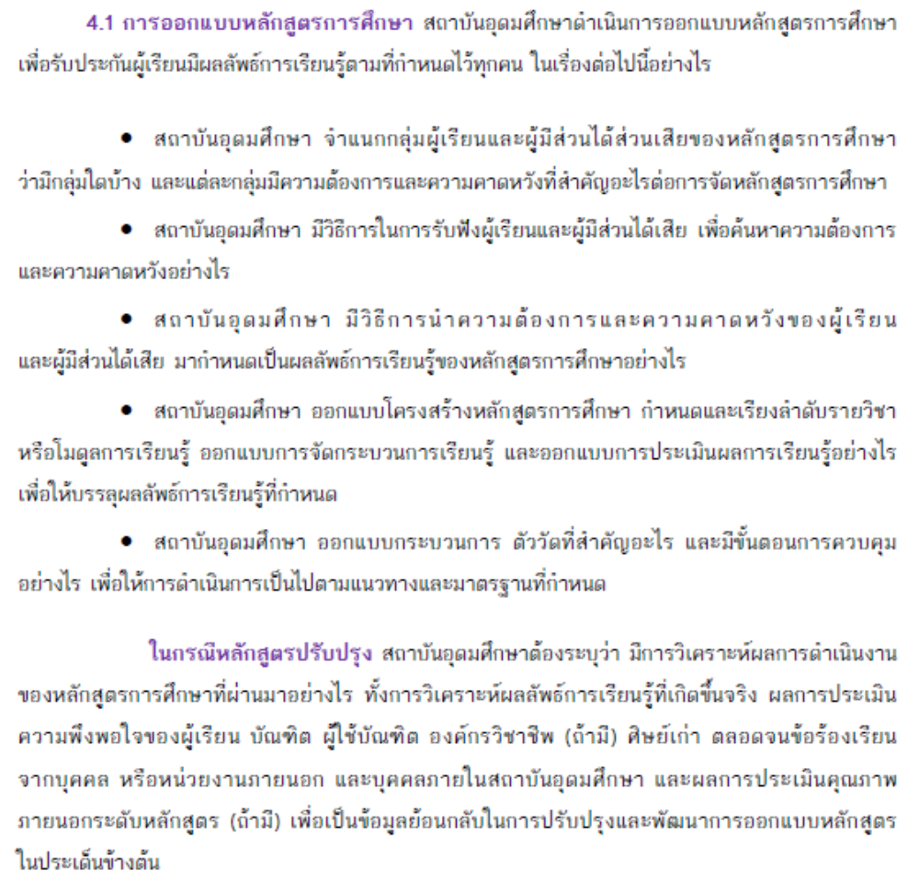
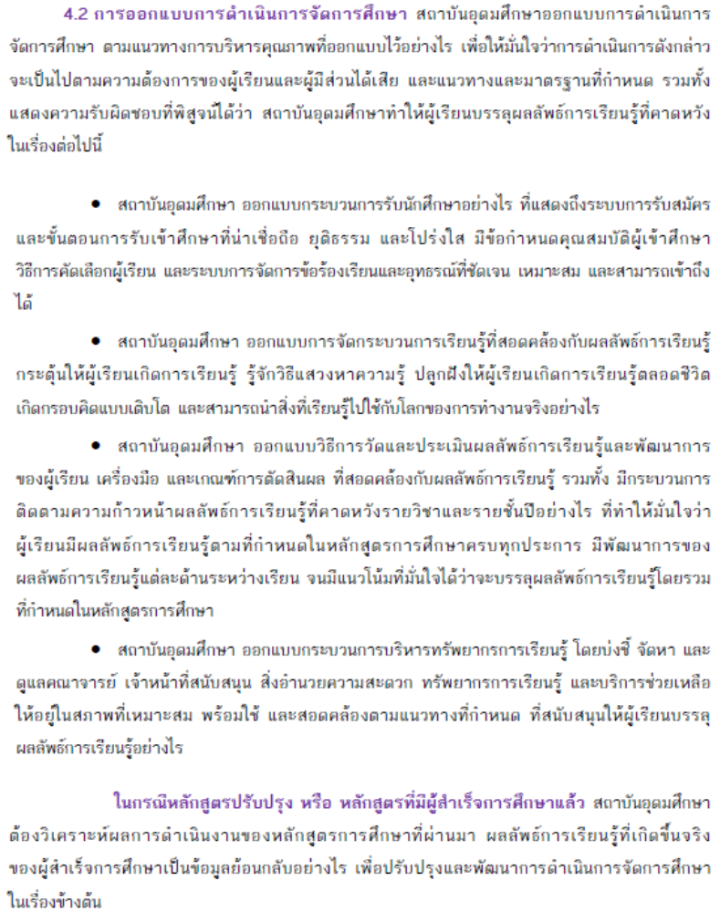
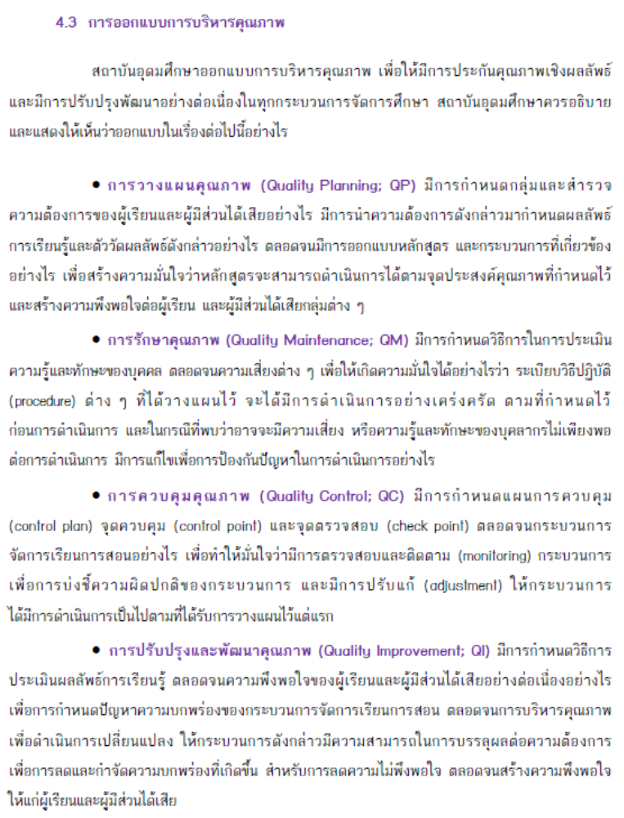

ภาคผนวก 1 ข้อบังคับมหาวิทยาลัยวลัยลักษณ์ ว่าด้วยการศึกษา
ขั้นบัณฑิตศึกษา ระบบทวิภาค พ.ศ. 2566

คำชี้แจง
ให้แนบสำเนา กฎ ระเบียบ ข้อบังคับที่เกี่ยวข้อง เมื่อจะเสนอหลักสูตรไปสำนักงานคณะกรรมการการอุดมศึกษา

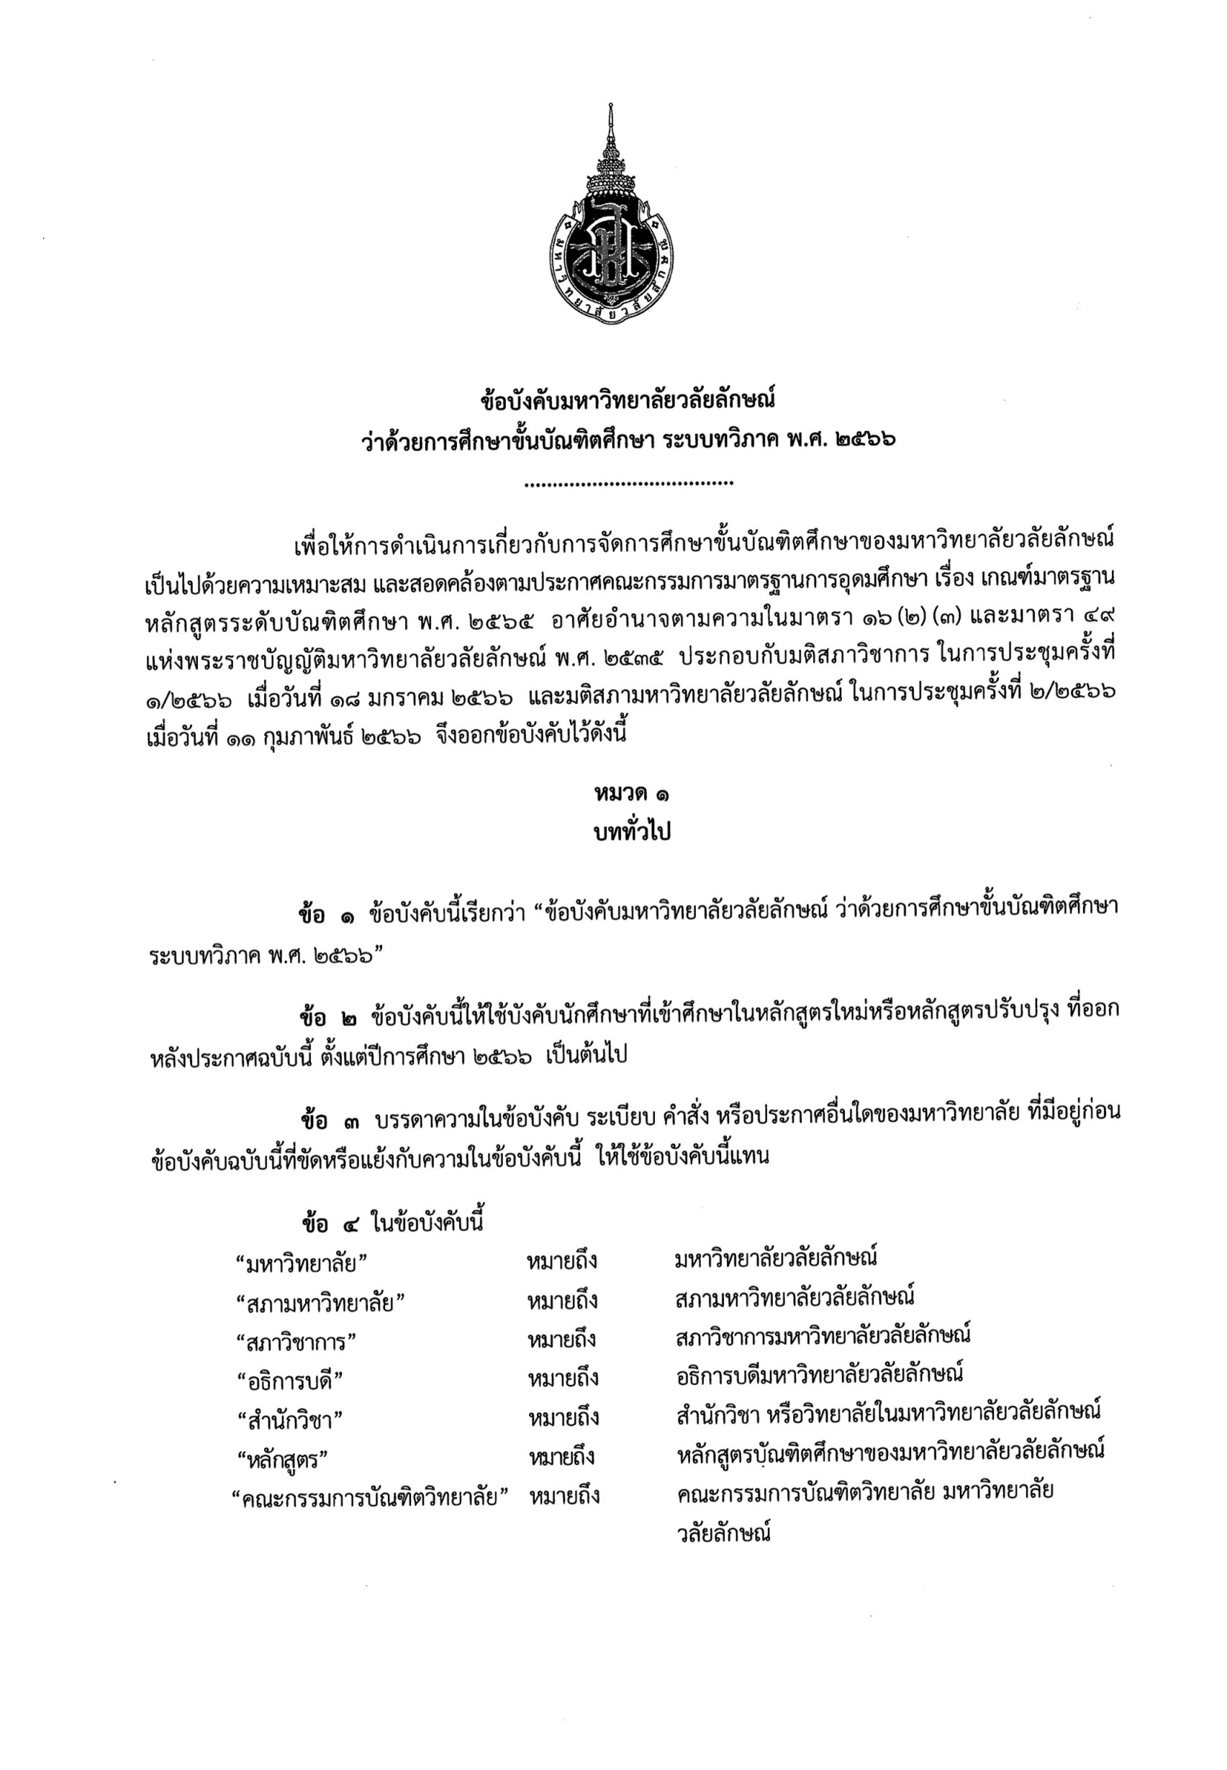
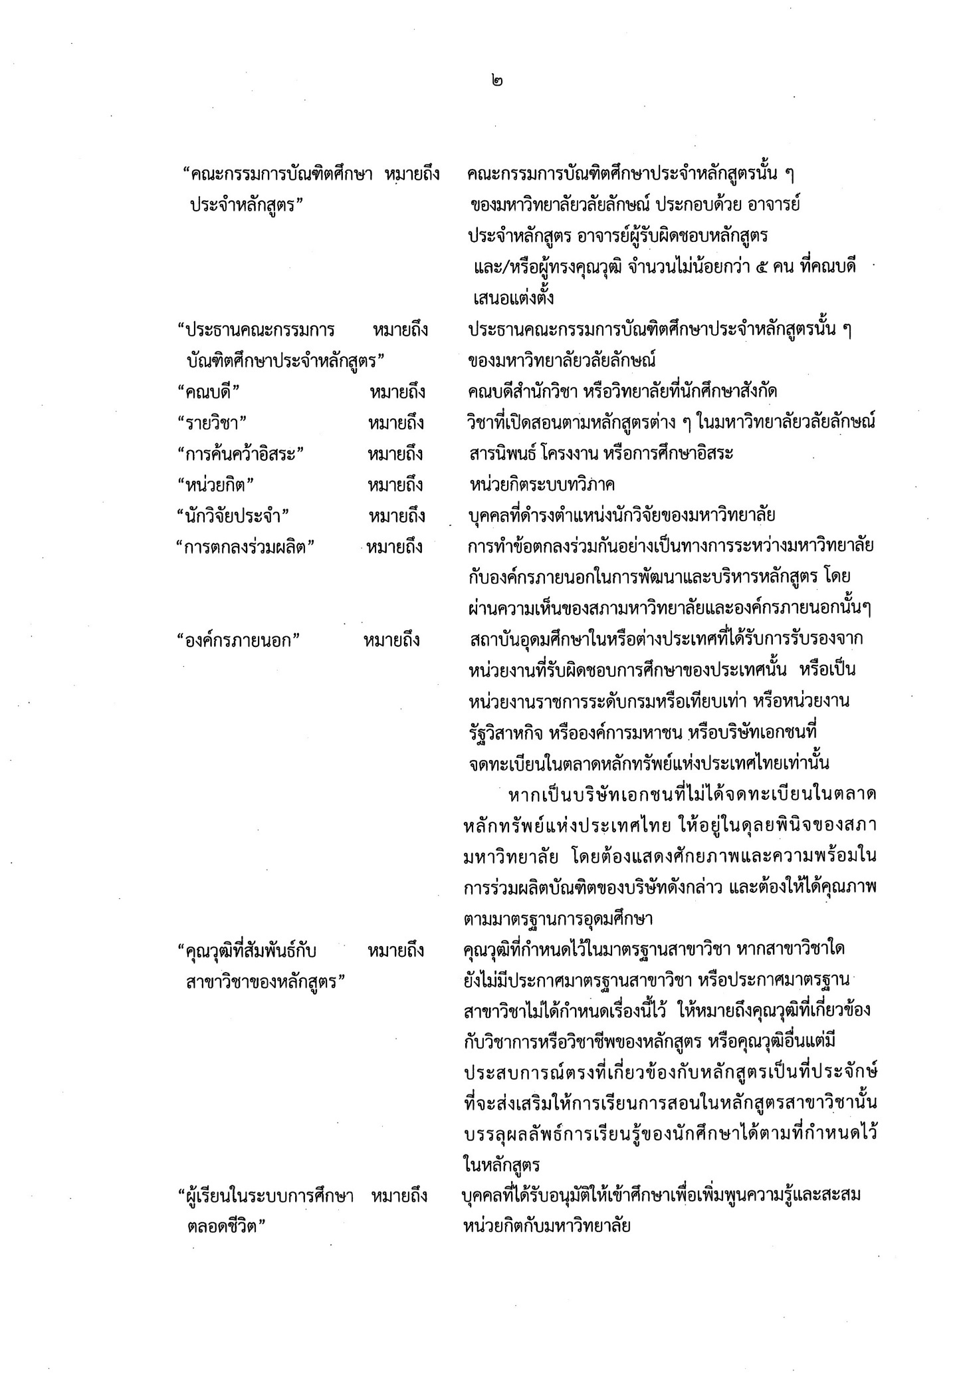
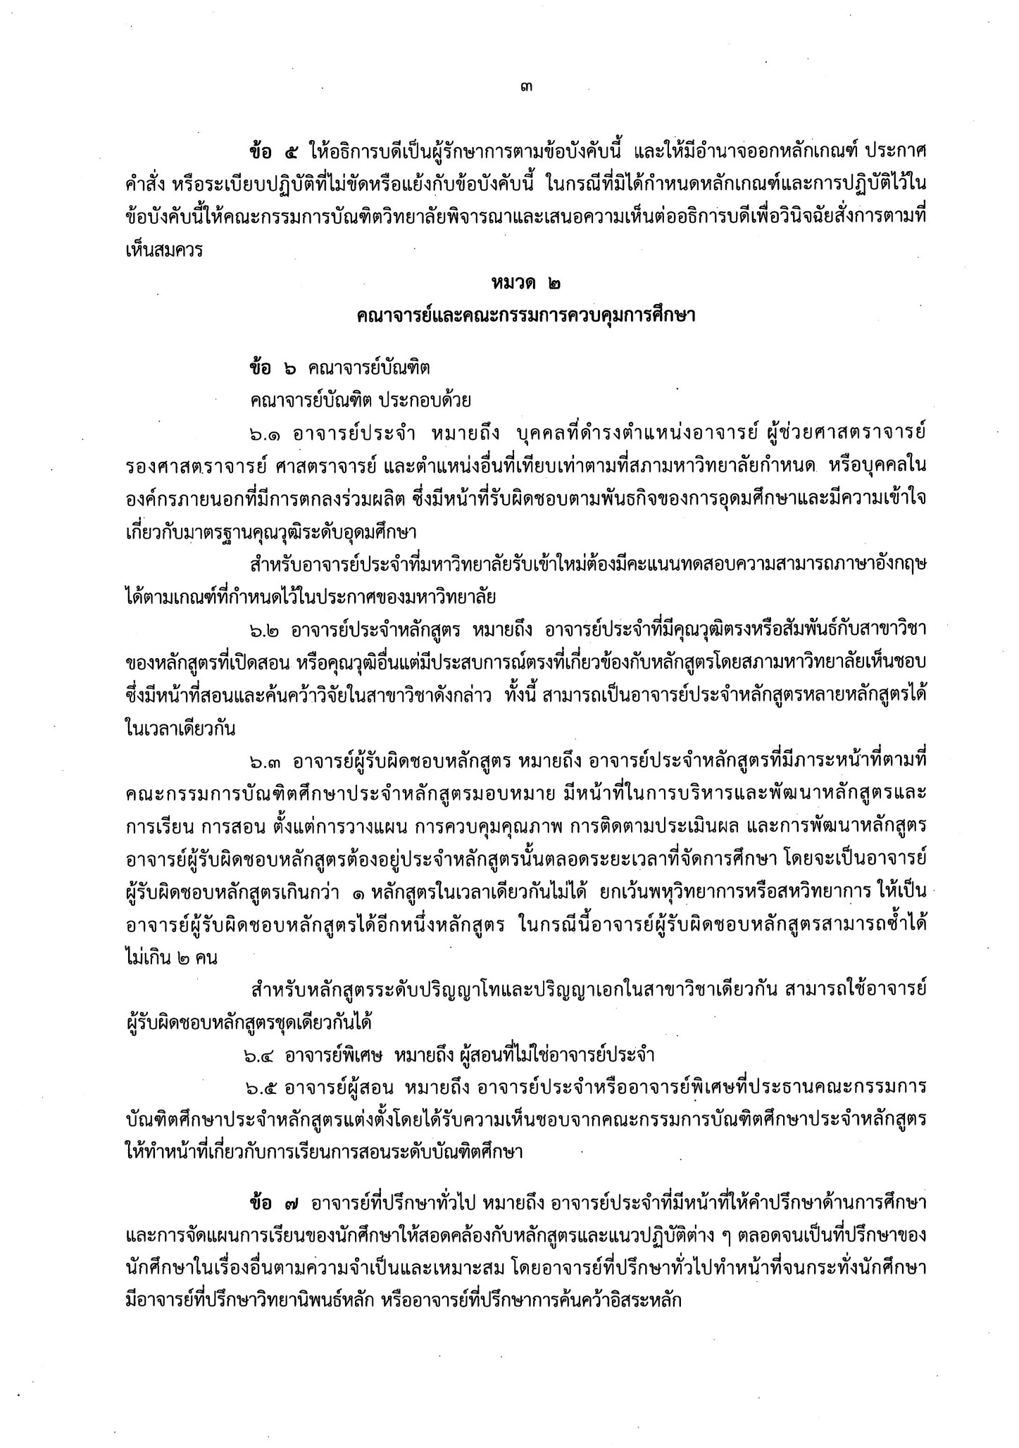
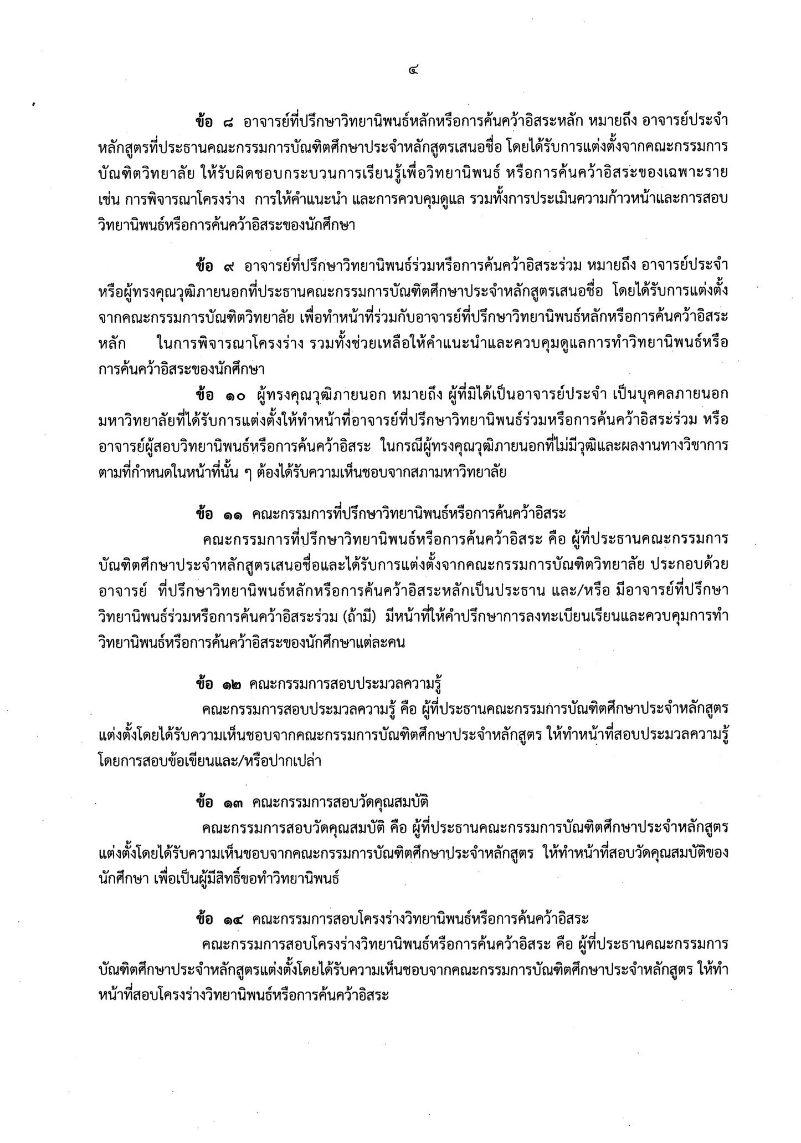
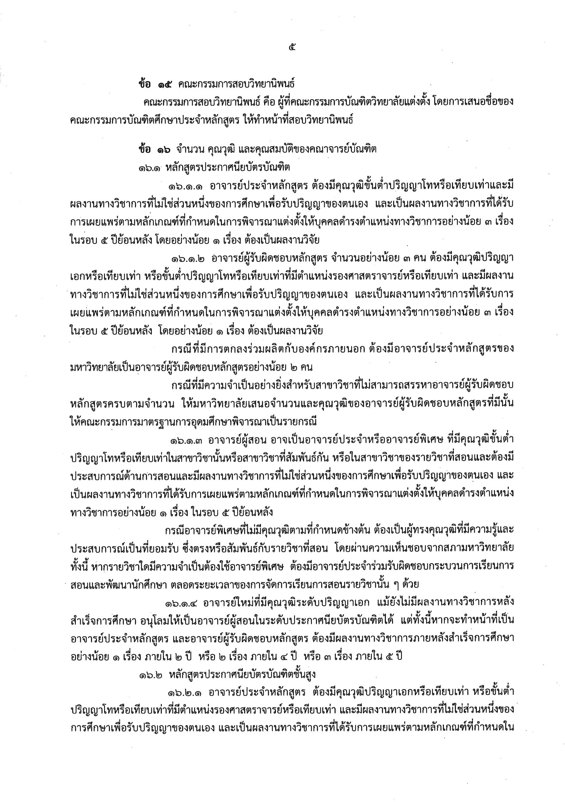
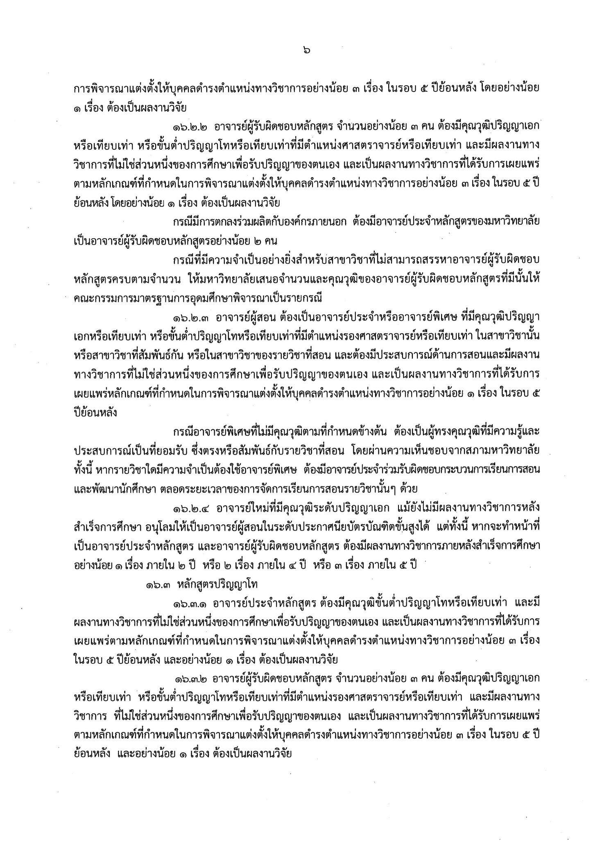
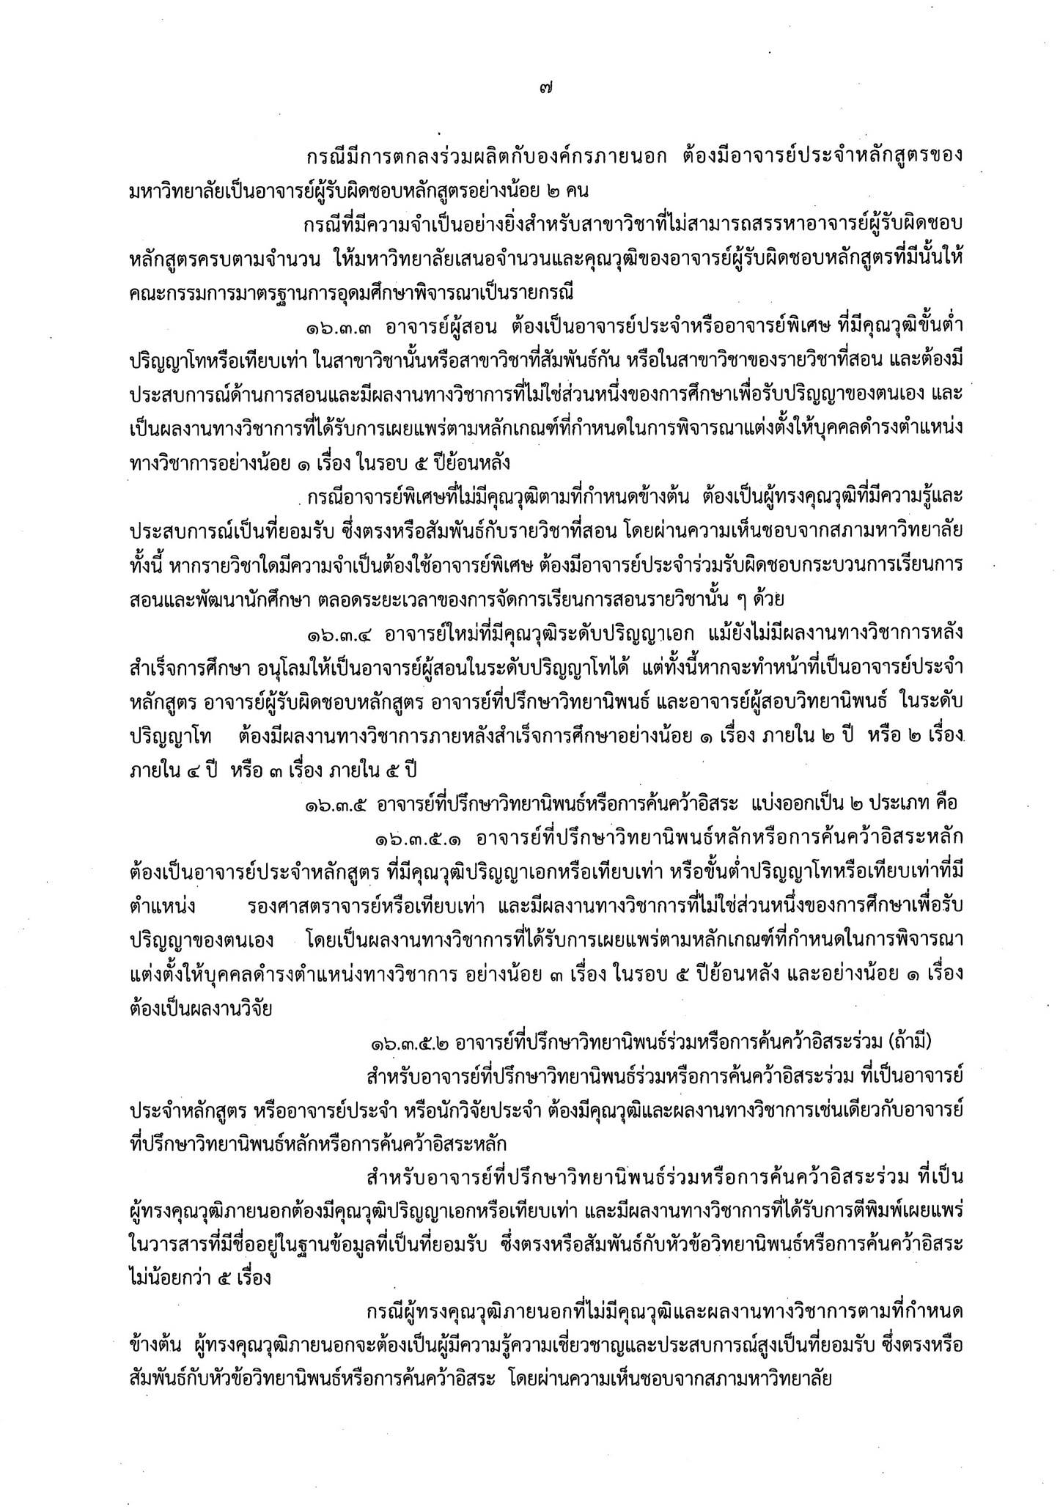
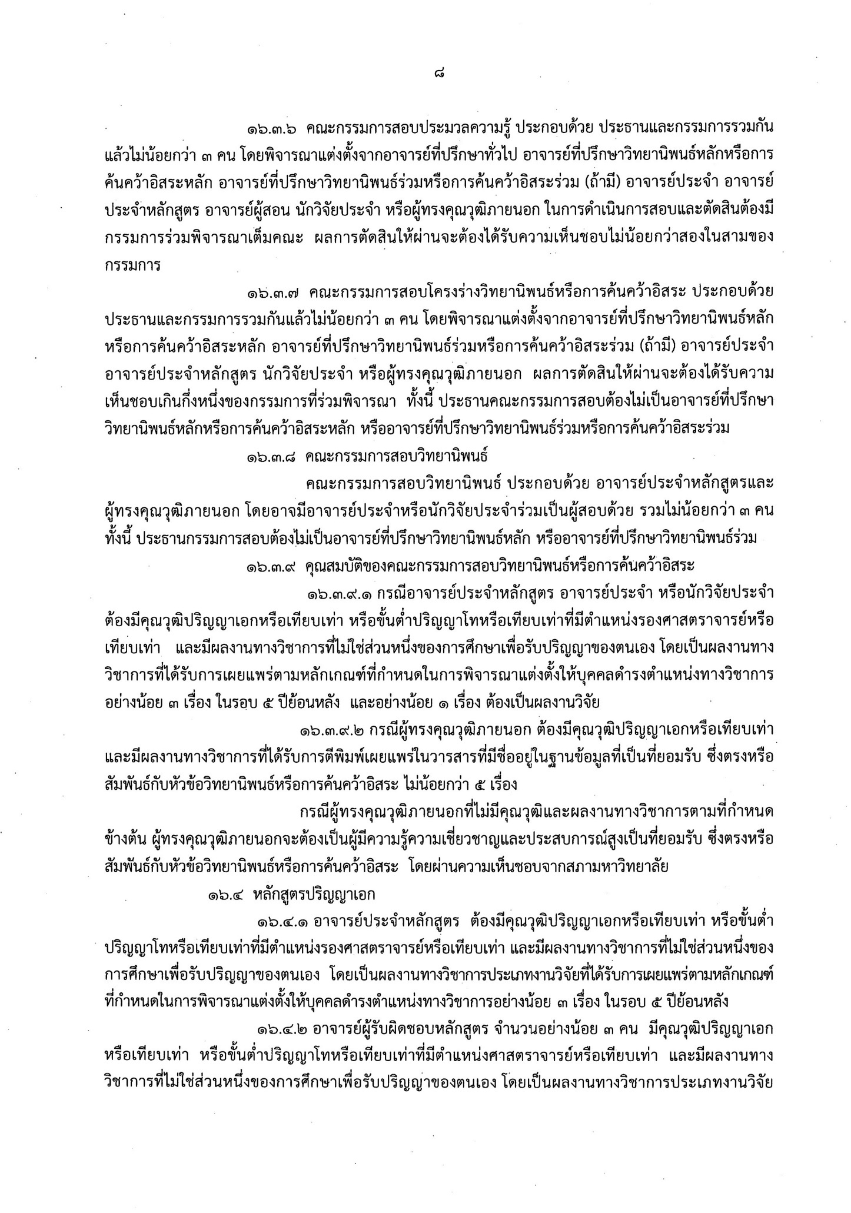
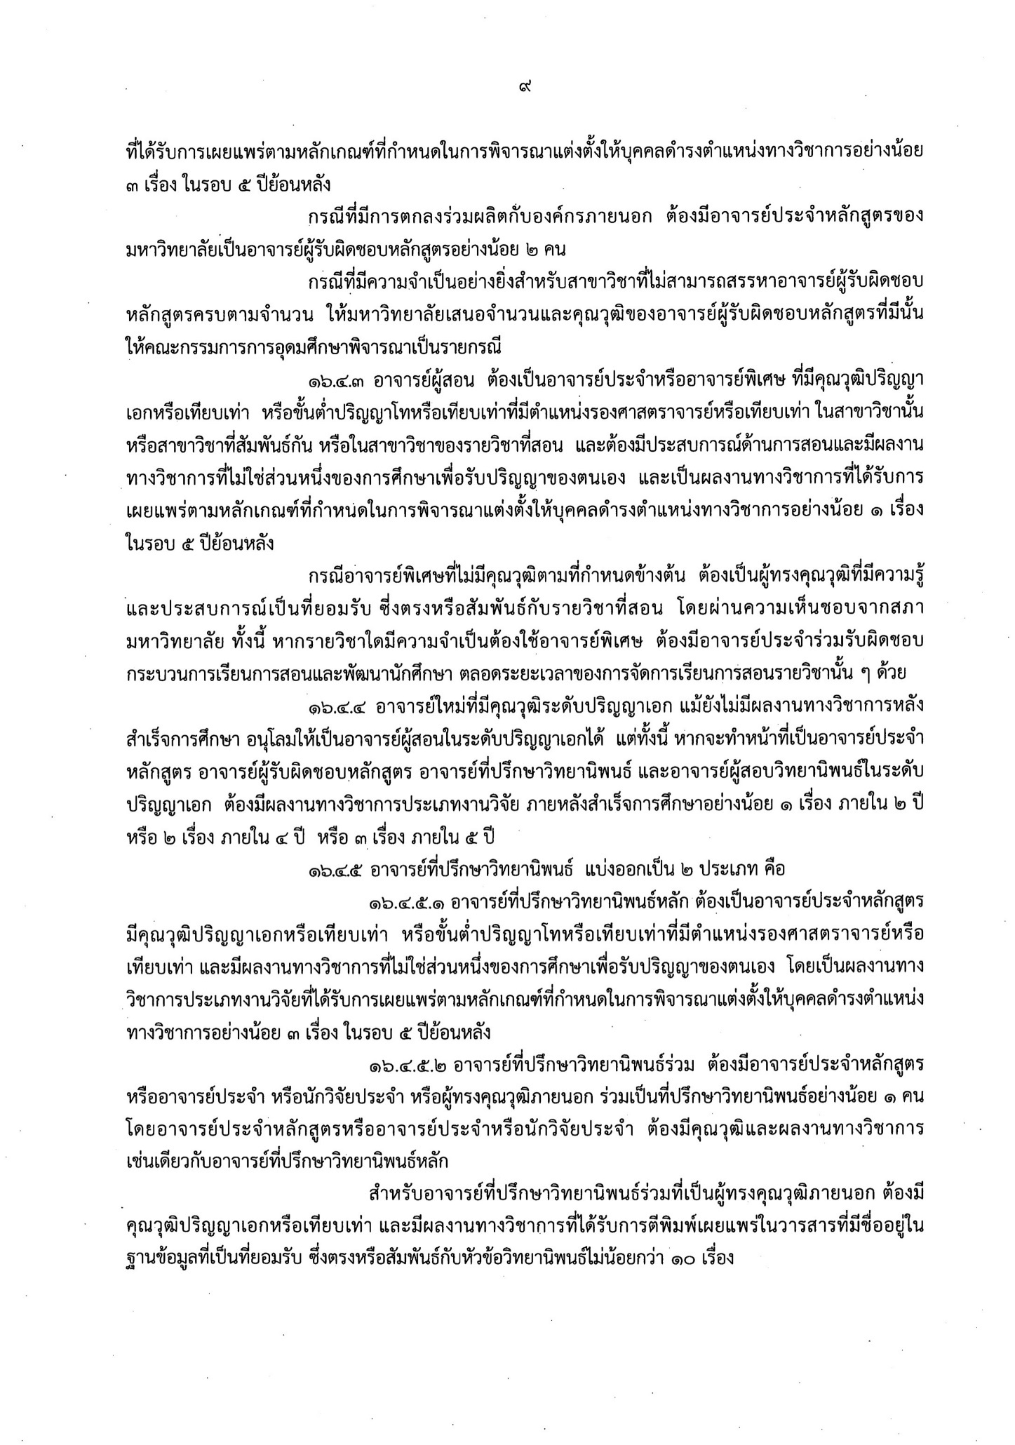
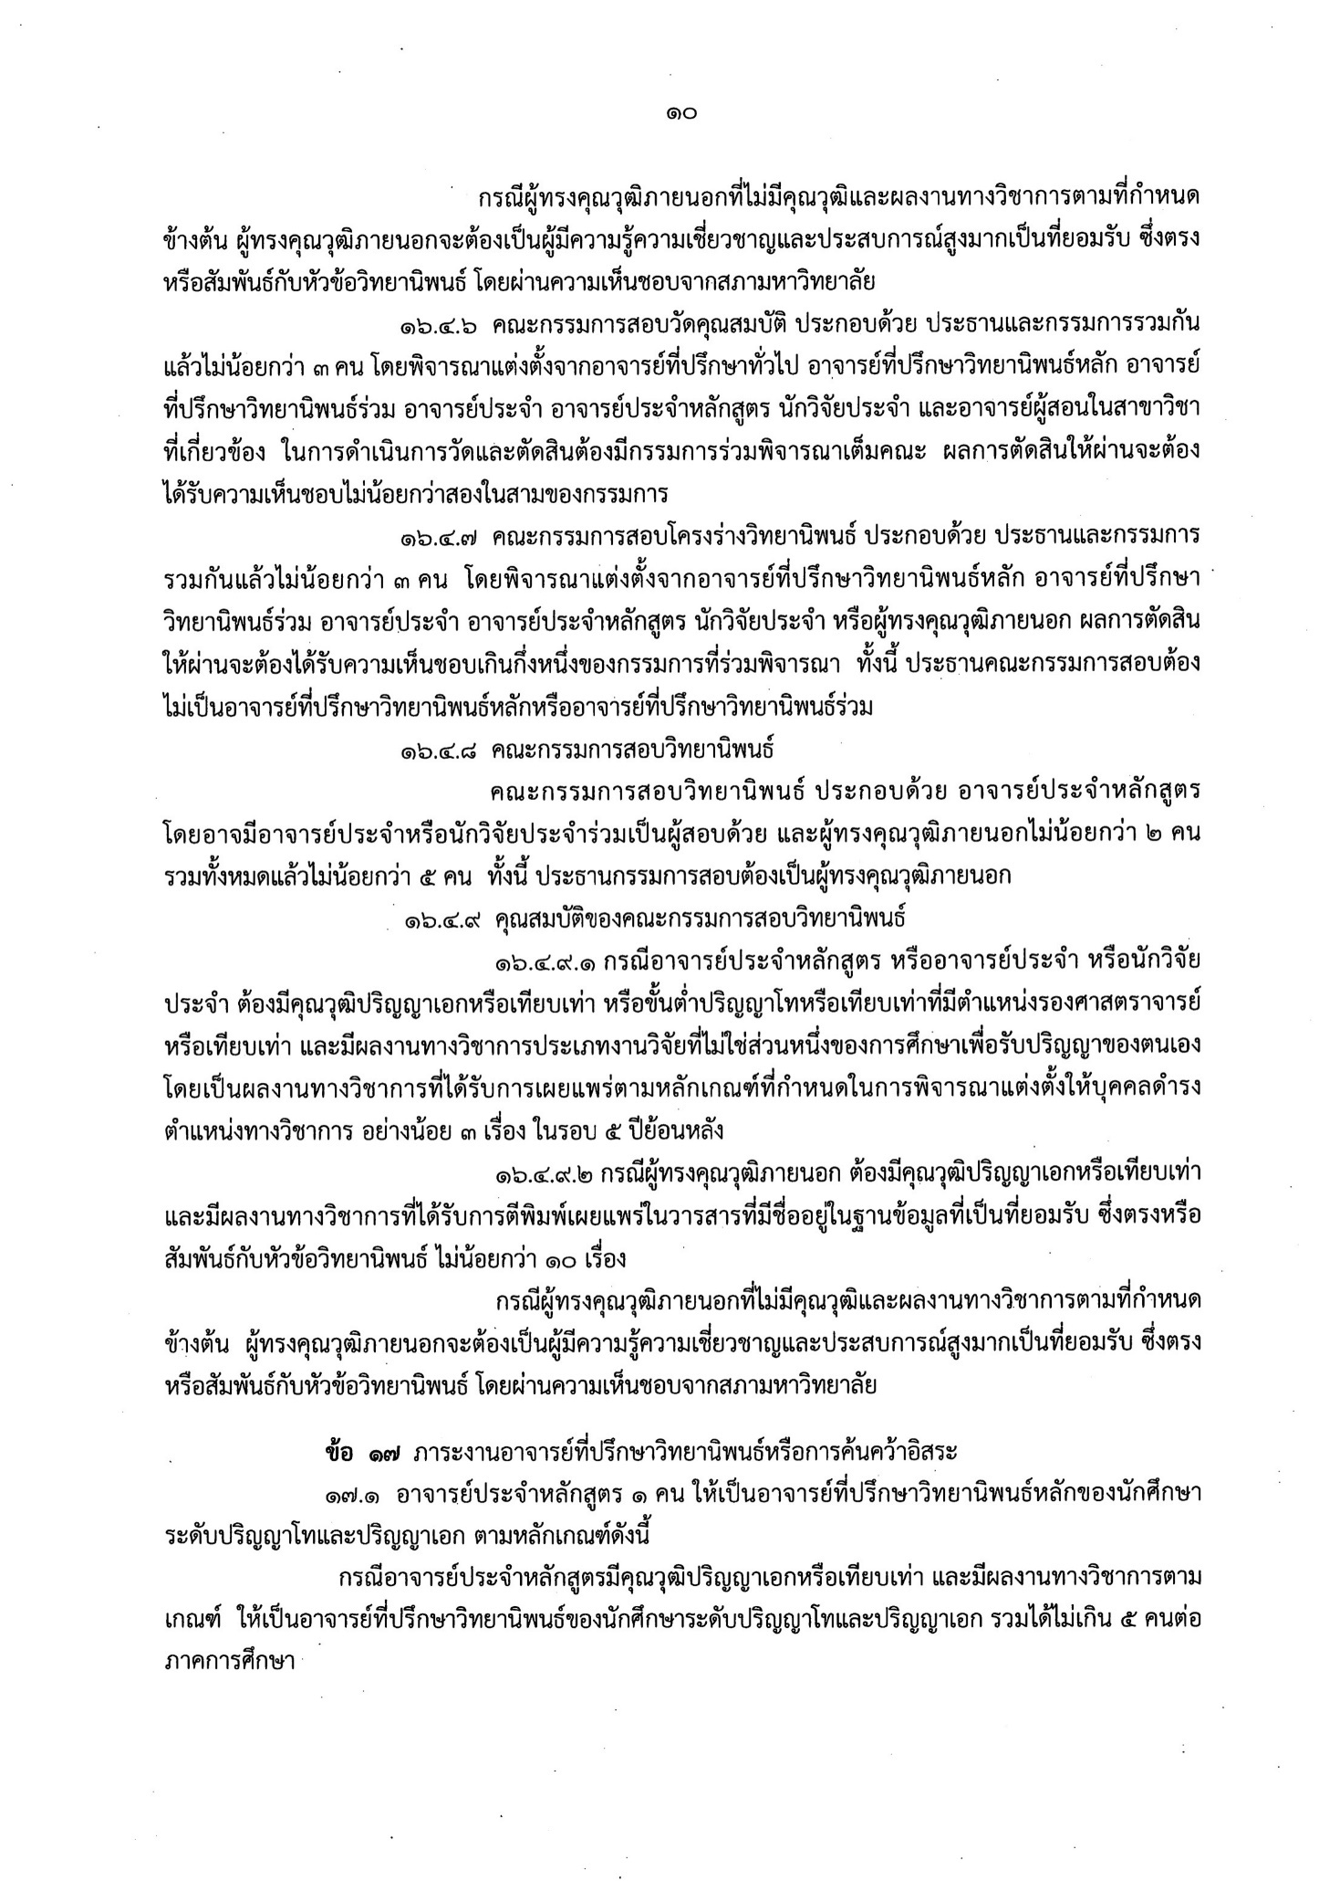
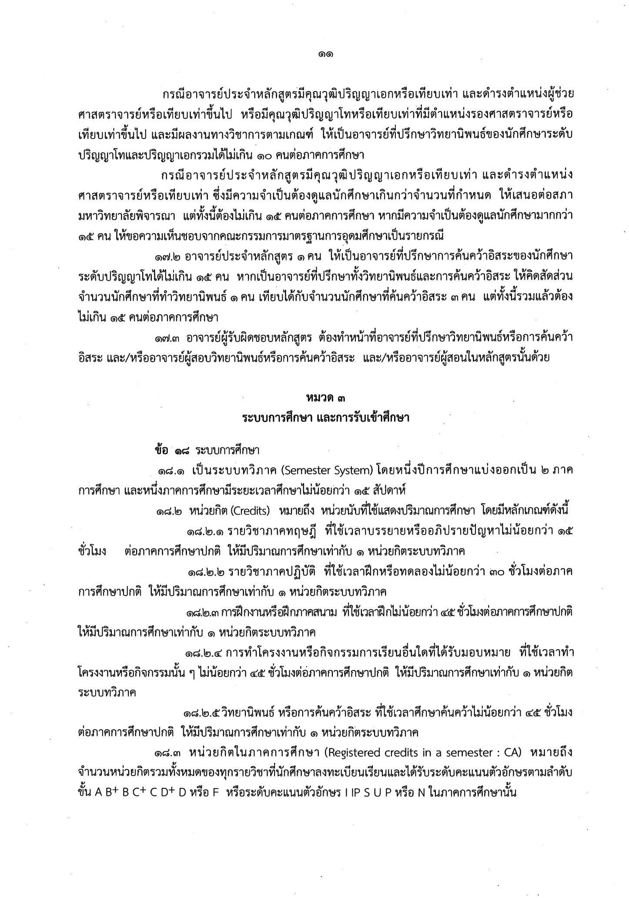
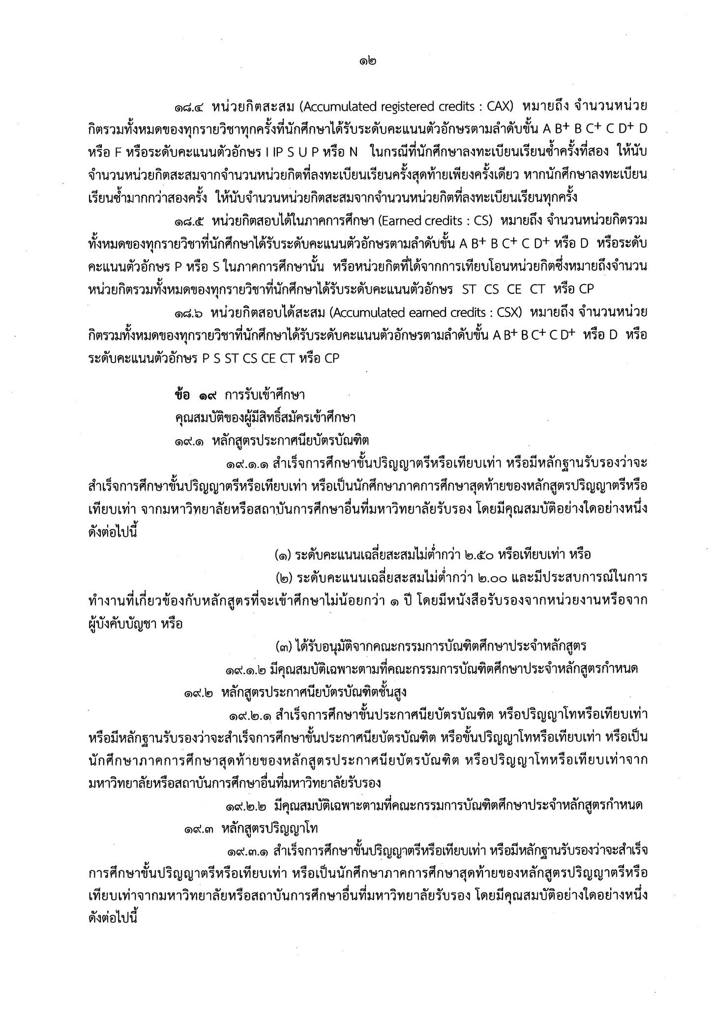
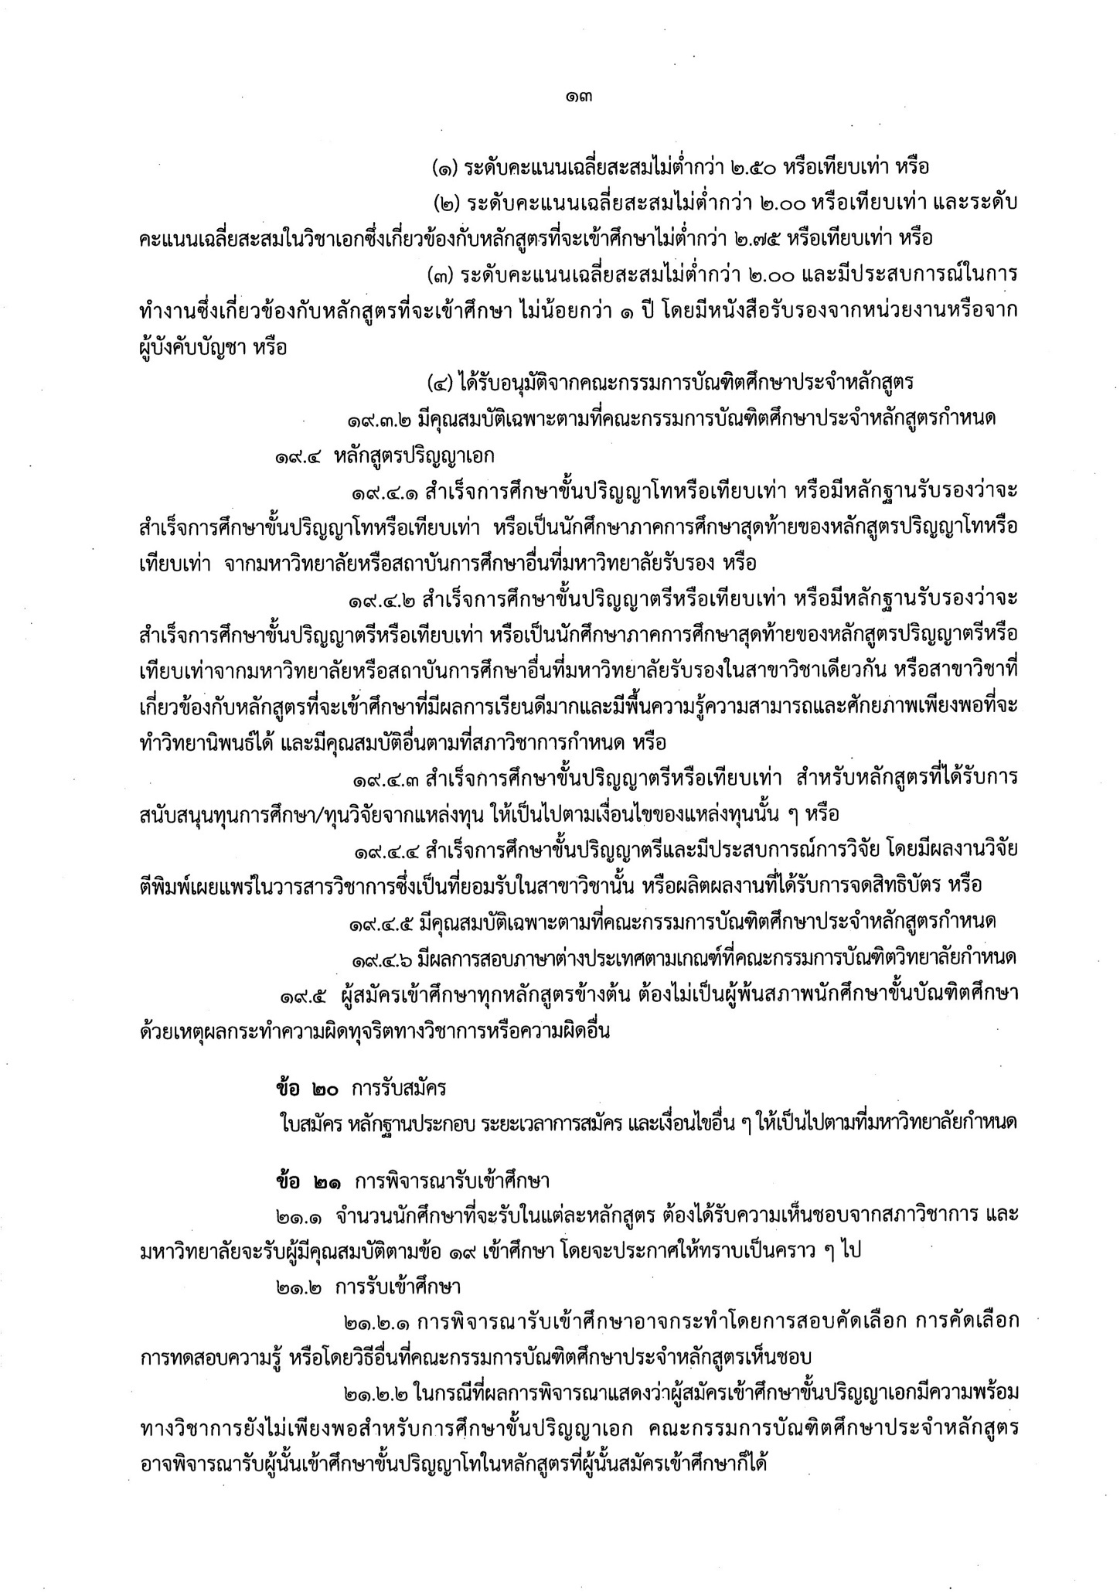
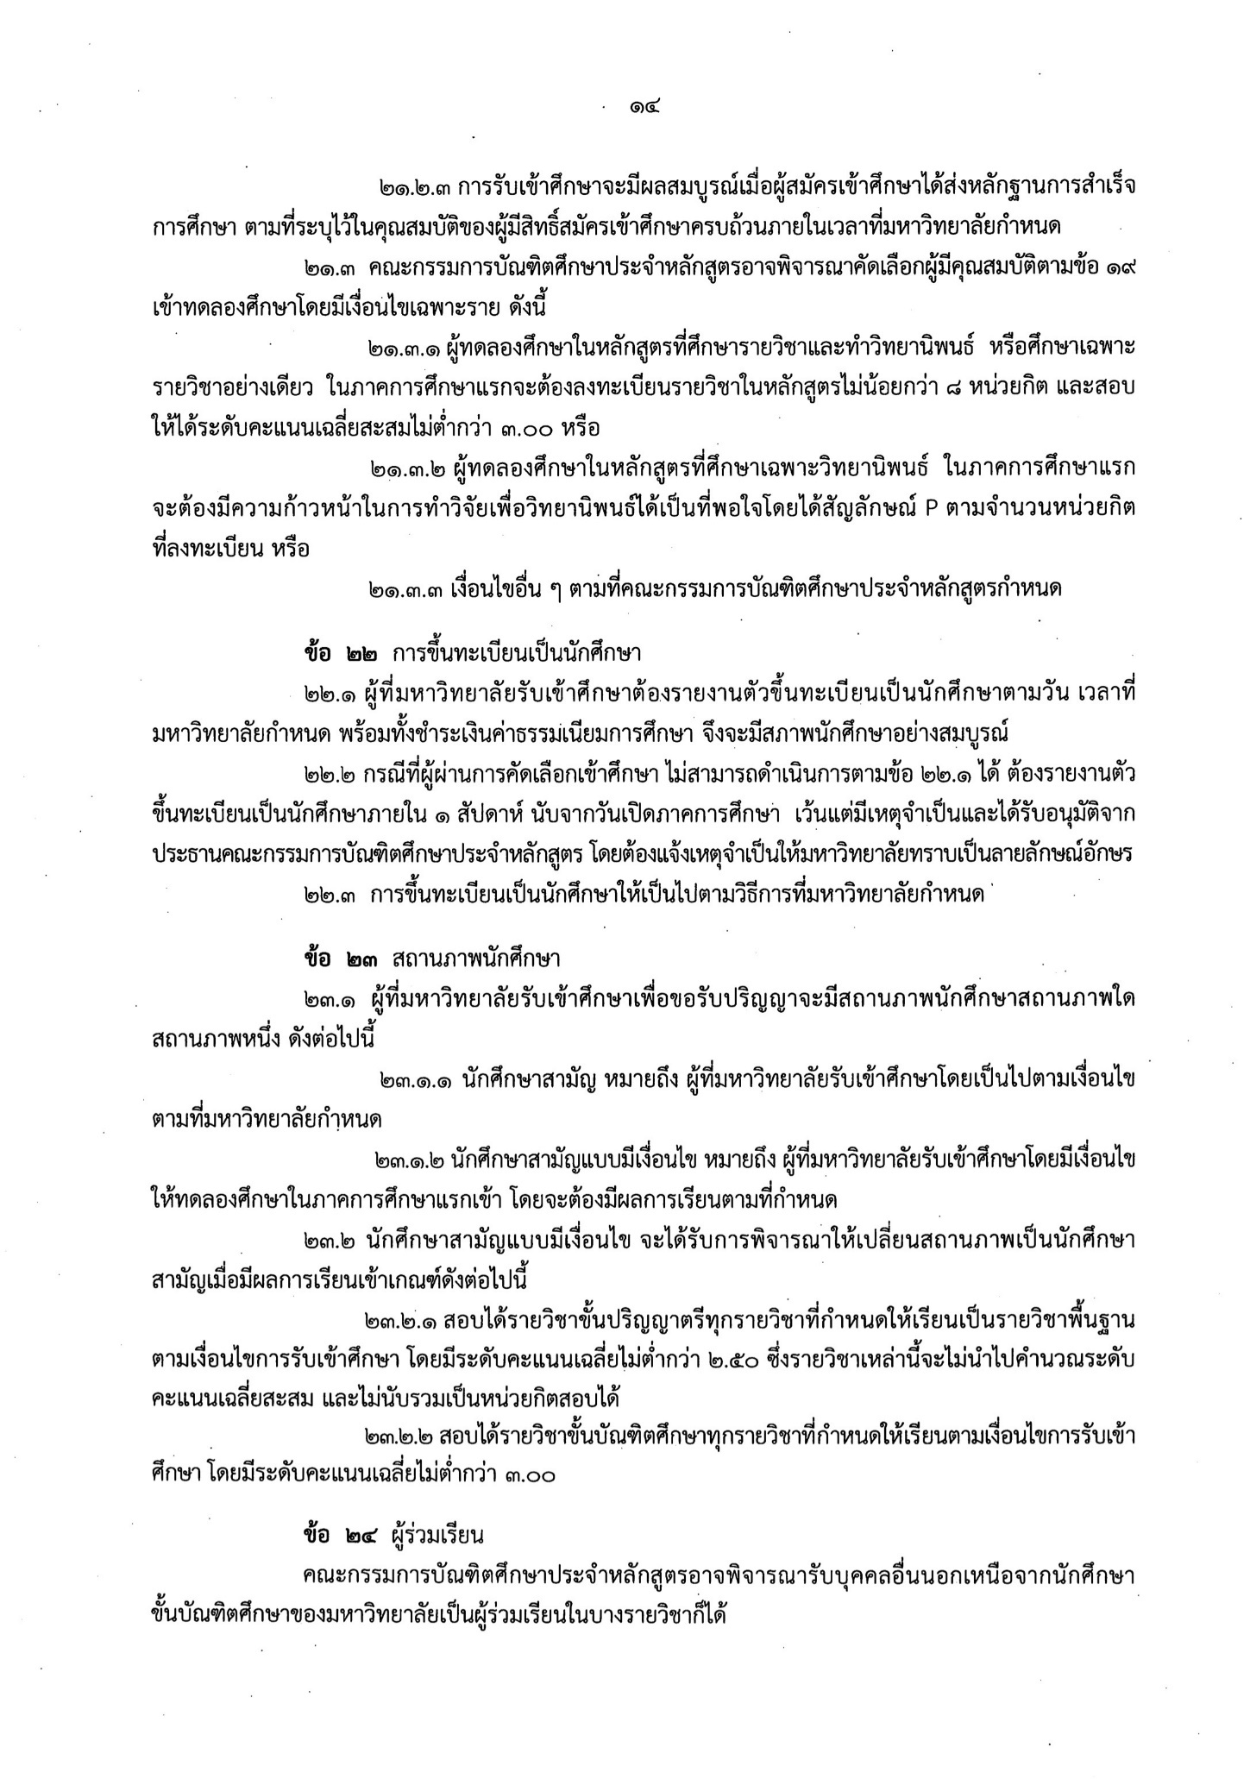
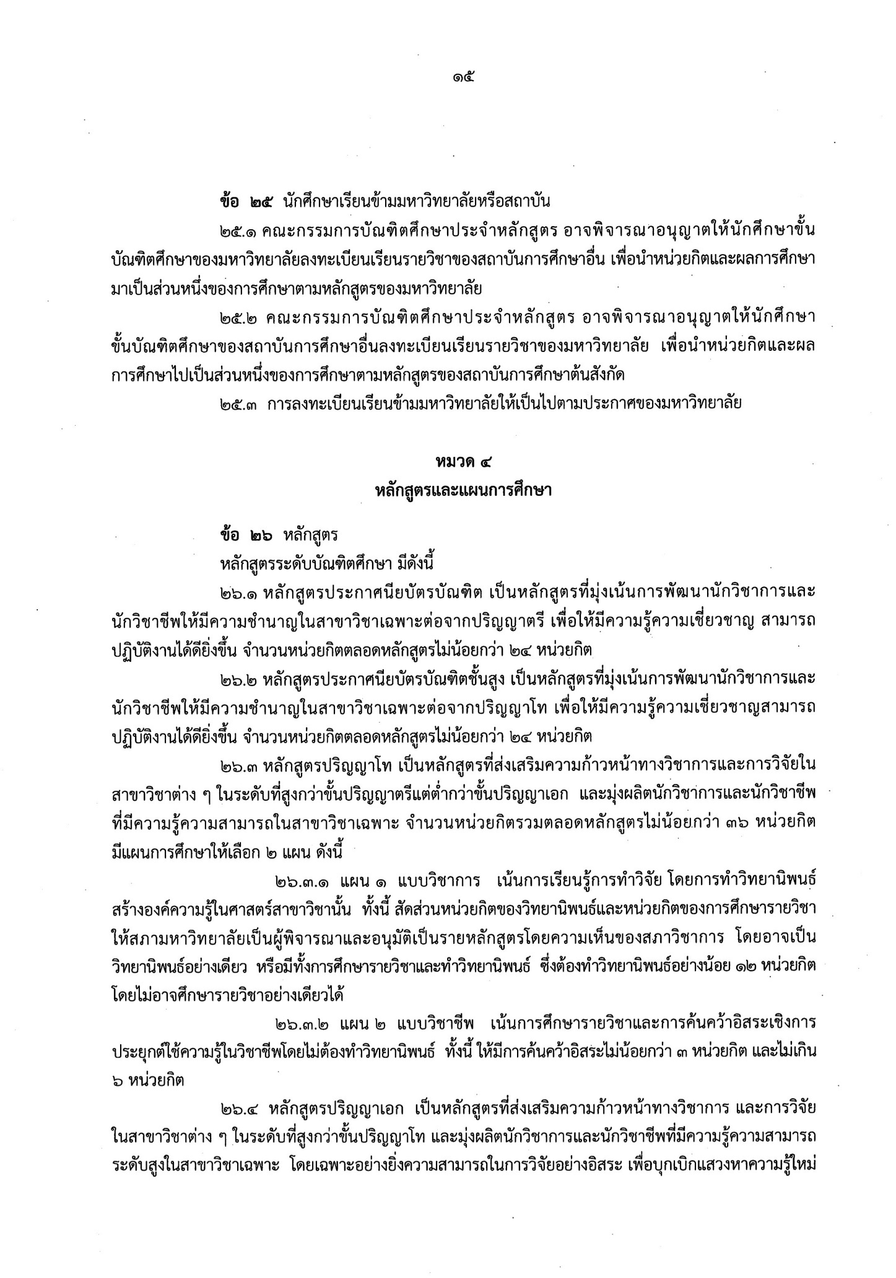
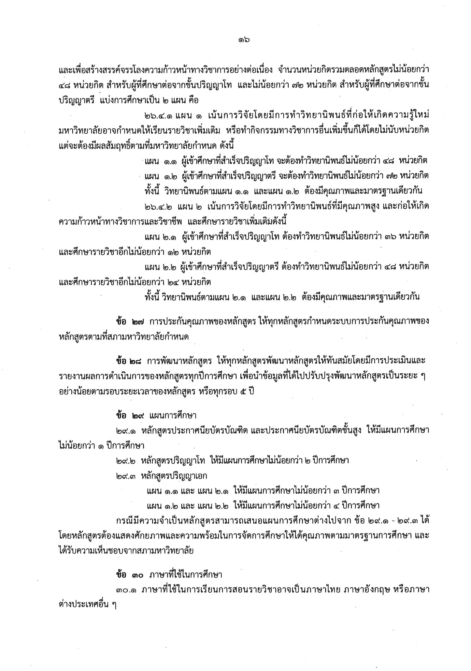
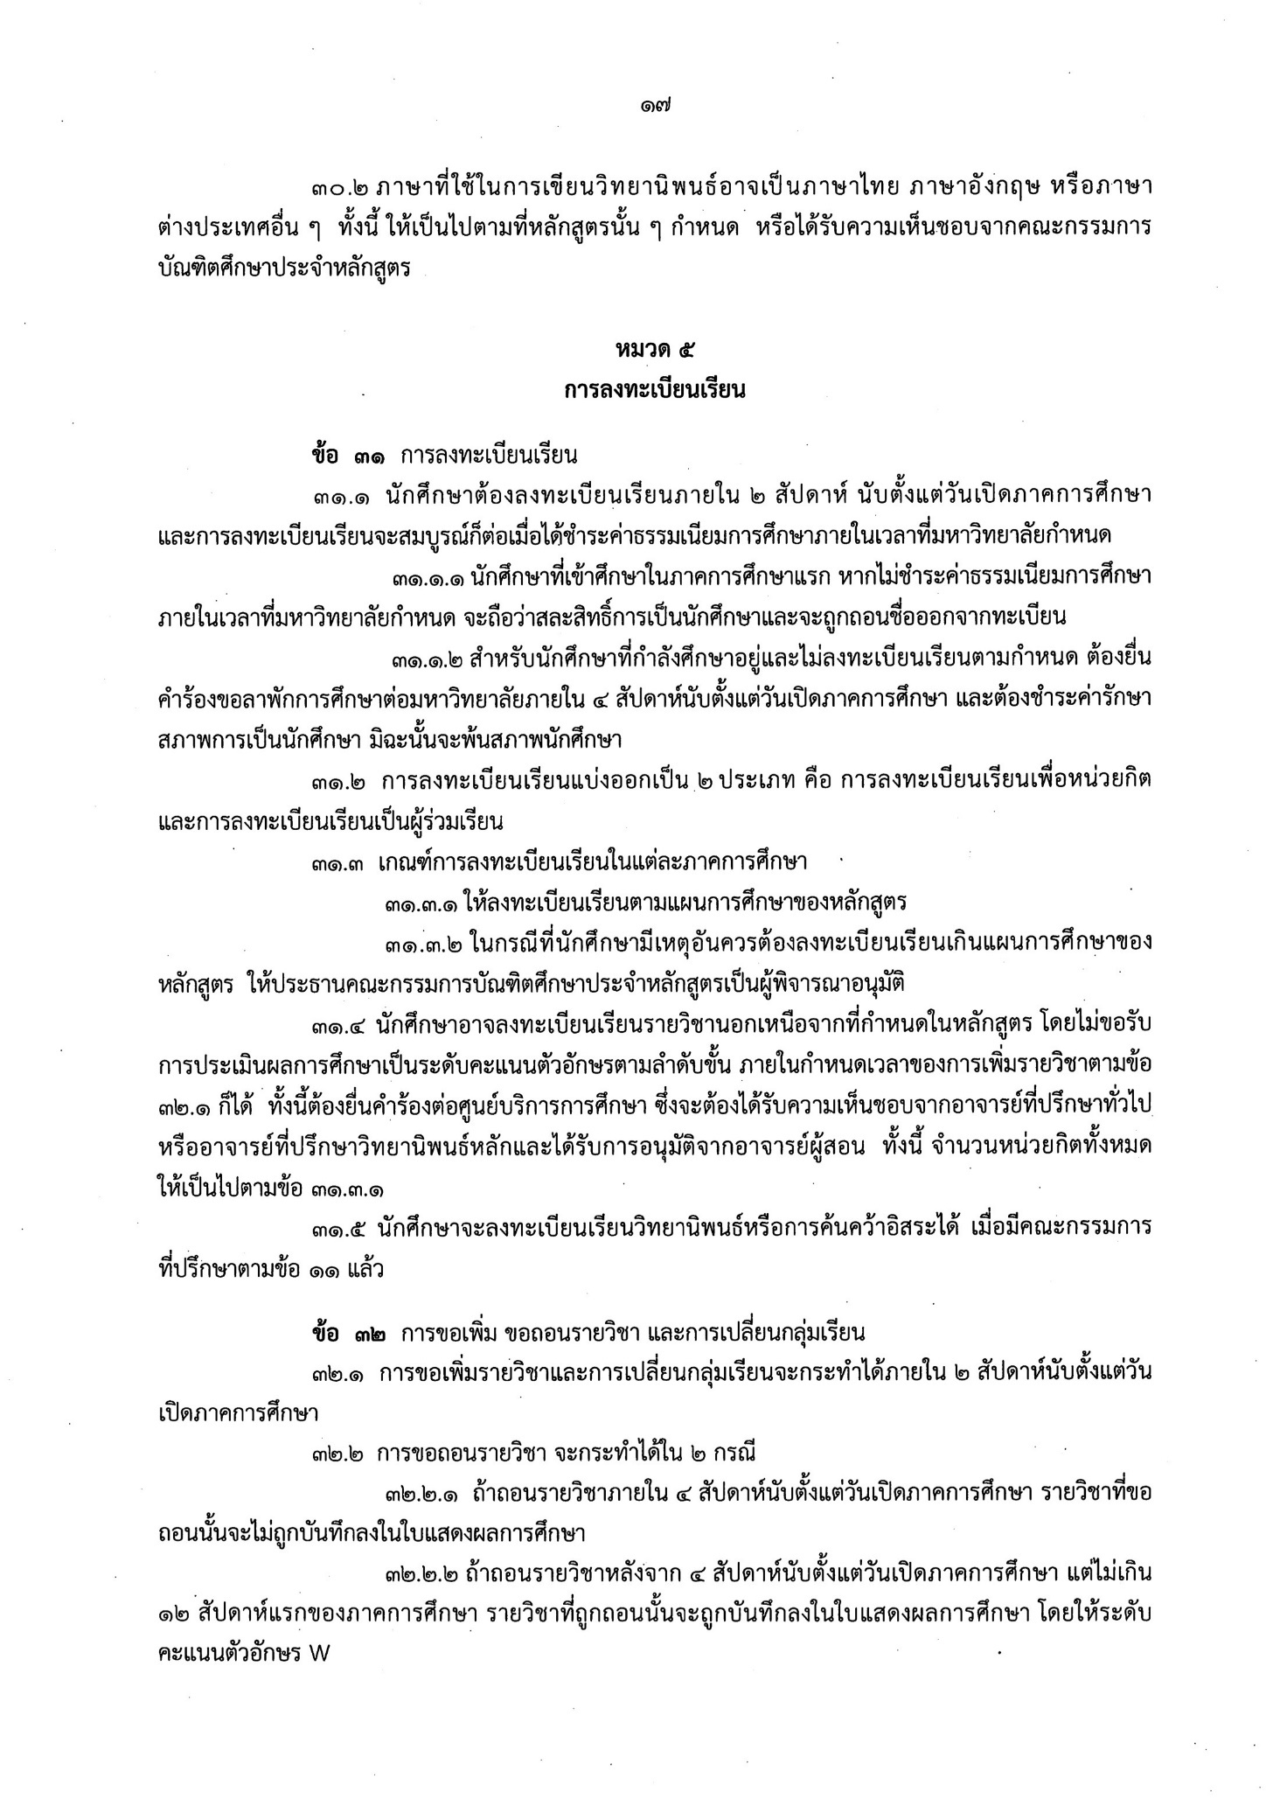
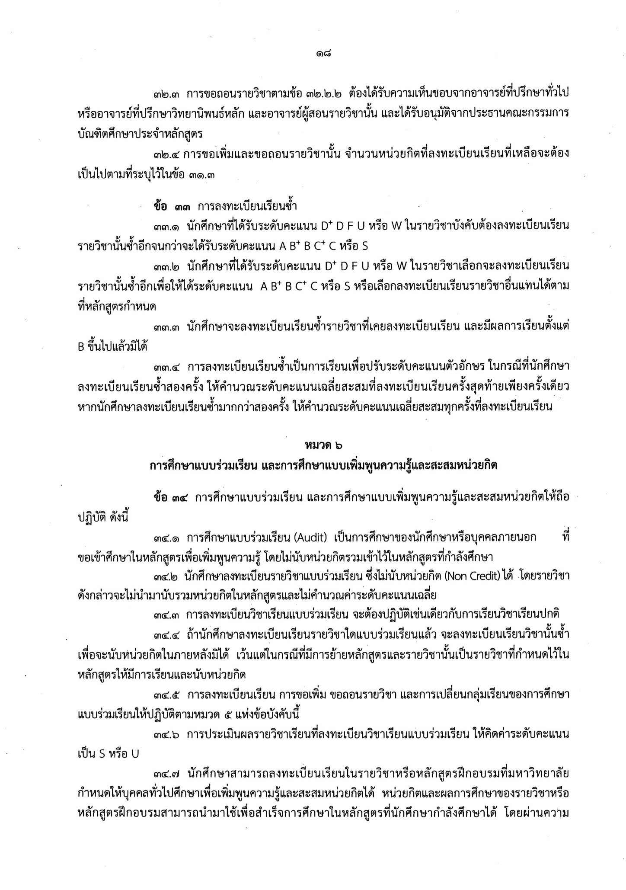
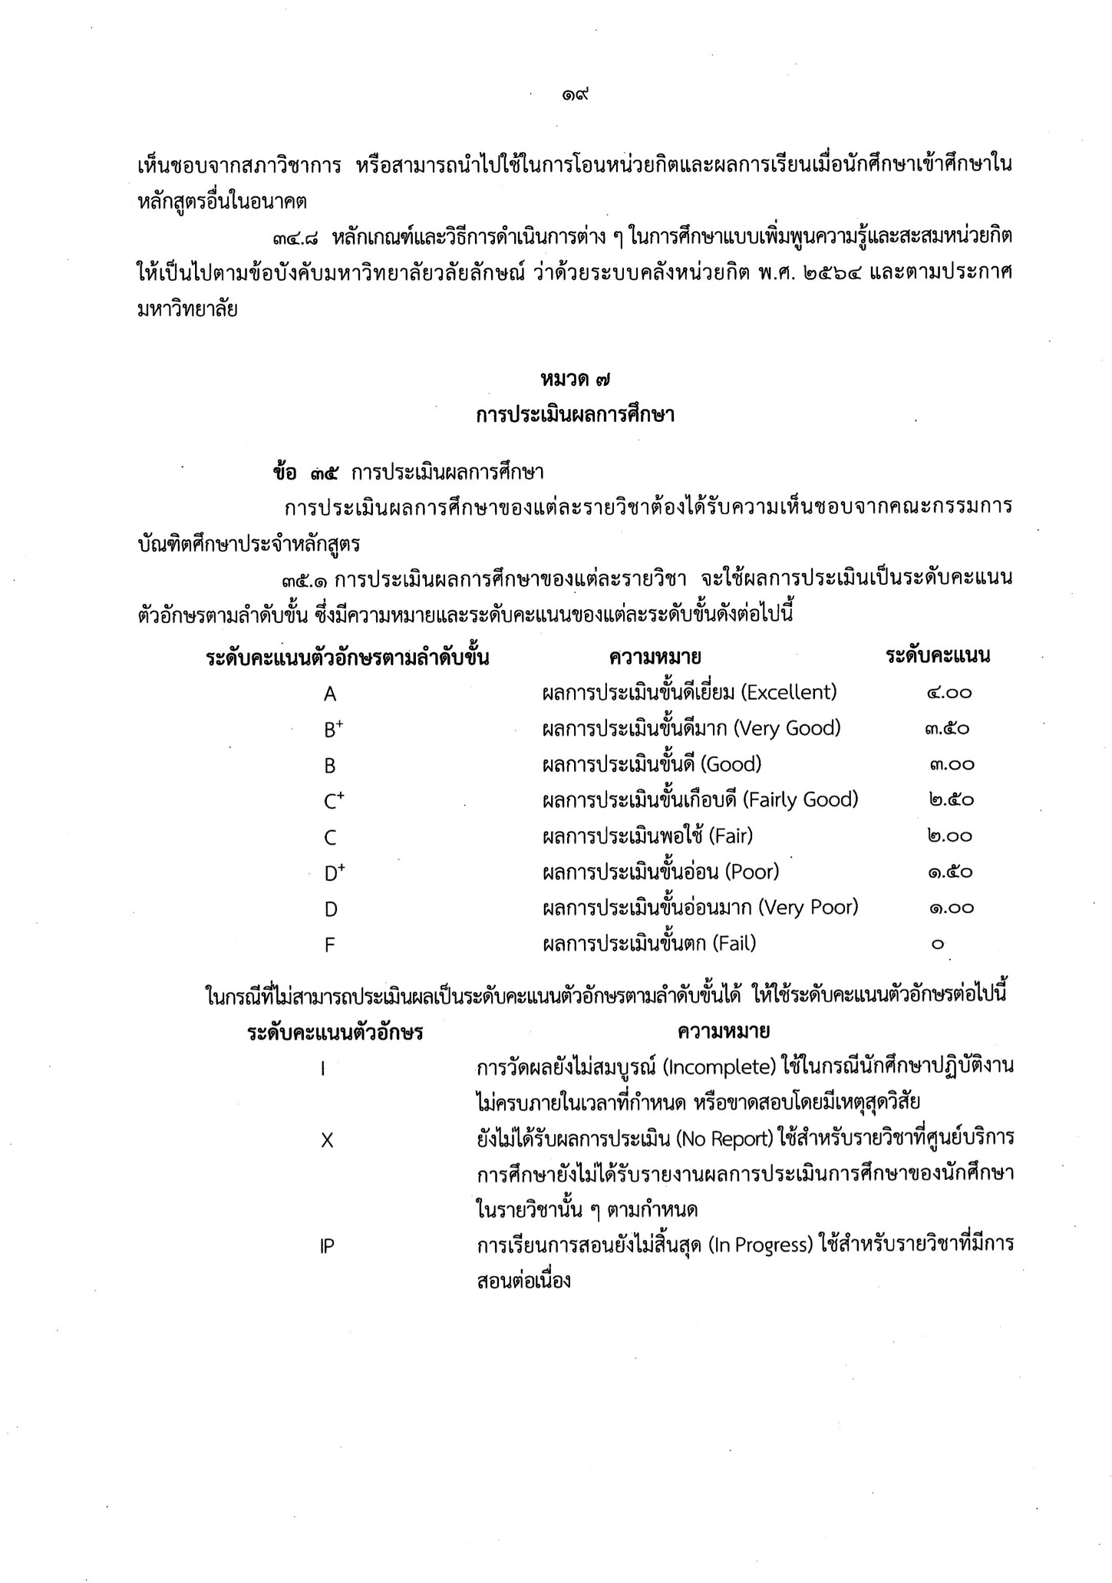
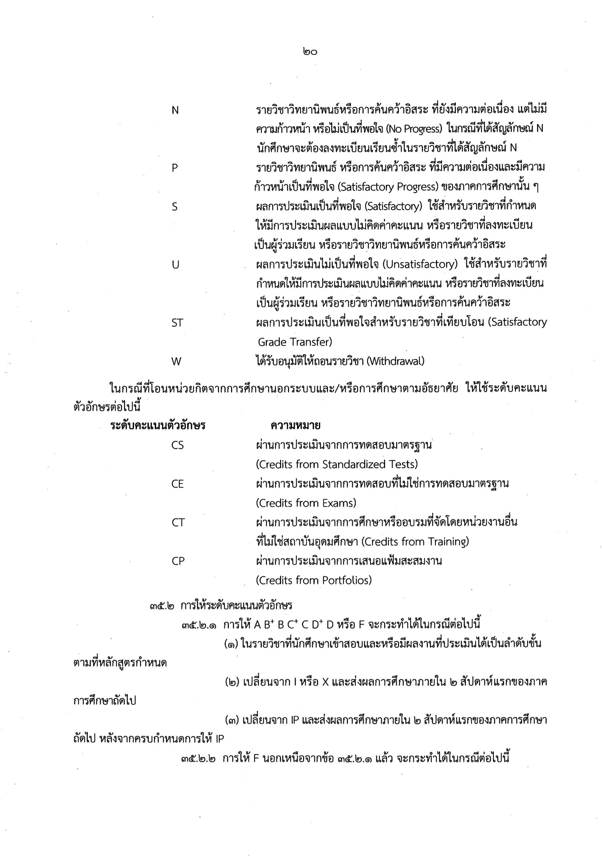
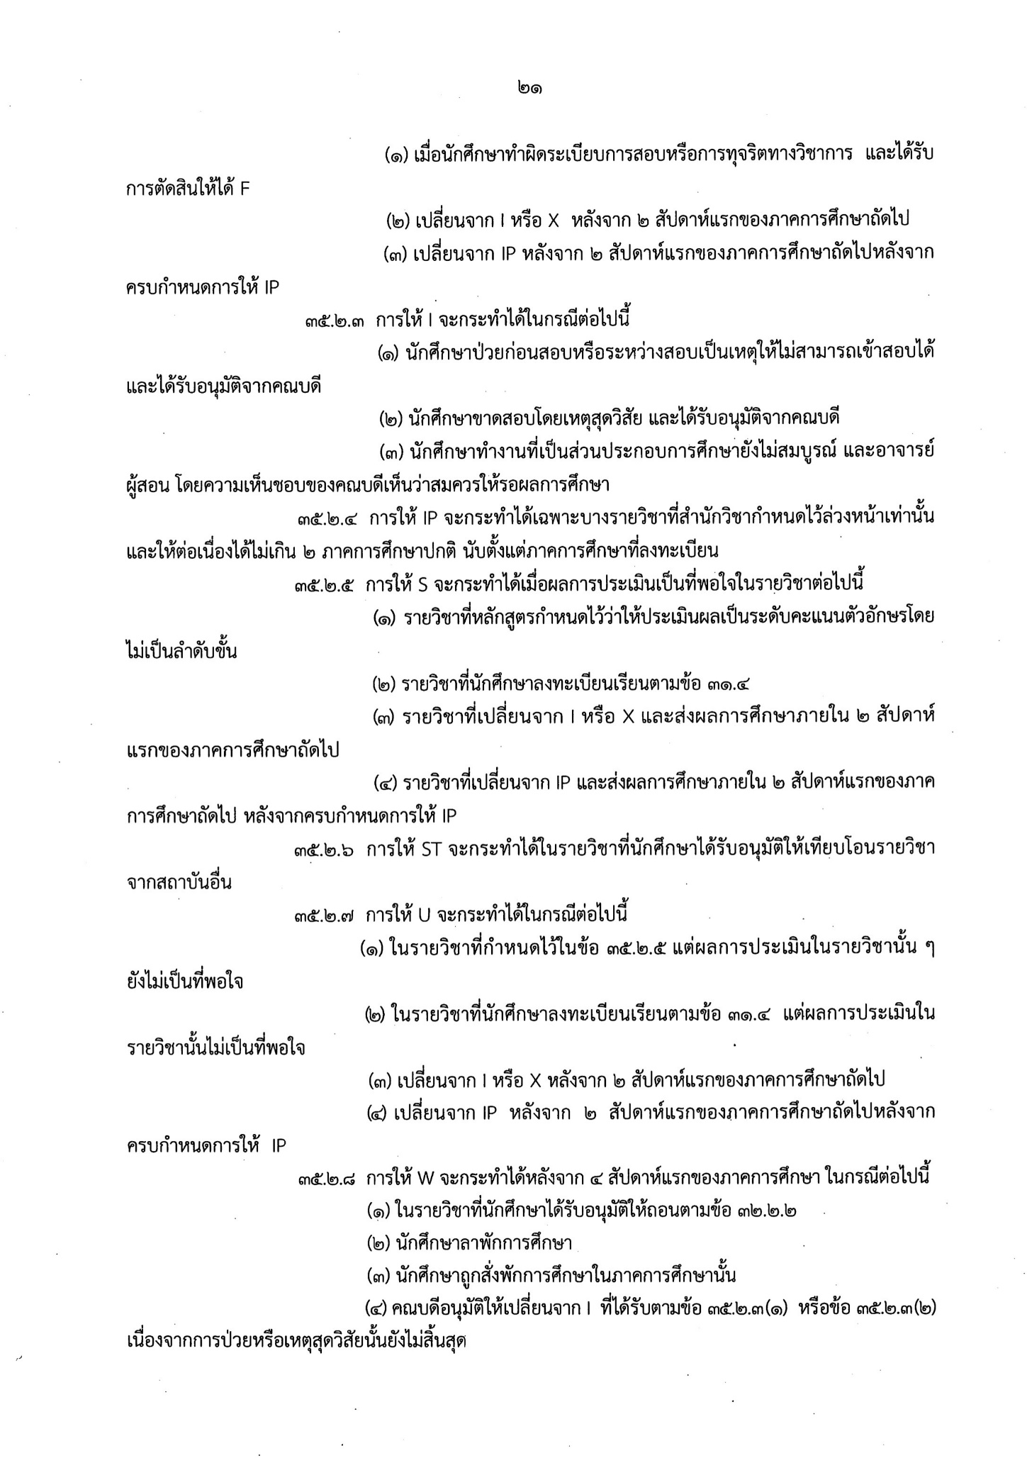
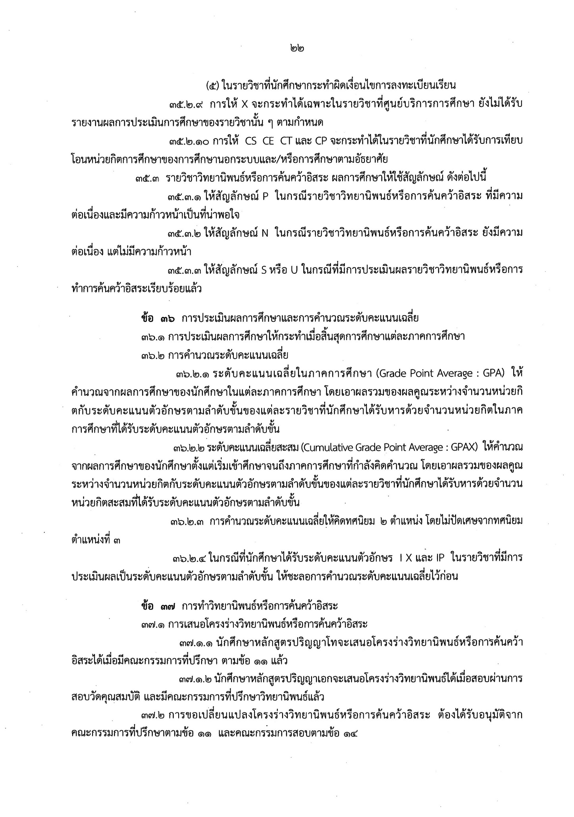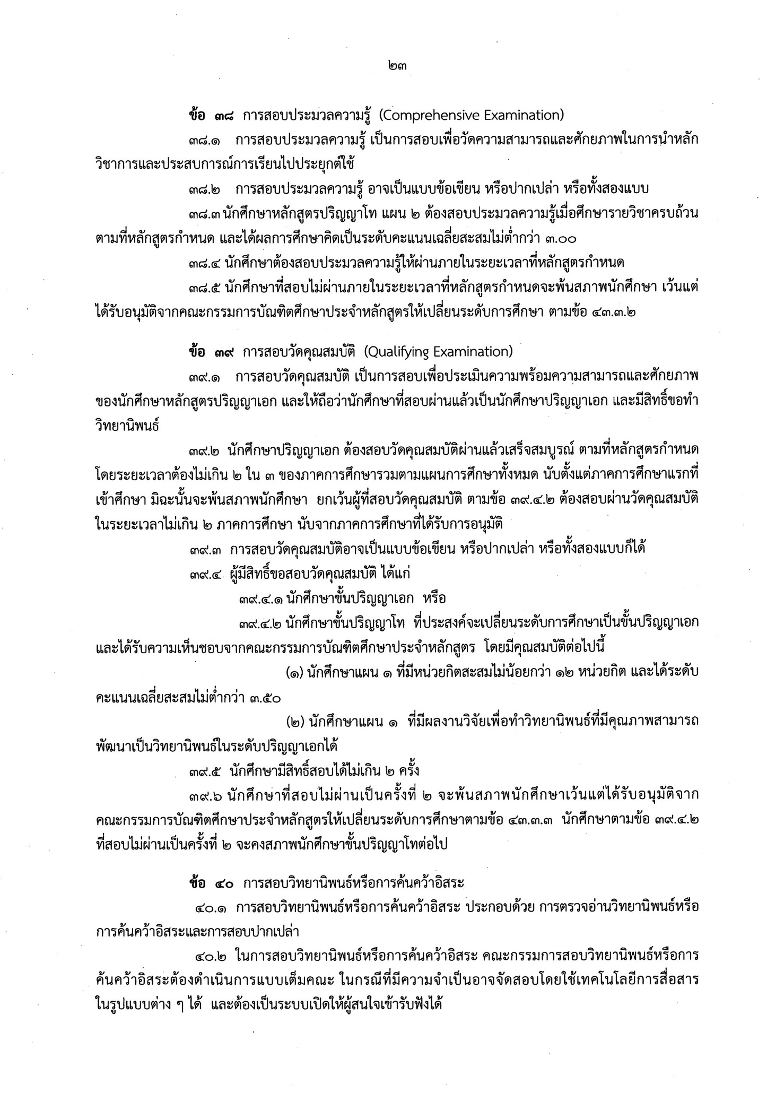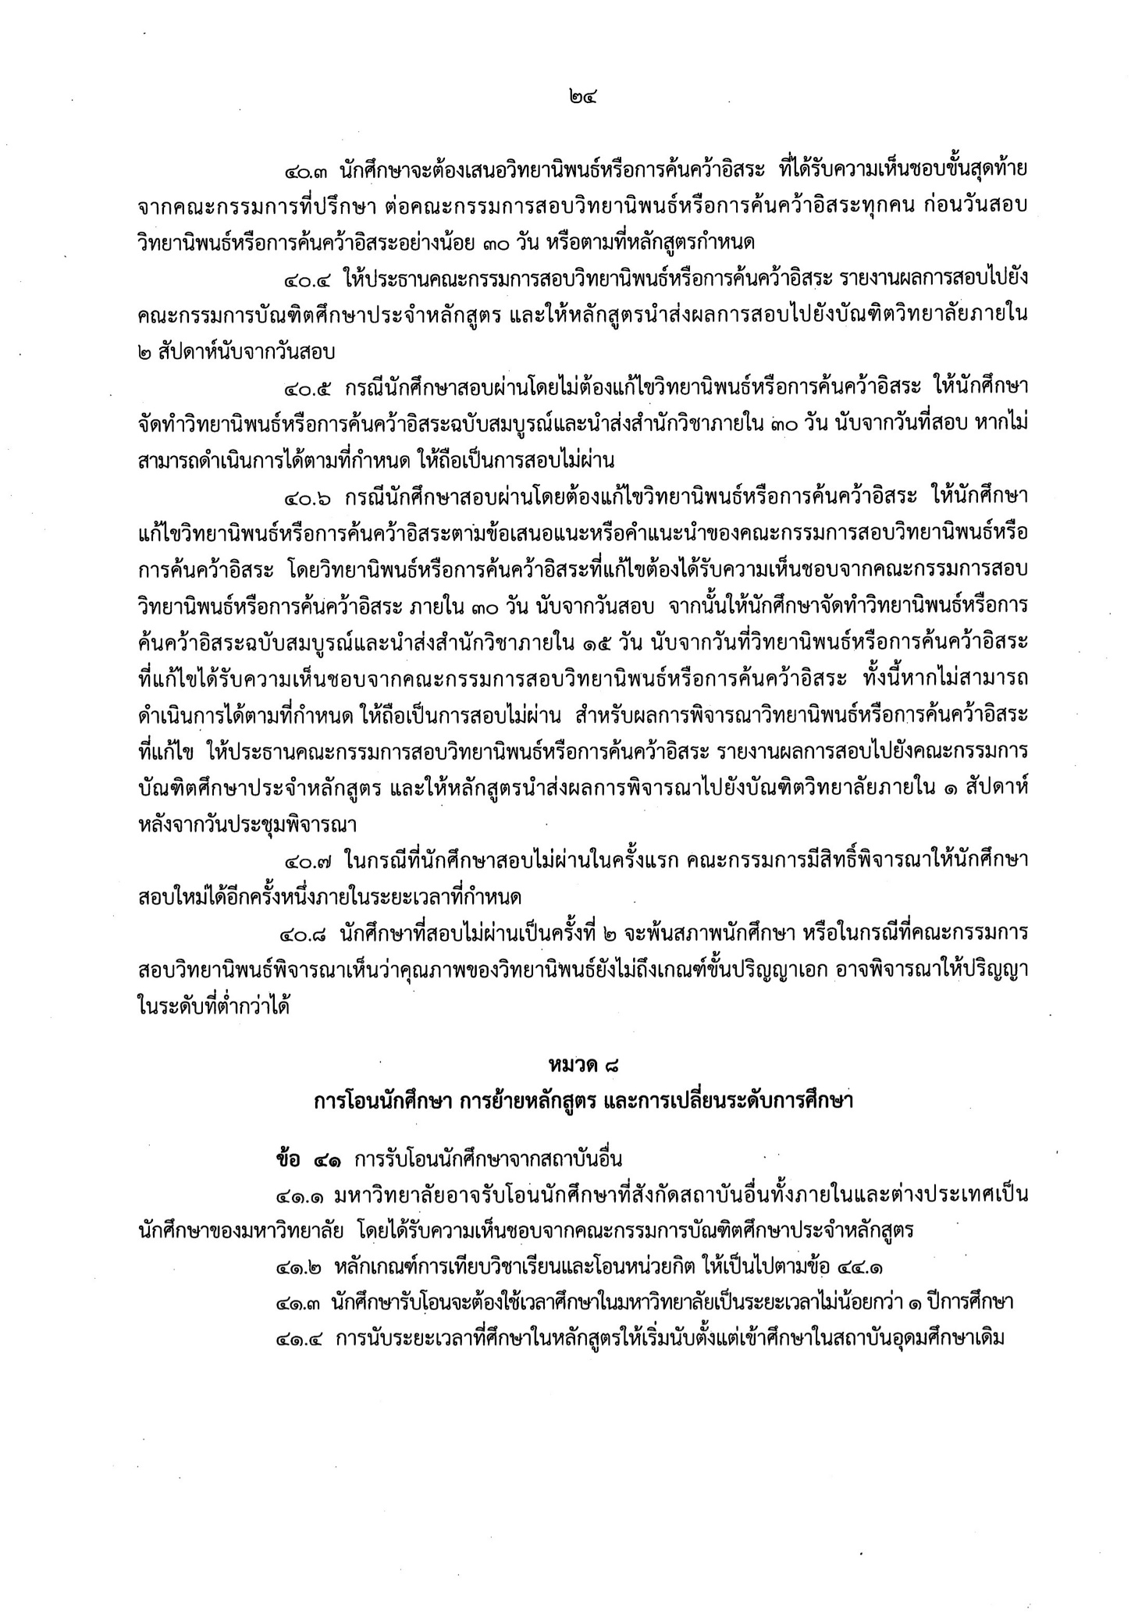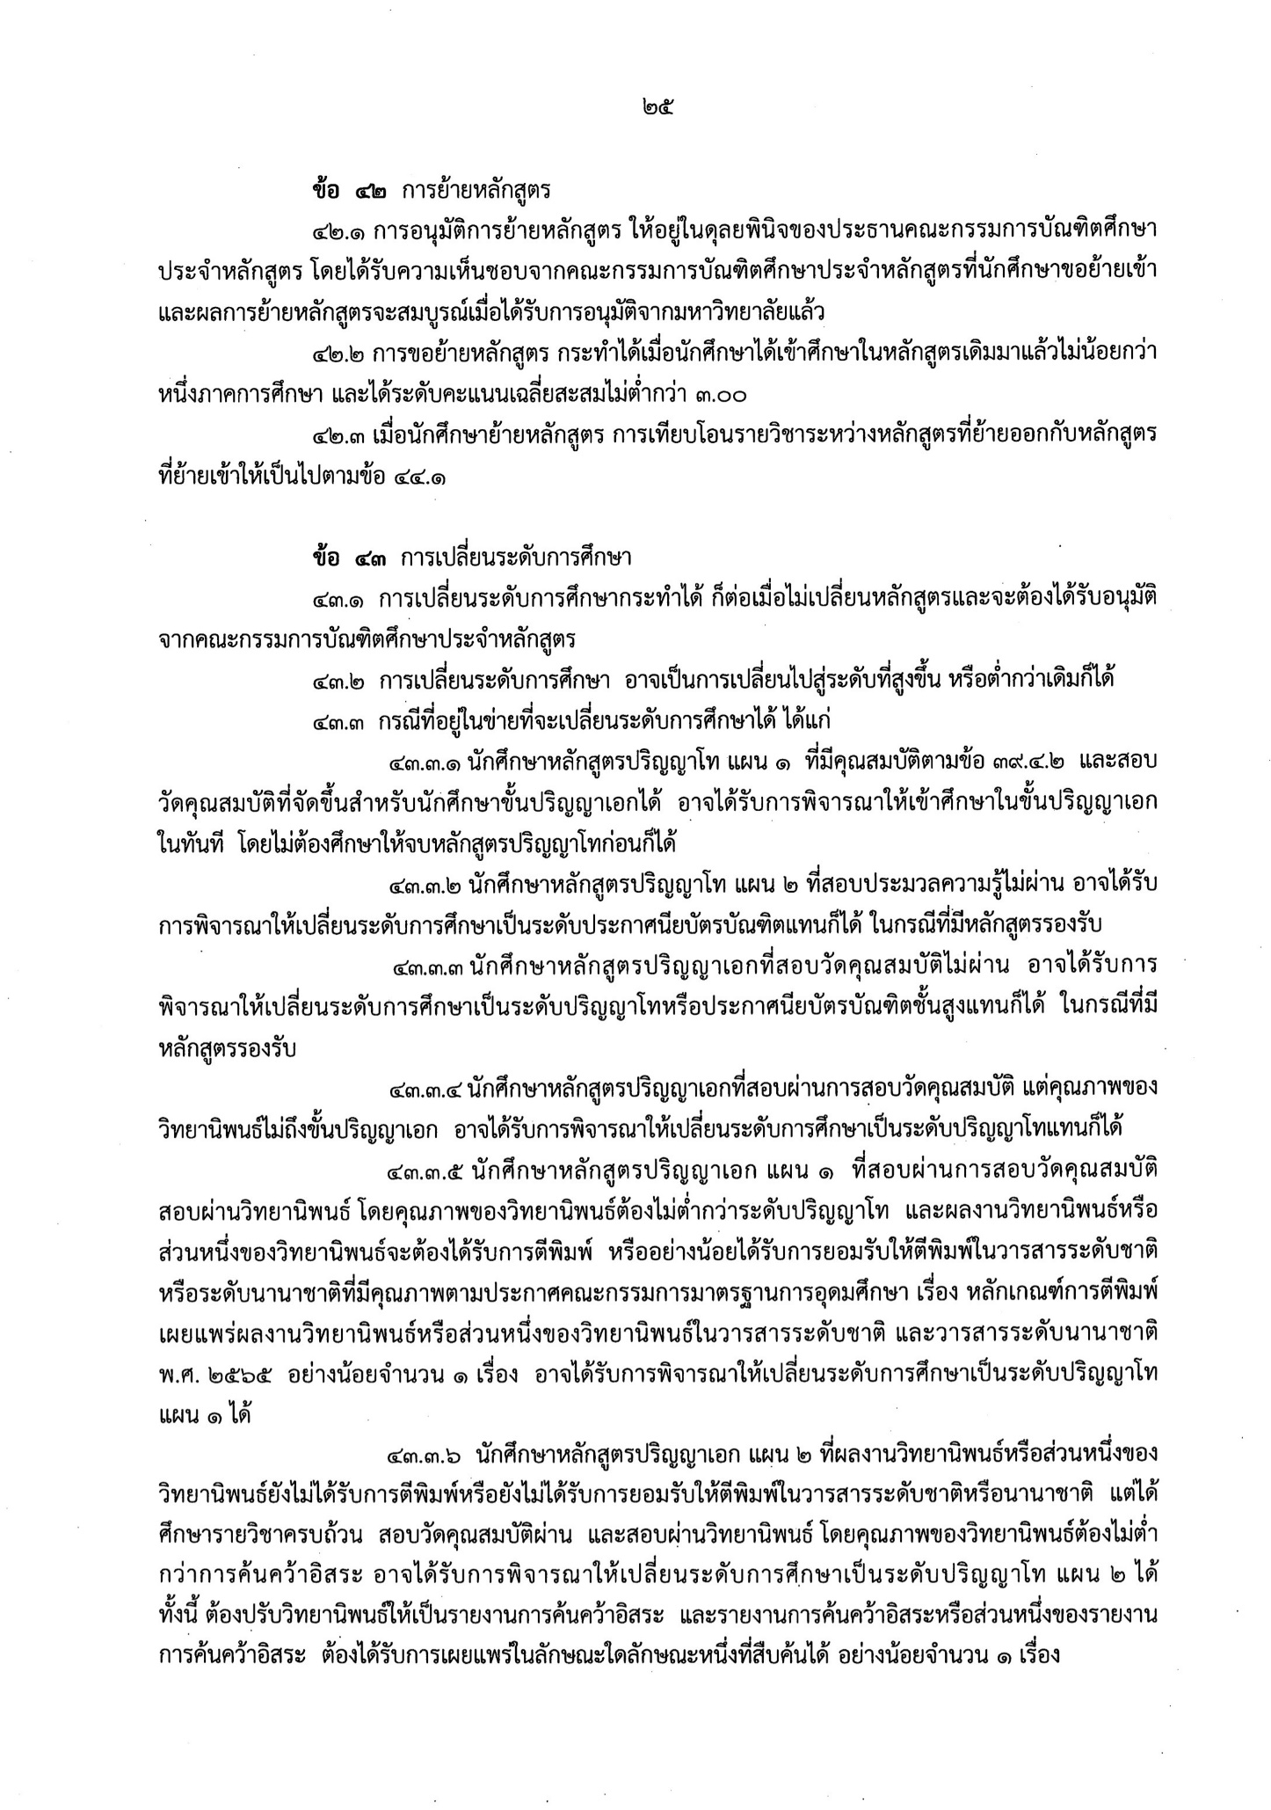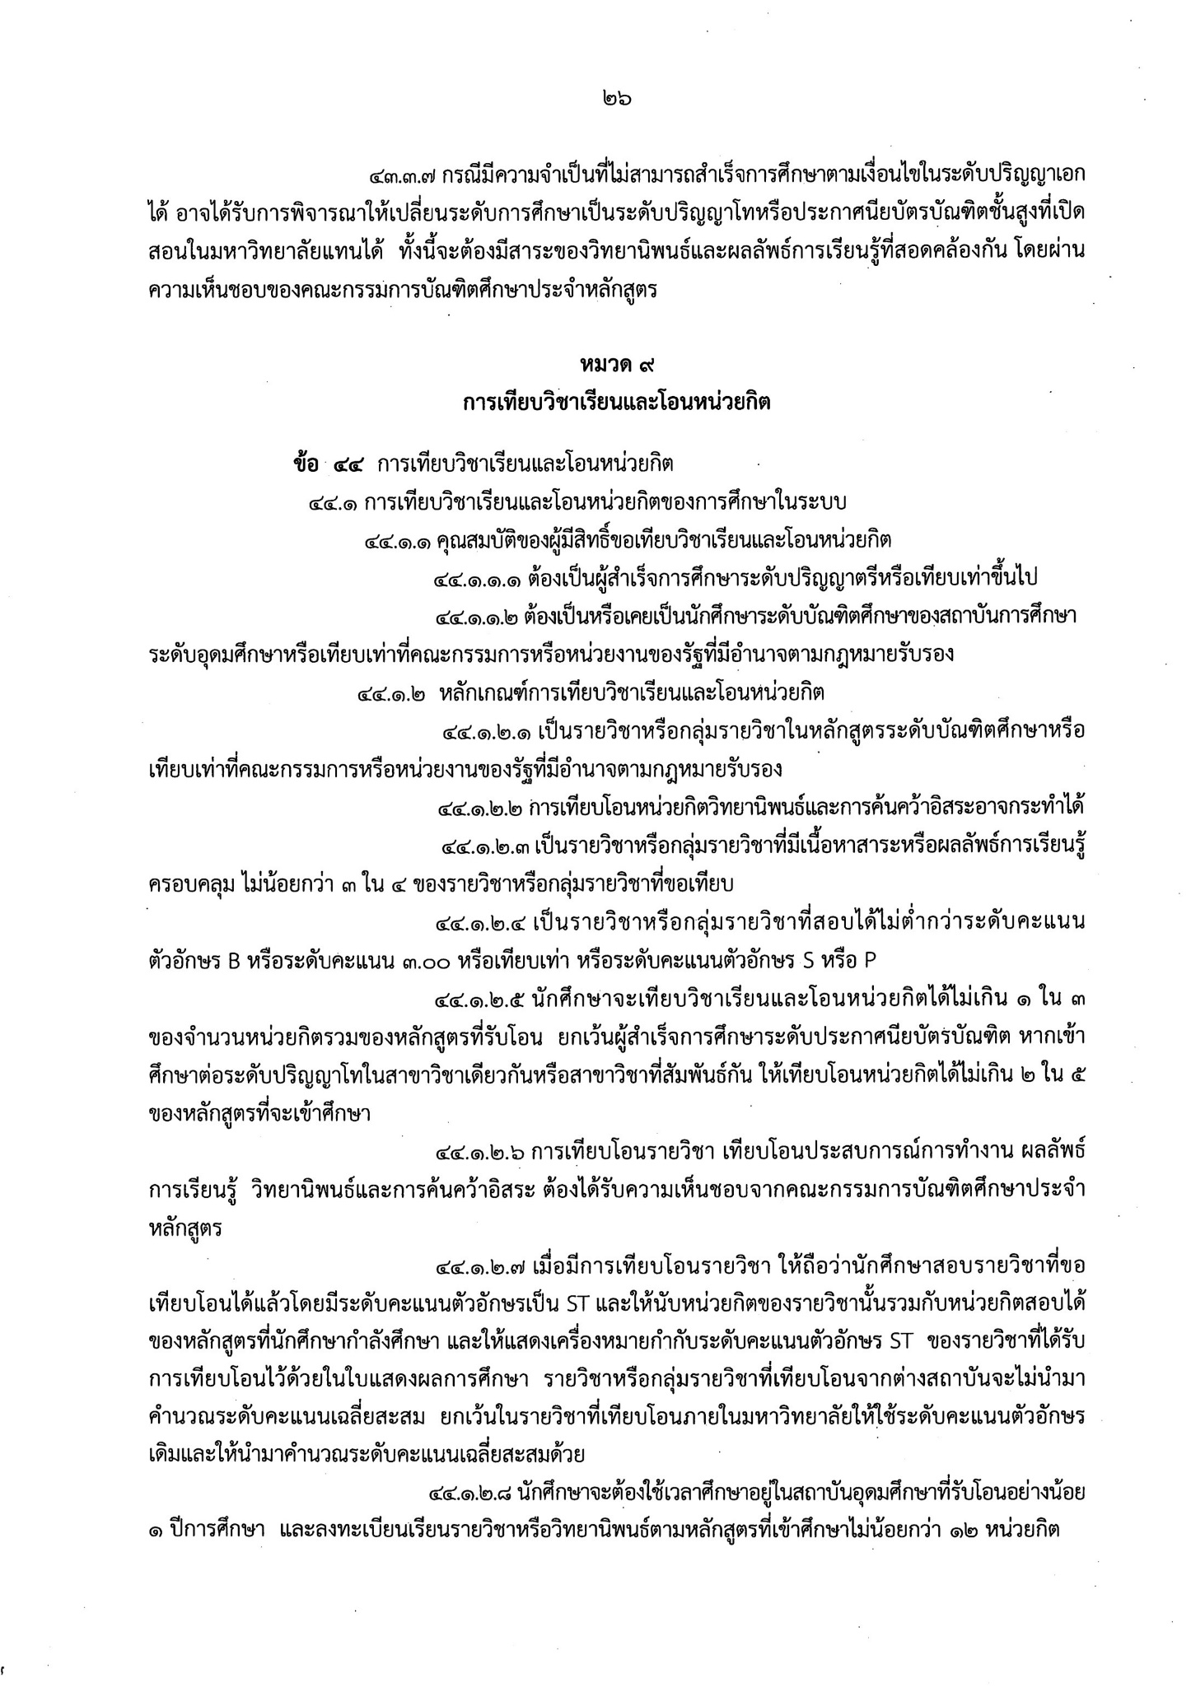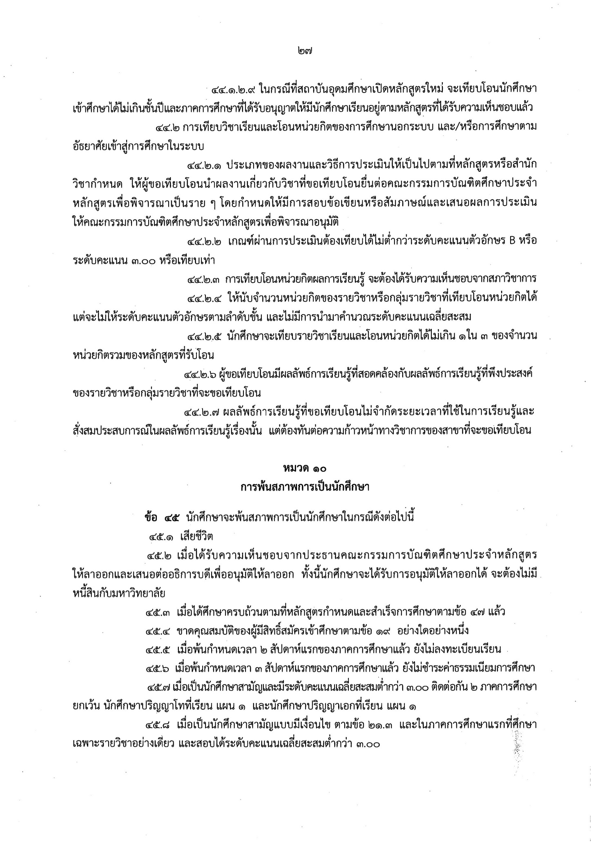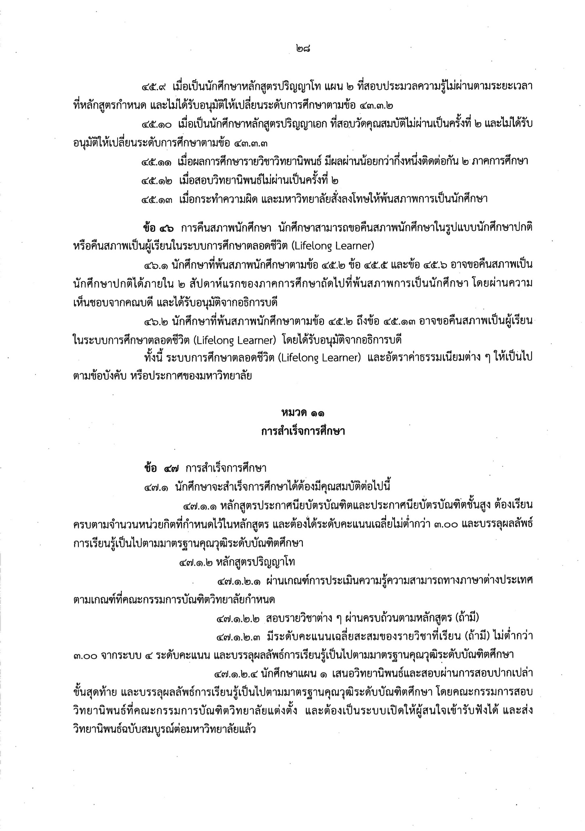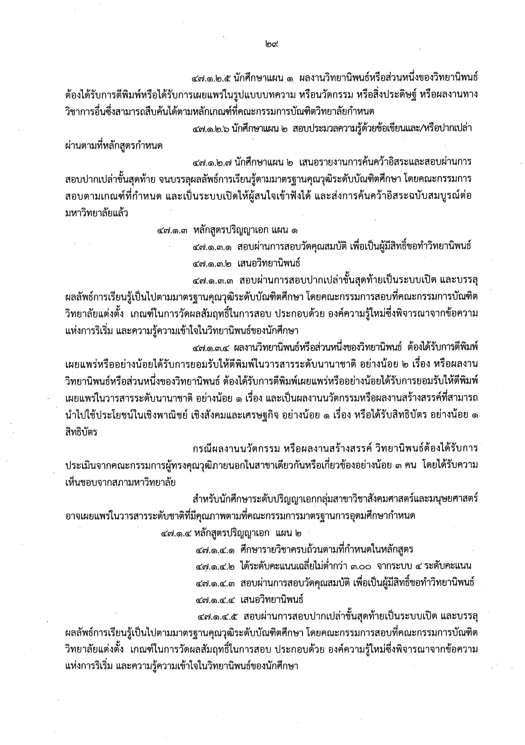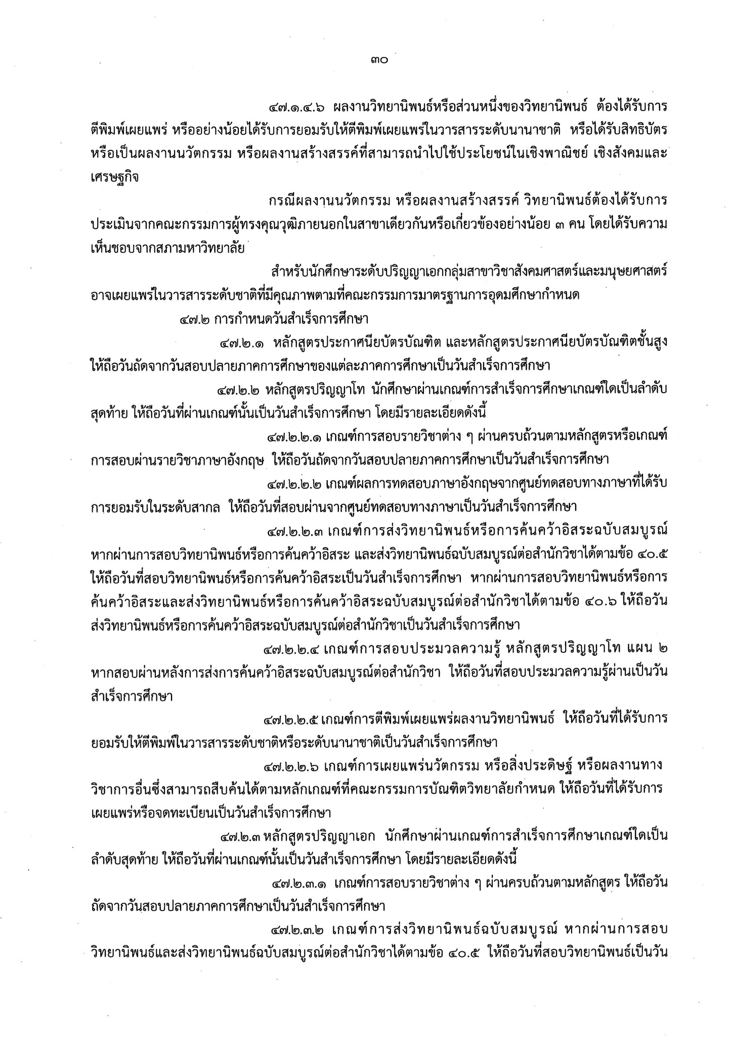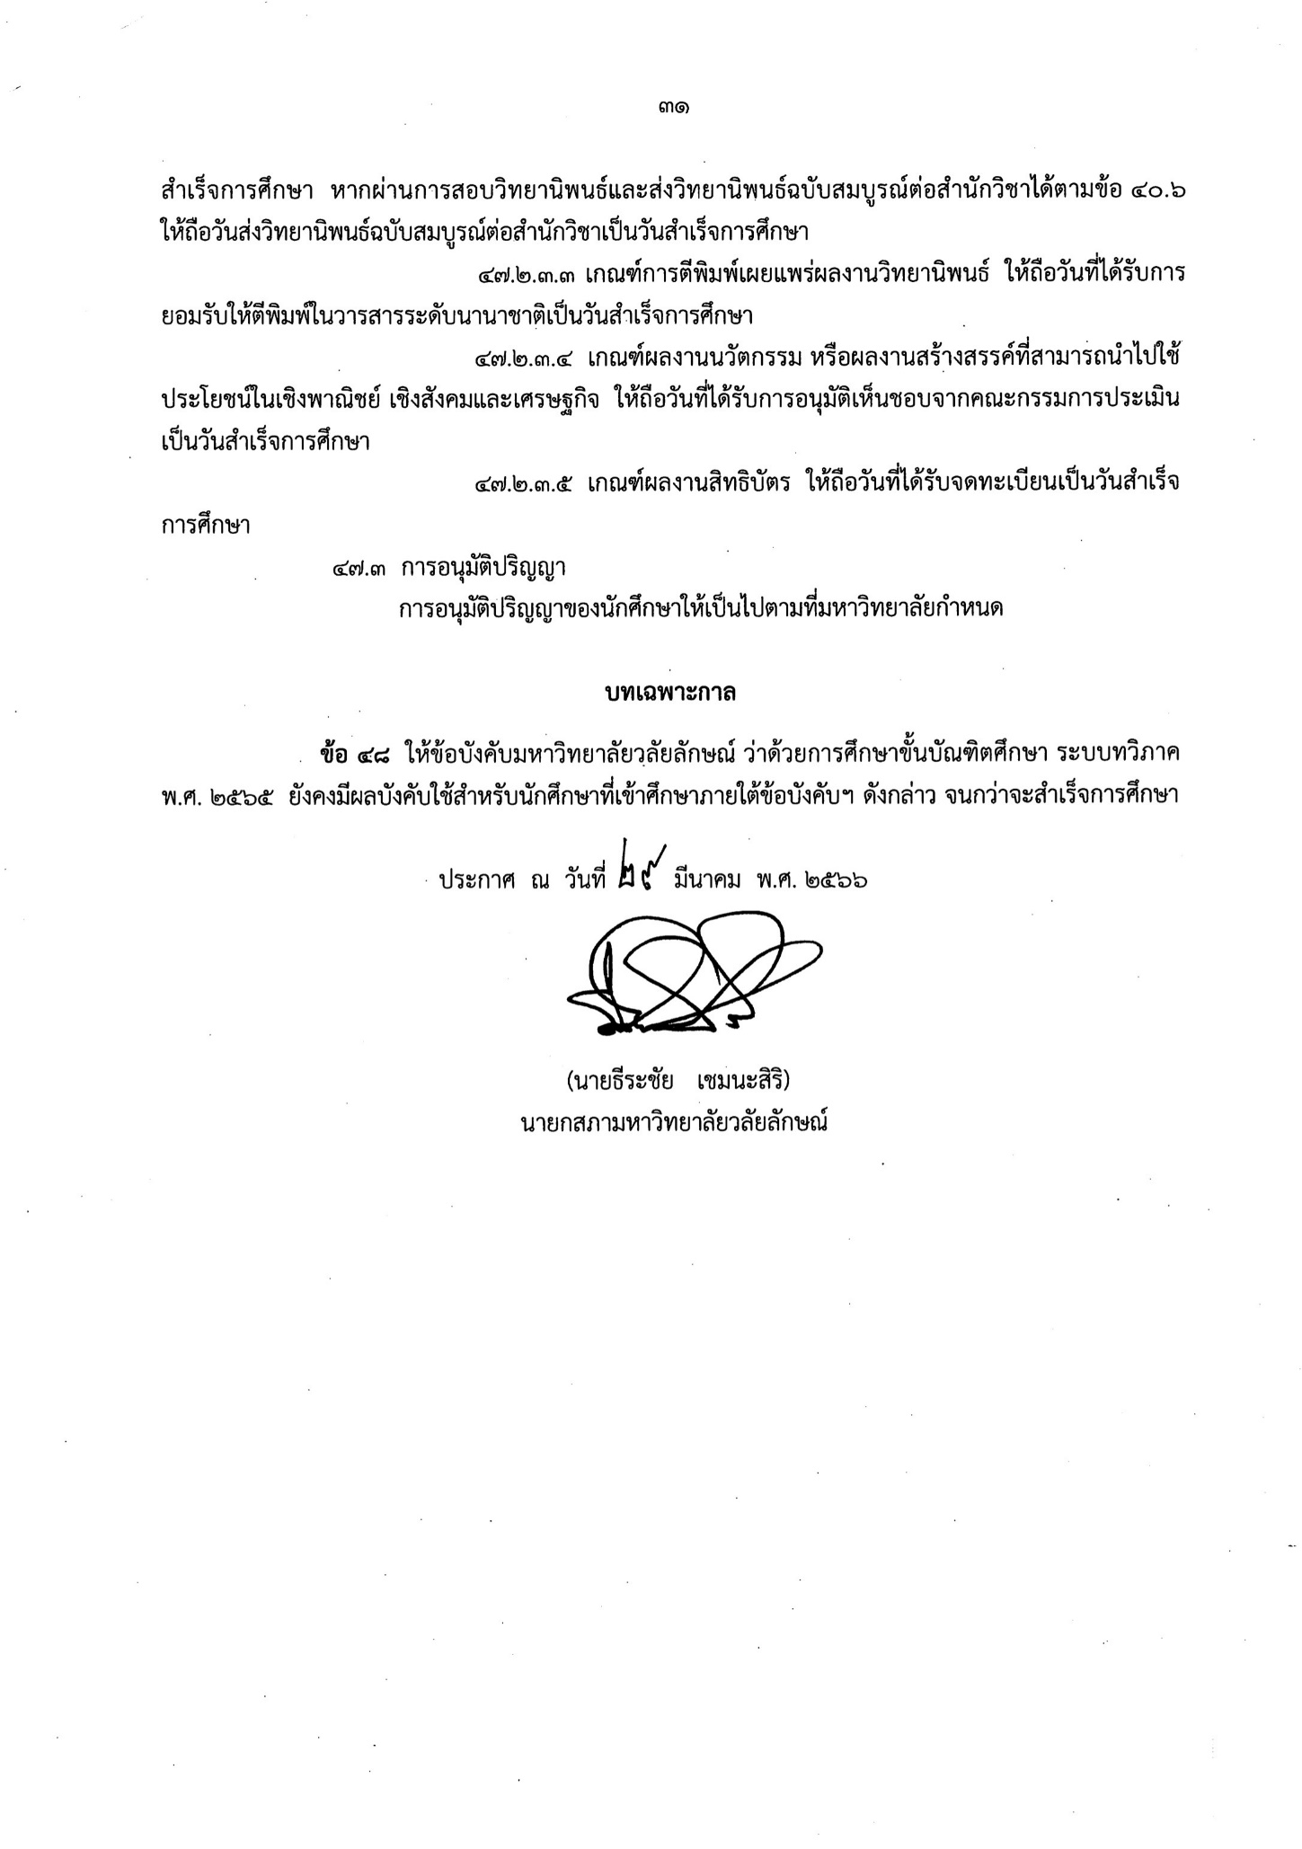

ภาคผนวก 2
คำสั่งแต่งตั้งคณะกรรมการ [ พัฒนา/ปรับปรุง] หลักสูตร [ชื่อหลักสูตร ] สาขาวิชา [ชื่อสาขาวิชา ]
คำชี้แจง
ให้แนบสำเนาคำสั่งแต่งตั้งคณะกรรมการ พัฒนาหลักสูตรใหม่/หลักสูตรปรับปรุงฉบับที่ได้ลงนามเรียบร้อยแล้ว

ภาคผนวก 3 ประวัติอาจารย์และเจ้าหน้าที่ในหลักสูตร


แบบฟอร์มประวัติและผลงานของอาจารย์ (Curriculum Vitae)

ชื่อ-สกุล [ คลิกพิมพ์ ]

มหาวิทยาลัยวลัยลักษณ์  สำนักวิชา [ คลิกพิมพ์ ]  222 ต.ไทยบุรี อ.ท่าศาลา จ.นครศรีธรรมราช 80160 | โทรศัพท์โทรสาร  Email | [ คลิกพิมพ์ ]  [ คลิกพิมพ์ ]  [ คลิกพิมพ์ ]

1. การศึกษา (เรียงลำดับจากปีล่าสุด)
คุณวุฒิ | สาขาวิชา/สถาบันการศึกษา | ปี พ.ศ.
[ คลิกพิมพ์ ] | [ คลิกพิมพ์ ] | [ คลิกพิมพ์ ]
ตัวอย่าง
คุณวุฒิ | สาขาวิชา/สถาบันการศึกษา | ปี พ.ศ.
Ph.D. | Materials science and metallurgy/ University of Cambridge/UK | 2542
M.Sc. | Physical methods of materials characterization (Distinction)/ Depaertment of Physics/University of Warwick/UK | 2537
วท.บ. | ฟิสิกส์/มหาวิทยาลัยสงขลานครินทร์ | 2536

2. ประสบการณ์การทำงาน (เรียงลำดับจากปีล่าสุด)
ตำแหน่งงาน - องค์กรหรือหน่วยงาน | ปี พ.ศ.
[ คลิกพิมพ์ ] | [ คลิกพิมพ์ ]
ตัวอย่าง
ตำแหน่งงาน - องค์กรหรือหน่วยงาน | ปี พ.ศ.
รองศาสตราจารย์ สำนักวิชาวิศวกรรมศาสตร์และทรัพยากร มหาวิทยาลัยวลัยลักษณ์ | 2558-ปัจจุบัน
ผู้ช่วยศาสตราจารย์ สำนักวิชาวิศวกรรมศาสตร์และทรัพยากร มหาวิทยาลัยวลัยลักษณ์ | 2549-2558
อาจารย์ สำนักวิชาวิศวกรรมศาสตร์และทรัพยากร มหาวิทยาลัยวลัยลักษณ์ | 2547-2549
อาจารย์ สำนักวิชาวิทยาศาสตร์ มหาวิทยาลัยวลัยลักษณ์ | 2542-2547

3. ความเชี่ยวชาญ
1) [ คลิกพิมพ์ ]
2) [ คลิกพิมพ์ ]
ตัวอย่าง
1) ฟิสิกส์ของไม้
2) กระบวนการแปรรูปไม้
3) การอบไม้
4) เทคนิคการวิเคราะห์สมบัติของวัสดุ
5) Cellular and Molecular Immunology
6) Immunopathology
4. ประสบการณ์การสอน (โดยเรียงจากปีล่าสุด) ย้อนหลังไม่เกิน 5 ปี
มี ไม่มี
ชื่อสถาบันการศึกษา | คณะ/สำนักวิชา/ภาควิชา | หลักสูตร/สาขาวิชา | ชื่อรายวิชา* | ปี พ.ศ.
[ คลิกพิมพ์ ] | [ คลิกพิมพ์ ] | [ คลิกพิมพ์ ] | [ คลิกพิมพ์ ] | [ คลิกพิมพ์ ]
หมายเหตุ : * กรณีที่เป็นรายวิชาที่สอน ณ มหาวิทยาลัยวลัยลักษณ์ ขอให้ระบุรหัสรายวิชาและชื่อรายวิชาตามที่ปรากฏในเอกสารรายละเอียดเล่มของหลักสูตรนั้นๆ (Program specification)
ตัวอย่าง
ชื่อสถาบันการศึกษา | คณะ/สำนักวิชา/ภาควิชา | หลักสูตร/สาขาวิชา | ชื่อรายวิชา | ปี พ.ศ.
มหาวิทยาลัยวลัยลักษณ์ | สำนักวิชาสหเวชศาสตร์ | วท.บ. (เทคนิคการแพทย์)  หลักสูตรปรับปรุง พ.ศ. 2560 | MTH60-204 Pathology  MTH60-341 Fundamental Immunology  MTH60-342 Clinical Immunology  MTH60-343E Methods in Clinical Immunology  MTH60-344 Diagnostic in Clinical Immunology  MTH60-476 Marketing in Medical Technology Services | 2561
มหาวิทยาลัยวลัยลักษณ์ | สำนักวิชาสหเวชศาสตร์และสาธารณสุขศาสตร์ | วท.ม. (ชีวเวชศาสตร์)  ปร.ด. (ชีวเวชศาสตร์)  หลักสูตรปรับปรุง พ.ศ. 2555 | BMS-674 Biomedical Sciences  BMS-672 Biostatistics  BMS-673 Research Methodology in Biomedical Sciences  BMS-675 Biomedical Sciences Laboratory Techniques  BMS-687 Advanced Immunology  BMS-689 Advanced Medical Laboratory Investigation  BMS-698 Biotechnology in Medicine  BMS-694 Molecular Carcinogenesis | 2555

5. ผลงานที่ขอสำเร็จการศึกษา/ผลงานที่เกี่ยวข้องกับวิทยานิพนธ์
5.1 ชื่อวิทยานิพนธ์ ระดับปริญญาโท
1) [ คลิกพิมพ์ ]
5.2 ผลงานที่เกี่ยวข้องกับวิทยานิพนธ์ ระดับปริญญาโท (ถ้ามี)
1) [ คลิกพิมพ์ ]
5.3 ชื่อวิทยานิพนธ์ ระดับปริญญาเอก
1) [ คลิกพิมพ์ ]
5.4 ผลงานที่เกี่ยวข้องกับวิทยานิพนธ์ ระดับปริญญาเอก (ถ้ามี)
1) [ คลิกพิมพ์ ]

6. ผลงานทางวิชาการย้อนหลัง 5 ปี (ที่ไม่ใช่ส่วนหนึ่งของการศึกษาเพื่อรับปริญญา) [หัวข้อไหนไม่มีให้ตัดออก]
- แยกผลงานระหว่างภาษาไทยและภาษาต่างประเทศ โดยให้พิมพ์ภาษาไทยก่อน
- กรณีหลักสูตร พ.ศ. 2566 (ใช้ผลงานทางวิชาการตั้งแต่ พ.ศ. 2562 – 2566)
- กรณีหลักสูตร พ.ศ. 2567 (ใช้ผลงานทางวิชาการตั้งแต่ พ.ศ. 2563 – 2567)
(จำแนกตามรายชื่ออาจารย์ผู้รับผิดชอบหลักสูตรและอาจารย์ประจำหลักสูตร โดยระบุประเภทและค่าน้ำหนักของผลงาน ทั้งนี้ต้องเป็นไปตาม ประกาศ กพอ. เรื่อง หลักเกณฑแ์ละวิธีการพิจารณาแต่งตั้งบุคคลให้ดำรงตาแหน่ง ผู้ช่วยศาสตราจารย์ รองศาสตราจารย์ และศาสตราจารย์ พ.ศ. 2564) สำหรับการระบุผลงานทางวิชาการในคอลัมน์สุดท้ายให้เป็นไปตามการอ้างอิงในระบบ APA 7th edition ซึ่งสามารถศึกษา และดูตัวอย่างการเขียนอ้างอิงได้จาก
https://so02.tci-thaijo.org/index.php/EDUCU/article/view/153329/111738

6.1 บทความวิจัย/บทความวิชาการ ที่ตีพิมพ์เผยแพร่ในวารสาร (เขียนรูปแบบบรรณานุกรมของมหาวิทยาลัยตามระบบ American Psychological Association APA 7th edition โดยเรียงจากปีล่าสุด)

ลำดับ | บทความวิจัย/บทความวิชาการ  ที่ตีพิมพ์เผยแพร่ในวารสาร | เกณฑ์มาตรฐาน*  (ระบุข้อ) | การเผยแพร่  ผลงานทางวิชาการ
ลำดับ | บทความวิจัย/บทความวิชาการ  ที่ตีพิมพ์เผยแพร่ในวารสาร | เกณฑ์มาตรฐาน*  (ระบุข้อ) | ปี | เดือน
 | [ คลิกพิมพ์ ] | [ คลิกพิมพ์ ] | [ คลิกพิมพ์ ] | [ คลิกพิมพ์ ]
หมายเหตุ : * ระบุเลขข้อเกณฑ์มาตรฐาน เพื่อนำไปบันทีกในในระบบ checo ตามที่ปรากฎในตารางที่ 1
ตัวอย่าง
ลำดับ | บทความวิจัย/บทความวิชาการ  ที่ตีพิมพ์เผยแพร่ในวารสาร | เกณฑ์มาตรฐาน  (ระบุข้อ) | การเผยแพร่  ผลงานทางวิชาการ
ลำดับ | บทความวิจัย/บทความวิชาการ  ที่ตีพิมพ์เผยแพร่ในวารสาร | เกณฑ์มาตรฐาน  (ระบุข้อ) | ปี | เดือน
1 | Jantawee, S., Leelatanon, S., Diawanich, P., Vannarat S., & Matan, N. (2018). Comparison of techniques for quantification of internal stress within industrial kiln-dried timber. European Journal of Wood and Wood Products, 76(2), 617-627. | 12 | 2561 | ตุลาคม
6.2 บทความวิจัย/วิชาการที่เสนอในที่ประชุมวิชาการที่เป็น Proceeding (เขียนรูปแบบบรรณานุกรมของมหาวิทยาลัยตามระบบ American Psychological Association APA 7th edition โดยเรียงจากปีล่าสุด)
ลำดับ | บทความวิจัย/วิชาการที่เสนอในที่ประชุมวิชาการ  ที่เป็น Proceeding | เกณฑ์มาตรฐาน*  (ระบุข้อ) | การเผยแพร่  ผลงานทางวิชาการ
ลำดับ |  | เกณฑ์มาตรฐาน*  (ระบุข้อ) | ปี | เดือน
 | [ คลิกพิมพ์ ] | [ คลิกพิมพ์ ] | [ คลิกพิมพ์ ] | [ คลิกพิมพ์ ]
หมายเหตุ : * ระบุเลขข้อเกณฑ์มาตรฐาน เพื่อนำไปบันทีกในในระบบ checo ตามที่ปรากฎในตารางที่ 1
ตัวอย่าง
ลำดับ | บทความวิจัย/วิชาการที่เสนอในที่ประชุมวิชาการ  ที่เป็น Proceeding | เกณฑ์มาตรฐาน*  (ระบุข้อ) | การเผยแพร่  ผลงานทางวิชาการ
ลำดับ |  | เกณฑ์มาตรฐาน*  (ระบุข้อ) | ปี | เดือน
1 | Manop, P., Keangin, P., Nasongkla, N., & Eawsakul, K. (2020). In vitro experiments of microwave ablation in liver cancer cells (effects of microwave power and heating time). 2020 IEEE 7th International Conference on Industrial Engineering and Applications (ICIEA), vol.(no.), 805-813. https://doi.org/10.1109/ICIEA49774.2020.9102010 | 13 | 2020 | พฤษภาคม
2 | Hiransai, P., Kommen, H., Limpaiboon, K., Sae Yoon, A., & Wisessombat, S. (2016). antioxidative activity of clerodendrum inerme (l.) gaertn. extracts. The 4th Current Drug Development International Conference (CDD2016). Faculty of Pharmaceutical Sciences, Prince of Songkla University. doi/url. | 13 | 2016 | มิถุนายน

6.3 หนังสือ/ตำรา (เขียนรูปแบบบรรณานุกรมของมหาวิทยาลัยตามระบบ American Psychological Association APA 7th edition โดยเรียงจากปีล่าสุด)
ลำดับ | หนังสือ/ตำรา | เกณฑ์มาตรฐาน*  (ระบุข้อ) | การเผยแพร่  ผลงานทางวิชาการ
ลำดับ | หนังสือ/ตำรา | เกณฑ์มาตรฐาน*  (ระบุข้อ) | ปี | เดือน
 | [ คลิกพิมพ์ ] | [ คลิกพิมพ์ ] | [ คลิกพิมพ์ ] | [ คลิกพิมพ์ ]
หมายเหตุ : * จะต้องระบุประเภทผลงานพร้อมค่าน้ำหนักในการรายงานให้ครบถ้วน เพื่อรายงานข้อมูลในการส่งเล่มหลักสูตรผ่านระบบ CHECO ของ สป.อว.ตามที่ปรากฎในตารางที่ 1

ตัวอย่าง
ลำดับ | หนังสือ/ตำรา | เกณฑ์มาตรฐาน*  (ระบุข้อ) | การเผยแพร่  ผลงานทางวิชาการ
ลำดับ | หนังสือ/ตำรา | เกณฑ์มาตรฐาน*  (ระบุข้อ) | ปี | เดือน
1 | Matan, N., Matan, N., & Ketsa, S. (2013). Inhibitory effect of garlic oil against Aspergillus niger on rubberwood (Hevea brasiliensis). In A. Mendez-Vilas (Ed.), Worldwide Research Efforts in the Fighting against Microbial Pathogens: From Basic Research to Technological Developments. (pp. 176-180). BrownWalker Press. | 9 | 2013 | ตุลาคม

6.4 สิทธิบัตร
ลำดับ | สิทธิบัตร | เกณฑ์มาตรฐาน*  (ระบุข้อ) | การเผยแพร่  ผลงานทางวิชาการ
ลำดับ | สิทธิบัตร | เกณฑ์มาตรฐาน*  (ระบุข้อ) | ปี | เดือน
 | [ คลิกพิมพ์ ] | [ คลิกพิมพ์ ] | [ คลิกพิมพ์ ] | [ คลิกพิมพ์ ]
หมายเหตุ : * ระบุเลขข้อเกณฑ์มาตรฐาน เพื่อนำไปบันทีกในในระบบ checo ตามที่ปรากฎในตารางที่ 1

ตัวอย่าง
ลำดับ | สิทธิบัตร | เกณฑ์มาตรฐาน*  (ระบุข้อ) | การเผยแพร่  ผลงานทางวิชาการ
ลำดับ | สิทธิบัตร | เกณฑ์มาตรฐาน*  (ระบุข้อ) | ปี | เดือน
1 | สถาพร จันทวี และ นิรันดร มาแทน. (2564). ชุดวัดความเค้นในไม้แปรรูป. (อนุสิทธิบัตรเลขที่ 12033). สิทธิบัตรไทย. url. | 18 | 2564 | ตุลาคม

7. เกียรติคุณและรางวัล*
เกียรติคุณ/รางวัลที่ได้รับ | ปี พ.ศ.
[ คลิกพิมพ์ ] | [ คลิกพิมพ์ ]
หมายเหตุ : * กรณีที่ได้รับการรับรองมาตรฐานวิชาชีพเพื่อการสอนและการสนับสนุนการเรียนรู้ที่มีคุณภาพของประเทศอังกฤษ UKPSF ขอให้ระบุข้อมูล หมายเลขอ้างอิง และปี พ.ศ. ที่ได้รับ

ตัวอย่าง
เกียรติคุณ/รางวัลที่ได้รับ | ปี พ.ศ.
Senior Fellow, Advance Higher Education (AHE): PR156532 | 2561
นิรันดร มาแทน และคณะ โครงการ “การพัฒนาระบบออกแบบรูปแบการเลื่อย ระบบควบคุมการอัดน้ำยา ระบบควบคุมการอบ และเตาอบไม้ต้นแบบ สำหรับการผลิตไม้ยางพาราแปรรูปในโรงงานอุตสาหกรรม” รางวัลผลงานวิจัยดีเด่นด้านพาณิชย์ประจำปี 2559 สำนักงานกองทุนสนับสนุนการวิจัย (สกว.) | 2559

ตารางที่ 1 ตารางเกณฑ์มาตรฐานผลงานวิชาการในระบบ CHECO
ข้อ | เกณฑ์มาตรฐาน | ค่าน้ำหนัก
1 | งานสร้างสรรค์ที่ได้รับการเผยแพร่ในระดับความร่วมมือในต่างประเทศ | 0.8
2 | งานสร้างสรรค์ที่ได้รับการเผยแพร่ในระดับชาติ | 0.6
3 | งานสร้างสรรค์ที่ได้รับการเผยแพร่ในระดับนานาชาติ | 1
4 | งานสร้างสรรค์ที่ได้รับการเผยแพร่ในระดับภูมิภาคอาเซียน | 1
5 | งานสร้างสรรค์ที่ได้รับการเผยแพร่ในระดับสถาบัน | 0.4
6 | งานสร้างสรรค์ที่มีการเผยแพร่สู่สาธารณะในลักษณะใดลักษณะหนึ่ง หรือผ่านสื่ออิเล็กทรอนิกส์ ออนไลน์ | 0.2
7 | ตำราหรือหนังสือที่ได้รัการประเมินผ่านเกณฑ์การขอรับตำแหน่งทางวิชาการแล้ว | 1
8 | ตำราหรือหนังสือที่ผ่านการพิจารณาตามหลักเกณฑ์การประเมินตำแหน่งวิชาการ แต่ยังไม่ได้นำมาขอรับการประเมินตำแหน่งวิชาการ | 1
9 | บทความวิจัยหรือบทความทางวิชาการที่ตีพิมพ์ในวารสารวิชาการที่ปรากฎในฐานข้อมูลกลุ่มที่ 2 | 0.6
10 | บทความวิจัยหรือบทความวิชาการฉบับสมบูรณ์ที่ตีพิมพ์รายงานสืบเนื่องจากการประชุมวิชาการระดับชาติ | 0.2
11 | บทความวิจัยหรือบทความวิชาการฉบับสมบูรณ์ที่ตีพิมพ์ในรายงานสืบเนื่องจากการประชุมวิชาการระดับนานาชาติ หรือวารสารวิชาการระดับชาติที่มีในฐานข้อมูลตามประกาศ ก.พ.อ. หรือระเบียบคณะกรรมการอุดมศึกษาว่าด้วยหลักเกณฑ์การพิจารณาวารสารทางวิชาการสำหรับการเผยแพร่ผลงานทางวิชาการ 2556 | 0.4
12 | บทความวิจัยหรือบทความวิชาการที่ตีพิมพ์ในวารสารวิชาการระดับนานาชาติที่มีอยู่ในฐานข้อมูล ตามประกาศ ก.พ.อ. หรือระเบียบคณะกรรมการการอุดมศึกษาว่าด้วยหลักเกณฑ์การพิจารณาวารสารทางวิชาการสำหรับการเผยแพร่ผลงานทางวิชาการ พ.ศ. 2556 | 1
13 | บทความวิจัยหรือบทความวิชการที่ตีพิมพ์ในวารสารวิชาการระดับนานาชาติที่มีอยู่ในฐานข้อมูล ตามประกาศ ก.พ.อ. หรือระเบียบคณะกรรมการการอุดมศึกษาว่าด้วยหลักเกณฑ์การพิจารณาวารสารทางวิชาการสำหรับการเผยแพร่ผลงานทางวิชาการ พ.ศ. 2556 แต่สถาบันนำเสนอสภาสถาบันอนุมัติและจัดทำเป็นประกาศให้ทราบเป็นการทั่วไป และแจ้งให้ กพอ./กกอ. ทราบภายในเวลา 30 วันนับแต่วันที่ออกประกาศ (ซึ่งไม่อยู่ใน Beall's List) หรือตีพิมพ์ในวารสารวิชาการที่ปรากฎในฐานข้อมูล TCI กลุ่มที่ 1 | 0.8
14 | ผลงานค้นพบพันธุ์พืช พันธุ์สัตว์ ที่ค้นพบใหม่และได้รับการจดทะเบียน | 1
15 | ผลงานที่ได้รับการจดสิทธิบัตร | 1
16 | ผลงานวิจัยที่ได้รับการจดอนุสิทธิบัตร | 0.4
17 | ผลงานวิจัยที่หน่วยงานหรือองค์กรระดับชาติว่าจ้างให้ดำเนินการ | 1
18 | ผลงานวิชาการรับใช้สังคมที่ได้รับการประเมินผ่านเกณฑ์การขอตำแหน่งทางวิชาการแล้ว | 1
คำแนะนำ
- ระบุผลงานที่สัมพันธ์กับสาขาวิชาและเป็นผลงานที่ทันสมัยเพียง 3-5 รายการ
- กรอกข้อมูลให้ครบถ้วนตามหลักการเขียนบรรณานุกรม ดูรายละเอียดคู่มือการเขียนผลงานทางวิชาการตามรูปแบบบรรณานุกรม APA Style Version 7
- ผลงานที่ระบุต้องมีรูปแบบและการเผยแพร่สอดคล้องตามประกาศ ก.พ.อ.
- แยกประเภทของผลงานให้ชัดเจน ดูประเภทของผลงานทางวิชาการตามแนบท้ายประกาศ ก.พ.อ. เรื่อง หลักเกณฑ์และวิธีการพิจารณาแต่งตั้งบุคคลให้ดำรงตำแหน่ง ผู้ช่วยศาสตราจารย์ รองศาสตราจารย์ และศาสตราจารย์ ”

ประวัติเจ้าหน้าที่ในหลักสูตร (ถ้ามี)
รายชื่อเจ้าหน้าที่ในหลักสูตร [จนท.สนับสนุนการศึกษา ตามหมวดที่ 6 ) เช่น จนท.ห้องปฏิบัติการ/
จนท.โรงประลอง/ครูช่าง]
ลำดับ | ชื่อ - สกุล | ประวัติการศึกษาทั้งหมด | ภาระงานที่รับผิดชอบ | บรรยายประสบการณ์/ความเชี่ยวชาญการทำงานที่สัมพันธ์กับสาขาวิชาในหลักสูตรนี้
[คลิกพิมพ์] | [คลิกพิมพ์] | [คลิกพิมพ์] | [คลิกพิมพ์] | [คลิกพิมพ์]
[คลิกพิมพ์] | [คลิกพิมพ์] | [คลิกพิมพ์] | [คลิกพิมพ์] | [คลิกพิมพ์]
[คลิกพิมพ์] | [คลิกพิมพ์] | [คลิกพิมพ์] | [คลิกพิมพ์] | [คลิกพิมพ์]
[คลิกพิมพ์] | [คลิกพิมพ์] | [คลิกพิมพ์] | [คลิกพิมพ์] | [คลิกพิมพ์]

ให้ระบุเฉพาะผลงานที่อยู่ในช่วง 5 ปีก่อนเปิดรับนักศึกษาเท่านั้น และเป็นผลงานที่เผยแพร่ก่อนสภามหาวิทยาลัยอนุมัติหลักสูตรฉบับนี้ เช่น กำหนดเปิดสอนปีการศึกษา 2566 ดังนั้นผลงานฯ จะต้องอยู่ในช่วง 2562-2566 เป็นต้น และเขียนแบบบรรณานุกรม หรือการเขียนเอกสารอ้างอิงทางวิชาการ กล่าวคือ: ระบุชื่อเจ้าของผลงาน ชื่อผลงาน ปีที่พิมพ์และแหล่งตีพิมพ์เผยแพร่ผลงาน รวมถึง ให้ระบุฐานข้อมูลวารสาร และเดือนที่เผยแพร่ผลงานด้วย
- ให้ระบุผลงานทางวิชาการที่ไม่ใช่ส่วนหนึ่งของการศึกษาเพื่อรับปริญญา และเป็นผลงานทางวิชาการที่ได้รับการเผยแพร่ตามหลักเกณฑ์ที่กำหนดในการพิจารณาแต่งตั้งให้บุคคลดำรงตำแหน่งทางวิชาการอย่างน้อย 1 รายการ ในรอบ 5 ปี
- กรณีอาจารย์ใหม่ จะต้องแนบผลสอบภาษาอังกฤษ และสัญญาจ้างที่มีระยะเวลาไม่น้อยกว่า 9 เดือนไว้ในภาคผนวกด้วย
ผลงานที่สามารถนับเป็นผลงานทางวิชาการตามเกณฑ์ สป.อว. ได้แก่
1) ผลงานวิจัยที่มีการตีพิมพ์เผยแพร่ในวารสารทางวิชาการ หรือได้รับการตอบรับการตีพิมพ์แล้วแต่อยู่ระหว่างรอตีพิมพ์ (in press / accepted) โดยต้องระบุวันเดือนปี ที่ได้รับการตอบรับการตีพิมพ์ด้วย
2) ผลงานทางวิชาการที่นำเสนอในที่ประชุมทางวิชาการ (proceedings) ที่มี peer review จะต้องเป็นฉบับ Full text และระบุวัน / เดือน / ปี ที่จัดการประชุม และระบุเลขหน้าด้วย
3) หนังสือ ตำรา ที่มีการระบุ ISBN ฉบับที่ และเลขหน้าไว้อย่างชัดเจน
4) ผลงานวิจัยที่มีชื่อร่วมวิจัย ทั้งที่ร่วมวิจัยกับอาจารย์ท่านอื่น หรือผลงานวิจัยที่ร่วมกับนักศึกษา
ผลงานที่ไม่สามารถนับเป็นผลงานทางวิชาการตามเกณฑ์ สป.อว. ได้แก่
1) เอกสารประกอบการสอน
2) โครงการวิจัย รายงานการวิจัย
3) ผลงานทางวิชาการที่เป็นส่วนหนึ่งของการศึกษาเพื่อรับปริญญา

ภาคผนวก 4
สัญญาจ้างมีระยะเวลาไม่ต่ำกว่า 9 เดือน กรณีที่มีอาจารย์ต่างชาติหรืออาจารย์เกษียณอายุราชการ เป็นอาจารย์ผู้รับผิดชอบหลักสูตร
หรืออาจารย์ประจำหลักสูตร
คำชี้แจง
กรณีหลักสูตรใหม่ หรือ หลักสูตรปรับปรุงที่ประสงค์ปรับการเขียนคำอธิบายรายวิชา / ชุดวิชาตามแนวทาง OBE โดยเพิ่มผลลัพธ์การเรียนรู้ : CLO ของแต่ละรายวิชา

ภาคผนวก 5
สำเนาสัญญาจ้าง (กรณีอาจารย์ใหม่) ถ้ามี

ภาคผนวก 6
สำเนาผลคะแนนภาษาอังกฤษของอาจารย์ใหม่ (ถ้ามี)

ภาคผนวก 7 คำอธิบายรายวิชา

(ทุกรายวิชาที่มีเขียนอยู่ในหลักสูตรของเล่ม) (กรณีหลักสูตรใหม่ หรือหลักสูตรปรับปรุงที่ประสงค์ปรับการเขียนคำอธิบายรายวิชา / ชุดวิชาตามแนวทาง OBE โดยเพิ่มผลลัพธ์การเรียนรู้ : CLO ของแต่ละรายวิชา)

คำอธิบายรายวิชา
(1) หมวดวิชาศึกษาทั่วไป [ หน่วยกิต] หน่วยกิต
รหัสวิชา [ ชื่อรายวิชาภาษาไทย ] X(X-X-X)
([ ชื่อรายวิชาภาษาอังกฤษ ])
วิชาบังคับก่อน : …..
Prerequisite: …..
[ คำอธิบายรายวิชาภาษาไทย ]
[ คำอธิบายรายวิชาอังกฤษ ]
ผลลัพธ์การเรียนรู้ที่คาดหวังระดับรายวิชา (Course learning outcomes: CLOs)
- [ คลิกพิมพ์เป็นภาษาไทยหรืออังกฤษก็ได้ ]
- [ คลิกพิมพ์เป็นภาษาไทยหรืออังกฤษก็ได้ ]

- n
ระดับการพัฒนา CLOs ตาม Bloom's taxonomy (Cognitive domain) สูงสุดของรายวิชา : [ คลิกพิมพ์ ]

(2) หมวดวิชาเฉพาะ [ หน่วยกิต] หน่วยกิต
2.1) กลุ่มวิชาบังคับ [ หน่วยกิต] หน่วยกิต ให้ศึกษารายวิชาต่อไปนี้
รหัสวิชา [ ชื่อรายวิชาภาษาไทย ] X(X-X-X)
([ ชื่อรายวิชาภาษาอังกฤษ ])
วิชาบังคับก่อน : …..
Prerequisite: …..
[ คำอธิบายรายวิชาภาษาไทย ]
[ คำอธิบายรายวิชาอังกฤษ ]
ผลลัพธ์การเรียนรู้ที่คาดหวังระดับรายวิชา (Course learning outcomes: CLOs)
- [ คลิกพิมพ์เป็นภาษาไทยหรืออังกฤษก็ได้ ]
- [ คลิกพิมพ์เป็นภาษาไทยหรืออังกฤษก็ได้ ]

- n
ระดับการพัฒนา CLOs ตาม Bloom's taxonomy (Cognitive domain) สูงสุดของรายวิชา : [ คลิกพิมพ์ ]

2.2) กลุ่มวิชาเลือก [ หน่วยกิต] หน่วยกิต ให้ศึกษารายวิชาต่อไปนี้
รหัสวิชา [ ชื่อรายวิชาภาษาไทย ] X(X-X-X)
([ ชื่อรายวิชาภาษาอังกฤษ ])
วิชาบังคับก่อน : …..
Prerequisite: …..
[ คำอธิบายรายวิชาภาษาไทย ]
[ คำอธิบายรายวิชาอังกฤษ ]
ผลลัพธ์การเรียนรู้ที่คาดหวังระดับรายวิชา (Course learning outcomes: CLOs)
- [ คลิกพิมพ์เป็นภาษาไทยหรืออังกฤษก็ได้ ]
- [ คลิกพิมพ์เป็นภาษาไทยหรืออังกฤษก็ได้ ]

- n
ระดับการพัฒนา CLOs ตาม Bloom's taxonomy (Cognitive domain) สูงสุดของรายวิชา : [ คลิกพิมพ์ ]
2.3) กลุ่มวิชาสหกิจศึกษา [ หน่วยกิต] หน่วยกิต
รหัสวิชา [ ชื่อรายวิชาภาษาไทย ] X(X-X-X)
([ ชื่อรายวิชาภาษาอังกฤษ ])
วิชาบังคับก่อน : …..
Prerequisite: …..
[ คำอธิบายรายวิชาภาษาไทย ]
[ คำอธิบายรายวิชาอังกฤษ ]
ผลลัพธ์การเรียนรู้ที่คาดหวังระดับรายวิชา (Course learning outcomes: CLOs)
- [ คลิกพิมพ์เป็นภาษาไทยหรืออังกฤษก็ได้ ]
- [ คลิกพิมพ์เป็นภาษาไทยหรืออังกฤษก็ได้ ]

- n
ระดับการพัฒนา CLOs ตาม Bloom's taxonomy (Cognitive domain) สูงสุดของรายวิชา : [ คลิกพิมพ์ ]

2.4 กลุ่มวิชาโท [ หน่วยกิต] หน่วยกิต (ถ้ามี) ให้ศึกษารายวิชาต่อไปนี้
รหัสวิชา ชื่อวิชา หน่วยกิต (บรรยาย-ปฏิบัติ-ศึกษาด้วยตนเอง)
รหัสวิชา [ ชื่อรายวิชาภาษาไทย ] X(X-X-X)
([ ชื่อรายวิชาภาษาอังกฤษ ])
วิชาบังคับก่อน : …..
Prerequisite: …..
[ คำอธิบายรายวิชาภาษาไทย ]
[ คำอธิบายรายวิชาอังกฤษ ]
ผลลัพธ์การเรียนรู้ที่คาดหวังระดับรายวิชา (Course learning outcomes: CLOs)
- [ คลิกพิมพ์เป็นภาษาไทยหรืออังกฤษก็ได้ ]
- [ คลิกพิมพ์เป็นภาษาไทยหรืออังกฤษก็ได้ ]

- n
ระดับการพัฒนา CLOs ตาม Bloom's taxonomy (Cognitive domain) สูงสุดของรายวิชา : [ คลิกพิมพ์ ]

วิธีการเขียนคำอธิบายรายวิชาและ CLOs
รหัสวิชา [ ชื่อรายวิชาภาษาไทย ] X(X-X-X)
([ ชื่อรายวิชาภาษาอังกฤษ ])
วิชาบังคับก่อน : …..
Prerequisite: …..
[ คำอธิบายรายวิชาภาษาไทย ]
[ คำอธิบายรายวิชาอังกฤษ ]
ผลลัพธ์การเรียนรู้ที่คาดหวังระดับรายวิชา (Course learning outcomes: CLOs)
- [ คลิกพิมพ์เป็นภาษาไทยหรืออังกฤษก็ได้ ]
- [ คลิกพิมพ์เป็นภาษาไทยหรืออังกฤษก็ได้ ]

- n

ระดับการพัฒนา CLOs ตาม Bloom's taxonomy (Cognitive domain) สูงสุดของรายวิชา : [ คลิกพิมพ์ ]
การเขียนชื่อวิชา
1. ชื่อวิชาภาษาไทยและภาษาอังกฤษมีความสอดคล้องกัน
2. รูปแบบการเขียนคำภาษาอังกฤษของชื่อรายวิชาและคำอธิบายรายวิชาในตำแหน่งต่างๆ ให้เป็นรูปแบบเดียวกัน เช่น การเติมอักษร “s” หรือ การขึ้นต้นด้วยตัวอักษรพิมพ์ใหญ่ เป็นต้น

การเขียนคำอธิบายรายวิชา : เขียนบรรยายในรูปแบบประโยค โดยระบุวัตถุประสงค์ที่ต้องการให้ศึกษา หัวข้อที่นักศึกษาต้องเรียนให้ชัดเจน อธิบายให้ทราบถึงเนื้อหา (Knowledge) ทักษะที่ต้องศึกษา (Skills) เจตคติ (Attitude) ผลลัพธ์การเรียนรู้ (Learning Outcome) โดยเรียงตามลำดับเหตุการณ์ก่อนหลัง และเนื้อหาต้องครอบคลุมชื่อรายวิชา เพื่อให้สามารถนำไปจัดแผนการสอนและหัวข้อต่างๆ ที่ต้องการสอน
ข้อควรพิจารณาในการเขียนคำอธิบายรายวิชา :
1. รายวิชาสัมมนา 1 สัมมนา 2 และสัมมนา 3 ควรมีคำอธิบายที่แตกต่างกัน
2. ระบุให้ชัดเจนกรณีที่มีการประเมินผลระดับผลการเรียน S และ U
3. คำอธิบายรายวิชาให้สื่อความหมายตรงกับชื่อวิชาเพื่อสื่อสารให้ผู้เรียนและผู้สอนมีความเข้าใจตรงกัน
4. คำอธิบายรายวิชาภาษาไทยและภาษาอังกฤษจะต้องมีความสัมพันธ์สอดคล้องกัน
5. คำอธิบายรายวิชาควรบ่งบอกถึงระดับความลุ่มลึกที่แตกต่างกันระหว่างระดับปริญญาโทและปริญญาเอก
6. การเขียนคำอธิบายรายวิชาภาษาอังกฤษให้ถูกต้องของหลักโครงสร้างไวยกรณ์ภาษาอังกฤษ เช่น การใช้ตัวอักษรพิมพ์ใหญ่หรือพิมพ์เล็ก การใช้คำเชื่อม การกำหนดคำเอกพจน์หรือพหูพจน์ เป็นต้น
7. การระบุเครื่องหมายต่างๆ ให้ถูกต้อง เช่น ไม่ควรระบุเครื่องหมาย “,” ในคำอธิบายรายวิชาภาษาไทย
8. การจัดเรียงลำดับคำศัพท์ในคำอธิบายรายวิชาภาษาอังกฤษให้สอดคล้องกับคำที่ระบุในคำอธิบายรายวิชาภาษาไทย
9. เรียงลำดับตามรหัสรายวิชาจากน้อยไปมากและสอดคล้องกับข้อมูลโครงสร้างหลักสูตร
10. การแก้ไขคำอธิบายรายวิชา/เงื่อนไขรายวิชา ไม่ควรให้มีผลย้อนหลัง เพราะส่งผลกระทบกับนักศึกษาที่ได้ลงทะเบียนรายวิชาไปก่อนหน้านั้นแล้ว
11. เขียนเป็นความเรียง เสนอภาพรวมของผลการเรียนรู้และสาระการเรียนรู้ 3 ด้าน คือ ความรู้ (เขียนเป็นความเรียงของขอบข่ายเนื้อหา) ทักษะกระบวนการ เจตคติ/คุณธรรม

การเขียนคำอธิบายรายวิชาภาษาอังกฤษ ควรตรวจสอบตัวสะกดให้ถูกต้อง ใช้ตัวอักษรนำ-ตาม และเครื่องหมายวรรคตอนต่างๆ ถูกต้องตามอักขรวิธี เมื่อแปลแล้วต้องสอดคล้องกับคำอธิบายรายวิชาภาษาไทยถูกต้องตรงกัน (เมื่อสำนักวิทยา/วิทยาลัย/สาขาวิชา) ได้แปลและผ่านการวิพากษ์หลักสูตรจากคณะกรรมการวิพากษ์หลักสูตรตามคำสั่งแต่งตั้งคณะกรรมการพัฒนาหลักสูตรเรียบร้อยแล้ว ขอให้สำนักวิชา/วิทยาลัย/สาขาวิชา ทำหนังสือส่งให้กับผู้ทรงคุณวุฒิที่มีความเชี่ยวชาญด้านภาษา ตรวจสอบความถูกต้อง และความสอดคล้องระหว่างภาษาไทยกับภาษาอังกฤษก่อนนำเสนอที่ประชุมคณะกรรมการวิชาการ

การเขียนผลลัพธ์การเรียนรู้รายวิชา (Course Learning Outcome: CLO)
CLOs ของรายวิชา คือผลลัพธ์ที่จะเกิดขึ้นหลังจากเรียนรายวิชานี้ว่านักศึกษาจะสามารถทำอะไรได้บ้าง แตกออกมาจากคำอธิบายรายวิชาและสอดคล้องกับ PLO ซึ่ง CLOs เป็นเสมือนตัววัด (measures) การบรรลุวัตถุประสงค์ของรายวิชา จึงมีลักษณะคล้ายกับการกำหนด KPI และสามารถใช้แนวคิดของ SMART Model ในการกำหนด CLO ได้ (SMART: Specific, Measurable, Achievable, Relevant, Time-bound)
      - การกำหนด “ผลลัพธ์การเรียนรู้ที่คาดหวังระดับรายวิชา CLOs” จึงกระทำได้โดย แปลงวัตถุประสงค์ของรายวิชา ให้เป็นพฤติกรรมที่ผู้เรียนสามารถแสดงให้สังเกตเห็นได้ (ในเชิงการแสดงความรู้ ความสามารถ และทักษะของผู้เรียน) ทำให้วัดและประเมินระดับความสามารถ/สมรรถนะได้ เพื่อให้มีหลักฐานและมั่นใจได้ว่า ผู้เรียนที่ได้รับประสบการณ์การเรียนรู้และผ่านเกณฑ์การประเมินผลของรายวิชาได้บรรลุวัตถุประสงค์ทีกำหนด และมีระดับสมรรถนะไม่ต่ำกว่ามาตรฐานที่รายวิชากำหนดไว้
      - CLO ที่ดี ควรมีโครงสร้าง 3 ประการ ดังนี้:
2.1. action verb: ระบุความสามารถหรือทักษะที่นักศึกษาจะต้องแสดงสมรรถนะให้สังเกตเห็น เพื่อให้วัดความสามารถนั้นๆได้
2.2 learning content: ความรู้ที่รายวิชาต้องการให้นักศึกษาได้รับ และจะใช้ในการแสดงความสามารถ (ตาม action verb) ที่กำหนด เพื่อให้วัดผลการแสดงออก ทั้งนี้ ความรู้ดังกล่าว จะเป็นประโยชน์ในการที่ผู้เรียนจะใช้ต่อยอดสำหรับการเรียนรู้ใน รายวิชาอื่นๆ ของหลักสูตร เพื่อให้บรรลุ PLOs หรือเพื่อการทำงานในอนาคต
2.3 criteria หรือ standard เกณฑ์หรือมาตรฐานของระดับความสามารถ (performance level) ที่รายวิชากำหนดไว้ สำหรับการตัดสินผลการประเมิน ว่านักศึกษาได้บรรลุผลสำเร็จการศึกษาในรายวิชาหรือไม่
โดยมีวลีนำชุดของ CLO (ที่เริ่มต้นด้วย action verb) ว่า
“เมื่อสิ้นสุดการเรียนการสอน นักศึกษาที่สำเร็จจากการศึกษาในรายวิชาจะสามารถ”
      - ในหนึ่ง CLO อาจประกอบด้วย learning domain มากกว่า 1 domain (action verb & criteria/standard)
ทั้งนี้ ควรมีเพียง 1 action verb ถ้ามี 2 action verbs ควรอยู่ใน domain เดียวกัน
      - จำนวนของ CLOs ที่เหมาะสมในแต่ละรายวิชา ประมาณ 4-8 CLOs
      - ต้องระบุให้ครอบคลุมด้านความรู้ (พุทธิพิสัย) (K-Knowledge) ด้านทักษะ (ทักษะพิสัย) หรือทักษะกระบวนการ (Process) และด้านคุณธรรมจริยธรรม ค่านิยม (จิตพิสัย) (Affective/Attitude) รายละเอียดเพิ่มเติมดังลิงค์..............
      - มีกี่ข้อก็ได้ แต่ CLO ที่ดีควรจะตอบ 1 PLO เท่านั้น
      - จำนวนข้อของ CLOs ไม่จำเป็นต้องเท่ากับ PLO แต่ต้องสามารถระบุได้ว่า CLO ข้อนี้ สัมพันธ์กับ PLO ข้อใด
      - อ้างอิงกับการจำแนกการเรียนรู้ตามทฤษฎีของบลูม (Bloom’s Taxonomy) ซึ่งแบ่งเป็น 3 ด้าน คือ ด้านพุทธิพิสัย ด้านจิตพิสัย และด้านทักษะพิสัย
      - CLOs ของรายวิชาใดวิชาหนึ่งไม่จำเป็นต้องครบทุก PLOs ของหลักสูตร

ตัวอย่างที่ 1
นักศึกษาสามารถ
- อธิบายความหมาย ความสำคัญและประโยชน์ของอาหารและโภชนาการได้ (K ความรู้ (Knowledge))
- ซ่อมแซมตกแต่ง และดัดแปลงเสื้อผ้าได้ (P ทักษะกระบวนการ (Process))
- ตระหนักความสำคัญของอาหารและโภชนาการได้ (A คุณธรรม จริยธรรม ค่านิยม (Attitude))
ตัวอย่างการเขียนคำอธิบายรายวิชา (เริ่มต้นจากคำอธิบายรายวิชาภาษาอังกฤษ คำอธิบายรายวิชาภาษาไทย (ควรประกอบด้วย K, A, S) และผลลัพธ์การเรียนรู้ของรายวิชา (Course Learning Outcomes) ภาษาไทย (ควรประกอบด้วย K, A, S)
LNG 120 ภาษาอังกฤษทั่วไป 3 (3-0-6)
(General English)
วิชาบังคับก่อน : ไม่มี
Pre-requisite : None
(ระบุเนื้อหาสาระที่สอน) รายวิชานี้มีจุดมุ่งหมายเพื่อพัฒนาความรู้พื้นฐานทางภาษาอังกฤษ ได้แก่ ความหมายและการใช้คําว่าไวยากรณ์มุมมองต่างๆ ทางไวยากรณ์ไวยากรณ์ในภาษาเขียนและภาษาพูด ไวยากรณ์ในการปฏิสัมพันธ์ การวิเคราะห์ไวยากรณ์ระดับประโยคและระดับบทสนทนาและสร้างทัศนคติที่ดีต่อการเรียนภาษาให้กับนักศึกษา (สามารถระบุกระบวนจัดการเรียนรู้ how to บรรลุ LOs) โดยบูรณาการการเรียนรู้ภาษาอังกฤษที่ใช้ในชีวิตประจำวัน กับการฝึกทักษะทางภาษาทั้ง 4 ด้าน ตลอดจนกระตุ้นให้นักศึกษาเกิดความสนใจทั้งภาษาและการเรียนรู้ไปพร้อมกัน (เพื่ออะไร) เพื่อให้นักศึกษาเข้าใจและใช้ภาษาอังกฤษได้คล่องแคล่วและมีประสิทธิภาพ นอกจากนี้ยังมุ่งเสริมสร้างทักษะการเรียนรู้ตลอดชีวิตให้กับนักศึกษา ด้วยการผสานการเรียนรู้ด้วยตนเองในศูนย์การเรียนรู้แบบพึ่งตนเองกับการเรียนภาษาอังกฤษในชั้นเรียนเพื่อให้ผู้เรียนได้เรียนตามความจำเป็นของแต่ละคนด้วยการทำกิจกรรมหรือโครงงานขนาดเล็กในการทำกิจกรรมและโครงงานดังกล่าว นักศึกษาจะมีโอกาสพัฒนาทักษะและประยุกต์ใช้ภาษาที่เรียนได้จริง
This course aims to strengthen basic knowledge of English and to build positive attitudes towards language learning. Covering all four skills integrated through topics related to everyday English and basic skills-oriented strategy training, the course raises the students’ awareness of both language and learning. And it thus enabling them to understand and use English with relative ease and efficiency. To enhance life-long learning skills, the course then combines classroom learning with self-access learning via the Self-Access Learning Centre to encourage the students to focus on their own specific needs through a task or a mini-project. To accomplish the tasks, the students are expected to develop language skills and apply strategies learned throughout the course.

ผลลัพธ์การเรียนรู้ที่คาดหวังระดับรายวิชา (Course learning outcomes: CLOs)
- Read and write short paragraphs that consist mainly of high frequency everyday language of events, feelings, wishes, etc.
- Listen and respond to topics related to daily life events such as personalities, appearances, technology, past events, neighborhood and/or news.
- Construct and extend a conversation in a variety of contexts.
- Do self-study to improve English skills.
- Recognize and use appropriate words to communicate with others about daily life events.
- Have responsibility and ethical awareness.

ระดับการพัฒนา CLOs ตาม Bloom's taxonomy (Cognitive domain) สูงสุดของรายวิชา ::….Understand.…
ตัวอย่างที่ 2 การเขียนคำอธิบายรายวิชา
รายวิชารู้จักประชาคมอาเซียน
(ระบุเนื้อหาสาระที่สอน) รายวิชานี้เน้นให้นักศึกษามีความรู้พื้นฐานเกี่ยวกับความเป็นมาของอาเซียน และการก่อตั้ง ความหมายของสัญลักษณ์อาเซียนและธงประจำอาเซียน บทบาทของสำนักวิชาเลขานุการอาเซียน การประชุมสุดยอดผู้นำอาเซียน กฎบัตรอาเซียน 3 เสาอาเซียน แผนที่และประเทศสมาชิกอาเซียน เส้นทางสู่ความสำเร็จของประชาคมอาเซียน การรู้จักประชาชาติ 10 ประเทศของประชาคมอาเซียน
(สามารถระบุกระบวนจัดการเรียนรู้ how to บรรลุ LOs) โดยใช้กระบวนการสืบค้น กระบวนการสอบสวน กระบวนการเรียนรู้ 5 ขั้นตอน การเรียนรู้ที่ใช้โครงงานเป็นฐาน กระบวนการวิเคราะห์ กระบวนการแก้ปัญหา กระบวนการสื่อสาร รวมทั้งการใช้เทคโนโลยีสารสนเทศ
(เพื่ออะไร) เพื่อให้มีนักศึกษามีความตระหนักและค่านิยมเกี่ยวกับประชาคมอาเซียน สู่การปฏิบัติสอดคล้องกับคำขวัญประชาคมอาเซียน
ที่มา: พิมพันธ์ เดชะคุปต์ และ พเยาว์ ยินดีสุข. (2561). การเรียนรู้เชิงรุกแบบรวมพลังกับ PLC เพื่อการพัฒนา. กรุงเทพฯ : โรงพิมพ์แห่งจุฬาลงกรณ์มหาวิทยาลัย.

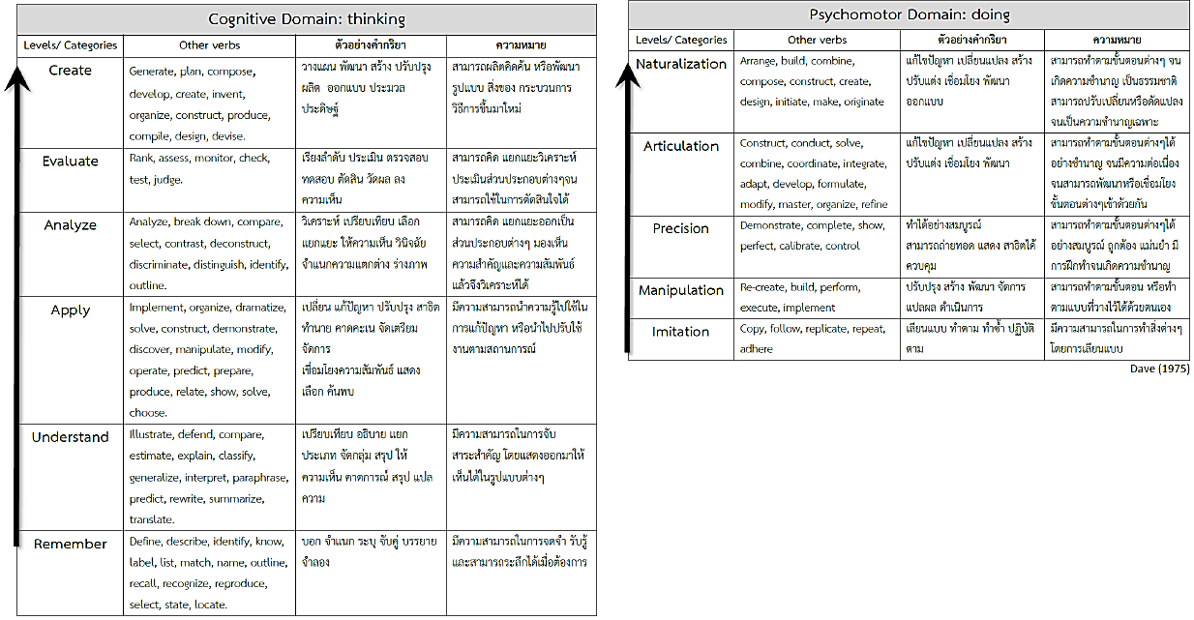

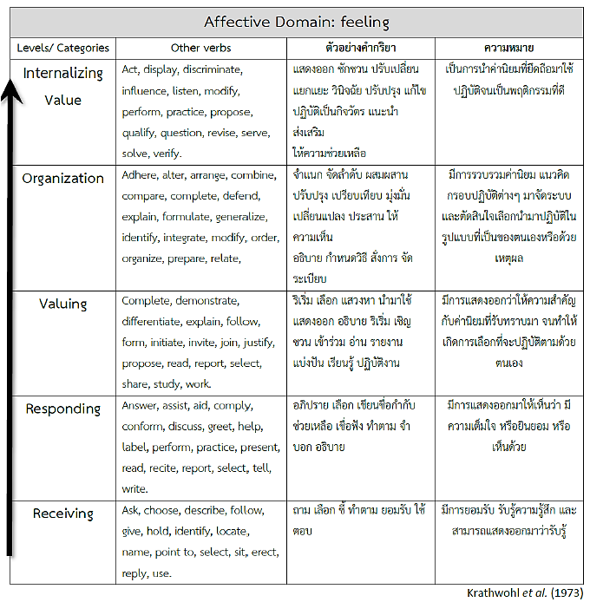

ภาคผนวก 8
ข้อมูลรายวิชาที่จัดการศึกษาเชิงบูรณาการกับการทำงาน

(Work Integrated Learning : WIL) ถ้ามี

ข้อมูลรายวิชาที่จัดการศึกษาเชิงบูรณาการกับการทำงาน (Work Integrated Learning : WIL) ถ้ามี
รายวิชาในหมวดวิชาเฉพาะของทั้งหลักสูตร [ คลิกพิมพ์ ] หน่วยกิต
รายวิชาเฉพาะที่จัดการศึกษาเชิงบูรณาการกับการทำงาน (WIL) [ คลิกพิมพ์ ] หน่วยกิต
คิดเป็นร้อยละ [ คลิกพิมพ์ ]ของจำนวนหน่วยกิตในหมวดวิชาเฉพาะ

รหัสรายวิชา/ ชื่อรายวิชา | จำนวน  หน่วยกิต | กระบวนการจัดการศึกษาเชิงบูรณาการกับการทำงาน (Work Integrated Learning : WIL)
รหัสรายวิชา/ ชื่อรายวิชา | จำนวน  หน่วยกิต | การกำหนด  ประสบการณ์ก่อนการศึกษา | การเรียนสลับกับการทำงาน | สหกิจศึกษา | การฝึกงานที่เน้นการเรียนรู้หรือการ การติดตามพฤติกรรม การทำงาน | หลักสูตรร่วมมหาวิทยาลัยและอุตสาหกรรม | พนักงานฝึกหัดใหม่หรือพนักงานฝึกงาน | การบรรจุให้ทำงานหรือการฝึกเฉพาะตำแหน่ง | ปฏิบัติงานภาคสนาม | การฝึกปฏิบัติ  งานจริงภาย  หลังสำเร็จการเรียนทฤษฎี
[ คลิกพิมพ์ ]
[ คลิกพิมพ์ ]
[ คลิกพิมพ์ ]

ภาคผนวก 9
ข้อมูลชุดวิชา (Module) ในหลักสูตร (ถ้ามี)

ข้อมูลชุดวิชา (Module) ในหลักสูตร
รหัส - ชุดวิชา (Module)  (ภาษาไทยและภาษาอังกฤษ) | หน่วยกิต | คำอธิบายชุดวิชา (Module) | ผลลัพธ์การเรียนรู้  ของชุดวิชา (Module) | กิจกรรม  การจัดการเรียนรู้ | วิธีการวัดและประเมินผล

ตัวอย่าง
รหัส - ชุดวิชา (Module)  (ภาษาไทยและภาษาอังกฤษ) | หน่วยกิต | คำอธิบายชุดวิชา (Module) | ผลลัพธ์การเรียนรู้  ของชุดวิชา (Module) | กิจกรรม  การจัดการเรียนรู้ | วิธีการวัดและประเมินผล
530-223 ชุดวิชานวัตกรรมสาหร่าย  Module: Algal Innovations | 6(4)-6-8) | เป็นชุดความรู้เพื่อให้ความรู้และฝึกทักษะที่จำเป็นสำหรับอาชีพ............โดยมีคำอธิบายชุดวิชาดังนี้ ชีววิทยาของสาหร่ายขนาดเล็กและขนาดใหญ่ ชนิดและคุณสมบัติของสาหร่ายที่นำมาใช้ประโยชน์ ชนิดและคุณสมบัติของผลิตภัณฑ์สาหร่าย การเพาะเลี้ยงของนวัตกรรมจากสาหร่าย หลักการเป็นผู้ประกอบการ | 1. อธิบายชีววิทยา ชนิด และคุณสมบัติของสาหร่ายที่นำมาใช้ประโยชน์  2. อธิบายหลักการ วิธีการ นวัตกรรมและเทคโนโลยีในการเพาะเลี้ยงสาหร่ายเศรษฐกิจและการแปรรูป  3. ออกแบบผลิตภัณฑ์จากสาหร่ายเพื่อการค้า  4. พัฒนาความสามารถในการเป็นผู้ประกอบการและเสนอแผนธุรกิจเพื่อจำหน่ายผลิตภัณฑ์จากสาหร่าย | 1. Brainstorming  2. Collaborative Virtual Classrooms  3. Online Discussion Boards | 1. สอบย่อย  2. สอบกลางภาค  3. สอบปลายภาค  4. รายงานปฏิบัติการ  5. รายงานการค้นคว้าย่อย  6. รายงานกรณีศึกษาโครงงานย่อย  7. การปฏิบัติงานภาคสนาม  8. การมีส่วนร่วม  9. การนาเสนอ

ภาคผนวก 10
ตารางเปรียบเทียบหลักสูตรเดิมกับหลักสูตรปรับปรุง (กรณีหลักสูตรปรับปรุง)

ตารางเปรียบเทียบชื่อหลักสูตร ชื่อปริญญา และโครงสร้างหลักสูตร (เฉพาะหลักสูตรปรับปรุง)
ระหว่างหลักสูตรเดิม พ.ศ. [ คลิกพิมพ์ ] กับหลักสูตรปรับปรุง พ.ศ. [ คลิกพิมพ์ ] หลักสูตร [ คลิกพิมพ์ ] สาขาวิชา [ คลิกพิมพ์ ]

1. ตารางเปรียบเทียบชื่อหลักสูตรและปริญญา
หลักสูตรเดิม พ.ศ. “[ ปี พ.ศ. เดิม ]” | หลักสูตรปรับปรุง พ.ศ. “[ ปี พ.ศ. ปรับปรุง ]” | เหตุผล
ชื่อหลักสูตร  ภาษาไทย : หลักสูตร [ ชื่อปริญญา ] มหาบัณฑิต/ดุษฎีบัณฑิต/ปรัชญาดุษฎีบัณฑิต สาขาวิชา [ ชื่อสาขาวิชา ]  ภาษาอังกฤษ : [ ชื่อปริญญาภาษาอังกฤษ ] Program in [ ชื่อสาขาวิชา ] | ชื่อหลักสูตร  ภาษาไทย : หลักสูตร [ ชื่อปริญญา ] มหาบัณฑิต/ดุษฎีบัณฑิต/ปรัชญาดุษฎีบัณฑิต สาขาวิชา [ ชื่อสาขาวิชา ]  ภาษาอังกฤษ : [ ชื่อปริญญาภาษาอังกฤษ ] Program in [ ชื่อสาขาวิชา ] | คงเดิม/ปรับเปลี่ยน
ชื่อปริญญา  ชื่อเต็ม (ไทย) : [ ชื่อปริญญา ] ([ ชื่อสาขาวิชา ])  ชื่อย่อ (ไทย) : [ ชื่อย่อปริญญา ] ([ ชื่อสาขาวิชา ])  ชื่อเต็ม (อังกฤษ) :[ ชื่อปริญญา ] ([ ชื่อสาขาวิชา ])  ชื่อย่อ (อังกฤษ) :[ ชื่อย่อปริญญา ] ([ ชื่อสาขาวิชา ]) | ชื่อปริญญา  ชื่อเต็ม (ไทย) : [ ชื่อปริญญา ] ([ ชื่อสาขาวิชา ])  ชื่อย่อ (ไทย) : [ ชื่อย่อปริญญา ] ([ ชื่อสาขาวิชา ])  ชื่อเต็ม (อังกฤษ) :[ ชื่อปริญญา ] ([ ชื่อสาขาวิชา ])  ชื่อย่อ (อังกฤษ) :[ ชื่อย่อปริญญา ] ([ ชื่อสาขาวิชา ]) | คงเดิม/ปรับเปลี่ยน

2. ตารางเปรียบเทียบปรัชญาหลักสูตร ความสำคัญ และวัตถุประสงค์ของหลักสูตร
หลักสูตรเดิม พ.ศ. “[ ปี พ.ศ. เดิม ]” | หลักสูตรปรับปรุง พ.ศ. “[ ปี พ.ศ. ปรับปรุง ]”
1. ปรัชญาหลักสูตร  [ คลิกพิมพ์ ] | 1. ปรัชญาหลักสูตร  [ คลิกพิมพ์ ]  โปรดขีดเส้นใต้ข้อความในสิ่งที่ปรับเปลี่ยน
2. ความสำคัญ  [ คลิกพิมพ์ ] | 2. ความสำคัญ  [ คลิกพิมพ์ ]  โปรดขีดเส้นใต้ข้อความในสิ่งที่ปรับเปลี่ยน
3. วัตถุประสงค์ของหลักสูตร  [ คลิกพิมพ์ ] | 3. วัตถุประสงค์ของหลักสูตร  [ คลิกพิมพ์ ]  โปรดขีดเส้นใต้ข้อความในสิ่งที่ปรับเปลี่ยน

3. ตารางเปรียบเทียบโครงสร้างหลักสูตร
หลักสูตรเดิม พ.ศ. | หลักสูตรปรับปรุง พ.ศ. | เหตุผล
หน่วยกิตรวมไม่น้อยกว่า หน่วยกิต | หน่วยกิตรวมไม่น้อยกว่า หน่วยกิต | คงเดิม/ปรับเพิ่ม/ปรับลด
สำหรับหลักสูตรปริญญาโท  แผน ก แบบ ก 1 หน่วยกิต  แผน ก แบบ ก 2 ไม่น้อยกว่า หน่วยกิต  แผน ข ไม่น้อยกว่า หน่วยกิต  สำหรับหลักสูตรปริญญาเอก  แผน 1 แบบ 1.1 หน่วยกิต  แผน 1 แบบ 1.2 ไม่น้อยกว่า หน่วยกิต  แผน 2 แบบ 2.1 ไม่น้อยกว่า หน่วยกิต  แผน 2 แบบ 2.2 ไม่น้อยกว่า หน่วยกิต | สำหรับหลักสูตรปริญญาโท  แผน 1 แผน 1.1 หน่วยกิต  แผน 1 แผน 1.2 ไม่น้อยกว่า หน่วยกิต  แผน 2 ไม่น้อยกว่า หน่วยกิต  สำหรับหลักสูตรปริญญาเอก  แผน 1 แผน 1.1 หน่วยกิต  แผน 1 แผน 1.2 ไม่น้อยกว่า หน่วยกิต  แผน 2 แผน 2.1 ไม่น้อยกว่า หน่วยกิต  แผน 2 แผน 2.2 ไม่น้อยกว่า หน่วยกิต | คงเดิม/ปรับเพิ่ม/ปรับลด
โครงสร้างหลักสูตร  สำหรับหลักสูตรปริญญาโท  1) แผน ก แบบ ก 1  หมวดวิชาบังคับ ไม่นับหน่วยกิต  วิทยานิพนธ์ หน่วยกิต | โครงสร้างหลักสูตร  สำหรับหลักสูตรปริญญาโท  1) แผน 1 แผน 1.1  หมวดวิชาบังคับ ไม่นับหน่วยกิต  วิทยานิพนธ์ หน่วยกิต | คงเดิม/ปรับเพิ่ม/ปรับลด
2) แผน ก แบบ ก 2  หมวดวิชาบังคับ หน่วยกิต  หมวดวิชาเลือก หน่วยกิต  วิทยานิพนธ์ หน่วยกิต | 2) แผน 1 แผน 1.2  หมวดวิชาบังคับ หน่วยกิต  หมวดวิชาเลือก หน่วยกิต  วิทยานิพนธ์ หน่วยกิต | คงเดิม/ปรับเพิ่ม/ปรับลด
3) แผน ข  หมวดวิชาบังคับ หน่วยกิต  หมวดวิชาเลือก หน่วยกิต  งานนิพนธ์ หน่วยกิต | 3) แผน 2  หมวดวิชาบังคับ หน่วยกิต  หมวดวิชาเลือก หน่วยกิต  งานนิพนธ์ หน่วยกิต
สำหรับหลักสูตรปริญญาเอก  1) แผน 1 แบบ 1.1 (ดุษฎีนิพนธ์ ไม่น้อยกว่า 48 หน่วยกิต)  หมวดวิชาบังคับ (ไม่นับหน่วยกิต)  ดุษฎีนิพนธ์ หน่วยกิต | สำหรับหลักสูตรปริญญาเอก  1) แผน 1 แผน 1.1 (ดุษฎีนิพนธ์ ไม่น้อยกว่า 48 หน่วยกิต)  หมวดวิชาบังคับ (ไม่นับหน่วยกิต)  ดุษฎีนิพนธ์ หน่วยกิต | คงเดิม/ปรับเพิ่ม/ปรับลด
2) แผน 1 แบบ 1.2 (ดุษฎีนิพนธ์ ไม่น้อยกว่า 72 หน่วยกิต)  หมวดวิชาบังคับ หน่วยกิต  หมวดวิชาเลือก หน่วยกิต  ดุษฎีนิพนธ์ หน่วยกิต | 2) แผน 1 แผน 1.2 (ดุษฎีนิพนธ์ ไม่น้อยกว่า 72 หน่วยกิต)  หมวดวิชาบังคับ หน่วยกิต  หมวดวิชาเลือก หน่วยกิต  ดุษฎีนิพนธ์ หน่วยกิต | คงเดิม/ปรับเพิ่ม/ปรับลด
3) แผน 2 แบบ 2.1 (ดุษฎีนิพนธ์ ไม่น้อยกว่า 36 หน่วยกิต)  หมวดวิชาบังคับ หน่วยกิต  หมวดวิชาเลือก หน่วยกิต  ดุษฎีนิพนธ์ หน่วยกิต | 3) แผน 2 แผน 2.1 (ดุษฎีนิพนธ์ ไม่น้อยกว่า 36 หน่วยกิต)  หมวดวิชาบังคับ หน่วยกิต  หมวดวิชาเลือก หน่วยกิต  ดุษฎีนิพนธ์ หน่วยกิต | คงเดิม/ปรับเพิ่ม/ปรับลด
4) แผน 2 แบบ 2.2 (ดุษฎีนิพนธ์ ไม่น้อยกว่า 48 หน่วยกิต)  หมวดวิชาบังคับ หน่วยกิต  หมวดวิชาเลือก หน่วยกิต  ดุษฎีนิพนธ์ หน่วยกิต | 4) แผน 2 แผน 2.2 (ดุษฎีนิพนธ์ ไม่น้อยกว่า 48 หน่วยกิต)  หมวดวิชาบังคับ หน่วยกิต  หมวดวิชาเลือก หน่วยกิต  ดุษฎีนิพนธ์ หน่วยกิต | คงเดิม/ปรับเพิ่ม/ปรับลด

4. ตารางเปรียบเทียบรายวิชาที่เปลี่ยนแปลงระหว่างหลักสูตรเดิมและหลักสูตรปรับปรุง
หลักสูตรเดิม พ.ศ. ระบุ พ.ศ. | หลักสูตรปรับปรุง พ.ศ. ระบุ พ.ศ. | เหตุผล
หมวดวิชาเฉพาะ
[ รหัสวิชา ] [ ชื่อวิชาภาษาไทย ] [x(x-x-x)]  [ ชื่อวิชาภาษาอังกฤษ ]  [ คำอธิบายรายวิชา ] | [ รหัสวิชา ] [ ชื่อวิชาภาษาไทย ] [x(x-x-x)]  [ ชื่อวิชาภาษาอังกฤษ ]  [ คำอธิบายรายวิชา ]  โปรดขีดเส้นใต้ข้อความในสิ่งที่ปรับเปลี่ยน | [ เหตุผล ]
หมวดวิชาเลือก
[ รหัสวิชา ] [ ชื่อวิชาภาษาไทย ] [x(x-x-x)]  [ ชื่อวิชาภาษาอังกฤษ ]  [ คำอธิบายรายวิชา ] | [ รหัสวิชา ] [ ชื่อวิชาภาษาไทย ] [x(x-x-x)]  [ ชื่อวิชาภาษาอังกฤษ ]  [ คำอธิบายรายวิชา ]  โปรดขีดเส้นใต้ข้อความในสิ่งที่ปรับเปลี่ยน | [ เหตุผล ]

คำชี้แจง ให้ขีดเส้นใต้ข้อความที่ต่าง เช่น ข้อความที่ปรับแก้ไขหรือเพื่อเติมในคำอธิบายรายวิชาของหลักสูตรปรับปรุง
ตัวอย่างการเขียน
กรณียกเลิกรายวิชาเดิม
หลักสูตรเดิม พ.ศ. ระบุ พ.ศ. | หลักสูตรปรับปรุง พ.ศ. ระบุ พ.ศ. | เหตุผล
DCG62-xxx เทคโนโลยีวภาพอาหาร 2(2-0-4)  Food Biotechnology  วิชาบังคับก่อน DCG62-xxx จุลชีวิทยา  จุลินทรีย์ที่สำคัญในกระบวนการทางเทคโนโลยีขีวภาพ อาหารหลักการหมักเบื้องต้น การประยุกต์ใช้เทคโนโลยีชีวภาพด้านอุตสาหกรรมอาหาร อาหารดัดแปรพันธุกรรม การตรวจสอบคุณภาพอาหารแบบรวดเร็ว | ยกเลิก | ตัวอย่างการระบุเหตุผล เช่น  - เนื้อหาบางส่วนแทรกอยู่ในเนื้อหารายวิชา........  - เนื่องจากรายวิชาไม่สอดคล้องกับชุดวิชาเลือกของหลักสูตร

กรณีปรับเปลี่ยนรายวิชาเดิม
หลักสูตรเดิม พ.ศ. ระบุ พ.ศ. | หลักสูตรปรับปรุง พ.ศ. ระบุ พ.ศ. | เหตุผล
DCG62-xxx การแปรรูปอาหาร 2 2(2-0-4)  Food Processing 2  วิชาบังคับก่อน : DCG62-xxx การแปรรูปอาหาร 1  การแปรรูปอาหารด้วยไมโครเวฟ รังสี เอ็กซ์ทรูชัน เอนแคปซูเลชัน เทคโนโลยีเฮอร์เดิ้ล เทคโนโลยีการบรรจุแบบปลอดเชื้อ การบรรจุแบบควบคุมและดัดแปลงบรรยากาศ บรรจุภัณฑ์อาหาร การประเมินอายุการเก็บรักษาอาหาร เทคโนโลยีสะอาด | DCG62-xxx การแปรรูปอาหาร 2 2(2-0-4)  Food Processing 2  การแปรรูปอาหารด้วยไมโครเวฟ การฉายรังสี เอ็กซ์ทรูชันเอนแคปซูเลชัน นาโนเทคโนโลยีทางอาหาร เทคโนโลยีเฮอร์เดิ้ล การให้ความร้อนแบบโอห์มมิค สนามไฟฟ้าแบบจังหวะ คลื่นเสียง รังสีอัลตร้า  ไวโอเลต ความดันสูง เทคโนโลยีสะอาด  คำชี้แจง ให้ขีดเส้นใต้ข้อความที่ต่าง เช่น ข้อความที่ปรับแก้ไขหรือเพื่อเติมในคำอธิบายรายวิชาของหลักสูตรปรับปรุง | ปรับรหัสวิชา/  ปรับวิชาบังคับก่อน โดยตัดรายวิชา DCG62-xxx การ  แปรรูปอาหาร 1  ตัวอย่างการเขียนความสำคัญของการปรับเปลี่ยนรายวิชาเดิม เช่น  - ปรับคำอธิบายรายวิชา โดยเพิ่มเนื้อหา เช่น การแปรรูปโดยใช้สนามไฟฟ้าแบบจังหวะ คลื่นเสียง รังสีอัลตร้าไวโอเลต ความดันสูง นาโนเทคโนโลยีทางอาหาร เพื่อ.........................  - ปรับคำอธิบายรายวิชา โดยเพิ่มปฏิบัติการที่เกี่ยวข้องกับเนื้อหา  หรือเหตุผลเช่น  - ปรับรหัสวิชาและหน่วยกิต เพื่อให้สอดคล้อง  กับเนื้อหาในคาอธิบายรายวิชา และเพื่อให้ผู้เรียนได้เพิ่มพูนความรู้และทักษะ.................มากขึ้น

กรณีสร้างรายวิชาใหม่
หลักสูตรเดิม พ.ศ. ระบุ พ.ศ. | หลักสูตรปรับปรุง พ.ศ. ระบุ พ.ศ. | เหตุผล
ไม่มี | DCG62-xxx ปฏิบัติการแปรรูปอาหาร 1(0-3-0)  Food Processing Laboratory  ปฏิบัติการแปรรูปอาหารที่สอดคล้องกับเนื้อหารายวิชาการแปรรูปอาหาร 1 และ 2 | ตัวอย่างการเขียนอธิบายความสำคัญของการสร้างรายวิชาใหม่ เช่น  - เพื่อพัฒนาความรู้และทักษะทางด้าน..........มากขึ้น  - เนื่องจากหลักสูตรเล็งเห็นถึงความสำคัญของเนื้อหา................และจากข้อคิดเห็นของผู้มีส่วนได้ส่วนเสีย หลักสูตรจึงสร้างเป็นรายวิชาใหม่เพื่อให้สามารถลงรายละเอียดในตัวรายวิชามากยิ่งขึ้น  - เนื่องจากหลักสูตรต้องเพิ่มทักษะการวิเคราะห์ และทักษะ....................เพื่อให้สอดคล้องกับการเรียนรู้ตลอดชีวิต (Life Long Learning) การประยุกต์ใช้ในการเรียน และการดำเนินชีวิต  - สร้างรายวิชาใหม่เพื่อให้สอดคล้องกับผลลัพธ์  - การเรียนรู้ของหลักสูตร(PLO) ในการเป็น  ผู้ประกอบการ  - สร้างวิชาใหม่เพื่อเป็นความรู้เบื้องต้นในการ  ดูแลสุขภาพ เพื่อให้สอดคล้องกับแนวโน้ม  อาหารเพื่อสุขภาพในปัจจุบัน  - สร้างวิชาใหม่เพื่อเป็นความรู้เบื้องต้นในการ  เป็นผู้ประกอบการในยุคดิจิทัล และเพื่อให้  สอดคล้องกับรูปแบบการขายสินค้าในปัจจุบัน

ภาคผนวก 11

การเปรียบเทียบรายวิชากับมาตรฐานตามที่สภาวิชาชีพกำหนด (กรณีมีสภาวิชาชีพ)

ภาคผนวก 12
สำเนาการรับรองหลักสูตรโดยองค์กรวิชาชีพ (ถ้ามี)

คำชี้แจง
ให้แนบสำเนาการรับรองหลักสูตรเมื่อจะเสนอหลักสูตรไปสำนักงานคณะกรรมการการอุดมศึกษา ในการเสนอกรรมการพิจารณากลั่นกรองหรือสภามหาวิทยาลัยยังไม่ต้องแนบส่วนนี้มา

ภาคผนวก 13
หนังสือความร่วมมือกับสถาบันอื่น (ถ้ามี)

ภาคผนวก 14
การวิเคราะห์คู่แข่งขัน และคู่เปรียบเทียบในตลาด

(ภาคผนวก 14 เป็นต้นไป ให้ตัดออกเมื่อทำเป็นไฟล์ PDF
แนบในระบบ CHECO)

หลักสูตรนี้ใกล้เคียงกับหลักสูตรใดทั้งในมหาวิทยาลัยและสถาบันอุดมศึกษาอื่น ๆ โปรดระบุ
รายการ | การเทียบเคียงหลักสูตรที่ใกล้เคียงกัน
รายการ | หลักสูตรภายในมหาวิทยาลัยวลัยลักษณ์ | หลักสูตรภายนอกมหาวิทยาลัยวลัยลักษณ์
รายการ | หลักสูตรภายในมหาวิทยาลัยวลัยลักษณ์ | ในประเทศ  ระบุชื่อหลักสูตรและสถาบัน |  |  | ต่างประเทศ  ระบุชื่อหลักสูตรและสถาบัน
- ชื่อหลักสูตรและสถาบัน | [ ชื่อหลักสูตร สาขาวิชา หลักสูตรใหม่/ปรับปรุง พ.ศ. ] | [ ชื่อหลักสูตร สาขาวิชา หลักสูตรใหม่/ปรับปรุง พ.ศ. ] | [ ชื่อหลักสูตร สาขาวิชา หลักสูตรใหม่/ปรับปรุง พ.ศ. ] | [ ชื่อหลักสูตร สาขาวิชา หลักสูตรใหม่/ปรับปรุง พ.ศ. ] | [ ชื่อหลักสูตร คณะที่เปิด ] | [ ชื่อหลักสูตร คณะที่เปิด ] | [ ชื่อหลักสูตร คณะที่เปิด ]
- จำนวนหน่วยกิตตลอดหลักสูตร | [ คลิกพิมพ์ ] | [ คลิกพิมพ์ ] | [ คลิกพิมพ์ ] | [ คลิกพิมพ์ ] | [ คลิกพิมพ์ ] | [ คลิกพิมพ์ ] | [ คลิกพิมพ์ ]
- ค่าธรรมเนียมการศึกษา | [ คลิกพิมพ์ ] | [ คลิกพิมพ์ ] | [ คลิกพิมพ์ ] | [ คลิกพิมพ์ ] | [ คลิกพิมพ์ ] | [ คลิกพิมพ์ ] | [ คลิกพิมพ์ ]
- จำนวนรับนักศึกษาต่อปีการศึกษา | [ คลิกพิมพ์ ] | [ คลิกพิมพ์ ] | [ คลิกพิมพ์ ] | [ คลิกพิมพ์ ] | [ คลิกพิมพ์ ] | [ คลิกพิมพ์ ] | [ คลิกพิมพ์ ]
- จุดเด่นหรือจุดเน้นของหลักสูตร | [ คลิกพิมพ์ ] | [ คลิกพิมพ์ ] | [ คลิกพิมพ์ ] | [ คลิกพิมพ์ ] | [ คลิกพิมพ์ ] | [ คลิกพิมพ์ ] | [ คลิกพิมพ์ ]
- อื่น ๆ ถ้ามี | [ คลิกพิมพ์ ] | [ คลิกพิมพ์ ] | [ คลิกพิมพ์ ] | [ คลิกพิมพ์ ] | [ คลิกพิมพ์ ] | [ คลิกพิมพ์ ] | [ คลิกพิมพ์ ]

ภาคผนวก 15
ตารางแสดงความต้องการจำเป็น การวิเคราะห์
และจัดลำดับผู้มีส่วนได้ส่วนเสียกับหลักสูตร
ตารางแสดงการชี้แจงวิธีการได้มาซึ่ง PLO เช่น หลักสูตรได้กำหนดผู้มีส่วนได้ส่วนเสียและวิธีการได้มาซึ่งสมรรถนะที่จำเป็นจากผู้มีส่วนได้ส่วนเสียแต่ละกลุ่มอย่างชัดเจนดังนี้ (ในตารางข้างล่างเป็นเพียงตัวอย่าง หลักสูตรควรปรับการเขียนตามบริบทของหลักสูตร)

กลุ่มผู้มีส่วนได้ส่วนเสีย | การวิเคราะห์กลุ่ม | วิธีการได้มาซึ่งสมรรถนะที่จำเป็น
อาจารย์ในภาควิชา | High/Low power  High/Low impact | ประชุมและอภิปราย
ผู้ที่เป็นกลุ่มเป้าหมายของหลักสูตร  (แต่ยังไม่สมัครเข้าเรียน) | High/Low power  High/Low impact | สัมภาษณ์ผู้ให้ข้อมูลกลุ่มนี้ XXX ราย
ศิษย์ปัจจุบัน | High/Low power  High/Low impact | สัมภาษณ์ผู้ให้ข้อมูลกลุ่มนี้ XXX ราย
ผู้ใช้บัณฑิต  (ขอให้ระบุชื่อองค์กร/หน่วยงานด้วย) | High/Low power  High/Low impact | สำรวจผ่าน line application XXX ราย
สำนักวิชา/วิทยาลัยและมหาวิทยาลัยฯ | High/Low power  High/Low impact | การนำวิสัยทัศน์และพันธกิจของมหาวิทยาลัย  มาพิจารณาในการกำหนดสมรรถนะที่จำเป็น
สปอว. | High/Low power  High/Low impact | การกำหนดสมรรถนะที่จำเป็นให้มี 4 ด้านตาม  ผลลัพธ์การเรียนรู้ตามมาตรฐานคุณวุฒิระดับ  อุดมศึกษา พ.ศ. 2565

หมายเหตุ
- high power หมายถึง องค์กร/กลุ่มบุคคลซึ่งความเห็น/ความต้องการมีอิทธิพลสูงต่อหลักสูตรในการกำหนด PLO หรือผลลัพธ์การเรียนรู้ เช่น มหาวิทยาลัย สป.อว.
- high impact หมายถึง องค์กร/กลุ่มบุคคลซึ่งได้รับผลกระทบที่สูงจากหลักสูตรที่จัดทำขึ้น เช่น กลุ่มนักศึกษาผู้เข้าเรียน กลุ่มอาจารย์ผู้สอน (กลุ่มผู้มีส่วนได้ส่วนเสียที่หลักสูตรควรให้ความสำคัญในการเก็บข้อมูลเกี่ยวกับสมรรถนะที่ต้องการนั้นต้องเป็นกลุ่ม high power และ/หรือ high impact แต่อาจเก็บข้อมูลจากกลุ่มอื่น ๆ นอกเหนือจากกลุ่มดังกล่าวได้เพื่อเป็นข้อมูลประกอบ)
ในตารางยกตัวอย่างที่อาจเป็นไปได้ อย่างไรก็ตาม ผู้มีส่วนได้ส่วนเสียในกลุ่ม high impact หรือ high power ในแต่ละหลักสูตรจะแตกต่างกันได้ เนื่องจากบริบทที่แตกต่าง ยกตัวอย่างเช่น นักศึกษาในบางหลักสูตรเป็นกลุ่มที่มี high power แต่นักศึกษาของอีกหลักสูตรอาจเป็นกลุ่ม low power ได้ เป็นต้น
PLOs และ Sub PLOs ของหลักสูตร คือ
PLO1………………..
1A….. (Sub PLOs ถ้ามี)
1B….. (Sub PLOs ถ้ามี)
PLO2………………..
2A….. (Sub PLOs ถ้ามี)
2B….. (Sub PLOs ถ้ามี)
PLO3………………..
PLO…..

ตารางการจัดลำดับความสำคัญผู้มีสวนได้ส่วนเสีย และเชื่อมโยงกับผลลัพธ์การเรียนรู้ที่คาดหวังของหลักสูตร
ผู้มีส่วนได้ส่วนเสียของหลักสูตร(Stakeholders of the Program) | ความต้องการจำเป็นของผู้มีส่วนได้ส่วนเสีย (Stakeholder's needs) หรือทักษะที่พึงประสงค์ของบัณฑิตที่จบหลักสูตรนี้ | รวมประเด็น Needs | Corresponding PLOs
            - ผู้มีส่วนได้ส่วนเสียภายนอก
ตัวอย่างเช่น
ผู้เชี่ยวชาญ
ผู้ใช้บัณฑิต
ศิษย์เก่า
อื่น ๆ
            - ผู้มีส่วนได้ส่วนเสียภายใน
อาจารย์ผู้รับผิดชอบหลักสูตร/อาจารย์ผู้สอน
ศิษย์ปัจจุบัน
อื่นๆ

ตัวอย่างของความต้องการจำเป็นของผู้มีส่วนได้ส่วนเสีย
ศิษย์เก่า
1. ความรับผิดชอบในการพัฒนาการเรียนรู้ของตนเองและทางวิชาชีพให้ทันสมัยอย่างต่อเนื่องและตรงตามมาตรฐานสากล ซึ่งจำเป็นอย่างยิ่งสำหรับงานขาย
2. มีความรู้ทางสถิติเพื่อต่อยอดในการทำงาน ทำข้อมูลเสนอยอดขาย แก้ไขปัญหาของการเพาะเลี้ยงสัตว์น้ำต่อไป
3. การสื่อสารหลากหลายรูปแบบ มีการเขียนงานและวางแผนงานแต่ละวันได้
4. ใช้รูปแบบการนำเสนอให้เหมาะสมกับงานและมีการนำเสนองานในรูปแบบหลากหลายมากยิ่งขึ้น
5. พื้นฐานการปฎิบัติงานสามารถนำมาปรับใช้ในงานเพาะเลี้ยงแพลงก์ตอนได้
6. สามารถออกแบบและวางแผนกระบวนการผลิตของสินค้าและบริการในธุรกิจเกษตร

ผู้ใช้บัณฑิต
เช่น ทักษะการจัดการโลจิสติกส์การเกษตร เช่น
1. สามารถวางแผนการจัดกิจกรรมด้านโลจิสติกส์จากจุดต้นทางไปยังลูกค้าปลายทางได้อย่างเป็นระบบ
2. สามารถวิเคราะห์ต้นทุนค่าใช้จ่ายด้านโลจิสติกส์ได้
3. สามารถประยุกต์ใช้เทคโนโลยีเพื่อสนับสนุนการบริหารจัดการโลจิสติกส์
4. สามารถบริหารจัดการข้อมูลสารสนเทศเพื่อใช้ในประกอบการตัดสินใจด้านโลจิสติกส์สินค้า

ภาคผนวก 16
ตารางแสดงความสอดคล้องของผลลัพธ์การเรียนรู้ของหลักสูตร (Program Learning Outcomes: PLO) กับวิสัยทัศน์ พันธกิจ อัตลักษณ์บัณฑิต และคุณลักษณะบัณฑิตที่พึงประสงค์และความต้องการของผู้มีส่วนได้ส่วนเสียของมหาวิทยาลัยวลัยลักษณ์

ตารางแสดงความสอดคล้องของผลลัพธ์การเรียนรู้ของหลักสูตร (Program Learning Outcomes: PLO) กับวิสัยทัศน์ พันธกิจ อัตลักษณ์บัณฑิต และคุณลักษณะบัณฑิตที่พึงประสงค์ และความต้องการของผู้มีส่วนได้ส่วนเสียของมหาวิทยาลัยวลัยลักษณ์

 | PLO1 | PLO2 | PLO3 | PLO4.... | PLO… | PLO… | PLO… | PLO… | PLO… | PLO…n
วิสัยทัศน์ของมหาวิทยาลัยวลัยลักษณ์
เป็นองค์การธรรมรัฐ
เป็นแหล่งเรียนรู้ เป็นหลักในถิ่น
เป็นเลิศสู่สากล
มุ่งสู่มหาวิทยาลัยวิจัยชั้นนำ
พันธกิจของมหาวิทยาลัยวลัยลักษณ์
พันธกิจ 1
ผลิตและพัฒนากำลังคนระดับสูง ให้มีมาตรฐานที่สอดคล้องกับความต้องการในการพัฒนา เศรษฐกิจและสังคม ภาคใต้และของประเทศ
พันธกิจ 2
ดำเนินการศึกษา ค้นคว้า วิจัยและพัฒนาองค์ความรู้ใหม่ให้สามารถนำไปใช้ในการผลิตให้มีคุณภาพและ ประสิทธิภาพ เพื่อความสามารถในการพึ่งตนเองและการแข่งขันในระดับนานาชาติ
พันธกิจ 3
ให้บริการทางวิชาการแก่หน่วยงานต่าง ๆ ทั้งภาครัฐและเอกชนในด้านการให้คำปรึกษา และแนะนำการวิจัย และพัฒนา การทดสอบ การสำรวจ รวมทั้งการฝึกอบรมและพัฒนาอันก่อให้เกิดการถ่ายทอดเทคโนโลยีที่จำเป็น และเหมาะสม เพื่อการพัฒนาเศรษฐกิจและสังคมของภูมิภาคและประเทศชาติ
พันธกิจที่ 4
อนุรักษ์และฟื้นฟูศิลปะและวัฒนธรรม อันเป็นจารีตประเพณี รวมทั้งศิลปะบริสุทธิ์และศิลปะประยุกต์ เพื่อให้มหาวิทยาลัยเป็นศูนย์รวมของชุมชนและเป็นแบบอย่างที่ดีของ สังคม
อัตลักษณ์บัณฑิตของมหาวิทยาลัยวลัยลักษณ์
- มีความกตัญญู รู้วินัย ใจอาสา มีภาวะผู้นํา
- สามารถคิดวิเคราะห์ คิดสังเคราะห์ คิดสร้างสรรค์
- ประยุกต์ใช้ความรู้ในสถานการณ์จริงได้อย่างเชี่ยวชาญ
วิสัยทัศน์ (ระดับสำนักวิชา / สาขาวิชา)
พันธกิจ (ระดับสำนักวิชา / สาขาวิชา)
คุณลักษณะบัณฑิตที่พึงประสงค์ของมหาวิทยาลัยวลัยลักษณ์
ทักษะที่จำเป็นในศตวรรษที่ 21
C1 Creativity and innovation

C2 Critical Thinking, Complex Problem Solving and Learning skills
C3 Communication and negotiation
C4 Collaboration, Teamwork and Leadership
C5 Computing, information, technology and Digital literacy
C6 Career and life skill
C7 Cross-cultural Understanding

ให้ ลงในช่อง PLO ที่สอดคล้อง Stakeholder Need เช่น ผู้ใช้บัณฑิต ศิษย์เก่า และนักศึกษาปัจจุบัน

ภาคผนวก 17
1. ตารางสรุปรายวิชา (Couurse) กับ Knowledge/Skill/Ethic/Character
2. ตารางผลลัพธ์การเรียนรู้ที่คาดหวังของหลักสูตร (PLOs)
ตามระดับการเรียนรู้ของ Bloom’s taxonomy และ
3.ตารางการกระจายความรับผิดชอบผลลัพธ์การเรียนรู้ระดับหลักสูตร (PLOs) สู่รายวิชา (Curriculum Mapping)

1. มาตรฐานผลลัพธ์การเรียนรู้จากหลักสูตรสู่รายวิชา (Curriculum Mapping) ผลลัพธ์การเรียนรู้ของหลักสูตรมีความหมายดังนี้

PLO1 [ คลิกพิมพ์ ]
1A [ คลิกพิมพ์ ].*
1B [ คลิกพิมพ์ ]*
1n [ คลิกพิมพ์ ] *
PLO2 [ คลิกพิมพ์ ]
2A [ คลิกพิมพ์ ]*
2B [ คลิกพิมพ์ ]*
2n [ คลิกพิมพ์ ]*
PLOn [ คลิกพิมพ์ ]
nA [ คลิกพิมพ์ ]*
nB [ คลิกพิมพ์ ]*
nn [ คลิกพิมพ์ ]*
- ดึงข้อความมาจากตารางผลลัพธ์การเรียนรู้
- * หลักสูตรสามารถระบุเฉพาะ PLO หลัก และ/หรือลงรายละเอียดในระดับ PLO ย่อยได้ ขึ้นอยู่กับความต้องการวัดและประเมินผลของหลักสูตร
ตัวอย่างการเขียน PLOs และ Sub PLO
PLO1: สามารถออกแบบนวัตกรรมบริการด้านดิจิทัลที่สอดคล้องกับกระบวนการทำงานขององค์กร และความต้องการของอุตสาหกรรมได้อย่างเป็นระบบ
Sub-PLO1A: สามารถวิเคราะห์ความต้องการที่แตกต่างและหลากหลายของภาคอุตสาหกรรม
Sub-PLO1B: สามารถวิเคราะห์ บริการทางดิจิทัลได้อย่างเป็นระบบ
Sub-PLO1C: สามารถออกแบบบริการด้านดิจิทัลที่สอดคล้องกับกระบวนการทำงานขององค์กรได้
Sub-PLO1D: สามารถออกแบบบริการทางดิจิทัลให้สอดคล้องกับความต้องการของอุตสาหกรรม (กลุ่มผู้ใช้งาน)
Sub-PLO1E: สามารถประเมินผลกระทบของการบริการดิจิทัลมาใช้ในระดับต่าง ๆ

1. ตารางสรุปรายวิชา (course) กับ Knowledge/Skill/Ethic/Character (กรณีหลักสูตรเปิดสอน 2 รูปแบบ ทั้งแบบวิชาการ และวิชาชีพกรณี ป.โท / แผน 1 และแผน 2 กรณี ป.เอก ให้แยกเป็น 2 ชุด ตามรูปแบบของการศึกษา)
แผน 1
รหัสวิชา ชื่อรายวิชา/ชื่อชุดวิชา (Module) | ด้าน (Khowledge)  (Cognitive) | ด้านทักษะ  (Skill)  (Psychomotor) | ด้านจริยธรรม  (Ethic)  (Affective) | ด้านลักษณะส่วนบุคคล  (Character)
 | K1, K2 | S1 | E1 | C1
XX102 | K2, K4 | S2 | E2 | C2

แผน 2
รหัสวิชา ชื่อรายวิชา/ชื่อชุดวิชา (Module) | ด้าน (Khowledge)  (Cognitive) | ด้านทักษะ  (Skill)  (Psychomotor) | ด้านจริยธรรม  (Ethic)  (Affective) | ด้านลักษณะส่วนบุคคล  (Character)
 | K1, K2 | S1 | E1 | C1
XX102 | K2, K4 | S2 | E2 | C2

ตัวอย่าง
รหัสวิชา ชื่อรายวิชา/ชื่อชุดวิชา (Module) | ด้านความรู้ (Khowledge)  (Cognitive) | ด้านทักษะ  (Skill)  (Psychomotor) | ด้านจริยธรรม  (Ethic)  (Affective) | ด้านลักษณะส่วนบุคคล  (Character)
THA67- xxx พันธสัญญาเดิม  (ตัวอย่างรายวิชา) | K1 ความรู้เกี่ยวกับประวัติศาสตร์  K 2 ความรู้เกี่ยวกับพระคัมภีร์พันธสัญญาเดิม | S1 ทักษะในการแยกแยะสิ่งที่ผิดและถูก  S2 การทำงานร่วมกับผู้อื่น | E1 ความซื่อสัตย์ | C1 ขยัน มุ่งมั่น  C2 พร้อมที่จะเรียนรู้สิ่งใหม่
ชุดวิชาวิทยาศาสตร์ความงามและเครื่องสำอางค์  (ตัวอย่างชุดวิชาหรือโมดูล) | K3 ความรู้ในกระบวนการผลิตเครื่องสำอางค์  K4 ความรู้ในกระบวนการพัฒนาผลิตภัณฑ์ทางเคมี  K5 ความรู้ทางด้านเครื่องมือทางเคมี  K6 ความรู้ในการคำนวณทางเคมี  K7 ความรู้ในการเตรียมสารเคมี | S1 สามารถผลิตและพัฒนาผลิตภัณฑ์ทางเคมี  S2 สามารถประยุกต์ความรู้สู่การสร้างผลิตภัณฑ์  S5 มีทักษะในการเตรียมสารเคมี  S7 สามารถทำงานเป็นทีม | E1 ซื่อสัตย์  E2 มีความรับผิดชอบ | C2 พร้อมที่จะเรียนรู้สิ่งใหม่  C3 คิดวิเคราะห์ สังเคราะห์ คิดอย่างมีระบบ

2. ตารางผลลัพธ์การเรียนรู้ที่คาดหวังของหลักสูตร (PLOs) ตามระดับการเรียนรู้ของ Bloom’s taxonomy เฉพาะหมวดวิชาเฉพาะ
ลำดับที่ | ผลลัพธ์การเรียนรู้ที่คาดหวังของหลักสูตร (PLOs) | Cognitive Domain (Knowledge)  (Bloom’sTaxonomy(Revised)  (Knowledge) |  |  | Psychomotor  Domain  (Skills) | Affective  Domain  (Attitude)
ลำดับที่ | ผลลัพธ์การเรียนรู้ที่คาดหวังของหลักสูตร (PLOs) | U | A | E | S | At
PLO1 | [ คลิกพิมพ์ ]
PLO2 | [ คลิกพิมพ์ ]
PLOn | [ คลิกพิมพ์ ]
หมายเหตุ 1. C= Cognitive (U = Remembering/understanding , A=Applying /Analyzing, E= Evaluation/Creating) AF= Affective, P = Psychomotor

ตัวอย่าง
ลำดับที่ | ผลลัพธ์การเรียนรู้ที่คาดหวังของหลักสูตร (PLOs) | Cognitive Domain (Knowledge)  (Bloom’sTaxonomy(Revised)  (Knowledge) |  |  | Psychomotor  Domain  (Skills) | Affective  Domain  (Attitude)
ลำดับที่ | ผลลัพธ์การเรียนรู้ที่คาดหวังของหลักสูตร (PLOs) | U | A | E | S | At
PLO 1 สามารถเป็นผู้ประกอบการอาหารที่มีทักษะการออกแบบแนวคิดผลิตภัณฑ์อาหารและการสร้างแผนธุรกิจ
Sub PLO 1A | สามารถสร้างและออกแบบแนวคิดเกี่ยวกับผลิตภัณฑ์อาหาร
Sub PLO 1B | สามารถสร้างและออกแบบแนวคิดเกี่ยวกับผลิตภัณฑ์อาหาร

3. ตารางการกระจายความรับผิดชอบผลลัพธ์การเรียนรู้ระดับหลักสูตร (PLOs) สู่รายวิชา (Curriculum Mapping)

รายวิชาและหน่วยกิต | ชั้นปีที่ | ผลลัพธ์การเรียนรู้ระดับหลักสูตร (PLOs)
รายวิชาและหน่วยกิต | ชั้นปีที่ | PLO 1 | PLO 2 | PLO 3 | PLOn
[ รหัสวิชา ][ ชื่อภาษาไทย ] [x(x-x-x)] | [ ชั้นปี ]
[ รหัสวิชา ][ ชื่อภาษาไทย ] [x(x-x-x)] | [ ชั้นปี ]
[ รหัสวิชา ][ ชื่อภาษาไทย ] [x(x-x-x)] | [ ชั้นปี ]
- ระดับความผูกผันระหว่างรายวิชากับผลลัพธ์การเรียนรู้ระดับหลักสูตร (levels of engagement)
Introductory ( I ) : รายวิชาที่สอนหลักการพื้นฐานหรือฝึกทักษะพื้นฐานที่จำเป็นต่อการพัฒนาทักษะที่สูงขึ้นที่สอดคล้องกับ PLO
Reinforce ( R ) : รายวิชาที่สอนหลักการขั้นสูงหรือให้นักศึกษาฝึกฝนทักษะที่สูงขึ้นจากระดับพื้นฐานที่จำเป็นต่อการบรรลุ PLO
Mastery ( M ) : รายวิชาที่สอนเนื้อหาเชิงลึกและเสริมให้ผู้เรียนมีความรู้ ทักษะที่สูงขึ้นตามที่ PLO กำหนด (ส่วนใหญ่มักจะเป็นรายวิชาที่เปิดสอนในปีเกือบสุดท้าย หรือปีสุดท้ายของหลักสูตร เช่น วิชาปฏิบัติในคลินิก สัมมนา โครงงาน สหกิจ)

- จัดทำ Curriculum Mapping เพียงชุดเดียวโดยให้ครอบคลุมผลการเรียนรู้โดยแต่ละ PLO จะต้องมี M ในแต่ละรายวิชาด้วย ดังตัวอย่าง
รายวิชาและหน่วยกิต | ชั้นปีที่ | ผลลัพธ์การเรียนรู้ระดับหลักสูตร (PLOs)
รายวิชาและหน่วยกิต | ชั้นปีที่ | PLO 1 | PLO 2 | PLO 3 | PLO…..
xxx-xxx ……ชื่อภาษาไทย……….. x(x-x-x) | 3 | R | M | R
xxx-xxx ……ชื่อภาษาไทย……….. x(x-x-x) | 3 – 4 | M | R |  | R
xxx-xxx ……ชื่อภาษาไทย……….. x(x-x-x) | 4 |  | M | M | M

ภาคผนวก 18
รายชื่อผู้ทรงคุณวุฒิ วิทยากรและผู้เข้าร่วมสัมมนาวิพากษ์หลักสูตร [ ชื่อหลักสูตร ] สาขาวิชา [ ชื่อสาขาวิชา ]

ภาคผนวก 19
ข้อเสนอแนะของกรรมการผู้ทรงคุณวุฒิและการดำเนินการของหลักสูตร

ข้อเสนอแนะของกรรมการผู้ทรงคุณวุฒิและการดำเนินการของหลักสูตร
- จะต้องระบุข้อเสนอแนะของผู้ทรงคุณวุฒิให้ครบทุกท่านตามรายชื่อที่ระบุไว้ในคำสั่งแต่งตั้งฯ
- สรุปข้อมูลความคิดเห็นจากผู้ทรงคุณวุฒิภายนอกและการดำเนินการตามคำแนะนำ
- ขอให้ระบุให้ชัดเจนว่าถ้าต้องปรับแก้ ได้ปรับแก้ไว้ในส่วนไหน อย่างไร และรายงานเฉพาะในส่วนที่สะท้อนถึงคุณภาพของการจัดการเรียนการสอนในหลักสูตรเท่านั้น ทั้งนี้การดำเนินการของหลักสูตรจะต้องสอดคล้องกับข้อเสนอแนะของผู้ทรงคุณวุฒิภายนอก
- ทั้งนี้ กรณีผู้ทรงคุณวุฒิท่านใดไม่มีข้อเสนอแนะ / ข้อคิดเห็น ให้แสดงชื่อและระบุว่า “ไม่มี” ในคอลัมน์ “ความคิดเห็นฯ”

ผู้ทรงคุณวุฒิ คนที่ 1
ชื่อ-สกุล ……………………………………………........................................................…………….
ตำแหน่ง .................................................................................................................................................
สังกัด ……………………………….............................................................................................……
ผู้ทรงคุณวุฒิด้าน ..(บทบาทของผู้ทรงคุณวุฒิตามที่ได้รับอนุมัติจากสภามหาวิทยาลัย เช่น ด้านวิชาการ เป็นต้น)..
เห็นด้วยกับรายละเอียดของหลักสูตร แต่มีข้อเสนอแนะดังนี้
ข้อเสนอแนะ | การดำเนินการของหลักสูตร
คลิกพิมพ์ | คลิกพิมพ์
ข้อเสนอแนะ | การดำเนินการของหลักสูตร
คลิกพิมพ์ | คลิกพิมพ์
ข้อเสนอแนะ | การดำเนินการของหลักสูตร
คลิกพิมพ์ | คลิกพิมพ์

ผู้ทรงคุณวุฒิ คนที่ 2
ชื่อ-สกุล ……………………………………………........................................................…………….
ตำแหน่ง .................................................................................................................................................
สังกัด ……………………………….............................................................................................……
ผู้ทรงคุณวุฒิด้าน ..(บทบาทของผู้ทรงคุณวุฒิตามที่ได้รับอนุมัติจากสภามหาวิทยาลัย เช่น ด้านวิชาการ เป็นต้น)..
เห็นด้วยกับรายละเอียดของหลักสูตร แต่มีข้อเสนอแนะดังนี้
ข้อเสนอแนะ | การดำเนินการของหลักสูตร
คลิกพิมพ์ | คลิกพิมพ์
ข้อเสนอแนะ | การดำเนินการของหลักสูตร
คลิกพิมพ์ | คลิกพิมพ์
ข้อเสนอแนะ | การดำเนินการของหลักสูตร
คลิกพิมพ์ | คลิกพิมพ์

ผู้ทรงคุณวุฒิ คนที่ 3
ชื่อ-สกุล ……………………………………………........................................................…………….
ตำแหน่ง .................................................................................................................................................
สังกัด ……………………………….............................................................................................……
ผู้ทรงคุณวุฒิด้าน ..(บทบาทของผู้ทรงคุณวุฒิตามที่ได้รับอนุมัติจากสภามหาวิทยาลัย เช่น ด้านวิชาการ เป็นต้น)..
เห็นด้วยกับรายละเอียดของหลักสูตร แต่มีข้อเสนอแนะดังนี้
ข้อเสนอแนะ | การดำเนินการของหลักสูตร
คลิกพิมพ์ | คลิกพิมพ์
ข้อเสนอแนะ | การดำเนินการของหลักสูตร
คลิกพิมพ์ | คลิกพิมพ์
ข้อเสนอแนะ | การดำเนินการของหลักสูตร
คลิกพิมพ์ | คลิกพิมพ์

ตัวอย่างการนำเสนอ (ให้ลบออกเมื่อตัวเล่มเสร็จสมบูรณ์)
ชื่อ-สกุล ……………………………………………........................................................…………….
ตำแหน่ง .................................................................................................................................................
สังกัด ……………………………….............................................................................................……
ผู้ทรงคุณวุฒิด้าน ..(บทบาทของผู้ทรงคุณวุฒิตามที่ได้รับอนุมัติจากสภามหาวิทยาลัย เช่น ด้านวิชาการ เป็นต้น)..
เห็นด้วยกับรายละเอียดของหลักสูตร แต่มีข้อเสนอแนะดังนี้
ข้อเสนอแนะ | การดำเนินการของหลักสูตร
ข้อมูลที่ไม่ควรนำมาเขียน เนื่องจากเป็นข้อเสนอแนะที่ไม่สะท้อนถึงคุณภาพของการจัดการเรียนการสอน ตัวอย่างเช่น  1. ชื่อรายวิชา xxx123 ในหน้า 23 ไม่ตรงกับหน้าที่ 145  2. พบตัวสะกดผิดจำนวนมาก | 1. หลักสูตรปรับแก้ให้ตรงกันทั้งฉบับแล้ว  2. หลักสูตรแก้ไขตัวสะกดแล้วทั้งเล่ม
ข้อเสนอแนะ | การดำเนินการของหลักสูตร
ตัวอย่างที่ดี เช่น  หลักสูตรควรเพิ่มเติมการฝึกทักษะการสื่อสารและการนำเสนอผลงานให้กับผู้เรียน | หลักสูตรดำเนินการโดยเพิ่มรายวิชา XXX และรายวิชาYYY ที่เน้นการฝึกทักษะการนำเสนองานให้กับผู้เรียนทุกคน รวมทั้งขอให้ทุกรายวิชาสอดแทรกกิจกรรมการเรียนการสอนที่ช่วยพัฒนาทักษะการสื่อสารและนำเสนอผลงานให้ผู้เรียน

